Кеннет Медоуз - Магия рун

ПРЕДИСЛОВИЕ

Шаманизм является древнейшей формой духовного самовыражения, известной человечеству. Его корни уходят в доисторические времена, и, таким образом, его можно считать предшественником всех ныне существующих религий. Среди всех рас и традиций человек, обладавший способностью воспринимать недоступное другим, имевший опыт реальности, отличающейся от обычного бытия, и общавшийся с разумами других форм жизни и других планов существования, пользовался особенным почетом и уважением среди сородичей.
Само слово «шаман» (произносится как «ша-ман») происходит из языка тунгусов, одного из коренных народов Сибири. Его можно интерпретировать как «тот, кто знает» или «мудрый человек», но в наиболее точном переводе оно означает «тот, кто познал блаженство». Шаманом считался человек, преодолевший ограничения своего физического тела, расширивший границы разума и испытавший глубокий духовный опыт. Обычно это достигалось по завершении длительного, зачастую мучительного процесса ученичества. Несмотря на почетное положение в племени, в социальном плане шаманы вели обособленное существование
В этой книге повествуется о знаниях и навыках шаманов особого рода — так называемых рунических шаманов, живших среди народов Северной Европы, Скандинавии и Исландии. Рунический шаманизм во многом сходен с духовным восприятием североамериканских индейцев и с таоистской мудростью Востока и является составной частью универсального шаманизма. Подавляемое в прошлом религиозной нетерпимостью и политической тиранией, это знание сохранялось и передавалось в устной традиции. До поры скрытое, сейчас оно восстанавливается в правах, чтобы люди могли обрести более полное понимание окружающего мира, познать смысл и предназначение своей жизни.
Рунические шаманы обладали знаниями и практическими навыками использования рун — угловатых символов, нарисованных на гладкой поверхности, вырезанных по дереву, выгравированных на камне или на личных вещах. Некоторые люди считали руны тайным шифром, мистическим способом высвобождения силы, позволявшей осуществлять свои желания, предупреждать враждебные намерения или провидеть будущее.
Руны были во многом осквернены ассоциациями с оккультизмом, магией и чародейством, а также со зловещими силами нацизма, использовавшими определенные рунические знаки в своей символике. В сознании людей они стали связываться с такими понятиями, как расизм, террор и уничтожение. Так называемое рунное возрождение во второй половине XX в. большей частью сводилось к восстановлению ремесла тех людей, которые пользовались рунами как орудием для удовлетворения своих потребностей и достижения желаемого посредством упражнений Воли. Другие относились к рунам с почтением и рассматривали их как средство возрождения дохристианской религии Одина. Были и такие, кто низводил истинное знание до уровня амулетов, талисманов от дурного глаза и орудий ремесла для предсказателей судьбы.
Однако руны никогда не предназначались для достижения богатства и власти, для религиозных целей или предсказания судьбы. Они были даром человечеству и благословением нашего рода — миссия, которая, как ни печально, до сих пор оставалась забытой. Именно в этом контексте они рассматриваются на страницах «Магии рун». Эта книга посвящена пониманию истинной природы рун. Через это понимание мы можем полнее осознать чудеса природы, нашего естественного окружения, и укрепить свое намерение уважать и защищать все живое на Земле. Кроме того, мы можем прийти к более полному пониманию самих себя и осознанию глубинной цели нашей жизни.
В прошлом мистические культы, существовавшие в подполье и угнетаемые государственной религией, служили средством получения «тайных знаний», доступ к которым открывался лишь ограниченному кругу избранных. Используемое в контексте колдовских заклинаний и песнопений слово «мистерия» утратило свое первоначальное значение сокровенного знания, получаемого при непосредственном контакте с духовными силами, присущими различным аспектам природы. Некоторые, чей разум явно выходил за границы человеческого понимания, обожествляли эти силы. Знание достигалось лишь в процессе инициации, то есть через прямой личный контакт с объектом познания.
Другими словами, то было пережитое знание, которое можно получить лишь в результате физического осуществления. В процессе инициации ученики стремились к просветлению путем личного опыта, включавшего различные стадии духовного развития и уровни осознанного восприятия. В конечном итоге человек приходил к пониманию, что духовная задача открытия Истины выполнима лишь в том случае, если искать не на земле или
на небесах — независимо от чистоты намерений, искренности желаний, настойчивости и мужества — но внутри. Таков скрытый смысл слов, высеченных на фронтоне Дельфийского храма в Древней Греции: «Человек, познай себя».
Те из нас, кто исследовал основные потоки и побочные ответвления религиозной мысли, кто стремился найти ответы на наиболее сложные жизненные вопросы у духовных лидеров и наставников, у философов и ученых, поступали так в силу воспитания: всех нас учили, что искать следует вовне, а не внутри. Нас учили относиться к знаниям как к истине, в то время как они являются лишь информацией, основанной на предположениях и спекуляциях, а иногда и на слепой вере.
Руны могут научить нас важности внутреннего искания и самостоятельного осознания связи между духовным и физическим, явленным и сокрытым, внешним и внутренним. В результате мы начинаем понимать, что физическое, умственное и духовное являются не отдельными началами, а разными гранями единого целого.
На рассвете нового тысячелетия человечество достигло критической черты, где перед ним стоит ясный выбор. Несмотря на великие изобретения материалистической науки и чудеса современной технологии, наш мир стоит на пороге великого кризиса. Мы можем выбрать либо духовное банкротство и вырождение вплоть до высвобождения сил Хаоса, способных уничтожить человечество и опустошить Землю, либо расширить границы человеческого осознания, подняться на высший уровень восприятия в многомерной реальности и вступить в новый Золотой Век.
Согласно современной физике, базовая субстанция Вселенной находится на субатомном уровне, где вещество и энергия становятся взаимозаменяемыми. Эта основная единица вещества и энергии называется квантом — невидимым сигналом или флуктуацией, предшествующей как импульсам энергии, так и элементарным частицам. Именно в этом тонком уровне заключен величайший энергетический потенциал, и отсюда ведут свое происхождение рунические символы.
В противоположность мнению антропологов, историков и других ученых, руны не являются продуктом человеческого разума, хотя ими, конечно же, можно манипулировать с помощью разума. Не являются они и обычными символами, означающими нечто иное. Каждый рунический знак — носитель потенциальной энергии, предшествующей бытию в любом проявлении. Это хранилище изначальной активности в природе и в нас самих; будучи раскрытым и активированным, оно создает движение. Таким образом, руны обозначают возможное движение и трансформацию потенциала, заложенного в природе и в нас самих. Они сами по себе являются силой, обеспечивающей любую деятельность. Мы также имеем неверное представление о природе. Она не является вещью или неодушевленным объектом, хотя нас учили такому отношению к ней. Природа — это процесс, обеспечивающий переход невидимых проявлений в физическую форму как самовыражение Духа, утверждающий его дальнейший рост и развитие.
Такое понимание помогает нам осознать цель жизни — «расти и продолжаться», то есть производить и развиваться. Но что производить? Разумеется, то, что имеет форму! Основная цель человеческой жизни — извлекать эманации из собственного бытия. Обычный акт воспроизводства учит нас этому! Потомство воспроизводится путем слияния семени с субстратом. Фрукт, новорожденное животное, человеческое дитя — все это результат такого слияния. Слова, которые я пишу, составлены из букв, проявляющих мои мысли в физической форме. Книга, которую вы держите в руках,— проявление моей духовной и умственной сущности, родившееся в результате процесса облечения этой сущности в слова, доступные вашему пониманию, и передачи этих слов на бумагу через текстовый процессор. Затем издатель, согласно своему замыслу, превращает эти слова в продукт, который можно изготовить и распространить по всему миру для любого, кто захочет разделить мои мысли и опыт Вселенной моего разума. Точно так же и руны являются компонентом космического языка, приобщающим нас к внутреннему знанию Вселенной и самих себя, ибо естественные законы, управляющие Вселенной, действуют и внутри нас. Каждый из нас представляет собой Вселенную в миниатюре!
Если мы относимся к рунам бережно и с уважением, а не как к средству эксплуатации и удовлетворения собственных прихотей, мы можем вступить в контакт с сокровенной частью своего существа. Мы узнаем, как наш выбор и наши действия создают энергетический рисунок, определяющий реальность, формирующий наше будущее и судьбу.
Понимая руны, мы познаем как себя, так и свое окружение. Понимая руны, мы познаем Землю и Вселенную. Понимая руны, мы познаем внешнее и внутреннее, явное и скрытое, физическое и духовное. В этом заключается истинное предназначение рун. В этом заключается цель моей книги.

Глава 1
СЕКРЕТЫ, ПОВЕДАННЫЕ ШЕПОТОМ

Северная традиция включает в себя духовный строй, верования, обычаи и занятия коренных народов, населявших Северную Европу, включая Британские острова, Скандинавию и Исландию до начала христианской эры. Эти языческие народы не являлись варварами, как можно было бы предполагать, исходя из искаженных исторических представлений и вульгарной интерпретации в голливудских кинофильмах. Условия их жизни были очень неприхотливыми по сравнению с нашими, и они воспитывались на более примитивных методах выживания, чем так называемые цивилизованные народы современности. Тем не менее они глубоко любили Землю и осознавали необходимость уважать свое естественное окружение и другие формы жизни. Хотя религиозные верования, философские понятия, культура и традиции разных сообществ отличались друг от друга, существовало сходство основных принципов. К ним относилось общее понимание того, что творческие силы, действующие в природе и в человеческих существах, могут быть использованы либо во благо, либо для достижения дурных целей. Люди стремились находиться в гармонии с природой и друг с другом, чутко подстраиваясь к ритмам Земли и
естественным циклам. Огромное значение придавалось личной свободе и независимости. Ни одна истина не считалась абсолютной. Отношение других людей к таинствам рождения, жизни и смерти воспринималось не как угроза собственным верованиям, но скорее как иная точка зрения, одна из граней всеобъемлющей Истины. Терпимость и уважение были правилом.
Религиозные идеи не навязывались людям, как в более поздние времена, когда под влиянием монотеизма религия стала формальной и вписалась в структуру государственных учреждений. Некоторые относились к своей религии серьезно и пытались воплощать те или иные принципы в повседневной жизни. Другие принимали участие только в религиозных празднествах, не связывая себя твердыми убеждениями и обетами. Многие вообще не интересовались религиозными идеями и ритуалами. Преобладало равенство полов — не в том смысле, что мужчины и женщины выполняли одинаковую работу, а в том, что оба пола считались равноценными и дополняли друг друга в партнерстве, где каждый вкладывал в отношения недостающее или отсутствующее у другого. В конечном итоге сам Космос рассматривался как поле деятельности женских и мужских начал, присущих всем вещам. Таким образом, даже восприятие мира отличалось от более позднего, где универсальные истины провозглашались теми, кто стремился к господству и подавлял или запрещал все, что казалось противоречащим общепринятым взглядам, жестоко наказывая, а иногда и уничтожая любого, чье понимание Истины отличалось от официального мнения. Впрочем, влияние отдельных групп и их власть над жизнью других людей в последнее время заметно уменьшились благодаря расширению свободы личности, развитию демократии и материалистической науки, опровергающей или подтачивающей незыблемые ранее догмы и принципы.
Боги и богини одинизма, основной северной религии, являлись олицетворением невидимых разумов, стоявших за творческими, связующими и разделяющими силами природы и Вселенной. Черты характера и особенности поведения приписывались им потому, что эти невидимые силы, казалось, вели себя подобно людям. Боги и богини одинизма не были галлюцинациями, плодом религиозного вдохновения или даже символическими фигурами. Они были реальными, поскольку отражали поведение могучих природных сил и предоставляли людям «осязаемый» способ вступить с ними в осмысленные отношения, несмотря на их невидимость. Каждый из богов или богинь олицетворял качество, доступное для понимания обычного человека, поэтому к ним можно было относиться как к отцу, матери, брату, сестре, любовнику, другу, советнику или учителю — в зависимости от времени и потребности. Другими словами, в их божественности отчетливо прослеживались человеческие черты. Было так, словно божества разделяли каждую крупицу человеческого опыта, сопереживая человечеству, вникая в его горести и радости.
Главное божество воспринималось как внушительная патриархальная фигура. То был не просто верховный бог, но Всеобщий Отец, Создатель, «посеявший» все, что когда-либо обрело бытие. Это божество называлось Одином.
Имя Один происходит от старонорвежского существительного «од», означавшего «ветер» или «всепроникающий дух», в котором все движется, живет и обретает бытие, подобно Великому Духу в космологии коренных американцев. Окончание происходит от глагола «ходить», что означает активное присутствие. Дух уподоблен воздуху или ветру,
поскольку его присутствие нельзя видеть, но лишь чувствовать. Воздух также уподоблялся течению мыслей в человеческом разуме, поэтому Один ассоциировался с силой разума, вдохновением и творческой мыслью. Как Всеобщий Отец, создавший Вселенную, он давал защиту и покровительство, окружал любовью и заботой. Согласно устным преданиям, Один был известен под 49 именами, по числу народов, различных культур и традиций, называвших разными именами одно и то же божество.
В толковых словарях существительное «ходьба», определяется как «пешая прогулка» и «продвижение по земле». Стало быть, Один олицетворял собой' как средство продвижения по земле — по «почве», практической, повседневной реальности, так и божество, разделявшее опыт человеческих существ, их земной путь.
Один часто изображался верхом на восьминогой лошади, символизирующей Время и переносившей его между царствами духа и вещества.
Рунические шаманы не обязательно разделяли религиозные убеждения одинизма, но уважали их как способ восприятия необычного аспекта реальности, к которому они сами имели доступ. Шаманы (вероятно, большинство их составляли женщины) не поклонялись Одину и другим богам, но содействовали им в процессе духовного развития. Даже дни недели посвящались северным божествам, поскольку считалось, что каждый день заключает в себе качество Времени, выражавшее характеристики и атрибуты того или иного божества.
Воскресенье посвящалось Солнцу, источнику света и жизни, олицетворению Первоисточника, давшего начало бытию Вселенной.
Понедельник посвящался Луне, божеству Мани, текучей силе приливов и отливов, воздействующей на эмоции и флюиды человеческого тела.
Вторник был днем бога Тира. Он олицетворял удовлетворение от честного труда, выражал закон, порядок и правосудие.
Среда была днем Водина — германского близнеца Одина, Всеобщего Отца и Создателя. Он занимал почетное место в середине недельного цикла, посреди Времени.
Четверг был днем Тора, Он ассоциировался с плодородием, продуктивностью и трансформацией — превращениями, происходящими в процессе роста и развития.
Пятница была днем богини Фрейи и ассоциировалась с любовью и состраданием, с теплыми чувствами, дружбой и свободой личности.
Суббота посвящалась трем Норнам, или трем аспектам времени, часто рассматриваемым как Прошлое, Настоящее и Будущее. Этот день символизировал потребность в отдыхе и восстановлении сил.
Таким образом, язычники видели божественность во всех вещах, осознавали их взаимосвязь и взаимозависимость. Человеческая жизнь рассматривалась как выражение одной из форм бытия, практическое существование здесъ-и-теперь в меняющемся мире.
Смерть, наблюдаемая в природе, считалась не окончанием жизни, а ее составной частью. Рождение, взросление, зрелость, смерть и возрождение воспринимались как последовательный феномен развития, изменения и перехода из одного качества в другое. Празднества одинизма устраивались не в честь тех или иных событий в жизни божества, а отмечали ритмы самой жизни и природные циклы. Кстати говоря, язычество не подразумевало безбожия, как это обычно утверждается. Оригинальное значение слова «язычник» — «тот, кто живет в гармонии с природой».
Разнообразные проявления одинизма — вероятно вариации и отклонения от первоначального шаманизма — стали основной верой народов Северной Европы и Скандинавии дохристианской эпохи. Их превращение в религию могло произойти в результате потребности в верховной власти, которая могла бы принимать решения за людей, устанавливать ясные законы и правила. То же самое произошло в Китае, когда шаманизм таоистского толка разделился на религию и философию. С отходом от первоначальных шаманских принципов общения с силами природы и внутреннего постижения, с принятием религии, требовавшей покорности священнослужителям, понятие свободы личности постепенно начало отходить на задний план.
Имя Одина было присвоено вождю племени, обитавшего неподалеку от Каспийского побережья в I в. христианской эры, после мистического озарения, в котором участвовал бог Один. Согласно преданию, этот вождь (сначала его звали Сигом) провел свое кочевое племя через всю Северную Европу, включая области нынешней России, Украины, Польши, Германии и Дании, и, в конце концов, основал поселение на юге Швеции. Существуют примечательные параллели между этим историческим Одином и легендарным королем Артуром из Камелота: правление Одина также осуществлялось через 12 старейшин, каждый из которых представлял один из знаков Зодиака. После смерти Один был обожествлен своими последователями. Курган, где, как считается, погребено его тело, расположен рядом с древним храмом Одина в окрестностях шведской Упсалы, где когда-то была основана руническая школа.
После колонизации Исландии скандинавскими племенами ее правитель назывался не королем, а Глашатаем Закона. Он тоже имел 12 помощников, называемых магистратами, которые были местными управляющими. В исландских судах заседало трое магистратов, так что любой вердикт выносился в результате тройственного обсуждения и согласия. В северной мифологии доисторический Один часто изображался вместе с двумя другими богами в божественной триаде; это указывало, что при создании Вселенной она была разделена на зоны Космического Огня и Космического Льда — Ян и Инь в таоистском шаманизме — с центром равновесия космических сил. Таким образом, устройство гражданского учреждения в Исландии стало отражением старинных верований.
Существовал также третий Один — таинственная и устрашающая фигура. Его описывают как высокого стройного старца с гривой седых волос, в темно-синем плаще с капюшоном или шляпой с широкими полями, сдвинутой набок, чтобы прикрыть отсутствующий правый глаз. Его левый глаз имел пронзительный серо-голубой оттенок. В руке он держал терновый жезл, с которого свисали разнообразные предметы: кости, ракушки, камни, перья и мех. На набалдашнике посоха были выгравированы рунические узоры. Старца всегда сопровождали два черных ворона и волк. Этот Один был могучим шаманом, странствовавшим по всему свету; его подвиги были столь чудесны и удивительны, что он приобрел репутацию земного воплощения небесного Одина.
В средневековых историях шаман Один ассоциируется с злокозненной хитростью и обманом, но это лишь искажение первоначального образа «священного обманщика», выполнявшего высокую миссию (у американских индейцев он был известен под именем Хейокана, призванного научить людей смеяться над своими ошибками и мелкими неудачами). Шаман Один выполнял сходную роль. «Священный обманщик» не прибегает ко лжи и предательству;
скорее, он заставляет людей изумляться собственным словам и поступкам. Другими словами, он заставляет их думать самостоятельно, а не принимать на веру утверждения, навязанные извне. Он побуждает людей смеяться над собственной глупостью, ибо1 делая это, они в какой-то мере восстанавливают свою связь с божественным. В средние века «священный обманщик» имел двойника в роли придворного шута, чьи фокусы и выходки часто были попытками убедить зрителей, что к жизни не следует относиться слишком серьезно и можно радоваться уже одному факту своего существования.
Каждый из этих образов Одина в чем-то верен, но в устных преданиях они смешались и наложились друг на друга. Существовал шаман, открывший таинство рун в измененном состоянии сознания; существовал политический лидер, правивший справедливо и поддерживавший право человека жить в мире и гармонии; наконец, существовал Творческий Источник, породивший Вселенную вместе со всем, что в ней находится.
Руны были открыты Одину, странствующему шаману, как откровение Творческого Источника — от Одина - Создателя до Одина - земного странника. Это отражено в строке «себе предлагаю себя», в поэмах и песнях скальдов, служивших рассказчиками и передатчиками древних мифов.
Рассматриваемый как бог, влиятельный вождь или странствующий шаман, Один так или иначе ассоциируется с рунами. Каждый рунический «знак» обладает собственной уникальной структурой начертания, известной как устав.
Устав можно определить как столб или рейку, используемую для поддержки какой-либо структуры. К примеру, так называются гнутые деревянные доски для изготовления бочек. Это слово весьма уместно, поскольку рунические шаманы считали, что они имеют дело с силами, поддерживающими и сохраняющими Вселенную! Слово «устав» также обозначает параллельные линии, на которых расположены нотные знаки, описывающие высоту и качество звука. Звук является ощущением, рождаемым в слуховом органе динамической силой вибрации воздуха. Поскольку все во Вселенной вибрирует, то каждой вещи присущ определенный звук. Частота этого звука, однако, может находиться за пределами человеческого слуха и даже вне досягаемости изощренных приборов. В старые времена руны озвучивались, чтобы активизировать заложенный в них потенциал.
Слово «руна» происходит от старонорвежского существительного «рун», означавшего «шепот» или «секрет». В староанглийском это слово означало «таинство», поэтому наиболее полно руны можно определить как «секрет, поведанный шепотом».
В словарях шепот определяется как «вокальный звук, передаваемый вибрацией голосовых связок и предназначенный для тихого, доверительного общения». Интересно заметить, что под куполом собора св. Петра в Лондоне расположена круговая галерея, именуемая «Галереей Шепотов». В некотором смысле, Космос можно рассматривать как огромную Галерею Шепотов, в которой, благодаря ее необычной акустике, возможно передавать звук из одного конца в другой посредством тихого шепота. Приливы и отливы спокойного моря на галечном пляже в теплый солнечный день могут быть уподоблены шепчущим звукам Космоса.
Космос — это единство бытия. Он больше Вселенной, известной науке, поскольку наряду со всем остальным вмещает в себя время, пространство, а также бесформенное и неявленное. Неявленное не имеет ни размера, ни места. Оно больше огромного, однако меньше крошечного. Оно одновременно здесь и там, повсюду и нигде. Неявленное не умаляется актом творения, поскольку творение происходит от Неявленного, включает его в себя и одновременно заключается в нем. Космос отделен от Хаоса, где преобладают случайные силы, нерушимыми законами, управляющими его существованием. Эти законы ограничивают бытие, точно так же, как периметр определяет бытие квадрата.
В древности рунические звуки не пропевались и не декламировались. Эта концепция была изобретением чародеев, относившихся к рунам как к магическим словам, пробуждающим силы, которыми можно манипулировать ради удовлетворения своих желаний. С другой стороны, рунические шаманы произносили рунические звуки шепотом.
Секрет можно определить как скрытое послание, доступное только тем, кто готов получить его. Тайны рун не просто сообщаются шепотом; священное знание должно передаваться лишь тем, чей разум, сердце и душа соответствующим образом подготовлены к принятию внутреннего послания.
Мистерия — нечто большее, чем секретное искусство, разделяемое определенными людьми. Это нечто выходящее за границы интеллекта, что может быть воспринято лишь путем непосредственного личного опыта. В этом заключается суть процесса самоусовершенствования и развития личности, базовая идея универсального шаманизма. Изначальное понимание приходит посредством опыта и действия.
Некоторая путаница происходит из-за того, что рунный устав — начертание символов — отождествляется с самими рунами. На самом деле руны являются процессом, с помощью которого раскрывается фундаментальный потенциал всех вещей. Позвольте мне повторить:
Руны являются процессом, с помощью которого передается и раскрывается фундаментальный потенциал природы.
Поэтому рунические шаманы относились к рунам как к сосудам — хранилищам и переносчикам скрытого потенциала. Знание рун и рунных сочетаний предоставляло им доступ к невидимым реальностям, к другим уровням бытия.
Давайте разберемся, что такое потенциал. Потенциал можно определить как силу или энергию, способную проявиться, но еще не пришедшую в движение. Другими словами, это способность проявить нечто изначально присущее через акт высвобождения. Это приводит нас к дальнейшему пониманию истинной природы рунного устава.
Рунный устав — это энергетическая схема, изначально заложенная в природе и в нас самих.
Каждый устав содержит потенциальные качества, которые, будучи высвобожденными, действуют осмысленно и производят изменения в материальном мире. Поэтому руны когда-то ассоциировались с божественными сущностями — они действуют «богоподобным» или «чудесным» образом.
Следовательно, рунный устав может рассматриваться как обозначение потенциала, который он представляет.
Истинные рунические звуки известны лишь немногим, и это знание сейчас почти исчезло
в результате религиозных преследовании, политических и социальных изменений в структуре общества. Эти звуки или «шепоты» являются комбинациями, действующими на всех уровнях бытия; они воспроизводятся человеческим голосом лишь после специальной тренировки. Каждая руна рассматривалась как обозначение определенной мелодии в процессе действия природных сил, а также как качество Души, поскольку такие же процессы действуют в нас на духовном уровне.
Поскольку руны содержат потенциал естественных процессов, и вместе с тем обозначают качества Души, их можно рассматривать в экологическом аспекте. Они действуют благотворно как для практических, так и для духовных целей, если относиться к ним заботливо и с уважением. Зловещие образы, ассоциируемые с рунами, были выдуманы священниками, чтобы отпугивать людей от альтернативной формы духовного развития. Запретив их использование, люди отгородились от древней мудрости, присущей их предкам. В наше время беспорядочные и неверные представления о рунах насаждаются писателями мистического жанра и постановщиками «фильмов ужасов».
Но на самом деле руны были открыты в Любви, как дар человечеству и благословение для всего нашего рода.

ГЛАВА 2 ПРОИСХОЖДЕНИЕ РУН
Некоторые историки утверждают, что руны зародились в тевтонских племенах Северной Европы в V в. до н. э. Другие придерживаются мнения, что скандинавские готы адаптировали греческий рукописный шрифт во время своего контакта с эллинской культурой примерно во II в. н.э. Третьи предполагают, что руны возникли гораздо позже, в Северной Италии, и ведут происхождение от латинского алфавита. Существует мнение, что они были придуманы викингами в VIII в. н. э. Но хотя в вопросе происхождения рунической письменности взгляды ученых расходятся, большинство согласны с тем, что руны использовались языческими племенами на огромном пространстве Северной Европы. Многие из этих племен были потомками тевтонских народов, чья мифология и теология наиболее полно выражены в поздних текстах, известных как «Эдды». Эти слабо связанные между собой поэмы, песни и тексты были собраны воедино в Codex Regius (Королевском Манускрипте), названном так потому, что он хранился в Королевской библиотеке Копенгагена до 1971 г., а затем был возвращен на родину, в Исландию. Этот манускрипт XIII в. Был составлен более чем через 200 лет после обращения Исландии в христианство.
То, что сегодня известно как «Старшая Эдда», является сборником песен и поэм викингов, населявших Исландию в VIII в. н. э., составленным христианским монахом Саймундом. «Младшая Эдда», или «Прозаическая Эдда», была написана гораздо позднее исландским историком Снорри Стурулсоном (1179 — 1241). Хотя в его летописи есть описания рун, там не объясняется, как пользоваться ими и какая сила заложена в них. Некоторые современные исследователи рун, относящиеся к этим текстам как к Священному Писанию, по-видимому, не осознают, что автор не задавался целью создать представительный научный труд о рунах. Стурулсон сам был поэтом и, по существу, лишь составил антологию для своих товарищей-поэтов, как справедливо отмечает профессор Р. Л. Пэйдж из Кембриджского университета в своей книге «Норвежские мифы». Анализируя некоторые тексты, профессор Пейдж задает вопрос: являются ли они подлинными произведениями норвежской мифологии или же насмешкой над божествами, презираемыми христианской религией. Не приходится сомневаться в том, что оба сборника испытали значительное влияние христианства, а следовательно, не могут полно и объективно отражать ранние языческие представления. Старшая и Младшая «Эдды» были попытками сохранить на бумаге живое слово древних поэтов, запечатлевших в аллегорической форме вечную борьбу между благотворными силами природы и враждебными силами Хаоса. Возможно, не все понимают, что описанные в этих текстах события имеют отношение не столько к происхождению, сколько к повторному открытию рун, сравнимому лишь с «рунным возрождением» наших дней.
Это открытие было тем более важным, что, согласно устной традиции, руны имеют значительно более долгую историю, чем предполагается в современных научных трудах.
В культуре викингов, процветавшей с VI по XII в. н. э., обширно использовались руны. Слово «викинг» переводится как «путешественник» или «первопроходец». Этот скандинавский народ прославился исследованием огромных участков материковых водных путей и дальними морскими путешествиями на парусных галерах или дракка-рах, весьма совершенных судах для того времени. Шаманы часто сопровождали викингов в их странствиях, распространяя знание о рунах, мифы и легенды об их происхождении. Миф — это попытка объяснить в аллегорической форме, как зародилась и развивалась жизнь на нашей планете, как события прошлых эпох повлияли на человечество. Неграмотные люди запоминали мифы и передавали их в устной традиции от поколения к поколению.
Мифология является ненаучным способом объяснения происхождения Вселенной и взаимосвязи между фундаментальными силами природы. Миф выражает в поэтической или повествовательной форме некие основные принципы, а не буквальную истину и, таким образом, обращается скорее к интуиции, чем к здравому смыслу, и стимулирует чувства, а не рассудок. Разница между мифом и легендой заключается в том, что мифы, как правило, повествуют о необычной реальности, в то время как в легендах идет речь о человеческой деятельности в условиях обычной реальности. Возможно, мифы являются частью расовой памяти предыдущей цивилизации и представлены в форме, доступной для потомков тех, кто выжил во всемирной экологической катастрофе. В самом
деле: Священное Писание также содержит упоминания о доисторической цивилизации, уничтоженной в результате экологического бедствия. Примером может служить ветхозаветное предание о Ноевом ковчеге.
В мифах Старшей и Младшей «Эдды» руны представлены не как человеческое изобретение, а как нечто уже существующее, ожидающее лишь открытия и высвобождения. Остается неясным, получил ли их Один в божественном облике, или в облике человека, впоследствии обожествленного за свои заслуги. Однако это не влияет на важность самого открытия и на его значение для людей.
В поэме «Хавамал» (название означает «Песнь Высокого») из «Старшей Эдды» повествуется о том, как Один, в попытке совершить нечто ценное для людей, добровольно провисел вниз головой девять суток без еды и питья, пригвожденный к дереву собственным копьем. В результате он потерял глаз, но обрел руны, которые были открыты ему как дар человечеству из необычной реальности шаманского опыта. Руны предоставляли средство получения знаний о тайных силах природы и процессах, лежащих в основе бытия. Они расширяли восприятие за пределы физических чувств, позволяя «видеть» Духа внутренним зрением и «слышать» неслышимое. Трансформация личности стала возможной, поскольку руны сами по себе являются великой преобразующей силой.
Нижеследующий поэтический отрывок о переживаниях О дина взят из «Поэтической Эдды» (ок. 1200 г. н. э.), в переводе со старонорвежского:
Я смотрел в глубочайшие бездны,
Вися на этом высоком древе,
Болтаясь там девять долгих ночей,
Раненный собственным клинком,
Окровавленный ради Одина,
Сам себе принесенный в жертву,
Пригвожденный к древу,
Чьи корни уходят в неведомое.
Никто не давал мне хлеба,
Никто не давал мне питья,
Я смотрел в глубочайшие бездны,
Пока не выследил Руны.
С криком победным схватил я их,
Потом все окутала тьма.
Благо добыл я для всех,
И мудрость тоже.
От слова к слову,
Я был приведен к Слову,
От деяния к иному деянию.
Почему Один висел на дереве вниз головой? Этот вопрос, как правило, игнорируется теми, кто пишет книги о рунах, однако своим жестом Один явно пытался передать некое важное знание.
Легенда об Одине, висящем на дереве, имеет сходство с историей распятия в Новом завете. Христианство было приемлемым для северных народов во многом потому, что крестные муки Иисуса напоминали им страдания Одина, пригвожденного копьем к дереву. Но с тем отличием, что Один висел вниз головой!
Такой выбор может рассматриваться как сознательный акт мученика, готового пожертвовать жизнью ради достижения истины, как готовность отказаться от своего «эго», чтобы обрести мудрость и понимание. Взгляд Одина, висевшего на дереве, был обращен к корням. Это можно интерпретировать как провидение глубин Подсознательного, где заложен потенциал всех явлений, или как переход от внешней активности физического существования к покою и обновлению, предшествующим возрождению. Самопожертвование Одина, его отказ от
своего «я» ради блага Высшего Я, могло послужить толчком к внезапной вспышке вдохновения — того внутреннего озарения, которое позволило ему постигнуть тайный смысл рун. Но оно могло означать и нечто большее.
Хотя между людьми и деревьями существует определенное сродство, их функции и характеристики противоположны. К примеру, листья деревьев поглощают углекислый газ из атмосферы и выделяют кислород. Человек, напротив, дышит кислородом и выделяет углекислый газ. Корни деревьев находятся в земле, а их репродуктивная система — цветы и плоды — расположена на вершине ствола. Репродуктивные органы человека находятся в основании его туловища, а «стебель» и «корни» — в голове, поскольку, хотя питание для физического тела исходит от Земли, источник жизни находится во Вселенной. Центр разума человека расположен в его голове, и через этот центр реализуется развитие личности. Мичо Куши в своей «Книге о макробиотике» пишет так: «Было бы более точно утверждать, что мы свисаем с небес, чем стоим на земле».
Таким образом, Один через свой шаманский опыт демонстрирует, что наши «корни» являются клетками мозга, а наше тело, будучи физическим объектом, имеет первично духовную природу, и мы как бы подвешены между этими двумя состояниями. Один в аллегорической форме выражает понимание энергетической природы человека и учит нас, что цель человеческой жизни заключается в гармонии сил Неба и Земли, в равновесии тела, разума, души и Духа. Он показывает, что хотя в физической реальности развитие направлено вовне, в реальности Духа развитие направлено вовнутрь, к нашему семени и источнику, к слиянию физического и духовного.
Дерево, на котором висел Один, в северной мифологии называется Иггдрасиль и символизирует Древо Жизни. Старонорвежское слово «игг», по утверждениям некоторых писателей, является другим именем Одина, но, по-моему, лучше переводить его как «я», что указывает на присутствие изначального Духа внутри нас. Слово «драсил» означает «скакун» в значении переносчика или транспортировщика. Следовательно, «скакун моего "я" — это сила, проводящая изначальный Дух, творческое и созидающее начало, через жизненные странствия и опыт многомерной реальности ради взращивания человеческого и расширения его пределов. Поэтому древо Иггдрасиль является также Древом Бытия Духа, вовне и внутри времени.
Прежде чем рассказать, каким образом руны были открыты Одину, и что он испытал, глядя в глубины Подсознательного, следует заметить, что шаман северной традиции был также известен как «носитель посоха» или «носитель устава». Посох можно сравнить с магическим жезлом; иногда на его набалдашнике вырезалась голова лошади или прикреплялось навершие в виде конской головы. Как ни странно, детская лошадь-скакалка происходит от шаманского посоха, который, как считалось, служил для путешествий в другие измерения бытия — в царства, находившиеся за пределами обычной физической реальности. Этот посох также был предтечей ведьминой метлы в европейской средневековой традиции. Во времена владычества официальной религии обычные предметы домашнего обихода служили заменой шаманским орудиям. Метла изображала посох шамана; конечно, она не имела никакой колдовской силы, но служила символическим представлением иных уровней, планов бытия и границ между ними — корней, стебля и ветвей.
В особенных случаях рунические шаманы-женщины надевали платья с вышитым подолом и ожерельем из янтарных бус, костей или раковин. Они также носили шаль с девятью хвостами — по одному на каждый из девяти уровней или отделений реальности. Головной убор был увенчан рогами лося или оленя, ноги обуты в сапоги из мягкой кожи с меховой опушкой, наподобие мокасин. В дополнение к бубну и погремушке шаман носил покрытый рунами посох с набалдашником в виде лошадиной головы. Посох был не только символом служения, но и олицетворял Иггдрасиль, Древо Бытия. Другие рунические шаманы или провидцы носили похожую одежду. Некоторые имели плащи из шкур с меховым капюшоном, который надвигался на глаза для ритуальных целей.
Существует два различных способа работы с рунами — либо ради собственной выгоды и достижения могущества, даже за счет других, либо ради личного развития в гармонии и равновесии с силами природы. Поскольку каждый шаман имел собственные навыки обращения с рунами, различие часто прослеживалось лишь по результатам их работы — во благо или во зло себе и окружающим. Я использую термин «рунический шаман» для определения тех людей, которые работали с рунами в их естественной последовательности, подробнее описанной далее, а не в «традиционном» Футхаркском порядке, принятом среди рунических чародеев.
Рунические шаманы относились к рунам как к божественному дару не просто потому, что они были открыты Одину необычным путем, но и потому, что, как и любая форма письменности, руны служили средством передачи знаний и мудрости. Руны считались благословением человечеству, данным в духе любви и предназначенным для понимания сил, действующих в природе и в человеческих существах.

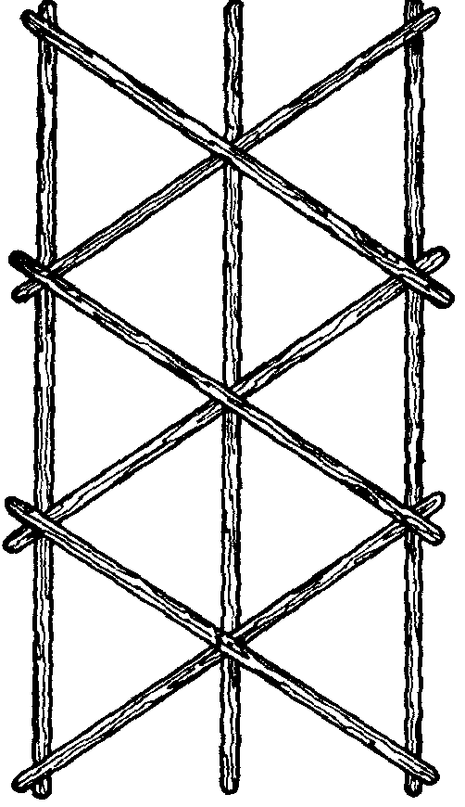

Рис. 2. Девять палочек, брошенных на землю, образовали узор, в котором Один увидел 24 рунных символа

Девять рунных палочек (рис. 2), принадлежавших шаману, напоминали ему о Космическом Законе Творения, посредством которого вещество появляется из невидимой энергии и в конечном итоге возвращается к ней. Из Нуля, из бездны Ничто (Гиннунгагап в северной мифологии) произошло все существующее. Из великой тайны Ничто явилось сингулярное Единство — Единица, содержащая в себе динамический дуализм противоположностей. При слиянии Двух возникло Третье, что привело в действие структуру бесконечных вероятностей. Девятка — сумма трех троек, обозначающая первичную космическую схему бытия и последовательность процессов, происходящих в природе и во Вселенной. Их сочетание создает целостность. Девять палочек рунного устава представляли для шамана весь Космос — совокупность бытия,— структурированную в девяти мирах или «отделениях» реальности, в которых возможно восприятие жизненных процессов.
Готовый пожертвовать своим «эго» ради целей Души и конечного блага для человечества, шаман Один взял девять палочек и бросил их на землю, когда висел вниз головой на дереве. Палочки образовали узор из вертикальных и диагональных линий, из которого один за другим начали проступать угловатые символы общим числом 24 (рис. 3). Таким образом Одину были открыты руны.
Эти 24 символа позднее стали известны как «традиционные» или «старшие» Футхаркские руны из-за фонетического сочетания F-U-Th-A-R-K первых шести символов, фигурировавших в самых ранних рукописях, устных рунических поэмах и сказаниях. Это прототип, от которого произошли все остальные рунические системы. Однако следует принимать во внимание, что последовательное расположение рун, приведенное в «Эддах», не обязательно имеет тот же порядок, в котором они были открыты Одину. Чтобы сделать информацию доступной лишь для немногих избранных и скрывать ее истинное значение от остальных, было принято пользоваться аллегориями, символами или методами перестановки; при этом смысл сообщения становился неясным для тех, кто считался неподготовленным или даже недостойным воспринять его. Однако само число рунических символов — 24 — заключает в себе несколько важных принципов шаманизма.

Число 24 находится в согласии с Космическим Законом Гармонии. Оно состоит из трех октав, или восьмерок, подобно музыкальным нотам. Эти рунические октавы соответствуют движению в вертикальном и горизонтальном плане высшего, среднего и низшего уровня, а также внешнему, центральному и внутреннему. Они опираются на три основных аспекта бытия: физический, ментальный и духовный. Число 24 также можно представить в виде двух групп 12. Двенадцать — число стабильности и организации на органическом уровне, в то время как Двойка представляет двойственность активного и воспринимающего начал, дополняющих друг друга в динамическом единстве Космоса.
Кроме того, 24 руны могут быть представлены в виде четырех кубиков, каждый из которых содержит по три пары взаимодополняющих противоположностей. Четверка символизирует гармоническое равновесие, а Тройка — творчество и изменение, возникающее в результате слияния женского и мужского начал, Единицы и Двойки. Согласно профессору Свену Б. Ф. Янссону, ведущему шведскому рунологу, эти 24 символа использовались всеми тевтонскими народами и племенами Северной Европы. В его книге «Шаманские Руны» утверждается, что из 3500 надписей на камнях и других артефактах, обнаруженных в современной Швеции, подавляющее большинство относится к этому архаическому строю. Профессор Янссон и другие историки-исследователи пришли к выводу, что в большинстве случаев руны не использовались для зловещих целей магии и чародейства, хотя чародейским намерением можно объяснить, почему смысл некоторых надписей остается неясным. Этим я хочу сказать, что, хотя руны использовались людьми, искавшими власти над невидимыми силами природы, они были открыты человечеству для совершенно иных целей. Присутствие в Швеции столь большого количества рунных камней и артефактов свидетельствует о том, что руны широко использовались в повседневной жизни с благими намерениями: для улучшения благосостояния, для защиты от болезней и стихии, для приведения людей к гармонии с природой и с самими собой.
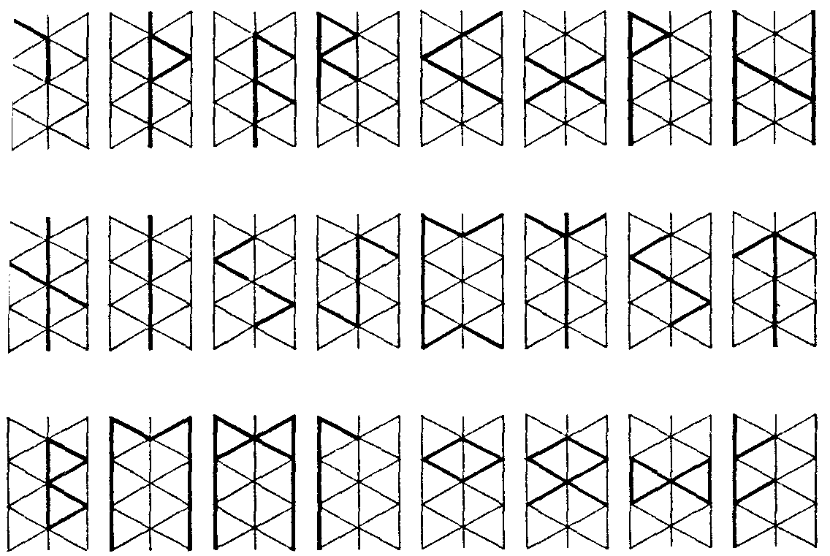

Рис. 3. 24 рунных символа, наблюдаемых в узоре из девяти палочек

Как и все естественные силы, рунная сила может быть использована во благо или во зло. Например, огнем можно пользоваться для обогрева дома или приготовления пищи, но можно и поджигать все, что может гореть. Ядерная энергия может быть использована для работы мощных заводов и освещения больших городов, но в качестве оружия она может принести гибель миллионам людей и опустошить Землю. Конечный результат определяется намерением того, кто приводит силу в действие и дает ей направление. То же самое справедливо и для рун.
Истина заключается в том, что руны по своей сути не являются магическими символами или тайным шифром. Каждая руна — это вместилище трансцендентального потенциала, изначально заложенного в природе и в нас самих, определяющего качества и характеристики сил, которые действуют на физическом плане и вовне. Будучи качествами Души, руны выражают то, что входит в наш человеческий опыт, воздействует на нашу жизнь сейчас, или находится в процессе изменения и трансформации.
Поскольку руны составлены лишь из двух простых компонентов — вертикальных и диагональных линий, их легко чертить, вырезать ножом или выжигать на дереве, наносить на кожу, гравировать на камне и металле. Рунические символы наносились на кольца, браслеты, пояса и личные вещи; на щиты, мечи, кинжалы и другое оружие; на посохи и шаманские орудия, на амулеты и талисманы. Большие валуны, исписанные рунами, служившие мемориалами и межевыми знаками, были особенно популярны в Скандинавии. Рунические узоры также использовались в расположении облицовочных балок на фасадах домов, что стало характерной чертой немецкой архитектуры. Они включались в торговые знаки, монограммы и даже в геральдические принадлежности — гербы и знамена. Иными словами, руны играли заметную роль в повседневной жизни.
Во времена религиозных гонений, в средние века и позднее, руны были оклеветаны вместе со старыми языческими верованиями. Тех, кто пользовался ими, обвиняли в ереси. Делались попытки уничтожить учение о рунах и истребить всех, кто имел к ним какое-либо отношение. Знание, скрытое в рунах, угрожало догматизму «новой» религии, стремившейся обратить всех в свою веру. Мастера, писатели, чародеи и шаманы, пользовавшиеся рунами, подвергались жестоким преследованиям. В течение нескольких поколений знание рун почти изгладилось из людской памяти.

Работа с рунами.

Задание 1. Воссоединение с Древом Бытия

В течение девяти дней и ночей, проведенных на дереве, Один доказывал одну важную истину: прежде чем «обрести» себя — открыть, кто мы такие и чем являемся в действительности — нам нужно открыться своему высшему «Я», высочайшему и наиболее благородному аспекту нашего целостного существа. Оно, в свою очередь, ответит нам и откроет себя для блага меньшего «я».
Найдите место, где вы можете некоторое время побыть в покое и одиночестве.
Возьмите с собой ручку и записную книжку. Встаньте лицом к северу, в направлении Полярной звезды — поворотной точки, вокруг которой вращается Вселенная. Соедините ноги и поднимите руки под углом 45° к телу в форме Z-руны
олгиз .
Сосредоточьте внимание на связи с этой руной. Через нее вы можете соединиться с Древом Бытия и расширить границы своего осознания. Сохраняя первоначальное положение, произнесите вслух
следующие слова (их нужно выучить перед выполнением задания):

Соединяясь с Древом Бытия,
Я отдаю себя Себе.
Когда я принимаю руны,
Мною движет любовь и гармония.
Да будет мне даровано понимание,
И те, чьи жизни связаны со мной,
Пусть тоже получат благословение.

Сделайте паузу и постарайтесь вникнуть в смысл сказанного. Затем ждите ответа. Он может прийти через: 1) ощущение; 2) мысленный образ; 3) чувство — либо в виде комбинации всех трех пунктов. Получив ответ, опустите руки, расслабьтесь, сделайте несколько глубоких вдохов и запишите свои ощущения.
Впоследствии тщательно обдумайте свой опыт и ищите понимание, которое придет изнутри. Оно может прийти не сразу, но позже и неожиданно, и это тоже должно быть записано. Я хочу, чтобы вы вели письменную запись своего личного опыта работы с рунами в специальном Журнале Самоотдачи, в котором вы можете свободно излагать свои переживания и сокровенные мысли, не беспокоясь о том, как к этому отнесутся другие.
Записи помогут вам понять, кто вы такой, откуда вы пришли и куда направляетесь в развитии своего «неземного» восприятия. Они станут составной частью ваших рунических поисков — путешествия, которое приведет вас к познанию самого себя.

Глава 3 РУННОЕ «ВОЗРОЖДЕНИЕ»

Истоки рунного возрождения в XX в. следует искать в оккультных обществах и организациях, существовавших в Германии с конца прошлого века и оказавших влияние на подъем нацизма. Оно началось с создания системы, изобретенной немецким оккультистом Гвидо фон Листом, утверждавшим, что первоначально существовало лишь 18 рун. Его система, известная под названием Арманический Футхарк, была основана на неправильном понимании отрывка из «Хавамала», поэмы Старшей Эдды, где Один упоминает о восемнадцати «галдрарах». Однако Один имел в виду не руны, а шаманские песни Силы, исполнявшиеся для различных целей. Многие современные учения по «традиционной» 24-рунной системе основаны на оккультных теориях и методах фон Листа.
В оккультных обществах к рунам относились как к системе магии — средству манипулирования рунными силами для исполнения желаний и предсказания будущего. Таким образом, руны стали орудием Воли для обретения власти, а не для помощи Духу в понимании Вселенной и нас самих, улучшения нашей жизни через гармонию с естественными силами и продолжения нашего индивидуального эволюционного развития.
Гвидо фон Лист родился в Вене в 1848 г. Он был сыном торговца кожевенными изделиями и с раннего возраста выказывал живой интерес к германской мифологии, мистицизму и фольклору. Этот интерес получил мощный толчок после публикации в Германии книги Е. П. Блаватской «Тайная Доктрина» и последовавшего за этим повсеместного возрождения оккультизма. Фон Лист работал журналистом и выступал как независимый автор, но в поздние годы своей жизни посвятил все силы и внимание рунной магии и оккультным дисциплинам. Он страдал от глазной болезни и в 1902 г. перенес операцию по удалению катаракты — сложную и рискованную для того времени. Почти целый год он оставался слепым. Его несколько раз посещали видения, на основании которых он впоследствии утверждал, что руны были открыты ему в оригинальном виде как система из 18 символов (рис. 4). Он рассматривал этот опыт как мистическую инициацию и важный поворотный пункт в своей жизни. В 1908 г. была опубликована первая из восьми его эзотерических книг — «Das Geheimnis der Runen» («Секреты рун»). Система фон Листа называется Арманическим Футхарком (рис. 5), поскольку она была связана с теориями арманизма — мифологической, культурной и расовой идеологии, позднее широко распространенной в Германии.

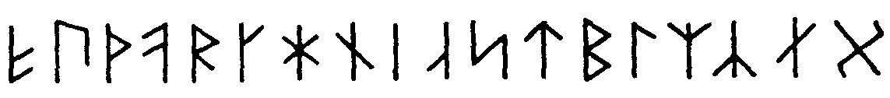

Рис. 4. Арманический 18-рунный алфавит, открытый Гвидо фон Листу, по его утверждению, во время визионерского опыта

Рис, 5. Футхарскский порядок рун. Название происходит от F-U-Th-A-R-K — первых шести букв 24-рунного алфавита

Связь этой 18-рунной системы с Эддами, особенно со строками из «Хавамала», приписываемыми самому Одину, обеспечила ей почти «летописную» достоверность, освященную подтверждением из уст божества. Как я уже упоминал, Эдды являлись не божественным откровением, а трудом поэтов, профессионально развлекавших неграмотное общество, и странствующих шаманов.
Патриция Терри, адъюнкт-профессор факультета сравнительной литературы в Калифорнийском университете Сан-Диего и переводчица поэм Старшей Эдды, поясняет, что это собрание является неполным и лишь частично отражает древнюю поэтическую традицию, а сам Codex Regius изобилует пропусками и несоответствиями. Профессор Терри указывает, что персонажи этих поэтических сочинений являются скорее легендарными, чем историческими фигурами.
Гвидо фон Лист был плодовитым писателем в области оккультизма, арийских символов и обычаев, а также магического использования рун. «Арий» по-санскритски означает «благородный»; обычно это слово рассматривалось в контексте предполагаемых расовых предков европейской семьи народов.
В 1908 г. было основано «Общество Гвидо фон Листа», поддерживавшее оккультные исследования и распространявшее его учение. До 1918 г. фон Лист выпустил несколько книг о своей рунической системе. Интерес к германскому национализму привел его к основанию «Общества Туле», которое было одновременно эзотерическим братством и праворадикальным политическим клубом. «Общество Туле» насаждало идеи тевтонского превосходства и расовой чистоты немецкой нации. Считается, что Адольф Гитлер, Рудольф Гесс, Герман Геринг и Генрих Гиммлер были его
членами и испытали немалое влияние идей фон Листа. Следует помнить о том, что нацизм развился из национал-реваншистского сопротивления коммунистическому интернационализму, преобладавшему в Германии и других странах Европы в разгар войны 1914—1918 гг. и русской революции 1917 г. Интернационализм понимался как уничтожение национальности, стирание расовых границ и избавление от национальных традиций. Национал-социализм стал политической попыткой защитить единство нации, серьезно пострадавшее в результате военного поражения и экономического хаоса после первой мировой войны, и возродить национальную гордость. В этом отрезке истории содержится серьезное предупреждение, ибо попытки создания федерального государства на территории Европы в случае успеха могли привести к значительному обесцениванию национальных культур и традиций, составлявших основу жизни огромного количества людей.
Фон Лист умер в 1919 г. Придя к власти в 1933 г., нацисты превратили национализм в государственную религию, основанную на теории расового превосходства. Их основная догма «Германия превыше всего» имела оккультное происхождение. Использование нацистами рунических символов основывалось на 18-рунной системе фон Листа и медитативных афоризмах. Они также изобрели новую систему символов, обозначавших борьбу, контроль и доминирование, придав рунам искусственное значение. К примеру, СОЛ, S-руна 5 использовалась в качестве эмблемы СС и обозначала владычество; ТИР, Т-руна Т использовалась как эмблема гитлерюгенда и обозначала мужество; ХАГАЛ, Н-руна N символизировала «спасение» чистоты нации. Все это в целом не имело ничего общего с первоначальным смыслом рун. Кроме того, с помощью оккультных учении нацисты овладели искусством высвобождения эмоциональной энергии как средством контроля над массами.
Эзотерические писания фон Листа и его утверждения, что руны можно использовать в магических целях, продолжали оказывать большое влияние на людей и после его смерти. Одним из таких людей был Фридрих Мэрби (1882 — 1966) — оккультист, убежденный в том, что руны являются языком доисторической цивилизации, погибшей в волнах Атлантического океана около 12 000 лет назад. Действительно, слово «Туле», означавшее «дальняя северная земля», использовалось в оккультном контексте как место происхождения расы сверхлюдей, призванных править миром. Мифический остров Туле существовал где-то между Скандинавией, Гренландией и Полярным кругом. Считается, что он был уничтожен в результате природной катастрофы — возможно, таяния приполярных льдов в конце последнего оледенения и последовавшего за этим подъема уровня моря. Название «Туле» также означает «место возвращения», поскольку остров был расположен на краю света в те времена, когда ученые и теологи насаждали представления о плоской Земле. Таким образом, моряки, совершавшие дальние плавания на край света, рисковали заплыть слишком далеко и низвергнуться в Бездну! На древних картах часто встречаются предупреждения об этих опасных водах; надписи вроде «Здесь Драконы» указывали на приближение к «месту возвращения». После археологических исследований на одном из Гебридских островов к северу от Шотландии было выдвинуто предположение, что первые люди, поселившиеся в Британии после ледниковой эпохи, прибыли с севера. Может быть, из легендарной земли Туле? Некоторые оккультисты считали Туле духовной родиной арийской расы — благородных, «чистокровных» белокожих людей, происходивших от богов, и, следовательно, законных правителей человечества. Таково было скрытое влияние, стоявшее за нацистским намерением основать «расу господ».
Мэрби представил свою систему из 33 символов и метод рунической гимнастики, впоследствии развившийся в некую разновидность йоги. Он написал несколько книг и основал Лигу рунических исследований. Хотя сначала он симпатизировал идеологии нацизма, в 1936 г. он был арестован и сослан в концентрационный лагерь. Обвинения, выдвинутые против него, были шаткими и неясными. В послевоенные годы выдвигалось предположение, что его интернировали, дабы он не смог разгласить сведения о участии некоторых высокопоставленных нацистов в оккультных ритуалах. Мэрби был освобожден из Дахау в 1945 г. и продолжал рунические исследования вплоть до своей смерти в 1966 г.
Другой оккультист, Зигфрид Кюммер, в 1927 г. основал руническую школу неподалеку от Дрездена. Он развивал систему рунической йоги, основанную на 18-рунном алфавите фон Листа, который до сих пор является наиболее распространенным.
После прихода нацистов к власти в 1933 г. все эзотерические ложи, оккультные организации и школы колдовства были запрещены, но некоторые оккультисты, принадлежавшие к нацистскому движению, продолжали иметь большое влияние. Гиммлер проявлял большой интерес к рунной магии; его главный советник, Карл Вейстор, был знаком с магическими способами применения рун и изобрел рунические кольца, которые носили некоторые члены СС.
Свастика была принята в качестве официальной эмблемы национал-социалистского движения в 1920 г. по предложению самого Адольфа Гитлера, выбравшего ее как символ возрождения немецкой нации. Позднее она стала одним из самых ненавистных символов XX в. Важно заметить, что эмблема нацизма была зеркальным отображением древнего символа Жизни и Света, чьи «отростки» были расположены по часовой стрелке, обозначая движение Земли вокруг Солнца и деление этого движения на четыре времени года. Знак свастики символизировал движение вверх и расширение вовне за счет органического роста и развитие. Гитлер превратил знак в его противоположность, наложив друг на друга две S-руны 5 , что символизировало извлечение силы из источника Света и Жизни. Таким образом, нацистская эмблема обозначала движение против часовой стрелки, указывая на поворот эволюции вспять и уничтожение органических процессов.



Рис. 6. Свастика (слева) является древним символом Колеса Жизни, обозначающим движение Солнца, времена года, а также четыре основных и дополнительных направления. Ее зеркальное отражение в нацистской эмблеме (справа) превратило свастику в символ смерти, хаоса и разрушения

Когда реализуется позитивный потенциал, но его естественное течение обращается вспять посредством приложения внешней силы, возникает нестабильность; течение становится турбулентным, и высвобождаются негативные силы Хаоса.
Слово «свастика» образовано из двух санскритских корней, которые вместе означают «благосостояние». Возможно, поэтому знак свастики часто встречается на амулетах, талисманах, дохристианских мозаиках и некоторых древних монетах.
Свастика состоит из восьми линий. Восьмерка символизирует бесконечность, движение от энергии к веществу и обратно к энергии. Посредством этого процесса неявленное становится явным, а затем возвращается в скрытую форму; Жизнь и Смерть, Ян и Инь являются взаимодополняющими противоположностями, образующими единое Целое. Как древний солнечный символ, свастика олицетворяла Колесо Жизни. В зеркальном отражении она превратилась в свою противоположность — символ смерти, разрушения и хаоса (рис. 6). Возможно, это не входило в намерения нацистов» но когда символ стал эмблемой их партии, именно эти процессы пришли в движение.
После второй мировой войны представление о рунах основывалось большей частью на принципах, разработанных фон Листом, Мэрби и другими исследователями, хотя элементы расизма были полностью исключены.
«Общество Одина» — организация, основанная в 1980 г.,— относится к рунам с уважением и рассматривает их в религиозном контексте как символы «древней» религии. Оно тоже пользуется 24-рунным Футхаркским алфавитом и опирается на интерпретации Старшей Эдды в качестве главного авторитета.
В Эддах имеется по крайней мере один пример, показывающий, к каким ошибкам мо>кет привести применение Футхаркского порядка рун в «Саге Эгила Скаллагримссона» есть эпизод. в котором
Эгил, рунический шаман, приходит на ферму, где лежит тяжелобольная девушка. Эгил обнаруживает под ее постелью китовую кость, оправленную в серебро. Руническая надпись на оправе была сделана молодым человеком в попытке применить любовную магию. Очевидно, он использовал Футхаркский порядок рун, чтобы завоевать сердце девушки, но вместо этого вызвал у нее сердечное недомогание. Эгил стер руны, нанесенные на серебряную оправу, и написал новые. Девушка выздоровела.
Футхаркский порядок рун, обычно считающийся традиционным, на самом деле скрывает их естественный порядок и создает магический шифр. Пришло время отрыть руны в их естественной, органичной последовательности, чтобы они снова могли использоваться с любовью и заботой на благо человечества.

Работа с рунами.
Задание 2. Откуда вы пришли?

Обзаведясь книгой для записей вашей работы с рунами, вы теперь можете открыть свой Журнал Самоотдачи. Как я объяснял во второй главе, этот журнал — нечто большее, чем личный дневник. Это часть вашего Священного Пространства, принадлежащая только вам. Это безопасная гавань, где вы можете открывать свои сокровенные мысли, не беспокоясь о том, что думают об этом другие люди.
Ваша первая запись описывает ваши впечатления от воссоединения с Древом Бытия, что обозначено в задании № 1. Ее нужно дополнить коротким отчетом о путях, которые вы исследовали, о ваших исканиях и размышлениях — о каждой философской концепции, каждой религии, секте или культе, привлекавших ваше внимание. Начинайте по порядку — лучше всего в той последовательности, в которой приобретался опыт. Что привело вас к этому? В чем заключалась привлекательность той или иной идеи? Какие сомнения вас посещали? Какой опыт обогатил вас более всего? Что доставило вам наибольшие страдания? Какие основные уроки вы извлекли из каждого пройденного пути?
Не пытайтесь завершить задачу за один раз. Лучше продвигаться шаг за шагом в течение нескольких дней, тщательно обдумывая каждый пункт.

Глава 4 ЕСТЕСТВЕННЫЙ ПОРЯДОК
Алфавитный порядок Футхаркских рун предназначался в первую очередь для того, чтобы замаскировать их первоначальную последовательность. Согласно устной традиции в современной Швеции, оригинальный порядок начинался с УР, U-руны 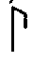 и завершался ФЕ, F-руной . На самом деле «начинался» и «завершался» — тоже не совсем верные термины, поскольку руны первоначально располагались в круговой или спиральной (рис. 8), а не в линейной последовательности, где «последний» член ряда непосредственно примыкал к «первому». Каждая руна имела свой порядковый номер. ФЕ можно сравнить с тузом в колоде игральных карт, дающим наибольшее или наименьшее количество очков в зависимости от правил той или иной игры. Футхаркский порядок соответствует карточной игре, в которой туз дает наибольшее количество очков, так что УР считается за единицу, а ФЕ равно 24. Многие из тех, кто изучал руны по Футхаркской системе, могли подобно мне задаваться вопросом, почему первая руна должна ассоциироваться с кульминацией богатства и власти, в то время как вторая руна ассоциируется с первичным веществом или потенциалом. По-моему, здесь явно нарушен порядок

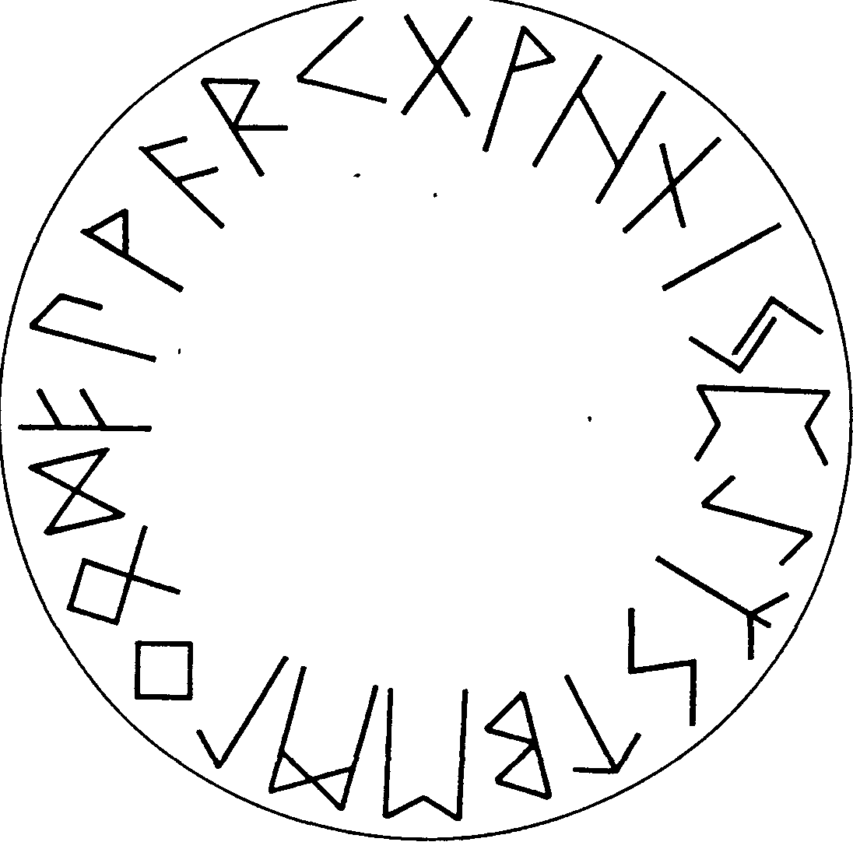

Рис. 8. Руны, расположенные в круговом, или циклическом, порядке

последовательности. При естественном порядке УР Р является первичным потенциалом, за которым, следует все остальное, а ФЕ является руной исполнения и завершения, как я вскоре продемонстрирую.
Футхаркский порядок рун имел также магическое значение. Они разделялись на три группы по восемь рун; двоичный код указывал, в какой восьмерке появляется руна, и определял ее положение в группе (рис.9). Другими словами, это был порядок, ставивший Разум превыше всего, чтобы извлекать силу из Воли и производить изменения с целью удовлетворить Эго.
Утхаркский порядок является естественной и первоначальной системой, раскрывающей процесс создания Вселенной и различных качеств, присущих ее проявлениям, ибо в нем ставится акцент на деятельности Духа.
Таким образом, руны раскрывают сам процесс творения и качества, изначально присущие природе и нам самим.
Рунические шаманы всегда относились к Футхаркскому порядку с заботой и уважением, побуждаемые Любовью и Гармонией. Они содействовали рунной силе; их общее намерение заключалось в привнесении гармонии и порядка, в избежании; умышленного вреда независимо от того, с какой целью вопрошались руны. Основная цель того, что мы можем назвать «личным развитием», заключалась в культивации Духа — сокровенного «Я» — и в благополучии целостной личности.
Перед тем как перейти к подробному описанию каждой из 24 рун, давайте вкратце рассмотрим Утхаркский порядок и его связь с мировоззрением, распространенным в старой Скандинавии и Северной Европе.

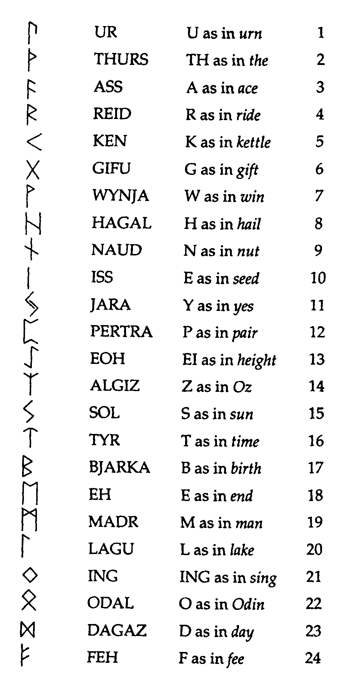

Рис. 9. Утхаркский порядок рун: 24 уставных начертания с их названиями, буквами алфавита и местом в естественной последовательности

«Первой» идет U-руна, УР 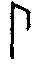 , поскольку в начале всех вещей был великий первичный Хаос, который северные народы называли Гиннунгагап, представлявший собой «пространство» между двум» крайностями или противоположностями: Огнем и Льдом, Инь и Ян. УР символизирует Хаос, первичный материал творения. Начертание руны напоминает рога коровы, опущенные вниз, когда она пасется на лугу. Эта руна также является символом священной мифологической коровы Аудумблы — что означает «кормилица» — могучей, первичной созидающей силы, созданной из первого смешения Космического Огня и Льда, Инь и Ян. Согласно мифу, во «чреве» Гиннунгагапа зародился двуполый гигант, названный Умром и вскормленный молоком Аудумблы. Этот акт символизирует алхимический процесс испарения, конденсации и очищения; так работает сила УР
Т-руна, ТЕРС 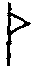 является примитивной силой, сформировавшей Умра. «Терс» действительно означает «гигант» или «силач». В скандинавских мифах Умр был отцом и матерью богов — сущностей, контролирующих и направляющих естественные силы, действующие в постепенном процессе органического развития.
А-руна, АСС 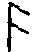 является творческой силой. В северных мифах трое богов — Один, Вили и Be — победили Умра и создали из его тела Вселенную в том виде, в каком мы ее знаем. Слово «асе» означает «бог», а в англосаксонском наречии оно также означает «рот». Это сила, дышавшая в слове Творения, создавшем физическую реальность; сила, проявляющая Неявленное.
R-руна, РЕЙД 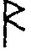 — это сила движения и порядка, выраженного в четырех направлениях и четырех элементах. Поэтому она и является четвертой руной. В легендах она считается руной Тора, бога грома и молнии, поскольку Тор олицетворяет силу, препятствующую Космическому Порядку вернуться к изначальному Хаосу. Это защитник порядка и создатель законов. R-руна — озаряющая сила; молния, приносящая внезапные вспышки вдохновения. Это также сила направления и движения, заключенного в первой фазе Творения.
От молнии рождается огонь, и К-руна, КЕН < олицетворяет духовный огонь, ясный и яркий, как пламя факела, с которым оно иногда ассоциируется. Эта руна — озарение Духа, освещающее путь. Эта энергия света, исходящая от «внутреннего» огня и делающая возможными любые свершения.
Шестой по счету идет G-руна, ГИФУ , символизирующая шесть направлений и центр Вселенной. Это сила гармонии и равновесия. Уставное начертание отражает равный обмен энергии между различными направлениями. Это божественный дар Жизни — дарение и получение жизненной силы.
W-руна, ВИНЬЯ 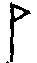 — сила радости, возникающая в результате обмена энергией. Это радость удовлетворения и завершения, сопровождающая оргазм. Поэтому она является седьмой руной, ибо семь — число совершенства.
Н-руна, ХАГАЛ  олицетворяет радугу, или мост между мирами. С нею мы приближаемся к материальному миру, так как эта руна служит завершением первой октавы и одновременно переходом к следующей. Это руна первичного кристалла, который содержит в себе все цвета спектра и несет потенциал реализации, подобно молекуле ДНК в клетке человека. Н-руна может также изображаться символом снежинки  обозначающим восемь направлений.
С N-руной, НИИД 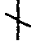 появляются сущности, сплетающие Сеть Вселенной, прядущие нить человеческой жизни. Эти сущности в мифологии были представлены тремя богинями или Норнами: Урд (то-что-есть), Верданди (то-что-становится) и Скальд (то-что-должно-быть). Норны обычно определяются как Прошлое, Настоящее и Будущее, но следует принимать во внимание, что такое деление времени является исторической концепцией западной культуры, возникшей под греко-римским влиянием. Шаманы древности имели совершенно иное представление о времени; они рассматривали его как тесно переплетенное единство, вечно меняющееся Сейчас, текущее от того, что было, к тому, что обретает бытие. В таком понимании все, когда-либо происходившее, до сих пор активно и воздействует на настоящее, в котором формируется будущее. Уставное начертание N-руны похоже на две палочки, сложенные для добывания огня. Оно обозначает силу трения и потребность в сопротивлении, присущую энергии этой руны.
Десятая руна — I-руна, ИСС | сила, замедляющая энергетические вибрации и уплотняющая структуру вещества. Она обладает свойствами ясности и массивности, и потому иногда отождествляется со льдом.
Первые десять рун обозначают первичное Творение и силы, создающие внутреннюю духовную структуру Вселенной. Следующие десять рун относятся к физическим проявлениям.
Начиная с Y-руны, ЯРА , мы впервые вступаем в мир «обычной» реальности. Слово «яра» означает «год», поскольку эта руна является циклической силой, а также энергией, дающей рождение и поддерживающей жизнь. Уставное начертание символизирует сезоны двух полугодий, лета и зимы, постоянно взаимодействующие друг с другом. Летний урожай — это зимняя пища; семена, скрытые в земле с наступлением зимы, прорастают к началу лета. Таким образом, Y-руна — это сила воплощения намерения в осязаемый результат.
Три следующие руны связаны с минеральным, растительным и животным царствами.
Р-руна, ПЕТРА 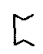 — энергия трансформации, присутствующая в земных минералах, металлах, например в железе, которое может быть абсорбировано в тысячах вещей, однако при этом остается железом. Это связующая сила, сохраняющая прочность и стабильность вещей.
El-руна, ЙО 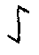— энергия роста, поддерживающая дикие растения. Она присутствует в спинномозговой жидкости, придающей крепость позвоночнику. Обладает качествами гибкости и выносливости.
Z-руна, ОЛГИЗ 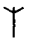— инстинктивная защищающая сила, преобладающая среди диких животных. Она обеспечивает намерение выживания.
Следующей идет S-руна, СОЛ  , означающая «солнечную силу». Это энергия спирального развития жизни и световых вибраций, а также энерге-тизирующий фактор при рождении «света» сознания в процессе обособления личности.
Затем появляются человеческие существа.
Т-руна, ТИР 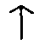 является мужской силой, выражающей смелость, решительные действия, мощь и напор. Она имеет форму копья — символ решимости и намерения преуспеть.
В-руна, БЬЯРКА 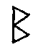 — символ женской силы, которая питает, лелеет и защищает. Это материнская сила Земли, выражающая безусловную заботу и поддержку. Руна имеет форму женской груди, олицетворяющей любовь, красоту и кормление.
ЕН-руну, 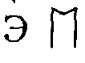можно рассматривать как общение или соединение женского и мужского начала. Это сила, присущая экстатическому подъему. Она также олицетворяет энергию, воспринимаемую в шаманском «путешествии» — измененном состоянии осознания, позволяющем исследовать другие планы
реальности. Эта руна иногда ассоциируется с лошадью, поскольку в норвежской мифологии скакун Одина Слейпнир переносил его в другие царства бытия. Ей присуще свойство сплоченности.
В М-руне, МАДР 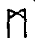эта связующая сила проявляется наиболее глубоко. Это творческое взаимодействие, заложенное в основе единения и гармонии. Та же самая сила сводит воедино деятельность правого и левого полушарий мозга, обеспечивает их взаимную поддержку, так что интеллектуальная способность рассудка и интуитивное озарение развиваются слаженно и гармонично.
L-руна, ЛАГУ 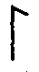— сила текучести. Это сила, движущая лунными приливами и энергетическими потоками всевозможных видов. L-руна отмечает окончание следующего цикла рунической последовательности.
ING-руна, ИНГ считается символом плодородия. Вместе с тем это импульс, движущийся от физического бытия к Космическому. Это постигающая сила, способность воспринимать и осознавать новое.
О-руна, ОДАЛ — это сила, делающая нас человеческими существами. Она передается по наследству, и мы несем ее с собой из предыдущих жизней. Иногда она ассоциируется с наследием и чувством безопасности, обретаемым в традициях и под родным кровом.
Начертание D-руны, ДАГАЗ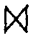 похоже на бабочку и символизирует способность преодолевать собственные ограничения — подобно бабочке, выползающей из кокона и обретающей иную форму, с более широкими возможностями восприятия. Эта руна содержит преображающую силу просветления, предвещающую новый рассвет духовного осознания.
С F-руной, ФЕ 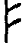 мы подходим к завершающему этапу Творения. Это способность осуществлять все, ради чего мы обрели бытие в этой жизни. Руна символизирует завершение, но, достигая его, мы обнаруживаем, что это не конец, а новое начало. F-руна стоит рядом с U-руной, и обе имеют своим символом корову.
В следующей главе мы продолжим процесс обучения, рассматривая поочередно каждую руну. Мы будем изучать уставные начертания, сравнивать их с буквами обычного алфавита и фонетическими звуками, исследовать заложенный в них потенциал и другие характеристики.

Работа с рунами.
Задание 3. Самооценка

Основная цель понимания рун — продолжение нашего индивидуального развития и взращивание Духа. При подготовке к работе с рунами нам сначала понадобится поработать над собой. Очень важно проделать эту работу прежде, чем мы наберемся достаточно опыта, чтобы давать советы другим. В поговорке о том, что нам нужно вынуть бревно из собственного глаза, прежде чем помогать вынуть соломинку из глаза ближнего своего, заключена великая шаманская истина. Поэтому вам предстоит сделать новую запись в вашем Журнале Самоотдачи.
Во-первых, составьте список всего, что вам нравится в себе. Это положительные качества, сильные стороны вашего опыта, виды деятельности, доставляющие вам удовольствие. Перечислите их под заголовком «Мой светлый список».
Затем перечислите все, что вам не нравится в себе: ваши изъяны, слабости и дурные привычки, занятия, которые вам не нравятся, отсутствие тех или
иных навыков или качеств характера, которыми вам бы хотелось обладать. Перечислите их под заголовком «Мой темный список». Будьте откровенны. Не скрывайте ничего от себя.
В предыдущем упражнении вы размышляли о том, откуда вы пришли, и что привело вас к вашему теперешнему состоянию. Это упражнение заключается в оценке вашего настоящего. Составьте «светлый список» всех ваших активов, как физических, так и умственных. Затем составьте «темный список» своих невыполненных обязательств и всего того, что мешает вам стать тем человеком, каким вы хотели бы себя видеть.
Теперь рассмотрим Будущее. Составьте «светлый список» ваших надежд и устремлений. Каким человеком вам хотелось бы стать? Чего вам хотелось бы достичь в своей жизни. Затем составьте «темный список» вещей и событий, которых вы предпочли бы избежать, но которые, скорее всего, произойдут, если вы не измените свою жизнь.
И наконец, когда все четыре списка будут готовы, постарайтесь тщательно обдумать их, отмечая преимущества, направляющие вашу жизнь по наиболее желательному пути, и недостатки, препятствующие вашему развитию. Результатом должно быть четкое определение тех условий вашей жизни, которые нуждаются в изменении, чтобы вы могли прийти к гармонии со «светлым» Будущим.
Это задание нужно выполнять без спешки. Не пытайтесь завершить его за один присест. Лучше всего заниматься им в течение нескольких дней. Не приуменьшайте его значение. Закончив работу, вы получите важный опыт самооценки, который будет полезен в деле преобразования и улучшения вашей жизни.

Глава 5 ПЕРВАЯ ФАЗА ТВОРЕНИЯ

Хотя, как мы уже видели, руны в целом являются органическим процессом, каждая из них имеет индивидуальные качества и характеристики, которые нужно понимать, чтобы правильно работать с ними. Мы будем рассматривать каждую руну в Утхаркской последовательности: ее нордическое наименование и фонетическое произношение, природу ее потенциала и основные качества, а также практические способы применения.
«Вызов», содержащийся в каждой отдельной руне, также предоставляет нам возможность для личного развития. Мои комментарии к рунам даются в соответствии с учением рунических шаманов и знаниями, полученными в процессе шаманического опыта на внутренних планах бытия. Шаманическое восприятие рун заключается в их непосредственном переживании.
Последовательность рун в их естественном порядке отличается от так называемого традиционного построения не только передвижением руны ФЕ в точку кульминации, но и перестановкой некоторых других рун. ПЕТРАС и ЙО меняются местами, то же самое происходит с ОДАЛ и ДАГАЗ. Причины этого объясняются в процессе изложения.
Первые четыре руны - УР ТЕРС, АСС и КЕН — заключают в себе потенциал, активируемый в первой фазе Творения, и работают на глубочайших уровнях подсознательного, генерируя творческие силы, создающие весь мир явлений.

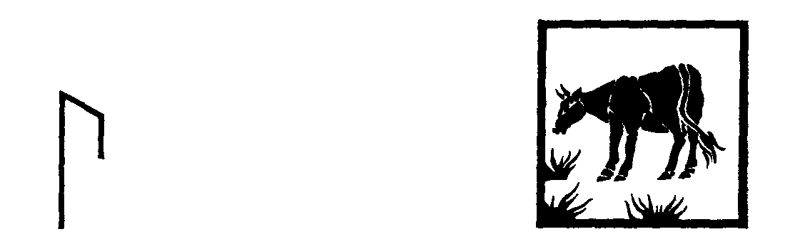

1. УР, U-руна — НАЧАЛО ВСЕГО
U-руна, УР — это потенциал, существующий внутри Хаоса — «пространства» между двумя противоположностями. В нордической мифологии это «пространство» между Космическим Огнем и Космическим Льдом. Это отнюдь не «ничто», как мы могли бы предположить. Оно наполнено ноуменальной (непознаваемой) силой, именуемой гиннунг на старонорвежском языке. Приставка гинн -сходна по значению с пред- в слове «предшествовать» и означает нечто существующее до акта творения и проявления на любом из планов бытия. Старонорвежское слово Гиннунгагап означает «неорганизованную жизненную сущность, ожидающую воплощения в форме или в духе». УР — потенциальная энергия этой сущности. УР — это «пространство» между двумя противоположностями, в котором возникает магнетическая сила притяжения и высвобождается огромная энергия слияния.
ПЕРВАЯ ФАЗА ТВОРЕНИЯ
Прежде чем что-либо обретает бытие, оно должно быть заряжено намерением существовать. Его нужно энергетизировать. УР одновременно обозначает Неявленное, в котором формируется нечто, и инициирующую силу, делающую возможным любое проявление. Эту руну можно уподобить разряду электрической энергии, «выпрыгивающему» между контактами электрической лампочки, когда вы включаете свет. Электрический заряд быстро движется взад-вперед, производя свет и поддерживая его существование.
Свет, ^ возникший из тьмы Неявленного в «начале начал», был не ярким, как свет солнца, резко обозначающий предметы. Он больше напоминал мягкое, серебристое лунное сияние, за которым, однако, скрывается неимоверная мощь. К примеру, за бледным светом Луны стоит могучая сила, движущая огромными массами воды в океанах и регулирующая циклическое течение жизни всех земных существ.
Многие исследователи рун полагали, что УР является символом дикого, ныне вымершего бизоноподобного быка, или ауроха, высотой свыше двух метров в холке, распространенного в Северной Европе примерно до середины XVII в. Это предположение возникло в результате неправильного понимания устной традиции. Уставное начертание напоминает рога животного, опустившего голову к земле, но это символ не быка, а священной коровы Аудумблы, которая в северной мифологии была Космической Матерью Творения. «Аудумбла» означает «кормилица» или источник пищи. Этот рунический символ заключает в себе потенциальную силу не атакующего быка, но пасущейся коровы! Его энергия подобна действию насоса, выкачивающего воду из глубоких подземных колодцев.
Сравнение с аурохом имеет и другой смысл. Для американских индейцев бык был тотемом Великого Духа — «Того, от которого происходит все остальное». Бык давал мясо для пищи, сухожилия для шнуров и нитей, кости для различных орудий, кожу для изготовления одежды и вигвамов. Череп быка в центре Знахарского Колеса олицетворял собой проявление Великого Духа. Аурох имел сходное значение для древних народов Северной Европы.
Итак, УР является потенциалом, заложенным в начале всего. Он содержит в себе семена развития всех вещей, обретающих бытие. Художник начинает работу с чистого холста или с белого листа, на котором ничего нет. Это всего лишь «пространство». Однако благодаря этому пустому пространству художник может воплощать свои идеи в видимой форме. Из «ничего» он создает произведение искусства.
В латеральном мышлении пространство можно определить как расстояние между двумя точками. Две точки (или противоположности) уже заключают в себе понятие пространства! Следовательно, УР — это потенциал, позволяющий вещам обретать сущность из «ничего», высвобождаемый посредством движения.
Хотя УР часто ассоциируется с крепостью или выносливостью, это не грубая физическая мощь. Это мягкая, но могучая сила, вызывающая дождь и извлекающая влагу из почвы, чтобы она снова могла пролиться на землю живительным дождем и породить новые формы жизни. УР сам по себе не имеет формы, но позволяет ей воплотиться в действительности. Это жизненная энергия, присутствующая в природе до начала нового роста — в почке и семени.
Диагональную черту руны УР можно уподобить скрытому «я» — безмолвной подсознательной сущности человека — соединяющей сознательное «я», представленное восходящей вертикальной линией, с высшим «я» человеческой Души, представленным нисходящей вертикальной линией. Четвертый «дух», который я называю телесным «я»,— это сущность физического тела, служащего вместилищем для трех других «я», чье существование ограничено сроком человеческой жизни. Уставное начертание руны УР обозначает, что все можно воспринимать тремя способами — физически, ментально и духовно — через «сосуд» нашего тела.
ПОТЕНЦИАЛ: «Пространство», из которого все сущее обретает бытие.
КЛЮЧЕВЫЕ КАЧЕСТВА: Безграничный потенциал, бесконечные возможности, обновление, высвобождение энергии, необузданная сила, внезапные перемены.
ПРАКТИЧЕСКОЕ ПРИМЕНЕНИЕ: УР служит для высвобождения творческой энергии, осуществляющей внезапные перемены. Эта энергия предшествует новому циклу активности. Следовательно, она полезна там, где есть потребность в новых идеях, свежих веяниях, перемене обстановки, резком подъеме морального духа.
ВЫЗОВ: Имейте мужество отказаться от вещей, в которых вы более не нуждаетесь. Это откроет для вас новые возможности.
U-руна может помочь вам:
осуществить ваши идеи, воплотить их в повседневной реальности;
обновить жизненную энергию и найти в себе мужество отказаться от всего лишнего;
обрести внутреннюю силу, чтобы расстаться с прошлым и начать все заново; влиять на обстоятельства, чтобы ситуации складывались в вашу пользу;
повысить вашу производительность;
укрепить вашу решимость и намерение утвердить себя.

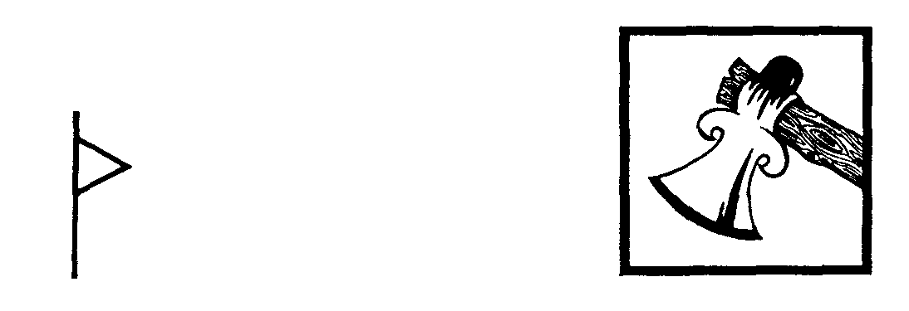

2. ТЕРС, Th-руна — РАСЧИСТКА ПУТИ
ТЕРС — это энергия, «расчистившая» путь среди случайных сил Хаоса перед появлением Космоса. Ее можно сравнить с ударом грома, возникающим из столкновения противоположностей. ТЕРС был разрушителем сил Хаоса, враждебных Космическому порядку; он защищает Космос от возвращения к Хаосу. Поэтому, хотя его сила может быть разрушительной — направленной на устранение устаревшего и замену его чем-то лучшим, она имеет также защитный аспект, и в этом качестве рассматривается как блюститель закона и порядка. Как гром предвещает дождь, так и энергия ТЕРС делает возможным новое начало.
ТЕРС обладает потенциалом расчищать путь и создавать порядок там, где существовал беспорядок. Это похоже на расчистку заброшенного сада от
мусора и сорняков, на разлив вешних вод, готовящий почву для новой жизни. Уставное начертание руны напоминает топор, используемый как для вырубки всего вредного и ненужного, так и для защиты от вредных воздействий.
Старонорвежское слово «терс» означает «гигант» или «силач», что указывает на грубую, целенаправленную силу, необходимую для устранения препятствий. Поскольку ТЕРС традиционно ассоциировался со снежными гигантами северной мифологии, некоторые исследователи приписывали ему атрибуты зла. Это происходило в результате непонимания истины, сокрытой в мифах, и самой рунной силы. Частично оно объясняется неверным переводом исландского слова «гигант» как «демон» — умышленной попыткой религиозных пропагандистов уничтожить первоначальное знание и воздвигнуть барьер страха. Мифологические гиганты олицетворяли случайные силы Хаоса, необузданную энергию, существовавшую до появления Космоса. ТЕРС — могучая сила, сдерживающая их, защищающая и сохраняющая Космический порядок. Разрушительная энергия, заложенная в этой руне, направлена только против того, что враждебно порядку и угрожает законам природы.
Другое объяснение деструктивных качеств Th-руны, приписываемых ей переводчиками рунических поэм, заключается в том, что ее начертание похоже на шип и может рассматриваться как фаллический символ. До последнего времени в христианской традиции секс сам по себе считался злом, за исключением целей продолжения рода.
ТЕРС является носителем потенциала мужской творческой энергии, так же как пенис является каналом жизнетворного семени. Руна имеет форму
шипа, который в древности был символом человеческой «бренности», в то время как роза, которую он «защищает», была символом бессмертия, присущим женскому аспекту бытия, ибо все обретает существование лишь через этот аспект. В сказке «Спящая Красавица» встречается много аллегорических символов древних истин: например, герою приходится прокладывать путь через заросли колючего кустарника, чтобы добраться до героини, которая проспала сто лет, уколов палец о веретено прялки. Шип — фаллический символ, обозначающий грубую силу, содержащую семена жизни. Это не сама жизнетворная сила, но ее передатчик, сламливающий сопротивление и высвобождающий энергию, необходимую для нового начала. Следовательно, ТЕРС можно рассматривать как «пробуждающую» силу, несущую осознание тому, что существовало в области подсознательного, хотя ее первичная цель заключается в образовании порядка из хаоса.
Форма шипа также подразумевает потенциал преодоления страха — ведь, как известно, «не бывает розы без шипов». Потенциальную энергию ТЕРС можно сравнить с живой изгородью из розовых кустов, не только отмечающей границу между обычной и необычной реальностью, но и охраняющей доступ к знаниям, которые нужно использовать с уважением и осторожностью. Эта руна обозначает защиту от нежелательных или враждебных воздействий. Окружение частной собственности кольцом Th-рун, указывающих наружу, служило способом охраны от непрошенного вторжения.
Следует понимать, что все рунные силы действуют под поверхностью физических проявлений — на подсознательном, бессознательном и сверхсознательном уровнях. Они являются частью забытого
языка наших внутренних «я»: подсознательного «Я», бессознательного телесного «Я» и сверхсознательного Высшего «Я». Мы пытаемся заново выучить этот язык, ввести его в сознательный обиход, чтобы четыре наших «я» — четыре аспекта нашего многомерного бытия — могли действовать сообща для нашего дальнейшего продвижения по пути эволюции. Эти четыре «я» и их отдельные функции, составляющие часть нашего целостного существа, подробно описаны в моих книгах «Там, где летают орлы», «Путь медицины» и «Опыт шамана».
ПОТЕНЦИАЛ: Высвобождение силы, предвещающей новое начало, защита естественного порядка.
КЛЮЧЕВЫЕ КАЧЕСТВА: Пробуждение силы и инициативы, целенаправленная мощь, защита от враждебных воздействий.
ПРАКТИЧЕСКОЕ ПРИМЕНЕНИЕ: Полезна при необходимости устранить препятствие и расчистить путь в сложной ситуации. Содержит энергию как для защиты, так и для нападения.
ВЫЗОВ: Избавьтесь от того, что мешает вам, но позаботьтесь оставить непреходящие ценности. Не делайте поспешных выводов, иначе вы можете создать больше проблем, чем решите.
Th-руна может помочь вам:
бороться с враждебными влияниями;
разгонять летаргию и пробуждать энтузиазм;
стимулировать подсознательное «я» и приводить его в действие;
устранять препятствия;
уготовить почву для новых инициатив;

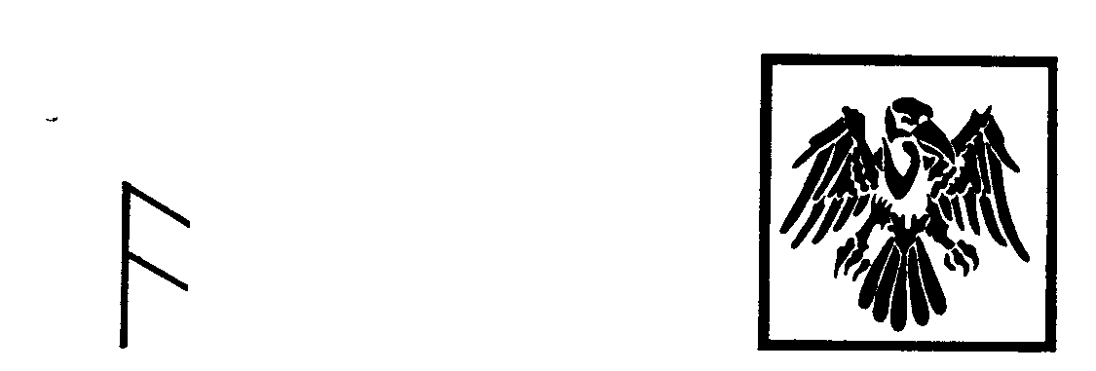

3. АСС, А-руна — Уста Творения
АСС означает «бог» или «уста» — тот, кто говорит и дает бытие. Божественное Слово породило бытие всех вещей из бесформенности Хаоса. Таким образом, АСС является силой высвобождения Дыхания Жизни, самовыражения творческого Духа. АСС воплощает в себе энергию мысли и вдохновения, функции глубочайших уровней Разума, где раскрывается подсознательное. Рунические шаманы часто носили свои шапки вывернутыми наизнанку, выражая принцип, заключенный в А-руне. Сила этой руны высвобождает заблокированную энергию, необходимую для реализации перемен. Она открывает каналы самовыражения, способствует развитию творчества.
АСС служит выражением способности Великого Духа находиться одновременно внутри и вовне Творения, скрываться во множестве проявлений материального мира. Живые существа рассматриваются как «мысли» Великого Духа, выраженные в осязаемой форме и получившие дар осознания от Дыхания Жизни.
АСС — энергия самовыражения, способность сообщения. Это сила воздушного элемент, выражающаяся в звуке, музыке, речи, а также в материальной форме. Воздух позволяет нам слышать голос Природы. Прислушайтесь к ветру, и вы услышите звук АСС.
Рунические шаманы считали АСС «руной священного знания». Она действует как связующее звено с мудростью предков, позволяя восстановить утраченное знание. Это происходит посредством наведения «моста» между сознательным и подсознательным, через объединение правого и левого полушарий мозга. Это сила, делающая возможным прием и передачу биоэнергии.
АСС тесно ассоциируется со стихией Воздуха, необходимого для всех живых существ и образующего среду для передачи звука. Стихия Воздуха объединяет в себе женские и мужские качества — Инь и Ян. Из этого дуализма возникает тройственность, которая в северной мифологии была представлена Одином, Вили и Be. (Эта концепция трех богов как сотрудников в построении единства гораздо старше Троицы в христианской теологии.) Согласно мифу, трое богов сформировали Космос из тела Умра — первичной субстанции Вселенной, существовавшей в хаотическом состоянии. Эта работа была выполнена с помощью рунной силы. Один дал дыхание, Вили пробудил чувства и эмоции, a Be создал Волю.
Начертание руны напоминает ель — вечнозеленое растение, символизирующее бессмертие и божественную силу. Ель также объединяет в себе женское и мужское начало, указывая на присутствие обоих этих начал в Великом Духе. Наше высшее «я», воспринимаемое во время шаманского опыта, тоже может проявляться в женской или мужской форме.
АСС — это руна восприятия и силы, передающей и принимающей ментальную энергию.
ПОТЕНЦИАЛ: Творческое и ментальное выражение Духа.
КЛЮЧЕВЫЕ КАЧЕСТВА: навыки общения, творческая мысль, артистическое вдохновение, способность восприятия, применение знаний.
ПРАКТИЧЕСКОЕ ПРИМЕНЕНИЕ: Полезна для понимания того, что находится за пределами очевидного и получения помощи от внутреннего «я»е, Добавляет новое измерение к любой ситуации и привносит элемент случайности; некоторые называют его «удачей».
ВЫЗОВ: Учитесь общению с Природой, чтобы расширить ваши горизонты. А-руна может помочь вам:
обрести вдохновение и новые идеи;
обнаружить скрытые творческие способности и раскрыть новые таланты;
усилить ваш умственный потенциал;
улучшить личные взаимоотношения и навыки общения
увеличить потребление жизненной энергии;
убрать барьеры, препятствующие перемещению энергии тела и разума.

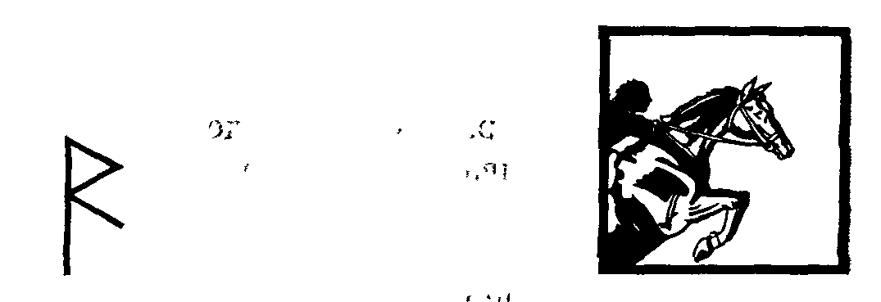

4. РЕЙД, R-руна— ДВИЖЕНИЕ И НАПРАВЛЕНИЕ
В руне РЕЙД заложен потенциал движения и направления. Это сила движения звезд и планет. Это движение в пространстве —времени, определяющее существование Четырех Направлений, пропорции и ориентацию. Это то, что определяет четыре времени года и отмеряет прохождение времени. Это
сила, управляющая Четырьмя Стихиями, делающая возможным формирование вещества и, таким образом, позволяющая завершить первую фазу Творения.
Сила РЕЙД может ощущаться в размеренном, монотонном ритме шаманского бубна, движущем осознание через «внутреннее» пространство во время визионерского путешествия. Поэтому РЕЙД ассоциируется с лошадью; бубен часто назывался «шаманским скакуном», перемещавшим его к восприятию других реальностей.
РЕЙД — это движение и направление, без которых мы не знали бы, где находимся. Это сила, создающая ритмическое действие, контролирующая циклическое и спиральное развитие. Она стоит за циклическим вращением Земли вокруг Солнца и Луны вокруг Земли, определяя порядок смены дня и ночи, а также времен года. Иногда она символически изображается в виде колеса с восьмью спицами, каждая из которых связана с направлением ветра и указывает один из путей к просветлению и самоосознанию.
РЕЙД имеет прямое отношение к повторяющимся действиям, а следовательно, к ритуалам, обеспечивающим связь между сознательным и подсознательным. Однако сила этой руны создает не только движение, но и верно рассчитанное действие; поэтому она иногда называется «руной верного результата».
Один из наиболее могущественных атрибутов РЕЙД — способность держать энергию под контролем для достижения конкретного результата. Эту способность можно сравнить с действиями всадника, управляющего скоростью бега и направлением движения своей лошади, в отличие от пассажира, выступающего в роли стороннего наблюдателя.
Слово «рейд» означает «совет» или «советник». Подразумевается, что эта руна связана с принятием правильных решений и с мужеством, необходимым для их осуществления.
Некоторые авторы ассоциировали РЕЙД с путешествием, но на самом деле понятие рунной силы приложимо скорее к путешествиям Души. Это руна вашего внутреннего искания: поисков смысла, цели и духовного удовлетворения. Она побуждает искать ответы на наиболее волнующие жизненные вопросы.
РЕЙД также является защитной руной, позволяющей человеку находиться в безопасности на любом плане бытия. По этой причине рунические шаманы часто носили знак РЕЙД, вырезанный из дерева или кости, и брали его с собой в шаманские путешествия.
ПОТЕНЦИАЛ: Целенаправленное движение, например вращение планет вокруг Солнца.
КЛЮЧЕВЫЕ КАЧЕСТВА: размеренность, контроль и направление, ритм и равновесие, циклическое развитие, взвешенное суждение.
ПРАКТИЧЕСКОЕ ПРИМЕНЕНИЕ: Поскольку эта руна изменяет перспективу, она полезна, когда вам нужно обрести направление и общий взгляд на вещи.
ВЫЗОВ: Обретите власть над собственной жизнью, чтобы руководить ее направлением.
R-руна может помочь вам:
расширить ваше осознание;
получить доступ к скрытому знанию;
настроиться на ритмы природы и своего тела;
делать взвешенные суждения;
улучшить ваше ощущение времени;
защитить вас от угрозы во время путешествия.

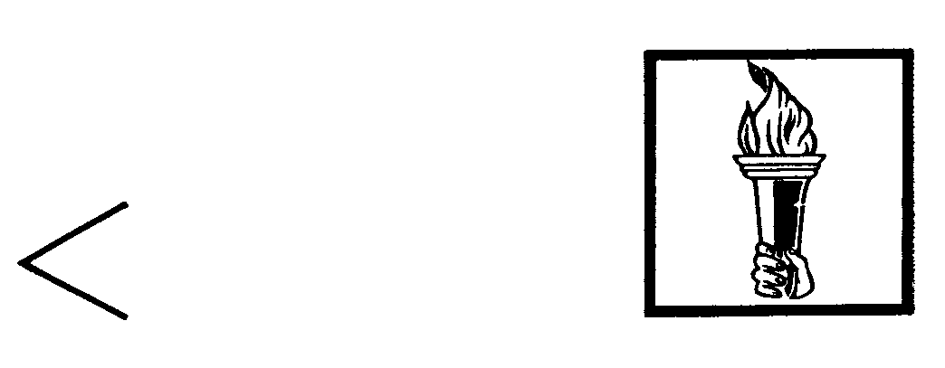

5. КЕН, К-руна — ВНУТРЕННИЙ СВЕТ
Это внутренний свет, превращающий «сырой» исходный материал в законченную вещь.
Подобно пламени в горне кузнеца, он делает вещество податливым и пригодным для обработки. Его сила, однако, заключается в способности перестраивать себя и свое окружение, ибо это внутренний огонь самотрансформации.
Уставное начертание обозначает раскалывающую или режущую силу. Интересно заметить, что в прошлом, когда факелы использовались для освещения, они часто изготовлялись из вечнозеленых сосновых или еловых веток, так что пламя в буквальном смысле объединяло и поглощало то, что раньше было разобщенным и отдельным.
Слово «кен» одновременно означает «знать» и «быть способным». Его рунический потенциал заключается не только в силе познания, но и в способности проявлять изначально присущее знание. Когда мы хотим «пролить свет» на какой-либо предмет, то пользуемся силой К-руны. Это свет озарения, руна внутреннего наставничества, энергия поиска и узнавания. Это не само знание, но скорее та сила, которая зажигает энтузиазм и освещает путь.
КЕН — энергия пламени, разрушающего и созидающего новые формы под осознанным контролем.
Это сила анализа, решительного продвижения вперед, рассчитанного роста и развития. Свет К-руны дает ясность мысли, необходимую для визуализации важных идей и воплощения их в жизнь. Другими словами, КЕН заключает в себе способность творить. Посредством Первичного Огня явленное и неявленное обрели бытие; таким образом, творчество, ассоциируемое с К-руной, может быть физическим или духовным, ремеслом или искусством.
К-руна использовалась руническими шаманами для получения внутреннего руководства. При необходимости они брали ее с собой в шаманские путешествия, чтобы выявлять скрытое или проливать свет на непознанные аспекты собственного «я». Как руна Огня, КЕН оказывает защищающее влияние в любом рискованном предприятии.
ПОТЕНЦИАЛ: Огонь, который приходит изнутри и дает озарение.
КЛЮЧЕВЫЕ КАЧЕСТВА: Ясность мысли, аналитические способности, конструктивное самовыражение, энтузиазм.
ПРАКТИЧЕСКОЕ ПРИМЕНЕНИЕ: Помогает разогнать темноту, окружающую непонятное, и видеть происходящее ясным взглядом.
ВЫЗОВ: Убедитесь, что ваши действия направлены на достижение верного результата, чтобы не «обжечься».
К-руна может помочь вам:
выражаться четко и понятно;
обрести ясность мысли;
увидеть, какие изменения нужно совершить в
вашей жизни;
зажечь огонь энтузиазма;
превратить мертвое знание в понимание.

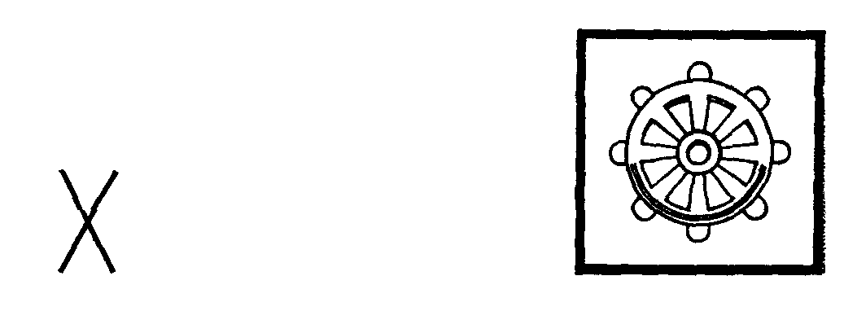

6. ГИФУ, G-руна —ДАР ВРЕМЕНИ
ГИФУ обычно ассоциируется с принесением жертвы и получением дара в контексте обмена энергией; вы отдаете нечто ценное в обмен на благословение, уже полученное или желаемое. Однако такая интерпретация приоткрывает лишь незначительный аспект силы, присущей ГИФУ. Величайший дар творения — это дар Жизни, осознание бытия, существующего на всех уровнях: человеческом, животном, растительном, минеральном и т. д. Дар, заключенный в G-руне, ассоциируется отнюдь не с материальными приобретениями и не со способностью делиться имуществом, независимо от размеров нашего достатка. Это дар самого Времени!
Отказываясь от времени, мы отказываемся от самой жизни, поскольку наше земное существование заключено в границах Времени. Как и любой объект физического бытия, земная жизнь имеет продолжительность. Она длится лишь определенное количество лет. Время — это наша жизнь, поэтому когда мы посвящаем кому-то свое время, когда мы работаем над чем-либо, когда мы сосредоточиваемся на решении определенной проблемы, то вкладываем это в свою жизнь. Это время — та часть нашей жизни, которая отдается или «жертвуется»,— гораздо более ценно, чем любой физический объект, который можно приобрести, поскольку это часть нас самих. Ваше время — это дар, который следует использовать для вашего личного развития.
В шаманическом понимании время представляет собой нечто большее, чем единицу измерения продолжительности того или иного процесса. Оно обладает жизненностью. Это взаимосвязанное единство, постоянно меняющееся Сейчас, перетекающее от того-что-было к тому-что-есть и к тому-что-мо-жет-быть. Как одна из реальностей бытия, Время обладает собственной силой. Это и есть сила ГИФУ.
Течение времени не обязательно бывает постоянным, хотя нас учат обратному. Его можно измерять (60 секунд в минуте, 60 минут в часе, 24 часа в сутках, 365 дней в году и т. д.), но постоянство времени зависит от способа его использования. В самом деле: мы говорим «время летит», если нам кажется, что оно уходит слишком быстро, или «время тянется» в томительном ожидании. ГИФУ — это сила, позволяющая «растянуть» время, чтобы успеть сделать больше, или «замедлить» его для более подробного наблюдения и исследования. У нас самих нет силы, чтобы контролировать время, но у ГИФУ она есть!
ГИФУ также является качеством, заключающим в себе как «сущность» дарителя, так и «субстанцию» дара. Каждая вещь в отдельности и все вместе содержат в себе сущность Дарителя — Великого Духа — и все во Вселенной было создано из его субстанции. Рунические шаманы хорошо это понимали.
Далее, сила ГИФУ обеспечивает равновесие: ее уставное начертание X символизирует великое Колесо Вселенной, вращающееся вокруг своей ступицы. Это вращение обусловило понятие Шести Направлений, которое не может быть воплощено в двухмерном изображении. Все удерживается вместе в безупречном равновесии, поэтому энергия, движущаяся из одного места в другое, должна компенсироваться. Шаманическое понимание жертвенности тесно связано с этой концепцией. Все имеет свою цену, каждое действие требует своего рода оплаты. Вы не можете получить что-то, не утратив абсолютно ничего: здесь опять-таки вступает в силу обмен энергии. Для того чтобы добиться большей мудрости и понимания, необходимо пожертвовать некоторыми современными идеями.
Уставное начертание руны отражает процесс равного обмена энергией, посредством которого все обретает бытие. Оно служило символом поцелуя, выражением сбалансированной природы любви между двумя людьми.
ГИФУ также имеет отношение к связующему началу — воссоединению или интеграции противоположных сил — и обозначению границ между ними. Это сила, которая одновременно связывает и направляет к гармоническому равновесию, устанавливая ограничения этого процесса.
ГИФУ — дар сознания, равновесие потоков энергии в границах Времени и потенциал для воссоединения с Источником. Эта руна обозначает шестую стадию процесса Творения, когда жизненная сила вошла во все формы и появилось сознание.
ПОТЕНЦИАЛ: Отдача и получение.
КЛЮЧЕВЫЕ КАЧЕСТВА: Связывание и соединение, компенсация, справедливый обмен, уважение к ограничениям, щедрость и сопереживание.
ПРАКТИЧЕСКОЕ ПРИМЕНЕНИЕ: Помогает вам наиболее эффективно пользоваться временем и возвращать потраченное с пользой для себя.
ВЫЗОВ: За все, что вы получаете, нужно предложить что-то взамен, чтобы сохранить равновесие Вселенной. Будьте готовы принять последствия своих действий.
G-руна может помочь вам:
более эффективно распоряжаться своим временем;
больше отдавать и больше получать взамен;
укрепить личные взаимоотношения;
вступить в активное взаимодействие с вашим высшим «я».

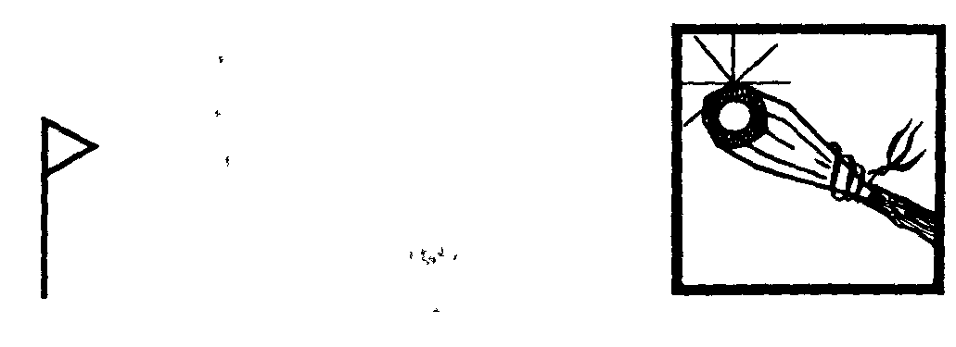

7. ВИНЬЯ, W-руна — КУЛЬМИНАТОР
ВИНЬЯ — это потенциал всеохватывающей силы любви, чье воздействие на человеческое существо заключается в чувстве радости и благополучия. ВИНЬЯ — исключительно личная сила, приносящая восторг и побуждающая к борьбе за совершенство. Она позволяет вам испытывать чистую радость, поскольку олицетворяет гармонию бытия, воспринимаемую человеческими чувствами.
Старонорвежское слово «винья» означает «слава совершенства». Это кульминация безупречной и безусловной любви, не выдвигающей требований и полностью отдающей себя без ожидания получить что-либо взамен. Подразумевается, что все на свете прекрасно и достойно любви. Эта руна указывает нам на идеал, к которому мы должны стремиться.
ВИНЬЯ пробуждает осознание самоценности и восприятие божественного во всех существах, а потому может рассматриваться также как руна самооценки. Эта сила лежит в основе уверенности в себе — не суетной гордыни и чванливого самодовольства, но смиренного осознания собственной значимости среди других существ.
ВИНЬЯ считалась руническими шаманами «исполнительницей желаний», поскольку в ней заключена потенциальная сила реализации. Это тот всплеск радости, который мы испытываем, когда исполняются сокровенные желания нашего сердца. Это также способность распознавать скрытое сродство и привлекать его к себе для установления гармоничных отношений. Это бальзам, исцеляющий раны, причиненные раздорами и непониманием.
Рунические шаманы сравнивали начертание руны с шаманским хрустальным жезлом, который сам по себе служил орудием реализации и материализации желаемого. Это символ подтверждения целенаправленного желания.
Очень важно, что ВИНЬЯ занимает седьмое место в Утхаркском порядке, так как 7 является числом совершенства и подтверждения. В Космической схеме это стадия, на которой подтверждается Божественная воля и «предназначенное быть» обретает бытие как воплощение великой Идеи.
ВИНЬЯ следует за ГИФУ и выражает радость обладания, следующую за актом дарения. Это радость искренне принесенной жертвы.
ПОТЕНЦИАЛ: Верный расчет, высвобождение энергии.
КЛЮЧЕВЫЕ КАЧЕСТВА: Безусловная любовь; кульминация, оргазм, радость удовлетворения.
ПРАКТИЧЕСКОЕ ПРИМЕНЕНИЕ: Помогает, определить наилучшее время для необходимых действий и таким образом достичь наилучших результатов.
ВЫЗОВ: Все в жизни является уроком для вашей борьбы за совершенство. Старайтесь видеть г луб? же, выходить за рамки очевидного.
W-руна может помочь вам:
обрести счастье и благополучие;
улучшить свою самооценку;
залечить трещины во взаимоотношениях; довести задуманное до удовлетворительно результата;
бороться за достижение совершенства.

Работа с рунами.
Задание 4. Сбор рунных камней

Хотя рунный набор можно приобрести в магазинах «Путь к себе», будет лучше, если вы соберете его самостоятельно. Этим можно заняться во время загородной прогулки.
Выберите время для прогулки на природе — в лесу, на морском побережье, в сельской местности—и посвятите его поиску ваших каменных «помощников». Шаманы всех культур и традиций, имевшие глубокое сродство с Землей, считали минеральное царство наиболее древним, поскольку оно появилось на земле задолго до растений, животных, птиц и людей. Камни считались «костями земли» и, подобно скелету, образовывали структуру, удерживавшую все на своих местах. Горные породы имеют огромный возраст, поэтому их можно рассматривать как мудрых помощников для людей, ищущих общения с природой. Минералы (включая кристаллы и самоцветы) считались вместилищами энергии, поскольку их энергетические вибрации очень замедлены, и находятся в инертном состоянии. Поэтому камни являются наиболее подходящим материалом для рунного набора: они жестко и неизменно удерживают энергетические вибрации каждой руны.
Поиски 25 камешков для вашего набора — по одному для каждой руны плюс 25-й камень Судьбы — следует выполнять без лишней спешки. Занятие не сводится к бездумному сбору любых камней, подходящих по размеру, которые попадаются вам на глаза во время прогулки - Вы должны позволить камням выбрать вас! Как это сделать? Очень просто — активно сосредоточивая на этом ваше намерение во время поисков. Скажите себе (вернее, проинструктируйте свое подсознательное «я»): «Я отправился на эту шаманскую прогулку, чтобы камни, необходимые для моего рунного набора, могли показать себя». Каким-то образом ваше внимание будет привлечено к определенным местам и камням, которые там находятся. Ищите маленькие плоские камешки, примерно двух сантиметров в диаметре.
Когда какой-либо камень привлечет ваше внимание, поднимите его или осторожно извлеките из земли с помощью перочинного ножа. Если его форма и размер покажутся вам подходящими, возьмите его в правую руку, закройте глаза и спросите себя, тот ли это камень, который вам нужен. Потом ждите ответа. Если камень вам подходит,
вы испытаете ясное ощущение или эмоцию — интуитивное внутреннее подтверждение. Если ответа не последует, верните камень на то место, где вы нашли его. Обращайтесь с ним бережно, с уважением.
Вы можете получить положительный ответ лишь в двух-трех случаях за время поисков, поэтому скорее всего вам понадобится совершить несколько прогулок, прежде чем вы соберете полный набор. Каждый раз, принося камешки домой, тщательно мойте их и храните в надежном месте, предпочтительно на подоконнике, где они могут быть освещены. Собрав полный набор, вы будете готовы к следующей стадии работы с рунами.

Глава 6 МОСТ МЕЖДУ МИРАМИ

Восьмая руна ХАГАЛ служит завершением первой фазы творения и провозглашает пере-к следующей. Она ассоциируется с радугой: мостом между видимым и невидимым миром. Слово «хагал» в буквальном переводе означает «градина» — ледяной камешек, упавший с небес. Камень является вместилищем энергии в инертном состоянии. Таким образом, ХАГАЛ символизирует процессы, происходящие в невидимом царстве, где «кристаллизуется» структура вещей, которым предстоит обрести бытие в физической реальности.

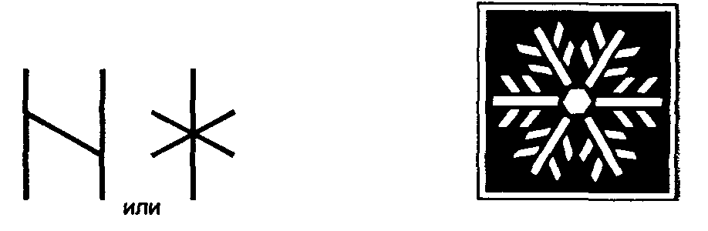

8. ХАГАЛ, Н-руна — ВОПЛОЩЕНИЕ В БЫТИИ
Рунические шаманы уподобляли градину «яйцу творения», которое в северной мифологии появляется из слияния Космического Огня и Космического Льда. Следовательно, ХАГАЛ можно рассматривать как выражение принципа эволюции, заключенной в жесткой структуре. Это энергия завершенного порядка, содержащаяся в семени всего, что живет и развивается.
ХАГАЛ иногда упоминается как «материнская руна», поскольку заключенная в гексаграмму (рис 10) она содержит в себе все 24 уставных начертания. Это руна первичного кристалла. Шаманы всех культур и традиций рассматривали кристаллы кварца как затвердевший космический «лед» или «град», обладающий способностью удерживать и направлять энергию.

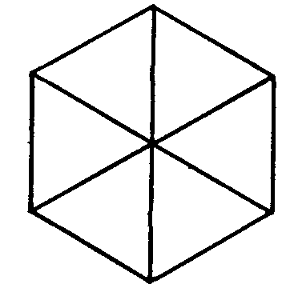

Рис. 10. «Плотная» гексаграмма: символ первичного кристалла является «вместилищем» начертаний всех 24 рун

ХАГАЛ иногда изображается в виде кристаллической снежинки . Таким образом, показывается, что это энергия уже установленного порядка, а не упорядочивающая сила.
Подобно кристаллу, она удерживает и фокусирует. Это энергия упорядоченной структуры, на основе которой строится все остальное. Она содержится в коде ДНК как в схеме становления — воплощения в бытии, определяющей форму физического тела. Поэтому ХАГАЛ можно назвать руной «Воплощения в Бытии».
В уставном начертании поперечная линия соединяет энергетические потоки, движущиеся в противоположных направлениях: экспансивную энергию огня, движущуюся вверх и вовне, и сдерживающую энергию воды, движущуюся вниз и внутрь. Вместе они образуют связующую силу, укрепляющую мировой порядок и формирующую все, что обретает бытие.
Некоторые исследователи рун связывают ХАГАЛ с распадом и даже с уничтожением, но сила этой руны по своей природе не деструктивна. Это сила естественных перемен, необходимых для восстановления утраченного равновесия и создания условий для нового роста и развития. К примеру, град является не только одним из наиболее разрушительных природных явлений — градины могут достигать размеров речной гальки, уничтожать посевы и даже убивать мелких животных, — но и одним из наиболее чудесных. Граду обычно предшествует тяжелая, угнетающая атмосфера, зато после грозы радуга соединяет Небо и Землю; воздух становится ясным, освежающим, заряженным жизненной энергией.
Следовательно, в руне ХАГАЛ заложен потенциал трансформации и перемен. То, что сначала кажется всплеском необузданной стихии, может обернуться очищением, необходимым для дальнейшего развития.
ПОТЕНЦИАЛ: Фокусирование и превращение первичных энергий в упорядоченную структуру.
КЛЮЧЕВЫЕ КАЧЕСТВА: Драматическая перемена, высвобождение, восстановление утраченного равновесия. Соединение противоположностей.
ПРАКТИЧЕСКОЕ ПРИМЕНЕНИЕ: Полезна для сохранения спокойствия в трудных ситуациях. Помогает трансформировать неблагоприятные или враждебные влияния в благотворные.
ВЫЗОВ: Не бойтесь ситуаций, которые кажутся вам неблагоприятными. Доверяйте вашему внутреннему «я», чтобы разобраться в сложном положении и обратить его себе во благо.
Н-руна может помочь вам:
освободиться от нежелательных влияний;
развить интуицию, осознанно контролировать интуитивные способности;
фокусировать ваше намерение;
находить способы для сближения различных точек зрения.

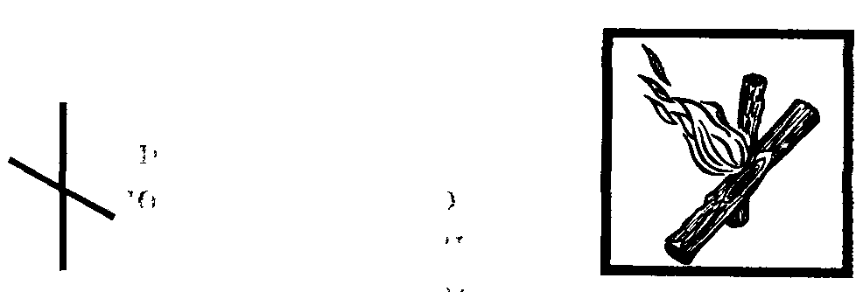

9. НИИД, N-руна — ВРАЩАТЕЛЬ ВРЕМЕНИ
С N-руной НИИД в процессе Творения появляются норны, приносящие с собой реальность времени. Норны — это силы, прядущие нить Вюрда на различных уровнях бытия и определяющие всеобщую судьбу. Время как взаимосвязанное единство можно
уподобить нити, сплетенной из множества волокон. Все, что когда-либо происходило, формирует постоянно меняющееся Настоящее, а узоры Настоящего через наши мысли и действия определяют грядущее. Сущность прошедшего не исчезает навсегда, но формирует активную часть того, что мы называем «здесь и сейчас», в котором зарождается Будущее.
Эта шаманическая концепция была отражена в образе Древа Иггдрасиль, чьи корни питались водой из глубочайшего колодца. В северной мифологии Космическое Древо уподоблялось телу мифического гиганта Умра. Воды, питавшие его, олицетворялись священной коровой Аудумблой, чье питательное «молоко» создавало Время из небытия Хаоса. За колодцем присматривали три богини-норны, причем каждая обитала на одном из трех уровней колодца, куда выходили главные корни Древа.
Старейшая из этих трех сущностей зовется Урд, что означает «происхождение бытия». Она часто изображалась в образе древней старухи. Вторая норна носит имя Верданди, «то, что становится» и изображается в виде женщины-матери. Младшая норна — Скальд, чье имя означает «то, что должно быть», обычно изображается в виде девушки. Считалось, что норны существуют не только во Вселенной, но и в нас самих. Другими словами, каждый из нас имеет собственных Норн, прядущих нашу индивидуальную судьбу.
Вюрд — англосаксонское слово, означающее «поворот». В западной традиции оно обычно интерпретируется как «судьба», но на самом деле имеет другое значение. Вюрд содержит в себе Узор прошлых действий, сформировавших настоящее и обусловливающих то, чему еще предстоит воплотиться в действительности. Мы можем сознательно изменять свое будущее (последствия наших поступков и решений), реализуя уроки, усвоенные из прошлого.
Итак, наше индивидуальное прошлое — это не что-то ушедшее и безвозвратно утерянное, как нас учили. Само Время является энергией. Оно активно в настоящем, ибо служило для его формирования, а также вовлечено в определение будущего. Другими словами, наше «здесь и сейчас» является суммарным результатом нашего прошлого опыта, а наше будущее положение определяется в настоящем.
Наши прошлые жизни тоже не ушли безвозвратно. Каждая из них является гранью нашего целостного существа и обитает в другом «отрезке» Времени. Но их сущность по-прежнему находится в нас, хотя и в другом измерении, влияя на наши мысли и поступки. Согласно шаманскому учению, существует возможность добраться до заключенной в них «информации», чтобы помочь нам выполнить предназначение Души в ее нынешней жизни.
Итак, все во Вселенной, включая и нас самих, имеет свое место во времени и в пространстве. Развитие происходит строго индивидуально, поскольку мы находимся на разных стадиях. Другими словами, все развивается в свое время, когда позволяют обстоятельства и ситуация.
Однако нужно понимать, что во Вселенной есть фактор случайности, чье действие приводит к непредсказуемым результатам. Эти результаты иногда называются «Божьим промыслом», хотя на самом деле не имеют ничего общего с Творческим Разумом и скорее противоположны его целям. Будет правильнее называть их «следствием хаотической активности». Именно этот случайный, хаотический фактор является источником стрессов и недоразумений в нашей жизни.
НИИД — это энергия, высвобождаемая в условиях стресса и жестких ограничений. Время само по себе служит ограничителем, поскольку устанавливает предел продолжительности того, что обретает бытие. Таким образом, НИИД символизирует высвобождение самогенерируемой жизни под воздействием напряжения. Уставное начертание руны напоминает скрещенные палочки, используемые некоторыми аборигенами для добывания огня. Таков и ее смысл: высвобождение пламени, заключенного внутри.
НИИД — это способность обращать недостатки в преимущества и развивать самодостаточность. Это умение понять, что иногда не следует противиться переменам, несущим нечто новое на смену ненужному и отжившему.
НИИД — это сила, стоящая за инстинктом самосохранения, необходимостью выжить любой ценой. Это сила выдержки и решимости. N-руна может помочь вам справляться со стрессами и встречать невзгоды уверенно, с надеждой на лучшее.
ПОТЕНЦИАЛ: Сила воплощения в физической реальности под давлением и принуждением. Присутствует во внезапном выбросе адреналина, побуждающем к действию в опасной ситуации.
КЛЮЧЕВЫЕ КАЧЕСТВА: Сопротивляемость, самогенерируемая энергия, выносливость, самодостаточность.
ПРАКТИЧЕСКОЕ ПРИМЕНЕНИЕ: НИИД оказывает огромную помощь при медитации. Помогает отличить то, в чем вы действительно нуждаетесь, от того, что кажется желанным.
ВЫЗОВ: Вы не сможете должным образом удовлетворять потребности других людей, пока не осознаете собственные потребности.
N-руна может помочь вам:
бороться со стрессом;
успешно преодолевать кризисы;
добиваться свершений, которые раньше казались невозможными;
выходить за рамки собственных ограничений;
развивать упорство;
ценить выносливость.

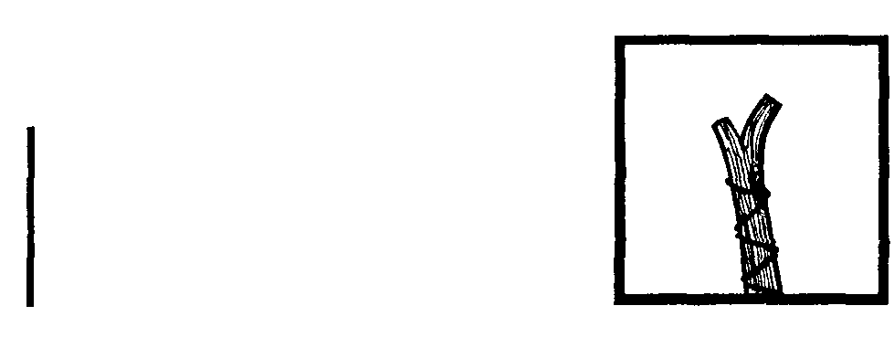

10. ИСС, Е-руна — ФОРМИРОВАНИЕ
Е-руна является формирующей силой, которая замедляет движение и уплотняет вещество. Ее название «исс» означает «лед» и подразумевает качества сжатия, плотности и неподвижности. ИСС — это энергия, которая связует воедино и предохраняет от распада; в частности, это энергия, связующая электроны и ядро атома. Она задерживает развитие, подобно тому как лед замораживает текучую воду. Ее также можно сравнить с остановленной кинолентой, где статичный образ улавливает динамику движения. Она кристаллизует духовное в материальное, чтобы оно могло сохраниться, как лед в холодильнике сохраняет качество положенной туда еды. ИСС — стабилизирующий фактор, сохраняющий неизменным все, что подвергается его воздействию.
ИСС можно рассматривать как внутреннюю силу самоконтроля. Для человеческих существ эта руна служит выражением нашей способности распоряжаться своей жизнью и нести ответственность за свои поступки. По этой причине она сравнивается с рунным посохом шамана, служившим символом власти, и с пикой — символом мужества.
ИСС ассоциируется с неподвижностью. Несмотря на свою пассивность, неподвижность не является состоянием, в котором ничего не происходит. Это приостановка движения, необходимая для дальнейшего развития. Корка льда на зимнем озере лишь прикрывает то, что происходит на глубинных уровнях, невидимых для нас. Сила Е-руны выражается в эффекте концентрации — притяжении, сведении воедино и сохранении формы. Льдинку можно рассматривать как частицу воды, застывшую в движении: моментальный снимок самого Времени. ИСС — это сила, сохраняющая то, что нуждается в сохранении. Она выражается в замедлении энергетических процессов, вызывает уплотнение и препятствует растворению.
ИСС поддерживает дух, плывущий по бурным водам земной жизни, предоставляя ему возможность развиваться. Но процесс развития может быть остановлен, если Эго упивается своим самодовольством и ломается, словно хрупкий лед.
ИСС — это сила самоограничения, помогающая разобраться, какие качества нам следует сохранить в глубине нашего существа. Как лед служит сохраняющим агентом, так и ИСС сохраняет вещи такими, какие они есть, и «консервирует» накопленное.
Хотя ИСС может концентрировать способности разума и укреплять сердце, с этой руной следует обращаться осторожно, поскольку на любой ледяной поверхности легко потерять равновесие.
Первые десять рун символизируют первичное Творение и силы, создающие внутреннюю структуру Вселенной и всех живых существ. По сути дела, они являются флуктуациями, невидимыми сигналами, предшествующими формированию вещества в атомы и молекулы. Эти десять рун можно сравнить с периодом от зачатия до рождения, когда устанавливаются различные структуры будущего существа. В этих структурах содержится потенциальная энергия, которая, будучи освобожденной, проявляется в росте и развитии на других уровнях. Таким образом, первые десять рун связаны с жизненной энергией, движущейся к физическому проявлению. Они обозначают жизнь в абстрактном контексте.
Сведение воедино всех потенциальных сил, необходимых для проявления в физической реальности, происходит в фокальной точке, где из Неявленного извлекаются все качества или характеристики, присущие той или иной форме. По отношению к человеческому роду эта фокальная точка является моментом зачатия. При зачатии создается первая клетка будущего существа, обретающая бытие в физической реальности. По мере продолжения развития от внутреннего к внешнему в период беременности идет подготовка будущего существа к встрече с внешним миром. Сотворение вещества из энергии происходит сходным образом.
Каждая из рун, которые я до сих пор описал, характеризует воздействие самой Жизненной Силы и содержит в себе потенциал движения и перемен. Явленное в физической реальности входит в измерение Времени из состояния безвременности; затем начинается развитие Разума. Жизнь не
начинается при рождении, как нечто приобретенное в собственность. Мы и есть Жизнь: каждое отдельное существо — это одно из ее проявлений.
НАЗАД, К ЛЕДНИКОВОЙ ЭПОХЕ
Пиа, рунический шаман, с которой я познакомился в Швеции, обладает богатым опытом. Она показала мне, как медитировать с помощью рун, как воспринимать их в измененном состоянии осознания и распознавать влияние той или иной руны в любое время суток. Я хочу, чтобы она сама рассказала вам, каким образом постоянная работа с рунами может оказать благотворное воздействие на развитие Духа.
Здесь приведен рассказ Пиа о ее работе с руной ИСС, продолжавшейся целый год.
«Мое первое соприкосновение с силой ИСС дало мне ощущение великой красоты.
Естественно, я связывала это со своим отношением к зиме. Здесь, в сердце Швеции, зима для меня — это ясные, тихие ночи, лунный свет на сияющем белом снегу, чистый воздух, которым легко дышится.
Около трех лет назад я имела видение ИСС, указывающее на два аспекта ее силы. Во-первых, это сила красоты и внутреннего порядка, как в снежном кристалле. Она позволяет видеть вещи, ранее скрытые за кажущимся беспорядком. Это нечто вроде застывшего движения — моментальный снимок времени, подобный остановленному течению реки, когда вы можете видеть рыбу в реке и камни на дне. Во-вторых, я увидела, что человек, направляемый силой ИСС, ощущает острую потребность переживать события самостоятельно; он не может принять знание или переживание из вторых рук. Как человек, живущий в гармонии с природой, я хорошо знаю непрочность старого, серого весеннего льда, опасного и «упорного», до последнего цепляющегося за свое существование. Я также знаю, что солнце само по себе не может растопить лед. Весна не приходит, пока не начинаются проливные дожди, когда последний лед тает и погружается в воду. Ветер тоже принимает участие в этом, разламывая лед на мелкие куски, чтобы вода и солнце быстрее делали свою работу.
Обладая этим пониманием, я ничуть не удивилась, когда осознала, что ИСС будет моей руной между 39 и 40 годами жизни. Ситуация сложилась так, что незадолго до моего 39-летия я восстановила жизненно важную часть своей энергии и пришла к выводу, что пора осмыслить пройденное и открыть для себя новые пути духовного развития. В шаманском путешествии я узнала, что в следующем году должна стать той личностью, которой являюсь на самом деле. Я была рада отправиться в это путешествие, поскольку моя жизнь начала приходить в беспорядок и я чувствовала, что больше не могу этого вынести. ИСС казалась мне наиболее подходящей силой, чтобы раскрыть свое истинное «я». И я не ошиблась.
Вскоре я узнала, что одним из непознанных аспектов силы ИСС является арктический полярный лед, образовавшийся в ледниковую эпоху. Единственный способ избежать его — уйти прочь с дороги. Если вы этого не сделаете, он раздавит вас, сомнет своей сокрушительной тяжестью. Как я убедилась, единственный способ пережить ИСС в ее наиболее могущественном аспекте — это готовность преобразиться под воздействием ее веса и силы, как природный ландшафт преображается после ледниковой эпохи. Открывшись силе ИСС,
я не могла ускользнуть, спрятаться от той жизненной ситуации в которой находилась сейчас. Несмотря на сильное искушение выйти из игры, я понимала, что попала в безвыходную ситуацию. Поскольку ИСС имеет тенденцию отрезать человеку от общения с себе подобными, я не могла объяснить кому-либо, что происходит в моей жизни- Каждый раз когда я пыталась это сделать, что-то насильно возвращало меня обратно. Вера и желание измениться были единственными вещами, которые у меня оставались. Об этих понятиях легко говорить, но жить с ними — не просто. Когда за тобой наблюдает ясный, холодный взор ИСС, любая попытка притворства может обойтись очень дорого. Судя по моему опыту, если вы даете ИСС полностью раскрыть свой потенциал, то вам придется измениться, иначе вы просто сломаетесь. Мне пришлось сделать это в одиночестве.
Затем наступил перелом. Что-то во мне прорвалось, и лед начал таять. Конечно, в результате образовалось большое количество воды: слез, гнева и эмоций. Воспоминания, вмерзшие в лед, словно валуны, вернулись ко мне, а с ними и все остальные чувства. Во всем доме стояла вода. Некоторое время мне казалось, что я сама растворяюсь в океане эмоций, но потом я наконец смогла связаться с друзьями и помощниками на всех уровнях Реальности. Из воды начала подниматься новая суша.
На первых порах я чувствовала себя настолько «обновленной», что не могла ходить по магазинам и вступать в контакт с незнакомыми людьми. Мой внутренний ландшафт настолько изменился, что я не знала, как буду реагировать на внешние стимулы. Могло случиться все, что угодно. Я даже не знала толком, что во мне изменилось. «Новизна» — единственное слово для описания
моих ощущений: у меня появилось новое зрение, новый слух, новый разум, который более не хотел осуждать и сравнивать. Сила ИСС внушила мне позитивное отношение к окружающему, стремление поддерживать, приводить в порядок, возводить прекрасные строения на зыбкой почве человеческих чувств.
Судя по моему опыту, ИСС обладает не только способностью создавать порядок из хаоса, но и учит людей действовать самостоятельно. Эта руна также дарует преображение, глубокую трансформацию личности. Раньше я не понимала этого как следует, поскольку не сталкивалась с преображающей силой ИСС. Она меняет мир вокруг вас. Она изменяет ваше поведение, вашу энергетику.
Теперь я испытываю огромное уважение к силе ИСС, хотя применяла ее в той форме, которую рунические шаманы могли бы назвать ее негативным аспектом. Но как земля обновляется после долгой зимы, так и людям время от времени необходимо обновление. Иногда нам приходится проходить через ледниковую эпоху в своей жизни. В таких случаях следует помнить, что чем сильнее мы сопротивляемся, тем труднее вынести боль. Но я бы не променяла это чувство ни на что иное. Есть нечто прекрасное в ясных лунных ночах и холодных северных ветрах — что-то, дающее нам выдержку и рассудительность для принятия трудных решений».
ПОТЕНЦИАЛ: Поддерживающая и сохраняющая сила, стабильность и неподвижность, инерция, концентрация целенаправленного намерения.
КЛЮЧЕВЫЕ КАЧЕСТВА: Сжатие, уплотнение, сохранение пройденного, внутренняя сила, самоограничение.
ПРАКТИЧЕСКОЕ ПРИМЕНЕНИЕ: Когда ритм современной жизни приводит к стрессу, ИСС может замедлить события и позволить вам сосредоточиться на истинных ценностях. Эта руна также помогает воплотить ваши мечты в повседневной, «плотной» реальности.
ВЫЗОВ: Зима не длится вечно, как и любая трудная ситуация, в которой вы можете оказаться. Имейте мужество продвигаться вперед. Чтобы знать, вам нужно действовать.
Е-руна может помочь вам:
успокоить разум для медитации;
фокусировать внимание;
нейтрализовать неспровоцированное враждебное намерение;
укрепить вашу Волю;
преодолеть беспокойство.

Глава 7
ПЕРЕХОД К ФИЗИЧЕСКОЙ РЕАЛЬНОСТИ
C Y-руной ЯРА мы вступаем в царство физической реальности и во владения Времени.
Эта руна является силой, стоящей за циклическим развитием и сменой времен года. Она поддерживает бытие в состоянии непрерывного движения и активности.

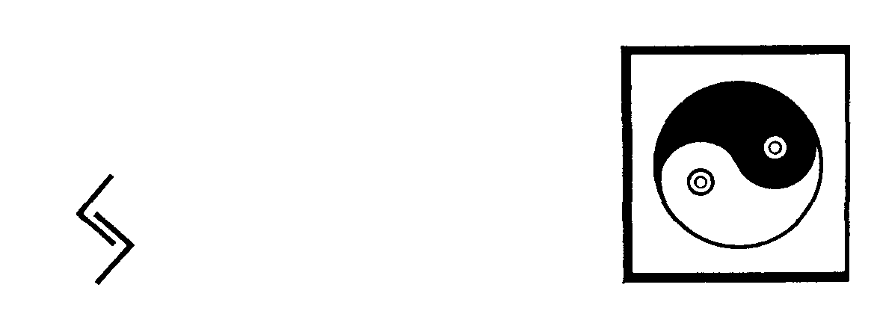

11. ЯРА, Y-руна — ЦИКЛЫ ПЕРЕМЕН
Уставное начертание руны ЯРА обозначает две половины года — «лед» зимы и «огонь» лета — следующие друг за другом, взаимодействующие и взаимно дополняющие.
ЯРА — это процесс органического развития через упорядоченное движение, которое нельзя торопить или принуждать, поскольку происходящее «внутри» должно находиться в гармонии с внешним окружением. Если этот естественный порядок нарушается ради получения сиюминутного результата, то конечный итог будет неблагоприятным. Другими словами, семена прорастают, и растения плодоносят соответственно времени года.
Сила ЯРА не форсирует перемены, но осуществляет их постепенно, в непрерывном потоке спирального движения, где вещи обретают бытие в свой черед, в надлежащем «промежутке» цикла. Наше понятие о времени является ошибочным: в природе все движется циклично, а не по прямой линии. Все сущее возникает из прошлого, а будущее формируется в настоящем. Нет возврата к «началу» — лишь процесс бесконечного развития.
ЯРА обозначает циклическое движение. Все постоянно изменяется, ничто не стоит на месте. Завершение одного цикла служит началом следующего. Этот процесс можно сравнить с таоистской концепцией Инь и Ян.
В то время как ИСС символизирует погружение в вещество, ЯРА символизирует движение через вещество и возвышение к духовному. Однако осознание нашей духовности тоже не может быть насильственным; это естественный процесс. Такое осознание не может прийти до тех пор, пока мы не поймем, что происходит во внешнем окружении и как это связано с нашим внутренним миром.
В практическом контексте ЯРА питает семена заложенных в нас возможностей и позволяет им эффективно проявиться в нужный момент. Действия, которые находятся в гармонии с природой, приведут к желаемым результатам, потому что согласуются с естественным порядком вещей. Развитие нашего внутреннего зрения нельзя торопить так же, как нельзя торопить созревание плода.
ПОТЕНЦИАЛ: Естественные перемены.
КЛЮЧЕВЫЕ КАЧЕСТВА: Постепенное развитие, последовательное движение.
ПРАКТИЧЕСКОЕ ПРИМЕНЕНИЕ: Полезна для извлечения уроков из действий, совершенных в прошлом.
ВЫЗОВ: Будьте терпеливы. Вы не можете собрать урожай, пока он не поспеет. Старайтесь наилучшим образом использовать то, что вы имеете сейчас.
Y-руна может помочь вам:
осознать, что терпение всегда вознаграждается ;
осуществлять ваши планы и идеи;
жить в согласии с циклами природы, настроить «часы» вашего тела.

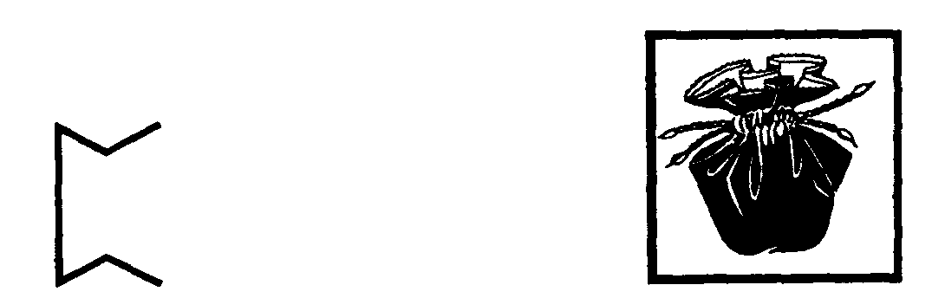

12. ПЕТРА, Р-руна — РОЖДЕНИЕ
Уставное начертание руны ПЕТРА похоже на мешочек с завязками, в котором хранятся руны. Выполняя обряд вопрошения рун, шаман выкладывает ;
их из мешочка. Но вопрошение рун — это не предсказание удачи и не игра, подобная метанию костей. В нем нет места случайным совпадениям. Среди рунических шаманов оно рассматривалось как осмысленное восприятие множества энергетических потоков, влияющих на процесс становления реальности.
Рунный мешочек, изготавливаемый вручную, символизирует женскую утробу. Человеческий зародыш в утробе несет отпечаток прошлого своих предков и потенциал на будущее. ПЕТРА — это Внутреннее Дитя, ребенок, который до сих пор живет в каждом из нас и нуждается в любви и заботе, каким бы ни был ваш возраст по земному счету.
ПЕТРА сохраняет и удерживает для будущего рождения и развития. Это естество Минерального Царства, чьи горы, утесы и валуны считались великими «хранителями» энергии и ассоциировались с силой и прочностью. Сила ПЕТРА — это процесс медленной трансформации потенциала, унаследованного от наших предков и глубоко скрытого на уровне Подсознательного. Это процесс сохранения «сырья», из которого могут плестись нити вашей жизни и создаваться новые узоры пространства—времени.
ПЕТРА — руна тождественности, показывающая, что все создается по образу и подобию своего рода. Это сила, обеспечивающая индивидуальность. Она гарантирует, что вы всегда останетесь собой, независимо от того, сколько жизней проживете. Р-руну можно уподобить железу в Минеральном Царстве. Железо может содержаться в различных формах, изменять свой облик, но его первоначальная «сущность» остается неизменной.
Другим аспектом руны ПЕТРА являются ее действия по формированию объективной реальности посредством образования слоев, или уровней, активности. Слоистая структура оникса или агата наглядно подтверждает этот принцип.
ПЕТРА — это способность «мыслить рунически», то есть воспринимать слоистую структуру реальности, считаться с нею и востребовать то знание, которое могут открыть только руны. Реальность не ограничена одним уровнем бытия, хотя мы можем ошибочно считать иначе. Она имеет слоистую структуру. Даже «обычная» реальность нашей повседневной жизни состоит из нескольких уровней. Существует объективная реальность, которую мы разделяем с другими человеческими существами в повседневной жизни. Это наше непосредственное окружение. Затем, существует субъективное состояние «усвоенной» реальности, то есть интерпретации, которую мы накладываем на наше восприятие своими мнениями, верованиями и суждениями. Есть и другой слой: аспект, который можно назвать «творческой реальностью». Это реальность, которую мы сами активно формируем своими идеями, помыслами и устремлениями, а затем проецируем на объективную реальность.
ПОТЕНЦИАЛ: Процесс причин и следствий, проявляющий ранее скрытое.
КЛЮЧЕВЫЕ КАЧЕСТВА. Сохранение, жизнеспособность, прочность, отождествление.
ПРАКТИЧЕСКОЕ ПРИМЕНЕНИЕ: Помогает человеку узнать себя таким, какой он есть на самом деле, и развеять ошибочные представления.
ВЫЗОВ. Не бойтесь перемен, но убедитесь в том, что во время любого трансцендентального опыта вы находитесь в полном контакте со своим физическим телом.
Р-руна может помочь вам:
дать толчок для развития ваших планов и идей;
придерживаться сути вещей;
вывести ваш скрытый потенциал в область осознанного.

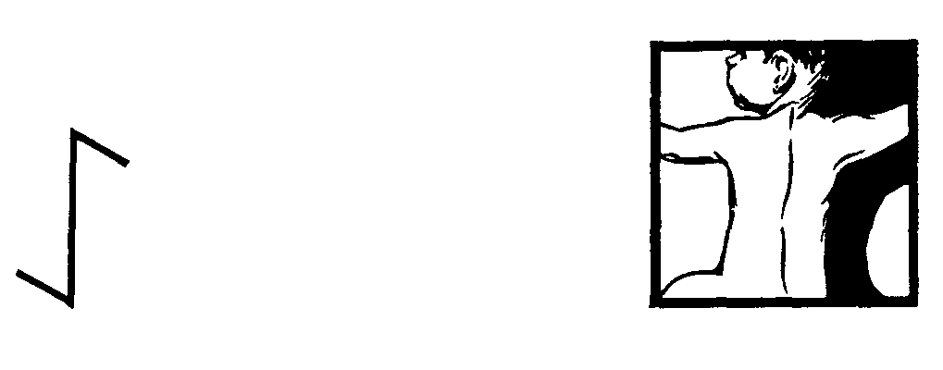

13. ЙО, Ei-руна — НЕПРЕРЫВНОСТЬ ЖИЗНИ
ЙО — это сила непрерывности, позволяющая жизни, скрытой в рождении и смерти, присутствовать в естественном цикле Вселенной. Она ассоциируется с растительным царством и особенно с тисовым деревом — символом долговечности.
Уставное начертание руны напоминает хребет или ствол дерева, с «хвостом» в виде главного корня, уходящего в глубины Подсознательного, в то время как «крона» извлекает энергию из вечного царства Духа. Свет и тьма совмещаются в единой силе; жизнь и смерть не являются «врагами» или противоположностями, но взаимно дополняют друг друга. Каждый из нас — олицетворение жизни, следующей за смертью, которая ведет к будущему возрождению. Таким образом, смерть утрачивает большую часть своих пугающих атрибутов.
ЙО — это сила, поддерживающая различные слои и уровни реальности многомерного бытия. Ее можно сравнить со стволом дерева, чьи корни уходят в землю, а крона теряется в небесах, или с позвоночником, передающим сигналы от ног, ступающих по «земле», к голове, которая иногда находится «в облаках». Важно отметить, что в человеческом позвоночнике насчитывается 24 позвонка, и каждый из них реагирует на энергию конкретной руны.
ЙО связывает бренность нашего физического бытия с бессмертием нашего духа. Это сила природы, покоряющая смерть! Посредством этой силы мы можем преображать свою жизнь, воспринимая духовное в физическом и обретая истинную духовность в рутинных занятиях повседневной жизни.
ПОТЕНЦИАЛ: Преемственность, присущая процессам трансформации и развития.
КЛЮЧЕВЫЕ КАЧЕСТВА: Поддерживающая энергия, выносливость, долголетие.
ПРАКТИЧЕСКОЕ ПРИМЕНЕНИЕ: Полезна, когда вы нуждаетесь в просветлении.
Показывает, как воплотить ваши идеи в практической действительности; дает надежду на будущее.
ВЫЗОВ: Если вы хотите чего-то достичь, то не медлите. Осуществляйте задуманное. Эта руна поможет вам дотянуться до звезд!
Ei-руна может помочь вам:
освободиться от страха смерти;
укрепить выносливость;
установить контакт с другими уровнями бытия;
избежать замешательства;
высвободить ваши внутренние ресурсы.

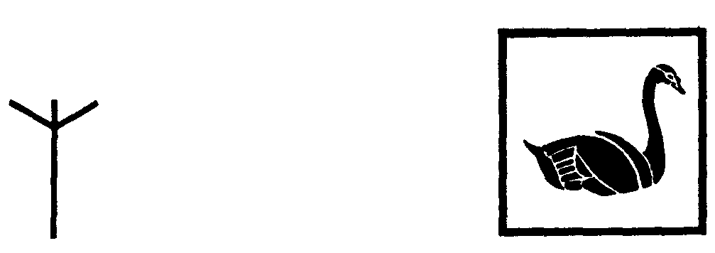

14. ОЛГИЗ, Z-руна — ИНСТИНКТИВНАЯ ЗАЩИТА
ОЛГИЗ — это сила притяжения, связывающая индивидуальный Дух с человеческой общностью. Она действует в земном плане и оберегает четыре аспекта, заключенные в первичном акте Творения: тело, разум, душу и Дух.
Уставное начертание руны можно сравнить с Космическим Древом, чьи ветви достигают Верхнего Мира сверхсознательного бытия, а в перевернутом виде — как корни, проникающие глубоко в Нижний Мир бессознательного. Его также можно уподобить лебедю в полете. Северные шаманы считали лебедя «гонцом» между Землей и Небесами, носителем божественной мудрости.
Итак, Z-руна, ОЛГИЗ, имеет отношение к соединению и защите. Очень важно, чтобы, соединяясь с нашим высшим, духовным «я», мы твердо стояли на земле, иначе возникает угроза нашему внутреннему равновесию. Мы можем быть очень религиозными и духовно развитыми людьми, но если это не находит отражения в повседневной жизни, то наша духовность и религиозность стоят очень немного. Мы просто обманываем себя. Наше потенциальное бессмертие должно выражаться через бренную оболочку. Это часть нашего жизненного предназначения. Z-руна предоставляет защиту от гордыни и духовного эгоизма. Она тесно связана с процессом, происходящим во временном промежутке между «жизнью» и «смертью».
Религиозные моралисты, проводившие широкую кампанию по дискредитации рун, представляли уставное начертание ОЛГИЗ как схематическое изображение вагины, а в перевернутом виде — как символ пениса. Это позволяло им связывать Z-руну с сексуальной магией, сатанинскими оргиями и всевозможными извращениями, порожденными их воспаленным воображением. На самом деле символ ОЛГИЗ не имеет к этому отношения. Он часто высекался на надгробных камнях воинов перед датой рождения, а в перевернутом виде — после даты смерти. Это символизировало происхождение жизни от женского начала и ее окончание (как правило, насильственное) от мужской руки.
Рунная сила ОЛГИЗ прочно связана с инстинктом выживания и его основными механизмами. Эта инстинктивная защита присуща всем живым существам, в том числе и человеку. Но мы обладаем и другой защитой, которая приходит от Духа в виде озарения или безмолвного знания. Это значит, что наше выживание не полностью зависит от принципа «сражайся-или-беги», но опирается также на разум и творческую мысль. В этом тоже заключается сила Z-руны.
Из-за связи с инстинктом выживания ОЛГИЗ обычно ассоциируется с царством животных и теми сущностями, которых рунические шаманы называют «животными силы». Это особые поля энергии, позволяющие выполнять конкретные задачи в состоянии измененного восприятия. Они являются шаману в виде различных животных, в зависимости от задачи, которую он ставит перед собой. Об этом более подробно рассказано в моей книге «Опыт шаманизма».
Мощное предохраняющее влияние ОЛГИЗ можно использовать для создания защитного экрана в форме яйца для более прочной связи с землей. Представьте себе руну как посох, на который вы можете опираться, чувствуя его надежность, прочность и защиту. Силовое поле Z-руны служит щитом от любого нападения. Оно защитит вас на всех уровнях: физическом, эмоциональном и духовном.
ПОТЕНЦИАЛ: Соединяющая, укореняющая сила.
КЛЮЧЕВЫЕ КАЧЕСТВА: Инстинктивная защита, способность защищать ауру, укреплять ре-: шимость в достижении цели.
ПРАКТИЧЕСКОЕ ПРИМЕНЕНИЕ: Может извлекать энергию из духовного Источника и переводить ее в обычную реальность для практического применения. Защищает наши уязвимые места.
ВЫЗОВ: Не забывайте о своей уязвимости и о вредных воздействиях, способных увести вас с избранного пути.
Z-руна может помочь вам:
генерировать творческие идеи;
найти скрытые силы для встречи с любым вызовом;
отклонять негативные воздействия;
обретать равновесие во время стресса;
укоренять ваши идеи и устремления в действительности

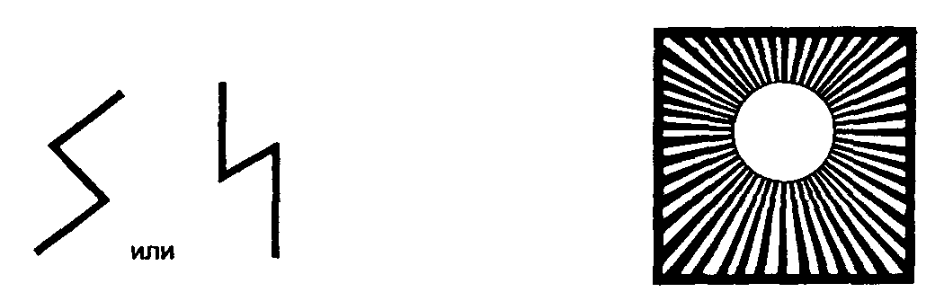

15. СОЛ, S-руна — ВОЗМОЖНОСТЬ НЕВОЗМОЖНОГО
СОЛ является носителем солнечной энергии, дающей свет и поддерживающей жизнь.
Уставное начертание руны напоминает половинку цифры 8, которая является символом бесконечности; иначе говоря, восьмерка состоит из двух S-рун. СОЛ обозначает энергию спирального движения в многомерном пространстве. В шаманическом восприятии — это две восьмерки, совмещенные в вертикальном и горизонтальном планах и пересекающиеся в центре. На плоскости они могут быть представлены как символ цветка с четырьмя лепестками.

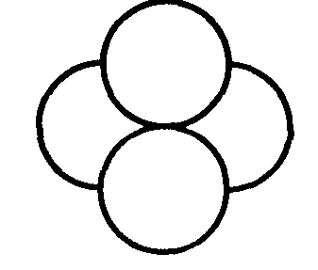

СОЛ — это энергия вращения, подобная той, которая возникает на вершине волчка. Но детская игрушка вращается вокруг своей оси, в то время как вращение СОЛ имеет воронкообразную форму. Энергия выталкивается наружу и вверх, затем снова сжимается в точку, и процесс повторяется. Эта сила вращает «пространство» вокруг себя и вызывает необычные явления — вещи, которые кажутся невозможными. Иногда она может иметь разрушительные последствия, но в основном действует благотворно, воплощая невероятные мечты в реальность.
СОЛ — просветляющая сила, позволяющая воспринимать вещи и ситуации в их истинном виде. Она дарует внутреннее озарение, позволяющее нам заглядывать далеко вперед, ведет и направляет своим светом.
СОЛ также обозначает свет Души — субстанции, из которой состоит наше высшее «я».
Это сила, активизирующая вашу духовную энергию и высвобождающая ваш внутренний потенциал для творческого самовыражения. Она способствует не только омоложению, но и регенерации. На клеточном уровне она замедляет процесс старения, а пожилых людей (таких, как я) наполняет юношеским задором.
ПОТЕНЦИАЛ: Вдохновение и надежда, способность видеть вещи в истинном свете.
КЛЮЧЕВЫЕ КАЧЕСТВА: Излучение, энергетизация, задор, просветление, омоложение.
ПРАКТИЧЕСКОЕ ПРИМЕНЕНИЕ: Показывает вещи в истинном виде, обогащает знания и придает силы в трудное время.
ВЫЗОВ: Будьте щедрыми, как Солнце!
S-руна может помочь вам:
достичь просветления;
видеть вещи такими, какие они есть на самом деле;
обрести внутреннее видение, проясняющее путь;
повышать уровень энергии, придавать силы для достижения цели;
осуществлять «неосуществимые» мечты;
чувствовать себя моложе.

Глава 8
ВСТУПЛЕНИЕ В ОБЛАСТЬ ЧЕЛОВЕЧЕСКОГО

Человеческое начало появляется в плане Творения вместе с Т-руной ТИР (мужчина) и В-руной БЬЯРКА (женщина). Они также обозначают небо и землю, Небесного Отца и Небесную Мать.

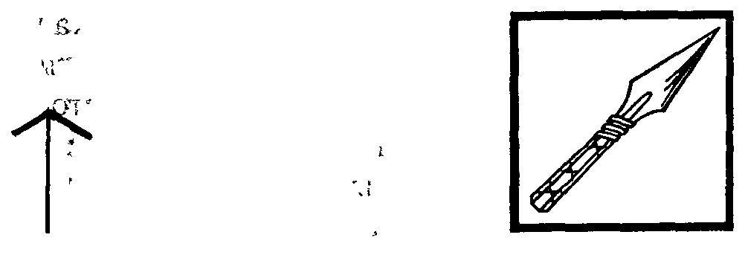

16. ТИР, Т-руна — ДУХОВНЫЙ ВОИН
Уставное начертание руны ТИР напоминает копье: символ мужской силы, чести и мужества. Сила Т-руны придает чувство направления, мужество следовать по избранному пути с достоинством, преодолевая любые препятствия. Это сила мужского принципа природы, направляемая по творческому руслу. Она расчищает дорогу, открывая путь к гармонии с собой и окружающим миром.
Другой аспект этой силы связан с проникновением. Начертание руны можно сравнить с пенисом, стоящим между вытянутыми ногами. Зачатие необходимо для произведения потомства. Цель здесь заключается не только в продолжении человеческого рода, но и в репродуцировании себя — предоставлении другого физического вместилища, в котором Дух может продолжать свое земное странствие. Для зачатия нужно активизировать жизненную силу; семя должно слиться с яйцеклеткой для создания новой жизни (оно как бы приносится в жертву ради того, чтобы ваше высшее «я» могло воплотиться в будущем). Таким образом, одной из характеристик Т-руны является жертвенность.
Другой аспект жертвенности — готовность отказаться от своего Эго ради духовного развития, поэтому ТИР иногда ассоциируется с понятием «духовного воина». Солдат получает приказы от своего командира и, таким образом, не отвечает полностью за свои действия. С другой стороны, воин принимает решения самостоятельно и несет ответственность за каждый свой поступок. Духовный воин — это не тот, кто постоянно воюет с людьми и обстоятельствами. Он сражается с самим собой, с неприятелем в лице своего Эго!
ТИР — это сила стремления к высшей цели. Это способность поступаться чем-то дорогим ради блага других и достигать великих свершений в собственной жизни.
ТИР — поддерживающая сила, охраняющая от неблагоприятных воздействий Хаоса, поэтому рунические шаманы связывали ее с законностью и порядком. Она рассматривалась в виде колонны, поддерживавшей структуру мироздания, как колонны храма поддерживают свод крыши.
ТИР — это сила единой цели и четкого направления. Традиционно она ассоциировалась с мужеством, честью и победой в конфликте. Однако ее истинная природа не воинственна; она олицетворяет решимость в достижении цели, несмотря на любые преграды, но лишь честными средствами. Средства достижения цели влияют на конечный результат, поэтому ТИР также является руной моральной силы.
ПОТЕНЦИАЛ: Проникновение, обдуманная точность.
КЛЮЧЕВЫЕ КАЧЕСТВА: Решимость, целенаправленность, мужество, упорство, «честная игра».
ПРАКТИЧЕСКОЕ ПРИМЕНЕНИЕ: Придает мужества в трудной ситуации. Помогает осознать цену, которую придется заплатить за достижение цели.
ВЫЗОВ: Имейте мужество нести ответственность за последствия вашего выбора.
Т-руна может помочь вам:
стать более бдительным;
работать методичнее;
мужественно бороться с невзгодами;
укрепить веру в собственные силы;
вести себя с достоинством;
нести ответственность за свои поступки.

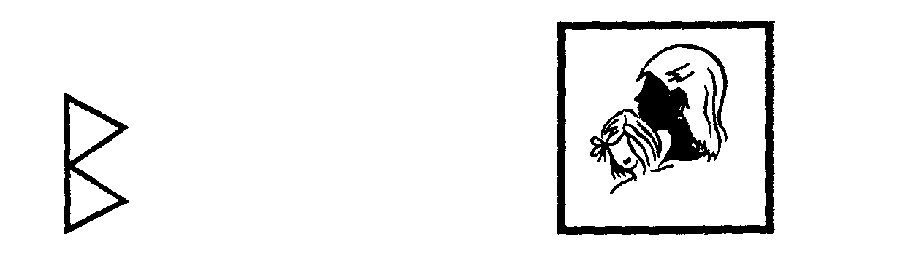

17. БЬЯРКА, В-руна — ЖЕНСКАЯ СИЛА
БЬЯРКА — это женственная сила, позволяющая всему живому появляться на свет. Эта сила стоит за циклическим процессом созидания, роста и развития. Она питает и защищает новое существо до его рождения, а затем влияет на его развитие. Это бережное, ласковое влияние ассоциируется с плодородием, а сама БЬЯРКА считается «материнской» руной.
Уставное начертание руны напоминает женскую грудь: символ материнства, заботы и плодородия. БЬЯРКА связана с понятием Земной Матери, дающей жизнь, питающей, лелеющей и оберегающей. Сила этой руны имеет прямое отношение к новой жизни и к земному опыту как к одной из стадий индивидуального развития. Это не только порождающая сила; ее действие скорее напоминает отношения между матерью и ребенком. Мы вносим ее в свои заветные планы и замыслы на ранней стадии их развития, когда они нуждаются в постоянном внимании. Это заботливость и взаимная защита, присутствующие в тесных семейных отношениях.
С помощью этой руны вы можете изменить свою жизнь и свое восприятие вещей. Она одновременно сохраняет и обновляет энергию, восстанавливает единство и целостность. Поэтому В-руне присущи также мощные исцеляющие качества.
ПОТЕНЦИАЛ: Питающая, материнская энергия.
КЛЮЧЕВЫЕ КАЧЕСТВА: Забота и сострадание, сохранение и защита, плодородие, способность образовывать тесные взаимоотношения.
ПРАКТИЧЕСКОЕ ПРИМЕНЕНИЕ: Полезна для того, чтобы сосредоточивать внимание на семейной жизни и личных отношениях. Успокаивает смятенный дух, помогает вынашивать новые идеи.
ВЫЗОВ: Постарайтесь сблизиться с природой и естественным ходом вещей.
В-руна может помочь вам:
укрепить личные взаимоотношения;
сохранить вашу энергию;
выйти без потерь из кризисной ситуации;
отказаться от того, что мешает вашему развитию.

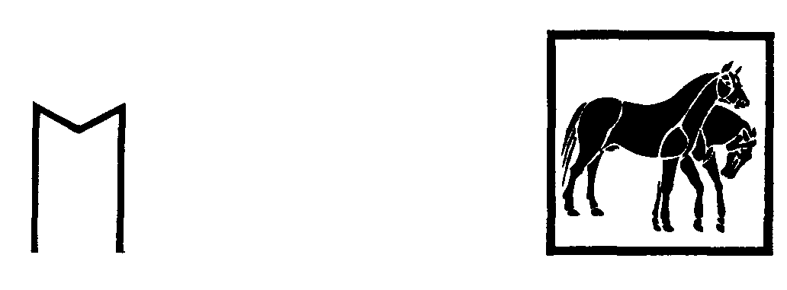

19. Э, Eh-руна — ОБЩЕНИЕ
Руна Э часто ассоциируется со Слейпниром, мифическим скакуном Одина, переносившим своего хозяина в другие измерения бытия. Среди древних северных народов лошадь была одним из наиболее почитаемых животных. Хотя многие исследователи рун ассоциировали Eh-руну со всадником, а не с лошадью, а также с такими добродетелями, как верность и преданность, эти атрибуты не являются ее исконными качествами.
Коренная сила этой руны — способность к общению на различных уровнях бытия. Этот великий дар был вручен человеческим существам на следующей стадии Творения. Мудрость приобретается посредством общения, причем не только с людьми, но и с животными, растениями, минералами, а также с сущностями из других уровней бытия.
Некоторые рунологи справедливо интерпретировали символ Eh-руны как пару лошадей — жеребца и кобылу — идущих в одной упряжке. Это объясняет восемь ног, приписываемых Слейпниру.
Уставное начертание напоминает две L-руны, соединенные в зеркальном отражении. Оно подразумевает равное партнерство: мужчина и женщина объединяются без потери индивидуальности. Мужчина без женщины является «неполным». Без женщин человеческая раса была бы обречена на вымирание, но женщины могли бы продолжать воспроизводство без мужчин путем искусственного осеменения из банков спермы!
Eh-руна показывает, что равное партнерство мужского и женского начал согласуется с естественным порядком вещей. Идеи мужского превосходства служили средством достижения власти и порабощения. «Все рождается от женщины» — это универсальный закон, действующий на всех уровнях бытия. Ничто не может получить жизнь только через мужское начало. Это не вопрос веры, а непреложный факт.
Eh-руна символизирует потребность в равном партнерстве между мужчиной и женщиной, действующую не только на физическом, но также на ментальном и духовном уровнях.
Eh-руна вследствие своего уставного начертания, символизирует тесное и заботливое партнерство мужского и женского начал — лошади и всадника, — открывая путь для равного обмена энергией. Гармоническое объединение взаимно дополняющих противоположностей обеспечивает продолжение жизни.
До наступления технологической эпохи лошадь служила средством сообщения между отдельными людьми и целыми обществами. Именно это качество заключено в Eh-руне. Она обеспечивает связь и общение на любых уровнях. Это носитель знаний и создатель «общности».
ПОТЕНЦИАЛ: Динамическая гармония.
КЛЮЧЕВЫЕ КАЧЕСТВА: Равновесие и контроль, навыки общения, приспособляемость.
ПРАКТИЧЕСКОЕ ПРИМЕНЕНИЕ: Помогает в достижении равновесия и гармонии, укрепляет узы дружбы.
ВЫЗОВ: Сохраняйте душевное равновесие в любых ситуациях.
Eh-руна может помочь вам:
эффективнее общаться с людьми;
найти более плодотворные способы достижения задуманного;
установить более гармоничные отношения с партнером;
сохранять равновесие в любой ситуации;
уважать противоположный пол.

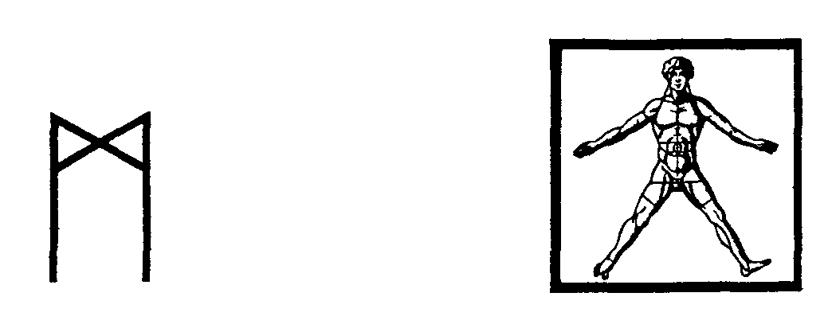

19. МАДР, М-руна — ИНТЕГРАЦИЯ
МАДР — старонорвежское слово, означающее «человек», а также имя языческого бога, «созданного во плоти». Такое объединение имеет глубокий смысл, поскольку именно человеческая личность является вместилищем божественного.
Сила этой руны позволяет людям «совершенствоваться», то есть полнее интегрироваться в целостность бытия. Она позволяет нам познать себя: понять, кто мы такие и почему мы здесь. Таким образом, М-руна придает нашей жизни цель и осмысленность.
Традиционно МАДР считается «руной человечества», но в действительности ее сила заключается в мотивации. Это то, что заставляет нас стремиться к совершенству. Это то, что приближает нас к божественному, хотя внешне мы продолжаем оставаться людьми. МАДР можно рассматривать как «зерно» божественности внутри нас, ищущее внешнего выражения в дружеских и семейных взаимоотношениях .
Некоторые рунологи ассоциировали М-руну с интеллектом и человеческим рассудком, но на самом деле ее рунная сила связывает воедино интеллект и интуицию. Она гармонизирует активность левого и правого полушарий мозга для
совершенствования Духа. М-руна символически изображалась в виде двух воронов, сопровождавших О дина и служивших его посланцами. Хугинн олицетворял рассудок и деятельность левого полушария головного мозга; Мунинн олицетворял интуицию и деятельность правого полушария. Таким образом, МАДР — это сила, обостряющая интеллект наравне с интуитивными способностями и позволяющая им действовать согласованно.
Уставное начертание напоминает две соединенные W-руны и символизирует совместное усилие как средство достижения совершенства. Это — человечество, сотрудничающее с природой в эволюционном изменении нашего естественного окружения. Великая цель достигается любовью и заботой, а не безжалостной эксплуатацией среды обитания ради кратковременной выгоды. Сотрудничество должно приносить пользу всем, кто в нем участвует. Все мы — животные, растения и минералы — связаны взаимной зависимостью и должны оберегать друг друга.
МАДР — это сила, укрепляющая ваше творческое начало и позволяющая руководить своей жизнью через познание себя. Это также связующая сила семейных и дружеских взаимоотношений.
ПОТЕНЦИАЛ: Стремление к совершенству.
КЛЮЧЕВЫЕ КАЧЕСТВА: Мотивация, сближение, сродство, совместная деятельность.
ПРАКТИЧЕСКОЕ ПРИМЕНЕНИЕ: Пробуждает потенциальные способности и позволяет обнаружить ваши скрытые таланты.
ВЫЗОВ: Познайте себя, свои сильные и слабые стороны. Только в этом случае вы сможете полностью реализовать свой потенциал.
М-руна может помочь вам:
познать себя;
обострить интеллект;
пробудить интуицию;
укрепить семейные отношения;
побудить к конструктивному сотрудничеству с другими людьми.

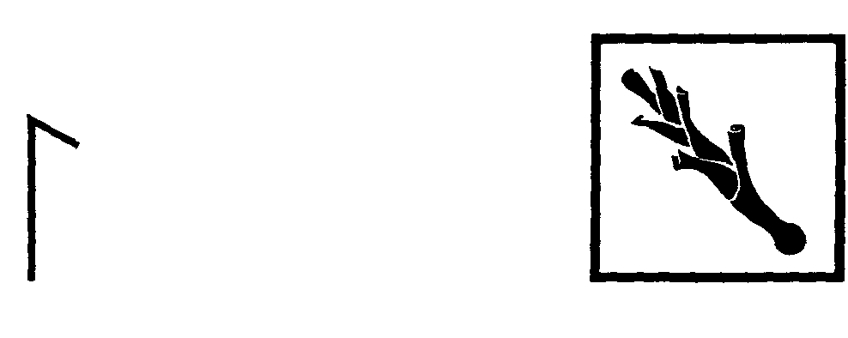

20. ЛАГУ, L-руна — ЭНЕРГЕТИЧЕСКИЕ ПОТОКИ
ЛАГУ — это руна водной стихии, текучей силы, поднимающейся из колодца Подсознательного. Она очищает и освежает все уровни бытия, ибо является носителем жизненной энергии. Это сила реализованного потенциала; ее эмблемой служит луковый стебель.
ЛАГУ — это сила, происходящая от погружения в непосредственный опыт. Она подобна воде, омывающей вас во время плавания; вы находитесь в воде и ощущаете ее, однако не составляете с ней одно целое.
Старонорвежское слово «лагу» означает «озеро». Рунические шаманы особенно ценили переходные качества ЛАГУ, так как вода в древности часто использовалась как символ перехода от жизни к смерти и от смерти к возрождению. Таков скрытый смысл, заключенный в евангельском предании об Иисусе, идущем по водам.
ПОТЕНЦИАЛ: Обострение восприятия.
КЛЮЧЕВЫЕ КАЧЕСТВА: Жидкая сила, ритмическое течение, непосредственный опыт.
ПРАКТИЧЕСКОЕ ПРИМЕНЕНИЕ: Помогает разобраться в чувствах и эмоциях.
ВЫЗОВ: Прислушивайтесь к своим чувствам и извлекайте уроки из полученных сообщений.
руна может помочь вам:
лучше приспосабливаться к обстоятельствам;
обострять вашу чувствительность;
настроиться на приливы и отливы энергетических течений; 4- плыть вместе с потоком событий.

Глава 9 РУКА, ПРОТЯНУТАЯ К ЗВЕЗДАМ
Теперь импульс рунной силы движется от земного бытия по направлению к вечности и бесконечности Духа.

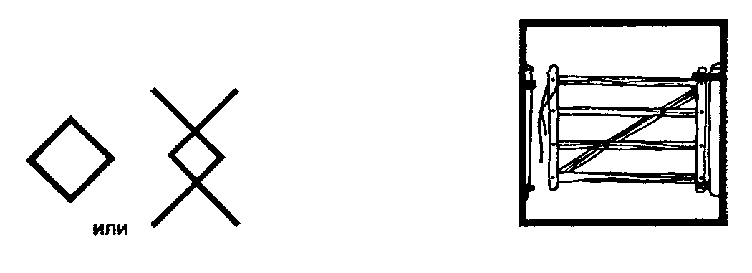

21. ИНГ, ING-руна — НЕПРЕРЫВНОСТЬ ЖИЗНИ
ИНГ — это сила, запасающая на будущее. Она ассоциируется с телом Души. Это сила, отражающая внутреннюю сущность существа, прошедшего через земной опыт и теперь ожидающего возрождения и дальнейшего развития. Ее действие сходно с воспроизводящей функцией растительного семени. По отношению к человеческим существам — это хранилище информации для будущей жизни. Недаром у американских индейцев есть поговорка: «Твои предки живут в тебе, а ты будешь жить в своих потомках!».
Эта руна ассоциируется с потомством и генеалогией. Уставное начертание символизирует отверстие, в котором хранится семя. ИНГ — это сила, сохраняющая потенциал и сдерживающая его до тех пор, пока не приходит время для высвобождения энергии. Все в природе проходит через период созревания перед появлением в зримом виде. Так же и то, что умирает и «уходит» из земной жизни, не подвергается забвению, но в должное время возрождается, проходя через Источник Жизни и возникая в новой форме.
Альтернативное уставное начертание имеет вид двух совмещенных G-рун и обозначает соединение двух существ, ведущее к зачатию. Его также можно сравнить с символом молекулярной спирали ДНК, содержащей в себе всю информацию, необходимую для создания живого существа. Следовательно, ИНГ — это сила, несущая генетическую информацию и передающая наследственные характеристики. Внешние черты наследуются от родителей, однако индивидуальные качества личности передаются иным путем. Они наследуются из прошлых жизней человека. Каждый из нас в буквальном смысле является собственным предком, и наша сущность будет передана — посредством силы ИНГ — к будущей жизни!
ИНГ также обозначает переход на другую стадию развития, в другое состояние сознательного восприятия. Уставное начертание можно рассматривать как выход на иные уровни бытия.
ПОТЕНЦИАЛ: Доступ к иной реальности.
КЛЮЧЕВЫЕ КАЧЕСТВА: Вынашивание, регенерация, непрерывность, обновление.
ПРАКТИЧЕСКОЕ ПРИМЕНЕНИЕ: Полезна для развития дара убеждения и способности оказывать влияние на других людей.
ВЫЗОВ: Разумно распоряжайтесь своей личной
силой. Делайте те вещи, для которых вы «предназначены».
РУКА, ПРОТЯНУТАЯ К ЗВЕЗДАМ
ИНГ-руна может помочь вам:
улучшить память;
укрепить веру в себя;
расширить сознательное восприятие;
открыть новые области самореализации.

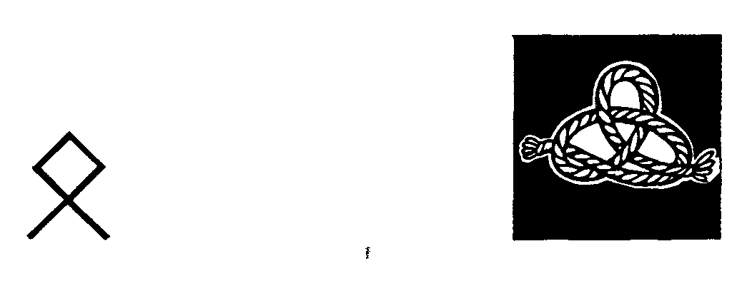

22. СДАЛ, О-руна — СВЕРШЕНИЕ
О ДАЛ устанавливает ограничения. Эта руна символизирует врожденные качества, определяющие характер. Старонорвежское слово «одал» означает «право собственности», а уставное начертание — комбинация G-руны Х и ING-руны О — обозначает силу владения. Наши врожденные качества приобретаются от духовных предков, то есть из прошлых жизней. Эти таланты и способности, запечатленные в Душе и внутренне присущие нашему «я», принадлежат нам по праву!
ОДАЛ является руной свершения — того, что было достигнуто в результате упорного труда, а затем сохранялось для передачи и включения в целостность нашего существа. В северной традиции
ОДАЛ иногда ассоциировался с понятием «дома» — убежища и места формирования новой личности.
ПОТЕНЦИАЛ: Сила свершения.
КЛЮЧЕВЫЕ КАЧЕСТВА: Врожденный талант, приобретение, безопасность, закон и порядок.
ПРАКТИЧЕСКОЕ ПРИМЕНЕНИЕ: Полезна для применения собственности и других материальных благ; поощряет практическую смекалку.
ВЫЗОВ: Не бойтесь оглядываться назад: усвоенное в прошлом несет в себе семена будущего изобилия.
О-руна может помочь вам:
развить свои таланты;
осознавать свои ограничения;
поддерживать чувство порядка;
приобретать собственность;
чтить свое домашнее окружение.

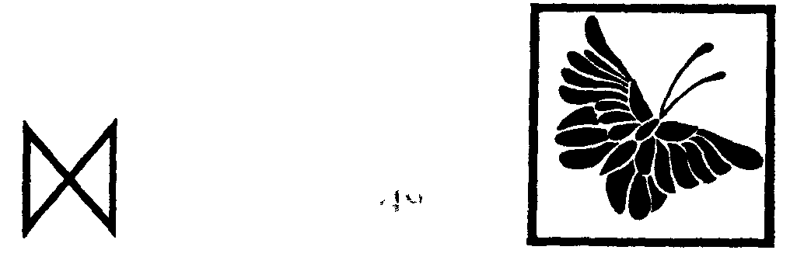

23. ДАГАЗ, D-руна — ПРЕОБРАЖАЮЩИЙ
СВЕТ
ДАГАЗ — это руна пробуждения. Это сила рассвета, провозглашающая начало нового дня. D-руна символизирует новое начало, основанное на прошлых свершениях. Она несет в себе энергию победы, экстатического просветления, успешного завершения долгой и тяжелой работы. Некоторые называли ее «космическим осознанием». D-руна — это способность видеть реальность глазами Души!
Слово «дагаз» означает «день», но, как известно, день в широком смысле включает в себя и ночное время. Уставное начертание обозначает два равных периода света и темноты с «точкой рассвета» посредине. Его также можно рассматривать как угловатую восьмерку, лежащую на боку, — символ бесконечных возможностей. Перемычка олицетворяет мост, звено, соединяющее царство вещества и царство Духа. D-руна — это сила осознания истинной природы Вселенной, в которой свет и тьма, материальное и духовное, женское и мужское воспринимаются как взаимно дополняющие аспекты единого целого.
Уставное начертание также можно сравнить с бабочкой, символизирующей преображение, которое происходит, когда мы выбираемся из «кокона» восприятия, обусловленного воспитанием, и получаем возможность познавать жизнь во всей ее полноте.
Таким образом, ДАГАЗ является руной самотрансформации. Это «пробуждающая» руна. Это энергия завершения, момент торжества и получения долгожданной награды за труды.
ПОТЕНЦИАЛ: Экстатическое завершение.
КЛЮЧЕВЫЕ КАЧЕСТВА: Трансформация, завершение, единение.
ПРАКТИЧЕСКОЕ ПРИМЕНЕНИЕ: Способствует духовному развитию и новым начинаниям.
ВЫЗОВ: Не бойтесь «проливать свет» на вещи.
D-руна может помочь вам:

пробудить осознание истинной реальности;
вступить в контакт со своей Духовной сущностью;
осознать связь всех вещей.

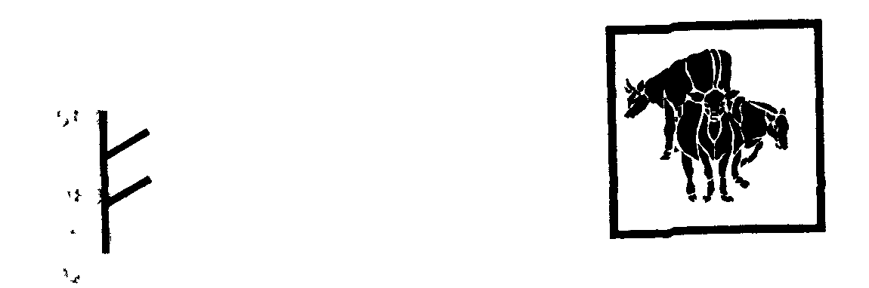

24. ФЁ, F-руна — ИСПОЛНЕНИЕ
С руной ФЕ мы достигаем завершения процесса Творения: исполнения всего, что было предначертано. Это руна вечного становления. Хотя она завершает руническую последовательность, это не конец, а новое начало, поскольку при циклическом расположении ФЕ находится рядом с УР, и обе руны имеют своей эмблемой корову.
Сила ФЕ заключается в активном приумножении. Это осуществление достигнутого и одновременно высвобождение энергии для новых начинаний. По этой причине ФЕ ассоциируется с движимым имуществом, в частности со скотом, служившим средством измерения достатка в первобытном обществе, и с деньгами в современном обороте
капитала.
Сила ФЕ, подобно древесным сокам, течет от «корней», распределяясь равномерно на всех планах бытия Богатство, которое она символизирует, не является статичным, вроде вклада в банке или недвижимости. Это богатство, которое постоянно используется и умножается посредством активной деятельности.
ФЕ синтезирует процессы рождения, жизни, смерти и возрождения. Это подвижная энергия, текущая во всех вещах; достигая кульминации, она перераспределяется в другом цикле активности. Эта рунная сила сохраняет усвоенный жизненный опыт,
который затем распределяется для использования в следующей жизни.
ПОТЕНЦИАЛ: Осуществление, исполнение.
КЛЮЧЕВЫЕ КАЧЕСТВА: Кульминация, обмен и распределение, умножение богатства.
ПРАКТИЧЕСКОЕ ПРИМЕНЕНИЕ: Полезна для определения истинной цены любого начинания.
ВЫЗОВ: Будьте уверены в том, чего вы хотите от жизни.
F-руна может помочь вам:
узнать, в чем заключается ваше истинное богатство;
определить истинную цену вещей;
успешно завершить любое начинание;
обрести чувство удовлетворения во всех делах;
черпать энергию Солнца, Луны и звезд для использования в вашей личной Вселенной.



25. «Руна Судьбы» — ВЕРА
Эта пустая «руна» символизирует силу, существующую вне органических процессов и упорядоченной структуры. Иногда ее называют «судьбой», но она имеет несколько иной смысл. Это творческое начало, лежащее в области непостижимого и влияющее на реальность непредсказуемым образом. Очень важно, как человек реагирует на ситуацию, которую провозглашает «руна судьбы» при вопрошении рун. Эта реакция, а не осознанное решение или выбор, в основном определяет исход дела. 25-ю руну иногда еще называют «руной Одина»: она символизирует безусловную веру и обретение мужества в этой вере.
Выпадение этой руны указывает на то, что следует ожидать неожиданных событий.
«Традиционное» истолкование рун не должно возводиться в абсолют. Оно лишь обозначает смысловые слои, не более того. Приложение традиционных ключевых слов, например «богатство» к ФЕ, «путешествие» к РЕЙД или «радость» к ВИНЬЯ, сводит работу с рунами к аналитической интерпретации и превращает сами руны в предмет для манипуляций. В действительности, руны действуют на глубинных уровнях и приносят информацию с внутренних планов бытия. Вы можете прийти к пониманию своей жизни, лишь работая с рунами и непосредственно ощущая их воздействие Задания, приведенные в этой книге,— не самоцель, но средство познания рунной силы и ее практического использования.
Работа с рунами. Задание 5. Руническая медитация

Руническая медитация — это способ связи с подсознательным аспектом нашего разума для получения внутреннего знания о рунных силах, существующих как во Вселенной, так и в нас самих. Это не самогипноз и не оккультные упражнения, а особый метод, позволяющий расслабить тело и разум, замедлить активность мозговых процессов и достичь измененного состояния осознания, оставаясь бодрствующим.
Рунической медитацией следует заниматься в тихом месте, где вас никто не может побеспокоить. Предпочтительнее принять сидячее положение, с твердой опорой для спины. Для этого идеально подходит кресло с высокой спинкой. Полезно также сидеть за столом, на котором горит свеча в подсвечнике, а рядом есть место для записной книжки, ручки и других предметов, которые могут понадобиться вам в процессе медитации, например для набора рунных камней. Вы можете работать с рунами последовательно, начиная с УР и заканчивая ФЕ, но важно знать, что в течение одного сеанса медитации можно обращаться только к одной руне.
Зажженная свеча служит «проводником» к вашему подсознанию. Она указывает на то, что вы отвлекаетесь от повседневной рутинной деятельности и переключаетесь на шаманскую работу. Закройте глаза и мысленно перенеситесь в тот уголок природы, где вы чувствуете себя довольным и успокоенным. Это может быть место, которое вы регулярно посещаете или памятное вам с давних пор; Восстановите его перед своим мысленным взором, вспомните атмосферу, окружавшую вас в минуты счастья и покоя. Это упражнение успокоит ваше тело, снимет ментальный стресс, поможет вам быстро и без усилий достичь состояния отрешенности.
Теперь, продолжая сидеть с закрытыми глазами, вызовите мысленный образ руны. Вы должны увидеть ее как сияющий синий знак в пустоте, похожий на неоновую вывеску. Изучите эту светоносную форму, как если бы она была реальным предметом. Несколько раз прошепчите ее название. Затем попросите руну открыть вам частицу своей сущности, которая сейчас может быть полезна для вас. Просите о внутреннем озарении, но постарайтесь не примешивать к этому свои мысли и суждения. Будьте пассивны и ждите ответа, который придет от вашего внутреннего «я». Он может сформироваться в виде слов, возникающих в вашем сознании, или в виде зрительного образа. Вы можете увидеть какой-либо предмет или событие. Ваша роль ограничивается только наблюдением. Смотрите и слушайте. Не пытайтесь анализировать или интерпретировать происходящее; позвольте событиям идти своим чередом. Когда все закончится, вы интуитивно узнаете об этом. Откройте глаза, сделайте два-три глубоких вдоха, потянитесь и верните свое осознание в комнату, где вы находитесь. Затем запишите свои впечатления.
Не беспокойтесь, если вы испытываете затруднения в визуализации руны или не получаете ответа в виде зрительного образа. Возможно, ваше внутреннее восприятие нуждается в дальнейшем развитии. Этот процесс можно сравнить с приходом в кино ярким солнечным днем, когда фильм уже начался. Сначала вам трудно найти свое место, поскольку глаза еще не привыкли к сумраку зрительного зала. Однако через некоторое время, оглядевшись вокруг, вы сможете яснее различить детали обстановки и даже лица зрителей. Ваши глаза привыкают к освещению. То же самое происходит и с вашим внутренним зрением; нужно лишь проявить терпение.
Делая записи о своем опыте, не забывайте о том, что ощущения играют очень важную роль в рунической медитации. Какие чувства вы испытывали, услышав слова, прозвучавшие в вашем сознании, или увидев зрительные образы? Даже
если вы ничего не видели и не слышали-, постарайтесь описать свои ощущения. Сравните свой опыт с моими комментариями к данной руне. Какие новые познания вы получили об этой руне во время медитации?
Закончив сеанс, погасите свечу. Этим вы показываете, что завершаете свою шаманическую работу и возвращаетесь к повседневной деятельности.
Далее мы изучим другую форму рунической медитации, которая поможет вам расширить опыт работы с рунами. А тем временем постарайтесь уделять этой деятельности хотя бы по несколько минут в день.
Теперь, когда мы в целом познакомились с начертанием и качествами рун, нам нужно научиться писать их, вырезать, раскрашивать и активировать для практического применения. Нарисованные или вырезанные руны являются физическим изображением невидимого потенциала, но не более того. Несмотря на все мистические атрибуты, приписываемые им разными исследователями, рунические символы сами по себе не имеют силы. Как и в случае с незнакомым иностранным языком, знание отдельных букв приносит мало пользы; они приобретают смысл лишь в контексте слов и предложений. Точно так же нужно учиться понимать и активировать рунические символы, хотя этот процесс происходит за рамками обычных человеческих чувств.
До сих пор работа с рунами помогала нам понять, что фундаментальная структура природы заключается в Неявленном. Она находится далеко за масштабами мельчайших атомов или молекул, в состоянии, где вещество и энергия взаимозаменяемы. На этом уровне — до того как что-либо становится частицей вещества либо импульсом энергии — существуют невидимые флуктуации, «призраки» энергии. Именно на этом субатомном уровне зарождается рунный потенциал, что дает нам право называть руны «языком Вселенной». Вселенная не находится в состоянии хаоса. Несмотря на утверждения некоторых сторонников эволюционной теории, природные процессы не происходят по воле случая. Было бы наивно полагать, что бесконечное разнообразие видов животной и растительной жизни возникло в результате случайного совпадения при механическом Переборе вариантов за огромные периоды времени. Природа изначально разумна. Сама Вселенная постоянно приводит нам примеры своего невероятного разума! Разум определяется в словарях, как «способность думать, рассуждать и учиться на собственном опыте». Далее он описывается как «способность приобретать и применять знания». Шаманическое восприятие рун помогает нам осознать, что природа и Вселенная действуют в соответствии с разумными принципами — законами их бытия.
К рунам следует относиться с уважением не только потому, что они обладают «магическими» свойствами, но и потому, что они отражают саму природу Вселенной.
Использовать их во вред означает нарушать фундаментальные законы бытия. Поэтому наша мотивация при работе с рунами имеет огромное значение. В предыдущих главах я уже указывал на последствия использования рунной силы в целях обогащения, достижения личной власти или из суетного тщеславия. Нашими мотивами должны служить Любовь и Гармония. Каким бы ни было наше первоначальное намерение, конечный итог не должен причинять вред. Наши действия должны благотворно влиять на окружающее и создавать красоту тем или иным образом.
До сих пор нашей целью было знакомство с рунами, понимание их фундаментальных качеств
и заключенного в них потенциала. Теперь, обучаясь изготовлению собственных рун, мы должны еще глубже вникнуть в их свойства.
Уставное начертание каждой руны включает в себя лишь два компонента: вертикальную и диагональную линии. Причина этого заключается вовсе не в упрощении работы с их изображением. Дело в том, что рунная энергия движется направленными потоками через различные слои и уровни бытия', вверх и вниз, наружу и внутрь.
Работа с рунами. Задание 6. Рисование рун
Для практики сначала нарисуйте уставное начертание каждой руны карандашом на листе плотной бумаги и сопроводите его названием с кратким комментарием из заголовков в 5 — 9 главах. Затем обведите каждую руну синим фломастером средней толщины. «Традиционно» руны изображались красным — цветом рунной магии. Для магического использования они выписывались человеческой кровью; согласно распространенному, убеждению, кровь содержит жизненную силу, наделяющую рунические символы сверхъестественной энергией. Именно эта практика кровопролития для активации рун сделала их объектом страха и породила различные предрассудки. Кровь, обычно собираемая из разреза на ладони или на груди под областью сердца, предлагалась в обмен на рунную силу, согласно принципу «дар требует дара» из Старшей Эдды. Однако если в намерение дарителя входит враждебность или желание причинить вред, то жертвоприношение продолжается приводя к различным утратам, в конечном итоге — к мукам и страданиям самого «подстрекателя».
Священный цвет Одина был не красным, а синим. Это объясняется тем, что в древней системе символов жизненную силу олицетворяла не кровь, а вода! Жизнь принадлежит Духу, а не телу. Вода, символизировавшая жизнь Духа, ассоциировалась с синим цветом. Синий — цвет глубин и цвет неба; иными словами, это цвет пространства, содержащего в себе все сущее. Кроме того, синий цвет традиционно связан с истиной, мудростью и добродетелью.
Составив список рун, напишите их снова по отдельности, но на этот раз произносите вслух название каждой руны. Для рунических шаманов звук имел огромное значение, поскольку в процессе сотворения Вселенной звук и движение присутствовали до начала жизни. Об этом говорится и в Священном Писании (Бытие, 1.1 — 3 и Евангелие от Иоанна, 1.1). Согласно некоторым устным преданиям, пять стихий — Эфир, Воздух, Огонь, Вода и Земля — являлись также пятью первичными звуками. Звук определяется как «ощущение, возникающее в слуховом аппарате при вибрации или движении воздуха». Все во Вселенной вибрирует, все находится в движении, а следовательно, обладает собственным звуком.
Для племен североамериканских индейцев, народов Полинезии, древних китайцев и египтян сила слова заключалась в звуке. Звук высвобождал энергию, сущность слова в его мысленной форме. Гласные звуки считались наиболее могущественными, поскольку входили в резонанс с первичными энергиями Вселенной, с разумными сущностями, хранящими и оберегающими Землю, и со всеми формами жизни, обитающими на ней. К примеру, древнегавайский язык, в каждом слове
которого заключалось несколько смысловых слоев, состоял лишь из 12 букв, пять из которых были гласными. С другой стороны, древнееврейский язык состоял только из согласных, поскольку гласные звуки считались столь священными, что перенесение их на бумагу приравнивалось к святотатству. Они могли лишь «обозначаться». Резонанс можно определить как способность энергии порождать какую-либо реакцию. Так и слово — энергия звука — порождает реакцию со стороны разумных сил Вселенной.
Рунические шаманы пользовались голосом для высвобождения творческой энергии в соответствии со своим замыслом и намерениями. Таким образом, потенциал руны, будучи активированным, мог переноситься из других уровней бытия в повседневную реальность. Могущественные рунические звуки высвобождали потоки энергии, влиявшие на окружающее; они также могли отклонять негативные воздействия, что приводило к исцелению от многих болезней. Насколько мне известно, в настоящее время это знание в основном утрачено. Очень немногие (если вообще кто-либо) знают первоначальное звучание всех рун. Это знание еще предстоит открыть заново. Тем не менее обычное произношение фонетического звука руны может иметь положительный эффект.
Теперь вы готовы к обработке набора рунных камней, собранных по заданию № 4. Это важный процесс: вы делаете руны для себя, и, если отнестись к работе бережно и с уважением, они станут вашими союзниками на всю оставшуюся жизнь и принесут вам гораздо больше пользы, чем любая вещь, которую вы можете купить. Это произойдет потому, что они будут наполнены вашей жизненной силой и изготовлены для вас лично.
Мы начнем с рунных камней, а потом я объясню, как изготовить рунный набор с использованием дерева или других материалов.

Работа с рунами. Задание 7.
Обработка рунных камней

Для обработки набора рунных камней вам потребуются следующие материалы:
мягкий карандаш;
кисточка для рисования;
синяя эмалевая краска;
прозрачный лак;
Уайт-спирт для очистки краски;
палочки для коктейля;
мягкая ткань.
Подготовьте рабочее место, где ваши камни и материалы можно будет спокойно оставить на несколько дней, поскольку эту задачу нельзя выполнить за один раз. Перед началом работы каждый раз зажигайте свечу: ее пламя служит проводником в мир шаманического восприятия. Кроме того, это могущественный символ Света — внутреннего света вашей души и озарения, к которому вы стремитесь.
Накройте рабочую поверхность листами старых газет и выложите 25 камней, подготовленных вами для рунного набора. Они должны быть тщательно промыты и очищены от грязи или жира.
Нанесите на каждый камень слой прозрачного лака, пользуясь кисточкой для рисования. Эту задачу нужно выполнять в два этапа, чтобы верхняя часть успела как следует просохнуть перед нанесением лака на обратную сторону. Распределяйте лак ровным слоем, без наплывов и натеков. Проявите терпение: лак обязательно должен просохнуть с обеих сторон, прежде чем можно будет приступить к раскрашиванию.
Для рунного набора лучше всего брать краску с прочным красящим пигментом, быстро высыхающую и водостойкую. Можно посоветовать недорогую краску для пластмассовых моделей, которая продается в маленьких тюбиках. Не наносите краску кисточкой; пользуйтесь палочкой для коктейля. Острый кончик палочки обмакивается в краску и осторожно проводится по линиям руны, которые сначала нужно обозначить карандашом. Для каждой руны понадобится лишь маленькая капелька краски. Работайте осторожно, не торопясь. Удаляйте лишнюю краску мягкой тряпочкой и почаще меняйте палочки для коктейля, чтобы сохранять острый кончик для рисования. Нанося очередную порцию краски, шепчите название руны и ощущайте, как формируется поток рунной энергии. Вертикальные линии следует проводить сверху вниз, а диагональные — слева направо.
25-я руна — это ваш Камень Судьбы. Она оставляется пустой после лакировки.
Когда камни как следует просохнут, они будут готовы для освящения. Суть этого процесса я объясню немного позднее.
Рунный набор также можно изготовить из любых естественных материалов, таких как глина или кожа. Однако наиболее подходящим материалом является дерево. Поскольку исторически руны всегда ассоциировались с деревьями, рунические шаманы обычно предпочитали древесину для их изготовления. Ясень считался наиболее благоприятным материалом, но подходят также орех, дуб,сосна или любое другое дерево, с которым вы ощущаете внутреннее сродство.
Для деревянного рунного набора нужны круглые заготовки примерно одинакового размера; ветку следует срезать с дикого дерева. В готовом виде весь набор должен помещаться в ваших ладонях, сложенных чашечкой. Диаметр каждой заготовки — 3-4 см, толщина — 0,5 см. Помните о том, что, отделяя ветку от дерева, вы ампутируете, скажем, эквивалент человеческого пальца; поэтому сначала нужно спросить у дерева разрешения. Отнеситесь к нему с уважением и должным почтением.
Прежде всего расскажите дереву, почему вам понадобилась его древесина. Совершенно верно: поговорите с деревом! Ведь вы просите у него помощи и поддержки. Оно тоже живое существо, осознающее собственное бытие, хотя это осознание отличается от человеческого. Слова будут попыткой выразить ваше намерение духу дерева. Для этого необходимо говорить скорее «сердцем», чем разумом. Как только между вами установится контакт, дерево каким-либо образом укажет наиболее подходящую ветку и даже подскажет, где ее отрезать! Более того, оно не станет отводить свою жизненную энергию из ветки, поэтому вы получите частицу «живого» дерева и активную поддержку древесного духа при работе с вашими рунами.
Возьмите с собой острый нож или маленькую пилу, чтобы отделить ветку от дерева. Залечите рану, втерев в нее немного слюны, и поблагодарите дерево за его щедрость. Вы можете также оставить дереву «дар» от себя: достаточно будет локона волос, оставленного между выступами коры. Помните: рунические шаманы ничего не «берут» у Природы. Вы всегда должны просить разрешения, чтобы получить желаемое. Это условие справедливого обмена энергией.
Вам понадобится нарезать 25 кружков одинаковой толщины. Лучше всего пользоваться тонким лобзиком или модельной пилой, чтобы не повредить структуру древесины. Перед работой крепко зажмите ветку в тисках. Затем зачистите поверхность готовых кружков самой тонкой наждачной бумагой. Перед нанесением краски каждый кружок должен быть тщательно отлакирован. Эта работа опять-таки требует терпения, и ее не следует торопить.
Для резьбы по дереву вам понадобится фигурная стамеска или острый перочинный нож, приобретенный специально для этой цели. Для рабочей поверхности лучше всего подойдет верстак или лист толстой фанеры. Если вы работаете за столом, не забудьте защитить крышку стола от возможных царапин. Сам нож следует освятить перед использованием. Акт освящения обычно ассоциируется с религиозным ритуалом, но это не всегда так. Освящение — это намеренное действие, выделяющее предмет или группу предметов для конкретной цели (в нашем случае это будет рунный набор). Традиция освящения уходит корнями в незапамятные времена; она старше всех религий. Она основана на принципе очищения — не в смысле физической чистоты, но чистоты намерения.
Теперь давайте рассмотрим акт освящения. Он необходим не только для подготовки вашего ножа к рунической резьбе, но и для вашего рунного бора, талисмана, любого предмета, который изготавливаете для себя или для другого человека. Освящением можно заниматься только в спокойной обстановке. Перед началом работы вам снова понадобится зажечь свечу.

Работа с рунами. Задание 8.
Освящение ваших рун

Освящение проводят в четыре этапа. Первый этап — это освящение силой Воздуха (Разума) и Дыма (Духа). Этот процесс называется окуриванием. Оно производится дымом тлеющих трав или ладана. Курительные палочки из шалфея предпочтительнее ладана, поскольку шалфей обладает приятным ароматом и не имеет ассоциаций с религией и оккультизмом, присущих ладану. Курительные палочки можно сделать самостоятельно из прессованных брикетов либо купить в магазине.
Пользуйтесь небольшой глиняной плошкой для хранения курительной палочки во время окуривания. Насыпьте на дно плошки немного песка, в котором можно будет потушить дымящийся конец палочки по завершении обряда. Ее можно будет использовать еще раз. На всякий случай имейте под рукой веер или картонку, чтобы разжигать палочку легким помахиванием, если она начнет гаснуть.
Перед освящением ножа направьте ладонью немного дыма в свою сторону. Это будет жестом вашей собственной потребности в очищении. Осторожно вдохните дым и сосредоточьтесь на ощущении погружения в его очищающие качества.
Затем возьмите нож и несколько раз проведите лезвие над дымом, медленно поворачивая, -чтобы дым омывал его со всех сторон. Сосредоточьтесь на своем намерении использовать нож для специальной задачи — вырезания рун. Очистившись дымом, протрите лезвие мягкой тканью и отложите нож в сторону.
Следующий этап — освящение Стихией Земли. Для этого ритуала часто используется соль, символизирующая суть Земли из-за своих сохраняющих и. консервирующих качеств. Это должна быть не морская, а каменная соль, происходящая из земли. Насыпьте немного каменной соли в неглубокую тарелку или миску и посыпьте солью лезвие ножа. Погрузите лезвие в соль на несколько секунд, а затем сразу же протрите чистой тканью.
Следующий этап — освящение Стихией Воды. Возьмите другую неглубокую миску и налейте туда немного воды. Лучше всего взять ключевую воду, но, если ее не удается достать, подойдет и обычная вода из-под крана, предварительно прокипяченная и охлажденная. Полностью погрузите лезвие в воду и снова сосредоточьтесь на своем намерении. Протрите нож чистой тряпкой перед четвертым и последним этапом — освящением Стихией Огня. Вы можете воспользоваться пламенем свечи как символом Стихии Огня и ее великих преображающих качеств. Чтобы освятить нож, просто проведите лезвие через пламя несколько раз, при этом вращая его по часовой стрелке и снова сосредоточиваясь на своем намерении. Протрите лезвие чистой тканью. Теперь вы готовы приступить к резьбе.
Каждая руна должна быть вырезана и раскрашена отдельно. Поскольку эту работу нельзя торопить, изготовление вашего рунного набора может растянуться на несколько дней.
Перед началом резьбы нанесите карандашом очертания руны на поверхность заготовки.
Это будет шаблон для работы. Вырезая каждую руну, шепчите ее название и старайтесь ощутить ее внутренний потенциал. Ощущайте силу, втекающую ее форму вслед за движениями лезвия. Вертикальные линии следует вырезать тремя отдельными надрезами.
Нарируйте карандашом очертания руны для резьбы. Сначала прорежьте центральную черту сверху вниз или вдоль каждой линии. Горизонтальные зарубки у вершины и основания каждой черты ограничивают ее длину. Затем вырежьте треугольные полоски справа и слева от центральной черты. В заготовке образуется V-образная выемка для раскрашивания
Первый надрез обозначает центральную черту. Перед вторым надрезом сделайте горизонтальные зарубки у вершины и основания центральной черты. Второй надрез должен проходить чуть справа от центральной черты и под углом к ней — так, чтобы в итоге удалить треугольную щепку. Третий надрез должен проходить чуть слева от центральной линии и под углом к ней. Таким образом в дереве возникает V-образная бороздка. Диагональные линии следует вырезать таким же образом, в основном слева направо.
Раскрашивание проводится нанесением краски в желобок с помощью палочки для коктейля. Как и с рунными камнями, краску нужно наносить понемногу, по капельке за один раз, до тех пор,
пока все бороздки не заполнятся. Если немного краски вытечет на поверхность, вытрите ее тряпочкой. Нанося краску, снова шепчите название руны. Краска должна как следует просохнуть.
Когда все 24 руны будут вырезаны и раскрашены, вам останется нанести последний слой лака, который защитит их от загрязнения и придаст работе завершенный облик. Как и при работе с рунными камнями, лакируйте сначала верхнюю часть и переворачивайте каждую руну лишь после того, как лак окончательно высохнет.
После изготовления ваш рунный набор готов к активации. В следующей главе я объясню, как это делается.

Работа с рунами. Задание 9
Изготовление рунного мешочка

Вам понадобится вместилище, в котором вы сможете хранить свой рунный набор и носить его с собой. Рунические шаманы традиционно хранили свои руны в мешочке, сделанном из естественного материала, например из кожи или льняной ткани. Выберите для этой цели мягкую, легко гнущуюся ткань или замшу. Мешочек может быть простым либо украшенным вышивкой, бисером, различными символами по вашему желанию. Его можно сшить вручную или на швейной машинке.
Мешочек должен иметь шнурок для завязки. Если вы работаете с замшей, то проще всего проделать шилом серию отверстий у верхнего края и пропустить через них кожаный или матерчатый шнурок, если мешочек замшевый нужно отогнуть и подшить кайму, через которую будет пропущен шнурок.
Стежки следует делать с внутренней стороны, как можно ближе к краю. Когда закончите шить, просто выверните мешочек наизнанку.
Постарайтесь как можно чаще носить с собой мешочек с рунами, чтобы они «привыкли» к вам.
Отдыхая, кладите мешочек с его содержимым поближе к области солнечного сплетения — центру вашего физического тела. Перед отходом ко сну кладите его под подушку. Это позволит рунам быстрее настроиться на вашу энергетическую систему.

Глава 11 АКТИВАЦИЯ РУН

присуще качество, позволяющее k каждому живому существу ощущать свое бытие. Оно порождает активность во всех жизненных формах, начиная от простейшей амебы и заканчивая человеком. Хотя это качество или сущность не поддается научному анализу, шаманы разных культур знали о его существовании и называли его различными именами. По-норвежски оно называется мейгин, что означает «внутренняя сила». Полинезийцы и некоторые коренные американцы называли его маной, что означает «чудесная сила». В Индии оно было известно под названием прана, означавшим «абсолютная энергия». В Китае его называли чи («жизненная сила»), а в Японии ки («жизнетворная сущность»). Каждое из этих названий отражает один из аспектов этой сущности, активирующей все формы жизни, однако не являющейся веществом.
Гавайское слово «мана» понималось шаманами-кахуна просто как «жизненная сила» — источник энергии, позволявшей им творить «чудеса». Слово «кахуна» означает «хранитель секретов»; действительно, шаманы-кахуна охраняли доверенное им древнее, но забытое знание. Также и рунические шаманы охраняли свое знание, делясь им лишь с избранными и посвященными, доказавшими чистоту своих намерений. Знание передавалось в устной форме, поскольку писать умели очень немногие.
Особенность гавайского языка заключается в том, что одно слово можно разбить на несколько компонентов, так называемых корневых слов, расширяющих его смысл. Хотя слово «мана» состоит лишь из двух слогов, в нем содержится несколько других слов: ма, на, ана, маа. Каждое из этих корневых слов прибавляет новые оттенки к первоначальному смыслу. «Ма» переводится как «уплотнять», а также «посредством», а «на» — «принадлежать к,..». Стало быть, мана — это способность проявлять вещи или делать невидимое видимым. «Ана» означает «узор», а также «пузырьки насыщающей субстанции». Таким образом, ману можно рассматривать как духовную сущность, насыщающую жизненной энергией. «Маа» означает «ветер» или «дыхание», что расширяет наше понимание и придает ему новый аспект.
Мана — это духовная субстанция, которую можно сравнить с дыханием, поскольку ее первичная функция заключается в движении.
Хотя мана впитывается вместе с дыханием, это не вещество атмосферы и не газы, содержащиеся в воздухе. Воздух и дыхание лишь заряжены ею. Они заряжены дыханием жизни, энергетизирующей силой, питающей любую творческую мысль и позволяющую ей воплотиться в действительности. Это не только дыхание жизни, но и сила мысли!
Таоистские шаманы Китая и Тибета называли эту фундаментальную сущность «чи». Слово чи не только обозначает ее, но и выражает ее природу своим звуком. Звук чи распространяется за пределы слышимости; это звук гармонических вибраций Вселенной, создающий красоту и рождающийся в Любви, ибо Любовь создает гармонию.
Все имеет собственную чи — жизненную силу, растворенную во всех вещах. Есть чи Земли и чи Солнца, чи Луны, чи звезд и планет. Деревья и растения имеют свою чи, как и все существа, что ходят, бегают, ползают, летают или плавают. У рун тоже есть своя чи.
Поэтому наше намерение играет огромную роль. Намерение, сопровождаемое желанием, порождает действие. В шаманическом понимании существует несколько видов желания. Есть желание чувств, глубоко укорененная потребность в физическом удовлетворении. Есть желание разума, осуществляемое через Волю (это желание тех, кто пользуется «магическими» средствами). И наконец, есть желание духа, используемое руническими шаманами. В шаманистике — это слово я использую для описания древней шаманской мудрости, адаптированной для современного сознания — все поступки совершаются в Любви, ради восстановления нашей целостности, достижения гармонии и сотрудничества с силами Природы. Эксплуатация естественных процессов, мотивируемая эгоистичными интересами, приводит к стрессам, порождает страдания и наносит ущерб Душе. Намерение — это позитивное подтверждение, подготавливающее канал для переноса энергии. Оно «перепрограммирует» подсознание и освобождает его от оков прежней системы ценностей и убеждений. В результате вы получаете доступ к неисчерпаемому источнику энергии, который находится внутри вас.
Шаманские методы установления связи с жизненными силами природы оставались большей частью скрытыми в устной традиции языческих народов. В Китае упражнения для накопления энергии чи развились из свода древних шаманских знаний и стали известны как «чи-кунг». Им обучали только посвященных, под надзором мастеров искусства.
Впоследствии они развились в несколько систем дыхательной гимнастики, духовного совершенствования и боевых искусств, которые в наши дни получили широкое распространение.
Сейчас человечество достигло не только порога нового тысячелетия, но и критической фазы в своем эволюционном развитии. У человеческого сознания появилась возможность расширяться и воспринимать новые уровни многомерного бытия, однако человечество в целом сбилось с пути. Мы достигли небывалого могущества, но оно используется небрежно и злоумышленно. Наша наука и технологии поразительны, но их развитие смертельно опасно для продолжения жизни на планете. Они не принимают в расчет иные формы жизни, кроме человека, а в последнее время становятся все более равнодушными и к человеческой жизни. Земля рассматривается как бездушный объект, «полученный» человечеством для использования любым подходящим образом. Человечество превратилось в паразитирующий организм, и мы должны либо изменить наше отношение к окружающей среде, либо прийти к окончательному уничтожению Земли и самих себя. В этом вопросе требуется не интеллектуальное согласие, а изменение духа и новый образ жизни для восстановления утраченной гармонии. Руны играют важную роль в этом процессе.
Как я уже упоминал, существует два разных способа работы с рунами. «Чародеи» пользуются ими для достижения власти и личного обогащения, чаще всего за счет других людей. Рунические шаманы относятся к рунам как к средству достижения гармонии и равновесия, помощникам в личном развитии и совершенствовании Духа ради общего блага.
Метод, используемый при активации рун, определяет не только то, что они будут делать, но и то, почему они будут это делать, поскольку рунная сила является безличным процессом, нейтральным с точки зрения этики и морали. Этот процесс действует в соответствии с тем, что инициирует его. Другими словами, вы порождаете либо силу эгоизма и личной заинтересованности, либо силу любви и гармонии. Фрейя Асвинн в своей книге «Листья древа Иггдрасиль» поясняет, что, с магической точки зрения, руны насыщаются энергией для выполнения той или иной задачи. Как ни печально, но до сих пор рунные силы призывались в основном на службу Эго, для выполнения желаний отдельных людей. Теперь, наконец, их можно использовать для привнесения в мир любви и гармонии.
Каким образом происходит активация рун? Путем вдыхания жизни, пробуждения их потенциала, который в противном случае оставался бы в дремлющем состоянии. Ваша энергия чи, ваша мана — вот что вдыхает в них жизнь.
В течение долгого времени для занятий магией изображения рун раскрашивались красным: обычно растительной краской, смешанной с кровью. Мужчины делали ритуальный надрез на теле либо накалывали палец, женщины иногда пользовались менструальной кровью. За этой ритуальной практикой стоит убеждение, что кровь содержит в себе жизненную силу. Это ошибочное убеждение: на самом деле жизненная сила находится в Духе. Когда рождается ребенок, его кровь уже Циркулирует по телу, давая питание и поддержку каждой клетке, но жизнь человеческого существа начинается с первым вздохом. Именно в этот момент Дух вступает в тело!
В древности жизненную силу олицетворяла не кровь, а вода. Хотя кровь имеет жизненно важное значение для тела и поддерживает земное существование, именно Дух наделяет жизнью. Когда Дух отделяется от тела, жизнь в физическом смысле прекращается, и человек считается мертвым, хотя в его теле по-прежнему содержится кровь. Жизненная сила течет как вода, но передается как воздух. Находясь в естественном окружении, мы не знаем, откуда берется воздух. Мы не можем определить его источник; мы можем лишь чувствовать его присутствие. То же самое и с жизненной силой Это она, а не кровь пробуждает рунную силу Практика ритуального кровопролития в целях высвобождения духовной энергии породила суеверный страх и выпустила в мир зловещие силы. Поэтому при окраске рун должен использоваться синий цвет, а не красный. Синий цвет ассоциируется с водой и небом (воздухом). Голубизна внутреннего пламени свечи служит символом Духа, обитающего во внутреннем свете Души. Красный цвет расположен в нижнем конце спектра, и хотя он ассоциируется с жизнестойкостью, но связан также со страстями и пороками физического бытия. Синий цвет находится ближе к другому краю спектра; он ассоциируется с более благородными аспектами Разума и устремлениями Духа.
Позвольте мне снова подчеркнуть: рунный набор сам по себе не имеет силы. Покупка о набора и заучивание определенных ключевых слов из справочника не сделает вас рунический шаманом. Руны нужно активировать. Этот акт требует личного участия, поскольку все мы участвуем в потоке Жизни и существовании Вселен" ной. Мы творим и воспринимаем собственную реальность. Рунные силы берут начало в измерений за пределами пространственно-временного континуума (в мифах это место называлось «царство богов). Их активация расширяет наше индивидуальное осознание и пробуждает дремлющие силы сенсорного восприятия, заключенные в Коллективном Подсознательном человеческой расы.

Работа с рунами. Задание 10.
Активация вашего рунного набора

Каждая изготовленная вами руна активируется следующим образом. Вы кладете ее на ладонь левой руки и сгибаете пальцы правой руки в трубочку, через которую с силой выдыхаете воздух. С каждым выдохом вы должны фокусировать намерение на извлечении жизненной энергии чи. Прижимая губы к руке, ненадолго задерживайте дыхание, сосредоточивайтесь на названии руны, а затем вдыхайте в нее жизнь. Это действие повторяется трижды для всех 24 рун и для пустой «руны Судьбы».
Теперь ваш рунный набор готов к использованию. После того как вы сами изготовили руны, освятили их и активировали своей жизненной энергией, они принадлежат вам по праву. Обращайтесь с ними бережно и заботливо. Чтобы надежно защитить руны, храните их в специальном рунном мешочке. Его можно приобрести и в магазине, но предпочтительнее сделать собственными руками. Для этого не требуется специальных навыков.

Работа с рунами. Задание 11.
Рунное мышление

Первый важный этап в работе с рунами — умение чувствовать свой рунный набор. Выньте руны из мешочка. Держите их в сложенных ладонях и сосредоточивайте намерение понимать их индивидуальные качества. Руны должны быть восприняты скорее сердцем, чем разумом. Потом разложите их в естественной последовательности, начиная с УР и заканчивая ФЕ .
Истинные руны — это не просто символы, а переносчики информации с других уровней бытия. Знание рун не сводится к заучиванию их формы, названия, алфавитного порядка или к запоминанию соответствующих ключевых слов. Чтобы знать руны, нужно понимать их динамику.
Внимательно изучите уставное начертание каждой руны. Ознакомьтесь с ним до мельчайших подробностей. Закройте глаза и попробуйте почувствовать его. Когда вы держите руну в ладони, сосредоточивайтесь на мыслях и образах, появляющихся в вашем сознании. Сделайте запись о своем опыте, не забыв упомянуть о физических ощущениях, которые вы испытали.
Не позволяйте другим людям пользоваться вашим рунным набором; их эманации могут оказать неблагоприятное воздействие. Обращайтесь с рунами как с чем-то глубоко личным, принадлежащим только вам; ведь, по сути дела, так оно и есть!
Теперь, когда мы узнали, как следует писать отдельные руны и пробуждать их скрытый потенциал, давайте познакомимся с искусством составления рунических текстов и надписей.
Вероятно, простейшей формой рунического письма является использование рун в качестве алфавитного шифра. Путем замены обычных букв руническими символами можно зашифровать имя или послание. Таким образом передавались различные сообщения, делались надписи на кольцах, браслетах и шаманских орудиях — погремушках и барабанах. Надпись обычно скрывала имя владельца или какие-либо слова, имевшие для него особенное значение.
Некоторые люди искренне верят, что замена букв алфавита руническими символами придает вещам «волшебную», сверхъестественную силу. Но это не так. В Швеции, где находится больше исторических примеров рунического письма, чем в любой другой стране, подавляющее большинство из 3500 артефактов с руническими надписями не имеет ничего общего со сверхъестественными или оккультными силами. В основном это надписи на надгробных памятниках или межевых камнях, высеченные отрывки из поэм и героических саг. Профессор Свен Б. Ф. Янссон из Королевской академии Швеции, один из ведущих ученых-рунологов, в своей книге «Шведские руны» ясно указывает на этот факт. В самом деле, даже рунические надписи на ювелирных украшениях, личных вещах и оружии служили средством опознания владельца или указывали на специальное предназначение предмета. В них не было вложено никакого «магического» смысла или намерения. На одном из старейших ювелирных изделий (его возраст превышает 1700 лет) руническими символами выгравировано слово «Анвуд». Считается, что это имя владельца. Поскольку оно переводится как «спокойный» или «хладнокровный», то описывает и характер человека, которому принадлежал предмет. При обработке рунных камней и личных вещей использовался 24-рунный строй, появившийся задолго до 16-рунного строя, первые упоминания о котором встречаются в VIII в. н. э.
Итак, рунические символы можно использовать для идентификации отдельных предметов и даже для образования текстов путем замены рунами букв обычного алфавита. Однако я хочу особо отметить, что, хотя такое письмо имело широкое распространение в течение многих веков, это весьма упрощенный способ использования рун. Более изощренные методы не раскрывали суть рун, но прятали ее от посторонних. Изобретение Футхаркского порядка было одним из таких методов. Футхарк обозначает последовательность первых шести рун -
24 руны были сгруппированы в три ряда по восемь рун. Первый ряд начинался с руны ФЕ и был назван в честь Фрейи, норвежской богини любви и красоты. Второй ряд назывался ХАГАЛ, по названию своей первой руны, а третий — ТИР. Такое деление привело к изобретению рунического шифра (рис. 13). С помощью простой двоичной системы обозначалось, к какому ряду принадлежит руна и какое место она занимает в этом ряду.
При этом использовались длинные и короткие линии, весьма напоминавшие таоистскую систему в Китае, где Инь и Ян изображались соответственно прерывистой и прямой линиями. Таким образом, вместо рунических символов изображались серии вертикальных штрихов или зарубок. Длинные штрихи обозначали номер ряда, а короткие — порядковый номер руны в ряду.
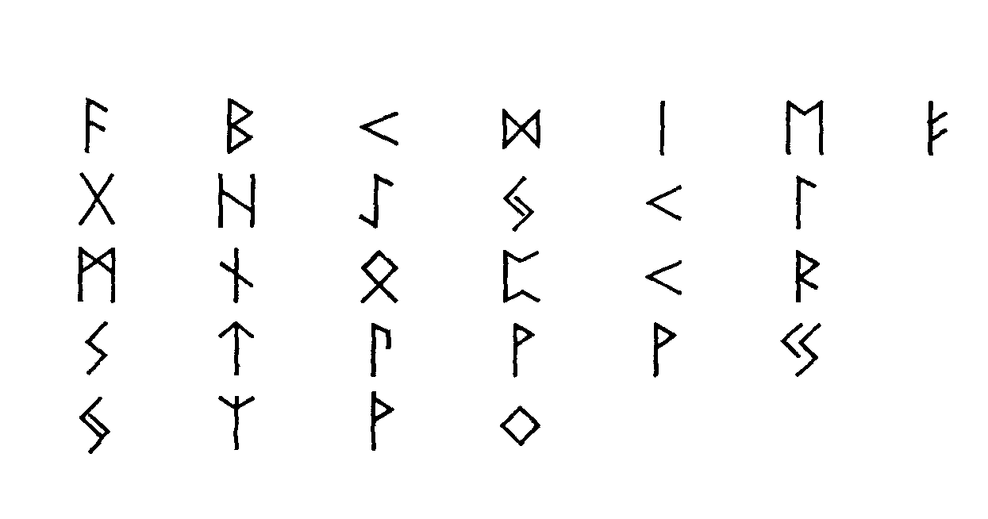

Рис. 13. Рунический алфавит, которым можно пользоваться, заменяя рунические символы буквами алфавита. Следует помнить, что в некоторых «традиционных» системах ИСС означает букву «I», МАДР — «Е», а ЙО — «Hi»

Сокрытие рун практиковалось не только в целях колдовства или для защиты от религиозных гонений. Существовало понимание, что руны действуют на субъективных уровнях бытия, за пределами объективной реальности. Именно там происходит их работа, вызывающая перемены во внешнем мире. Изменения кругового расположения рун на линейное и перестановки определенных рун было достаточно, чтобы скрыть их истинный порядок даже от тех, кто мог бы раскрыть шифр. Тем не менее шифровальную систему с использованием рун в качестве ключа нельзя путать с руническим письмом. Настоящая руническая надпись — это группа рун, обозначающая поток рунной энергии, направленный на достижение желаемого результата. Ее можно писать на бумаге, пергаменте или вырезать по дереву. Количество символов обычно ограничивается пятью, поскольку более длинные надписи неудобны для использования.
Руническая надпись делается с определенной целью. По достижении этой цели она закапывается в землю или сжигается, чтобы излишки энергии, оставшейся в ней, могли вернуться к «вселенскому источнику», откуда они были извлечены.
Первая руна надписи должна обозначать цель или намерение, а последняя — желаемый итог или завершение. Создание рунической надписи для удовлетворения конкретной потребности будет гораздо более действенным, чем копирование готовой надписи из книги. Поэтому я приведу лишь один-два примера для пояснения фундаментальных принципов распределения и использования потоков рунной энергии. Вы должны брать на себя ответственность за составление собственных рунических надписей с целью осуществить необходимые перемены в своей жизни или решить определенные проблемы.
Сначала давайте предположим, что вы хотите создать более благоприятные обстоятельства, в которых ваши способности получали бы должное признание, а усилия вознаграждались соответствующим образом. Мы можем начать с ДАГАЗ, руны постепенных перемен, поскольку не стремимся к внезапному и драматическому исходу.
Это может нарушить наше равновесие и больше создаст проблем, чем решит. Следующей будет ЙО, руна роста, а затем ФЕ , символизирующая процветание. Итак, первые три руны — это сила, приводящая к процветанию и благоденствию через постепенный рост и развитие. Чтобы закрепить результат, добавим руну ОДАЛ, обозначающую награду за приложенные усилия, и наконец руну ЯРА , обозначающую силу преемственности.
Руническая надпись будет выглядеть следующим образом:

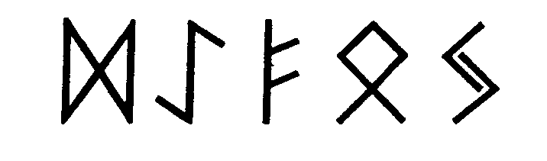

Теперь давайте предположим, что вы хотите укрепить свои жизненные силы, чтобы добиться лучших результатов. В этом втором примере я имею в виду не проблемы со здоровьем, для решения которых следует обратиться к врачу, а скорее отсутствие задора и энтузиазма, необходимых для работы. Мы начнем с СОЛ, руны жизнеспособности, и сопроводим ее ТИР, руной успеха. Третьей руной будет ОЛГИЗ — сила, «укореняющая» энергию и обеспечивающая физическую защиту. ИНГ — это руна равновесия и сбалансированности на всех уровнях: эмоциональном, духовном и физическом. Мы поставим ее следующей, чтобы наша энергия находила выход в повседневной реальности. И наконец, завершим надпись руной ВИНЬЯ, руной радости, происходящей от совершения задуманного. Вторая руническая надпись выглядит так:

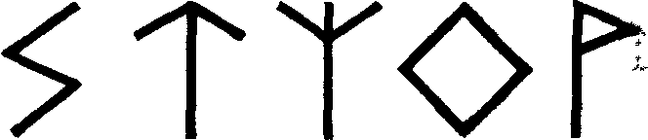

Поскольку любая шаманическая деятельность должна мотивироваться любовью и гармонией, в третьем примере мы будем стремиться к их достижению. Самой подходящей руной для обозначения любви и гармонии является ГИФУ, поскольку она выражает оба этих качества. Однако мы предварим ее руной КЕН , высвобождающей наш «внутренний» свет, ибо лишь в лучах этого света истинная любовь может проявиться во всей своей полноте. Затем мы введем ИСС , руну прочной связи и уплотнения, сопроводив ее ФЕ, руной исполнения и процветания. Руническую надпись завершает ВИНЬЯ, руна счастья и радости. Результат выглядит следующим образом:

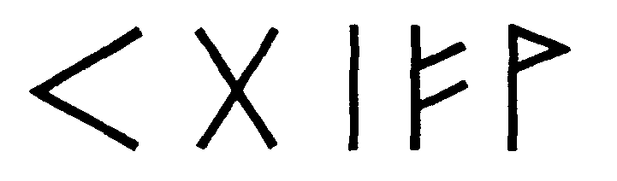

На основе этих примеров вы можете создавать собственные рунические надписи. Когда вы определите свое намерение и желаемый итог, а также выберите подходящие руны, надпись можно перенести на бумагу, картон или пергамент либо вырезать по дереву. Затем ее следует освятить и активировать по указаниям, данным в предыдущей главе.
Носите ее с собой или храните в специальном месте. По достижении желаемого результата закопайте или сожгите ее. Руническая надпись сделала свое дело; теперь пора вернуть ее во Вселенную, откуда она появилась.

СВЯЗУЮЩИЕ РУНЫ

Связующая руна — это сплав двух или более рун в целостном, гармоничном рисунке, заключающем в себе потенциал нескольких рунных сил. Связующая руна может использоваться как личная эмблема — «подпись» вашего энергетического самовыражения, которая будет действовать на всех уровнях бытия. Подобно вашей подписи на чеке или документе, это не просто способ идентификации, но нечто, обладающее полномочной силой. Ваша подпись на чеке уполномочивает банк снять с вашего счета указанную сумму денег и вручить ее получателю. Подпись устанавливает аутентичность владельца и наделяет полномочиями на совершение определенных действий — в данном случае, на высвобождение наличных денег. Таково же и предназначение связующей руны. Она «уполномочивает» высвобождение энергии в соответствии со смыслом своего начертания.
Хотя связующая руна является «сплавом» рунических символов, каждая из составляющих ее рун сохраняет свою индивидуальность. Из практических соображений начертание связующей руны следует ограничивать пятью символами; она должна выглядеть гармонично и сбалансированно. Связующая руна составляется с определенной целью. Она может использоваться для защиты личной собственности, укрепления взаимоотношений и т. д. Давайте рассмотрим несколько примеров.
Допустим, вы хотите направить рунную энергию на защиту личной собственности: вашего дома, машины, видеокамеры, сумки, бумажника и т. п. Ищите руну для защиты. ОЛГИЗ, к примеру, не только является защитной руной, но и имеет прочную связь с землей, то есть с материальной и практической стороной вещей. Нам также понадобится руна, обозначающая связь с личным имуществом. Руна ОДАЛ связана как с наследованием собственности, так и с правом обладания ею. При совмещении эти две руны образуют могущественную связующую руну, используемую для защиты личного имущества. Она выглядит следующим образом:

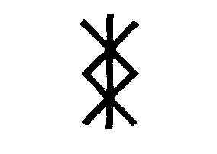

Теперь давайте предположим, что вы хотите сохранить отношения, которые в настоящее время взаимно удовлетворяют обе стороны. Я имею в виду не только брачные или сексуальные отношения. ИСС — это не просто сдерживающая и уплотняющая руна; ей присуще качество сохранения, подобно тому как лед сохраняет продукты в холодильнике. Теперь нам понадобится руна, обозначающая партнерство. Это ГИФУ — руна взаимных обязательств и равного обмена энергией. Совместив символы, мы получим связующую руну, которая выглядит следующим образом:

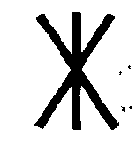

Мой последний пример опять-таки связан с повседневной деятельностью. Я занимаюсь писательским трудом и обучением студентов. Как и человек любой другой профессии, я считаю, что затраченные усилия и время заслуживают достойного вознаграждения. РЕЙД и АСС связаны с навыками общения, но АСС имеет особенно близкое отношение к литературной работе и красноречию — творчеству с использованием слов. Иногда ее даже называют «руной поэтов». Поэтому мы выберем АСС и свяжем ее с ФЕ — руной, символизирующей исполнение желаний, богатство и благополучие. Однако сочетание этих двух рун выглядит неуравновешенным и дисгармоничным:

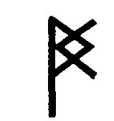

Повернув F-руну в противоположном направлении, мы получим интересную и сбалансированную связующую руну, которая выглядит так:

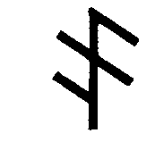

Как показано на последнем примере, при образовании связующей руны уставное начертание можно поворачивать в любом направлении для достижения гармоничной, приятной формы. Это возможно, поскольку энергия не движется в определенном направлении, как в случае с руническими надписями, но «содержится» в одном месте, образуя энергетическую воронку, эманации которой обращены как наружу, так и внутрь.
Теперь мы рассмотрим третий метод рунической письменности.

Монограммы
Монограммой называется отличительный знак, составленный из переплетенных инициалов владельца. Руническая монограмма составляется из эквивалентов начальных букв имени и фамилии или из рунических символов для сокращенного имени человека (например, Пат вместо Патрик, Кен вместо Кеннет, Тони вместо Энтони). Руническая монограмма составляется как связующая руна, с использованием сходных принципов.
Однако монограмма обладает свойством втягивания рунной силы в себя, включая силу каждой из «скрытых» рун, присутствующих в связующей руне. Дело не в том, что рунные силы находятся снаружи, и вы должны каким-то образом связаться с ними. Они внутри, но находятся в дремлющем состоянии на иных уровнях бытия. Составляя монограмму в виде связующей руны, освящая и активируя ее, вы связываетесь с рунными силами и высвобождаете их, позволяете им найти внешнее выражение. В данном случае это будет выражение вашей внутренней сущности.
Как и в случае с рунными надписями и связующими рунами, именно создание монограммы с последующим освящением и активацией «пробуждает» латентную энергию, которая затем находит позитивное выражение в вашей жизни.
Руническая монограмма принадлежит вам лично. Она является неотъемлемой частью вашего существа и может послужить «ключом», раскрывающим ваши внутренние силы.
Давайте рассмотрим несколько примеров.
ШНА: А-руна, совмещенная с N-руной .
РКОН: Y-руна, совмещенная с О-руной и N-руной
IAT: Р-руна , совмещенная с А-руной и Т-руной

Работа с рунами. Задание 12.
Составление рунической монограммы

Внимательное изучение связующих рун, приведенных в качестве примера на предыдущих страницах, открывает присутствие рун, не принимавших участия в их создании. Эти «скрытые» руны придают дополнительную силу руническому узору. К примеру, связующая руна для сохранения личных отношений 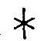 была составлена из ГИФУ X и ИCC I , но если мы внимательнее посмотрим на рунический узор, то сможем заметить три дополнительные руны: КЕН <, обозначающую озарение понимание, ОЛГИЗ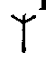, дающую защиту и укрепляющую здравомыслие, и НИИД 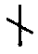 , в данном контексте указывающую на сбалансированные взаимоотношения .
Если вы внимательно посмотрите на связующую руну для защиты личной собственности, то увидите не менее восьми «скрытых» рун в дополнение к двум «первичным», ОЛГИЗ и ОДАЛ , из которых она была составлена. Это ГИФУ , ИСС , НИИД , ТИР , АСС , ТЕРС КЕН и ИНГ .
Составляя руническую монограмму, сначала представьте ее как связующую руну для вашего имени. Если оно имеет несколько вариантов (Пат и Патрик или Патриция, Тони и Энтони, Кен и Кеннет, Том и Томас и т. д.), выберите то, которое кажется вам предпочтительным. Внимательно посмотрите, не содержатся ли в вашей монограмме «скрытые» руны. Перечислите качества, присущие каждой руне, и сравните их с чертами вашего характера. Что они говорят вам? Теперь составьте другую монограмму, на этот раз из начальных букв своего имени и фамилии, замещенных руническими символами. Если результат удовлетворит вас, изучите ее на предмет «скрытых» рун и снова обдумайте присущие им качества и характеристики.
Глава 13 РУНИЧЕСКИЙ КРУГ
традиционно изображались в линейной последовательности — тремя рядами по восемь, но это делалось в основном в целях манипуляции и контроля. Они также интерпретировались согласно иерархическим структурам мистических и теологических концепций Запада. Однако первоначально руны располагались по кругу, отражая циклические процессы природы и Вселенной, и были более сродни духовным принципам Знахарского Колеса американских индейцев.
Знахарское Колесо — древнее шаманское изобретение. Оно показывает, что в мире нет разделения между естественным порядком вещей и невидимыми сущностями; некоторые называют их «богами» или «богинями». Творческий разум существует внутри природы, а не вне ее. Таково было отношение древних северных народов к своим божествам в дохристианскую эпоху (мы подробнее рассмотрим природу этих «богов» в 14 главе). В результате контактов между коренными американцами и викингами, а также кельтскими мореплавателями в конце первого тысячелетия, странствующие шаманы познакомились с основными принципами Знахарского Колеса.
Слово «знахарство», или скорее его эквивалент в языке американских индейцев, не означало «исцеление от недугов путем принятия зелий и снадобий», но подразумевало «знание, наделяющее силой». Слово «колесо» не имело эквивалентов ни в одном из языков коренных американцев. Более точно оно переводится как «сфера» в значении «круглое вместилище». Знахарское Колесо обозначало границу между неведомым, но доступным познанию, и непостижимым.
Кельты и викинги, великие северные мореходы, переплывали моря и основывали поселения на побережье Североамериканского континента задолго до того, как Колумб «открыл» землю, ошибочно принятую им за Индию. Каменные постройки, обнаруженные археологами на восточном побережье Северной Америки, указывают на то, что эти древние поселенцы жили в мире с коренными племенами. Профессор Барри Фелл из Йельского университета, выдающийся историк и лингвист, в своей книге «Дохристианская Америка» выдвигает мнение, что это происходило из-за сходства в их общественном укладе и восприятии мира.
Как и их американские «коллеги» на западе, шаманы коренных народов Северной Европы представляли мир в виде огромного круга или сферы — энергетического поля, связывавшего воедино все, что находится внутри него. Это структура, чьи части составляют единое целое, сохраняя индивидуальную тождественность.
Шаманический круг заряжен любовью, которая становится исцеляющей, объединяющей силой, поскольку изначально исцеление рассматривалось как восстановление целостности. Все находит свое начало в любви, движется любовью и завершается ею. Шаманический круг не распадается, но продолжает
существовать в любое время и в любом месте. Он существует в Священном Пространстве — духовном измерении, где «здесь-и-сейчас» длится вечно.
«Направления» Знахарского Колеса обозначают суточный ход солнца, поднимающегося на востоке, входящего в полную силу на юге и опускающегося на западе. В северной традиции день начинался и заканчивался с заходом солнца, а не в полночь, поэтому некоторые старинные праздники, отмечавшие различные аспекты годового цикла, предварялись «канунами». Отсюда пошли такие понятия, как «канун Рождества», «канун Нового Года», Хэллоуин («канун дня Всех Святых»). Подготовка к ним начиналась с заходом солнца и служила прелюдией к завтрашним празднествам.
Следует отметить, что христианство, тысячу лет назад вытеснившее языческие религии северных народов, несло с собой мифологию, основанную на понятии сверхъестественного и одержимости так называемыми чудесами. Северные обычаи, смешавшись с проповедями христианских миссионеров, привели к возникновению таких праздников, как Юле (Рождество) и Пасха, чуждых иудейской традиции, из которой выросло христианство. Исторический Иисус родился не в середине зимы (канун Рождества), а осенью, в канун еврейского Нового Года. Древние северные праздники были включены в систему христианских обычаев не только для обращения наиболее упорных язычников, но и в целях разрушения всей системы языческих верований.
Каждая руна ассоциировалась с определенным часом. Согласно устной традиции, именно так они были открыты Одину: по одной в течение 24 часов. Рунические часы не совпадают с часами суток продолжительностью 60 минут. Они делят день и ночь на 12 периодов, от восхода до заката и от заката до восхода, поэтому их продолжительность изменяется соответственно времени года. Например, зимой, когда ночи длиннее дня, период двенадцати «ночных» рун длится дольше периода двенадцати «дневных» рун, а летом — наоборот. Лишь во время весеннего и осеннего равноденствия рунические часы имеют примерно одинаковую продолжительность. В легенде не указано, в какое время года Один получил откровение, но совершенно ясно, что первой ему явилась руна УР f1 , обозначающая начало ночи. Это послужило почвой для предрассудков, в которых руны ассоциировались с темнотой. Неправильно истолкованное понятие темноты связывалось со злом, в то время как на самом деле имеется в виду аспект Неявленного, или ночная сторона Творения.
Следует понимать, что руны включают в себя как свет, так и темноту. Это не подразумевает никаких моральных оттенков или деления на добро и зло, поскольку свет и тьма, о которых я говорю, выходят за рамки морального дуализма религиозных и философских догм. Их лучше понимать как Явленное и Неявленное. Руны — это средство, позволяющее нам «видеть» в темноте, то есть воспринимать скрытое и получать просветление от понимания. Темнота ночи занимает свое законное место в природном цикле. Это время для отдыха и обновления, которое приносит сон. Подумайте о том, какой невыносимой была бы жизнь в сиянии вечного дня, без сумерек, ночи, или рассвета!
ПЕТРА, Р-руна открылась Одину во время восхода солнца. Таким образом, последовательность рунических часов начинается на западе и идет через север к востоку.
12 ночных часов — это первые 12 рун Футхаркского порядка. Другие две руны, начиная с ЙО, Ei-руны, и заканчивая ФЕ, F-руной, были открыты в ночные часы. Они связаны с явленной стороной Творения.

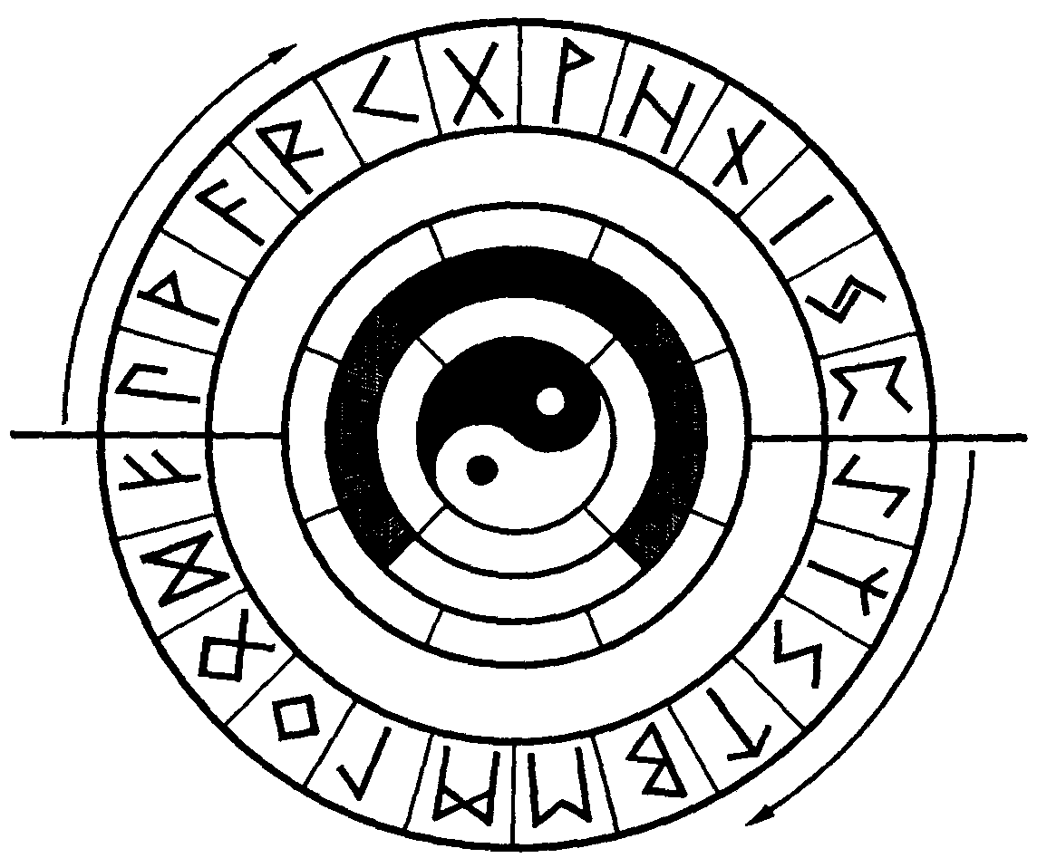

Рис. 14. Рунические часы: 24 руны, ассоциируемые с часами дня и ночи, в их естественной последовательности

Рунические часы удлиняются и укорачиваются соответственно времени года: ночные часы длиннее зимой, а дневные — летом. Чем дольше длится рунический час, тем сильнее проявляются свойства руны, связанной с этим временем суток (рис. 14).
В северной традиции существовало четыре дневных и четыре ночных периода. Первый период, начинавшийся с восходом солнца, назывался морнтайдом. Это было время пробуждения, возвещавшее начало нового дня. Утро было временем накопления сил и спокойной деятельности. Середина дня продолжалась до раннего послеполуденного времени; этот период ассоциировался с ростом сил и укреплением могущества. Следующий период назывался андорн; он ассоциировался с трансформацией и завершением утренних дел. Ранний вечер назывался ивентайдом. Это было время для коллективной деятельности и общения. Найт-тайд
— время позднего вечера, размышлений и усвоения дневных уроков. Середина ночи длилась примерно с 22.30 до 01.30 и ассоциировалась с регенерацией и возрождением. Урд включал в себя ночь и ранние предутренние часы. Его качества — неподвижность и релаксация; это было время для сна и восстановления сил.
Круглая мандала также была связана с естественными циклами года: одну ее ось образовывало осеннее и весеннее равноденствие, а другую
— летнее и зимнее солнцестояние. Таким образом, древние северные народы и коренные американцы имели почти идентичный символ для восприятия Пространства, Времени и Направления. Начало и окончание природных циклов отмечались в северной традиции восьмью ежегодными праздниками. Таинства рождения, жизни, смерти и возрождения рассматривались в тесной связи с естественными процессами, такими как смена времен года, чередование дня и ночи.
У религиозной мифологии и материалистической науки есть одна общая черта: одни возвысили человечество над другими формами жизни и отделили его от них. Минералы, растения и животные действительно служат человечеству, но лишь для того, чтобы мы могли учиться вечным истинам и совершенствовать свой Дух. Мы должны уважать и чтить их, а не бездумно эксплуатировать, поскольку несем ответственность за их эволюцию. Все g природе взаимосвязано и составляет одно целое с
жизнью. Поэтому в шаманической традиции животные, растения и минералы рассматриваются как учителя и советчики, помогающие нам найти свое место в жизни и осознать нашу духовную сущность.
Пои круговом расположении рун ДАГАЗ и ФЕ служат завершением дневного цикла, а ЯРА и ПЕТРА отмечают переход ночи к новому дню. То же самое справедливо и в отношении смены времен года. Итак, мы можем добиться более полного понимания рун, только если будем рассматривать их не в линейной последовательности, а в круговой, отражающей естественное развитие природных процессов.
Круг является важным компонентом в работе с рунами. Он обозначает границы Священного Пространства: места, выделенного для шаманической работы, отличающейся от повседневной деятельности. Его сила отклоняет нежелательные и вредоносные воздействия. Круг служит средством для концентрации энергии, направленной на достижение конкретной цели. Однако повторю, что круг не следует воспринимать как плоский, двухмерный образ. Это сияющая, светоносная сфера, энергетическое поле нашего бытия. Великий Круг помогает нам обрести чувство направления, определить свое местонахождение во времени и в пространстве.
Находясь в Круге, шаман работает либо внутрь, для сосредоточения энергии, либо наружу, (я ее передачи. Движение по часовой стрелке «центрирует энергию, а против часовой стрелки высвобождает ее. Солнечная энергия (Ян) спиралеобразно движется вниз по часовой стрелке, а темная энергия (Инь) спиралеобразно движется Bepx против часовой стрелки.
Для образования шаманического круга с другими людьми в первую, очередь нужно взяться за руки.|Это не только физическое выражение стремления
к единству (при сохранении своей индивидуальности), но и установление связи с подсознательным «я» каждого человека. Исполнение песен силы в это время помогает скрепить круг.
Нижеследующая песня силы отражает исцеляющие качества круг и взаимосвязь всех его компонентов:
Я Круг,
Я исцеляю тебя,
Ты Круг,
Ты исцеляешь меня,
Будь единым,
Объедини нас,
Мы — одно целое.
В этих простых словах заключена глубокая истина.
Мы уже рассмотрели, как энергия трансформируется в вещество, как духовная субстанция становится физической. Рунические шаманы считали, что все физические объекты испытывают воздействие со стороны невидимых духовных сущностей, называемых «божествами» или «стихиями». Эти невидимые разумные силы, не нуждающиеся в телесном воплощении, участвовали (и сейчас участвуют) в процессе естественного развития.
Давайте еще немного порассуждаем о природе. Как я указывал раньше, природа не является объектом или характеристикой. Это творческий, саморегулируемый процесс физического бытия. Посредством этого процесса энергия приобретает вещественную форму, а вещество снова превращается в энергию. Он позволяет любому живому существу развиваться согласно законам, регулирующим его существование. Когда мы приходим к гармонии с природой, то достигаем согласия с естественным ходом вещей, с постоянным превращением одного в другое. Этот процесс то ускоряется, то замедляется,
то усиливается, то ослабевает. Сама Вселенная состоит из пар взаимно дополняющих противоположностей: активного и пассивного, объективного и субъективного, позитивного и негативного, мужского и женского.
Все в природе состоит из энергии. На физическом плане эта энергия проявляется как вещество, реальность «внешнего вида». На духовном плане она воспринимается как осознание, которое является выражением Божественного Разума. Природа «поддерживает» нас и служит катализатором, расширяя наше осознание, выводя его на ранее недоступные уровни.
В процессе естественного развития присутствуют невидимые, однако разумные силы. В древности их называли Водой, Воздухом, Огнем и Землей, поскольку их свойства и атрибуты обладали сходством с синонимами в повседневной реальности. Но эти силы неосязаемы. Подобно духу и разуму, их нельзя увидеть или измерить, хотя их присутствие можно ощущать. Эти четыре стихии упорядочивают и поддерживают бытие изнутри. Считается, что они произошли из «Ничто», которое коренные американцы называли «Великой Тайной», ;таоисты — «Тао», а северные шаманы — «Гиннун-гагапом», и служили верховному разуму, именуемому Великим Духом.
В северной мифологии сотворение основных компонентов природы было метафорически представлено как упорядочивание субстанции тела «первичного гиганта» Умра. В бесконечно меньшем масштабе наше человеческое тело формируется невидимыми разумными силами под руководством телесного «я». Поскольку стихии Воды, Воздуха, Огня и Земли выражают свои действия во многом подобно человеку, то с ними можно общаться,
Эти силы, присутствующие во Вселенной, действуют также и внутри нас и влияют на наши поступки. Человек, в котором преобладает стихия Воздуха, имеет уклончивый нрав.
Он постоянно находится в движении; он активен, деятелен и полон свежих идей. Человек, в котором преобладает стихия Огня, отличается вспыльчивым темпераментом. Он легко увлекается и загорается энтузиазмом. В эмоциональных и импульсивных людях проявляются текучие качества стихии Воды, а прагматичная, «приземленная» натура свидетельствует о преобладании стихии Земли. Таким образом, стихии указывают на качества, проявляющиеся в человеческом характере. Их пропорциональное содержание в человеческой личности определяет ее темперамент.
Руны рассматривались как космический «язык», с помощью которого осуществляется общение на всех уровнях бытия.

Работа с рунами. Задание 13.
«Приливы времени»

Рунические «ночные» часы начинаются с заходом солнца, а «дневные» часы — с восходом. Поскольку время, годы и географическая широта влияют на продолжительность дня и ночи, эти часы не постоянны. Чтобы наблюдать за воздействием той или иной руны в любое время суток, вам нужно составить свою «Карту Времени» и еженедельно вносить в нее исправления. Сначала определите по календарю текущее время восхода и захода солнца для местности, в которой вы живете. Продолжительность дня и ночи изменяется в течение года; лишь во время весеннего равноденствия в
- 176 -
РУНИЧЕСКИЙ КРУГ
конце марта и осеннего равноденствия в конце сентября дни и ночи имеют примерно равную продолжительность и в одном руническом часе содержится примерно 60 минут.

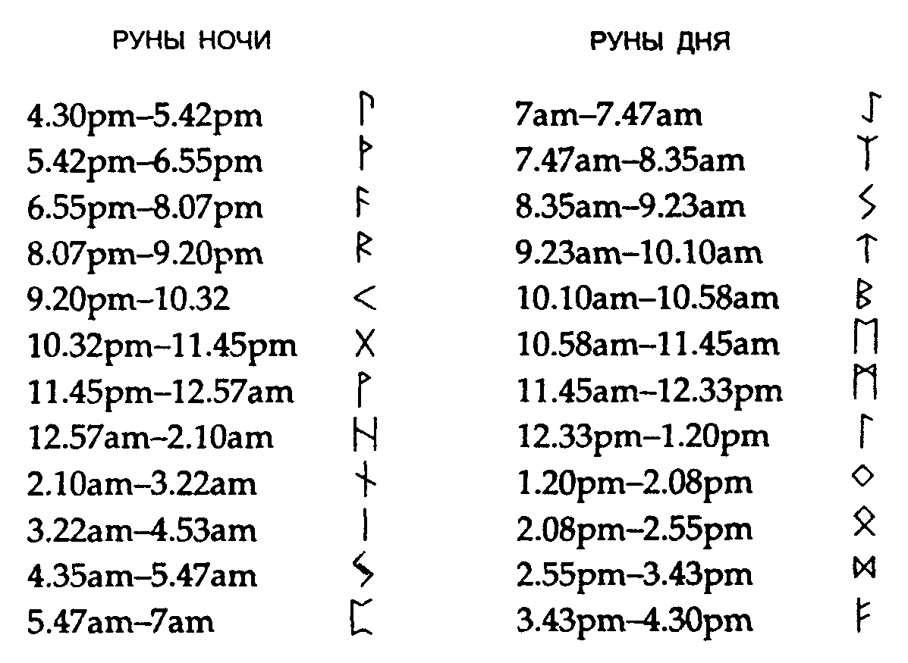

Рис. 15. Таблица рунических часов. При подготовке этого примера я округлил полуминутные промежутки и распределил их попеременно. Последовательность начинается с руны УР на закате, через руну ЙО на вос- ***это не дефект сканирования – именно так подпись обрывается в оригинале. Все претензии к Фаир Пресс.LUX***

На рис. 15 показано, как составить таблицу рунических часов. Для примера использована неделя в начале октября на широте северной Англии. В течение этой недели восход солнца происходил примерно в 7 часов утра, а закат — в 16.30 вечера. Следовательно, ночной период суток длился 14 часов 30 минут. Для 12 «ночных» рун продолжительность рунического часа определяется делением четырнадцати с половиной часов (870 минут)
на 12. В итоге мы получаем 72 1/2 минуты. Продолжительность дневного времени составляет 9 часов 30 минут (570 минут). Разделив это число на 12, мы получим рунический час продолжительностью 47!/2 минуты.
Эта таблица должна обновляться еженедельно с внесением соответствующих исправлений в продолжительность дневного и ночного времени.
В период времени, соответствующий той или иной руне, ее качества проявляются наиболее сильно. Иными словами, составив таблицу, вы можете пользоваться энергией соответствующей руны для любого вида деятельности. Вы также можете наблюдать, каким образом рунный потенциал влияет

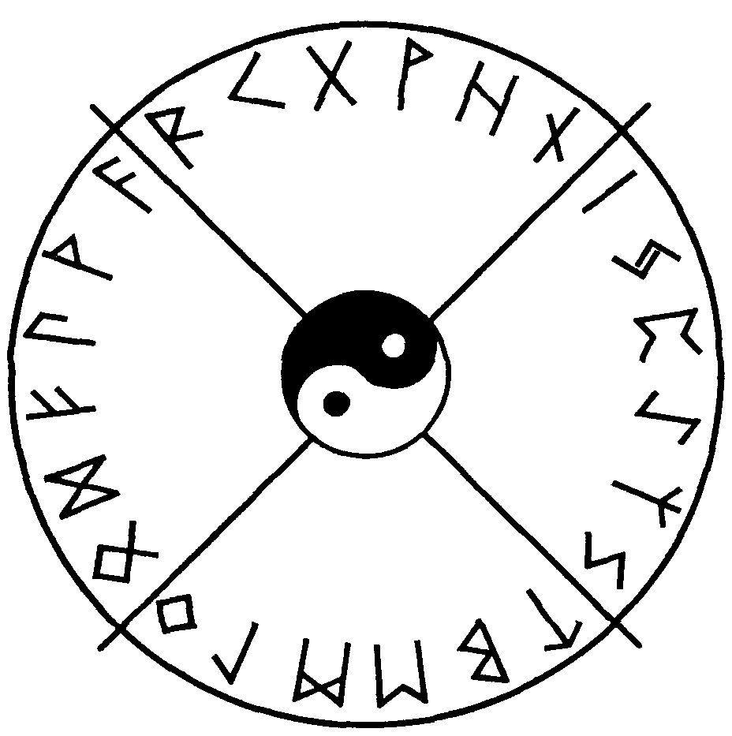

Рис. 16. «Направленное» построение рун в их «круговой» последовательности
на разное время суток. Делайте записи о своих наблюдениях: это поможет вам углубить знания о рунной силе и о свойствах самого Времени.
В круговом расположении, представленном на рис. 16, руны ассоциируются с направлениями; специфические качества каждой руны влияют на то или иное направление.
Помимо влияния на время суток и времена года, руны также связаны с Луной и соответствуют фазам лунного месяца.
Сочетание всех этих воздействий имеет особенно важное значение для даты рождения человека. Свойства, присущие этому промежутку времени, составляют неотъемлемую часть нашей личности. Руны, влияющие на дату нашего рождения, можно называть «родовыми рунами». Таблица родовых рун представлена на рис 21. Подробный анализ черт человеческого характера для каждого месяца можно найти в моей книге «Земная медицина».

Работа с рунами. Занятие 14.
Руна на каждый день

Хороший способ научиться «читать» руны — это изучение влияния рунной силы на дневные события. Проснувшись утром, до начала дневных занятий, выберите наугад какую-нибудь руну из вашего рунного мешочка. Ваше намерение определит свойства предстоящего дня и выработает соответствующую линию поведения на этот день.
Выбрав руну, сделайте краткую запись о ее качествах. Если необходимо, воспользуйтесь сведениями из этой книги. Затем закройте глаза ипопросите у руны совета. Запишите свои впечатления в журнал и положите руну в мешочек.
Вечером снова выберите наугад одну руну. Эта «вечерняя» руна выбирается с намерением получить помощь в усвоении дневных событий и претворении их во благо себе и другим. Снова изучите качества выбранной руны и приложите их к своей дневной деятельности. Сделайте запись об уроке, который вы извлекли, и положите руну обратно в мешочек.

Глава 14 КТО ТАКИЕ «БОГИ»?

Образы древних языческих богов были во многом очернены религиозной нетерпимостью и историческим невежеством. Им редко поклонялись; скорее, их чтили и уважали как эманации Великого Духа, берущие начало от одного источника. Хотя их могущество неизмеримо превосходило человеческое, они вели себя во многом подобно людям. Таким образом, это были не грозные божества, к которым можно обращаться лишь опосредованно, а скорее, дружественные сущности, готовые дать совет, предоставить защиту или покровительство.
Есть предположение, что «боги» на самом деле были внеземными существами, прилетевшими из другой галактики. Они населили Землю живыми существами и оплодотворили их семенем своего бессмертия, поселив божественное в человеческом. Из подобной предпосылки можно сделать вывод, что наши «боги» на самом деле не более, чем «божественные формы»: динамические мысленные образы, основанные на расовой памяти космических странников, посетивших Землю в доисторические времена и наложивших свой отпечаток на Коллективное Бессознательное человечества.
«Божественные формы» создаются коллективным разумом племени или культуры, который приписывает им сверхчеловеческие силы и атрибуты. Их существование зависит от поклонения и жертв, приносимых в их честь адептами религии, поскольку «божественные формы» лишь отражают коллективное Эго людей, поддерживающих их бытие своей верой. Без этой веры и поклонения «божественные формы», созданные из ментальной субстанции, попросту исчезнут и будут преданы забвению.
Будь то «божественные формы» или внеземные существа — «боги» северной традиции являлись могущественными центрами силы. Обращение к «богу» было практическим актом, просьбой о помощи из источника сверхчеловеческой силы, способной к состраданию. Взывание к божеству, или инвокация, была способом пробуждения специфических качеств и способностей в целях личного развития. К примеру, если руническому шаману требовалось вдохновение для нового начинания, он взывал к Одину, поскольку вдохновение является одним из основных атрибутов Одина. Если ему требовались сила и мужество, шаман обращался к Тиру. Женщина, озабоченная своими отношениями с мужчиной, взывала к Фрейе, богине плотской любви. Такие призывы были средством извлечения энергии из внешнего источника для укрепления какого-либо качества или способности, уже присущей человеку на подсознательном уровне. Чародеи и оккультисты шли иным путем, пользуясь ритуальными методами для одержимости духом, которого они призывали. Они желали не только уподобиться божеству, но и фактически слиться с ним.
Я категорически рекомендую этого не делать. Следует опасаться любого учения или метода, сколь угодно привлекательного, в котором содержится призыв отказаться от нашей индивидуальности и позволить внешней силе завладеть нашим физическим телом. Далеко не все сущности благожелательно относятся к людям, в каком бы обличье они не появлялись Если вас мучают сомнения, просите о том, чтобы ваше сердце наполнилось Любовью и Светом Враждебные сущности не выносят всепроникающей силы Света и сияния Любви.
Согласно мифам, северные «боги» обитали в Асгарде. В переводе это слово означает «обитель богов». Асгард можно описать как царство безвременного бытия, где нет смерти и возрождения, подобное нагвалю в традиции коренных народов Центральной Америки. В северной традиции существовала определенная классификация богов. Некоторые из них имели отношение к Силам разума и Души, другие участвовали в органическом процессе роста и развития. вместе они способствовали совершенствованию и возвышению Духа.
«Богов» лучше считать не «божественными формами» или «небесными существами», а центрами высшей энергии. Это не лишает их атрибутов могущества, но открывает путь к пониманию их истинной природы через расширение нашего осознанного восприятия.
Давайте вкратце рассмотрим некоторых из этих древних «богов» и те их качества, которые ассоциировались с рунами.
Верховным божеством был Один, также известный как Водин в Англии и Вотан в Германии. Один считался «скрытым» источником мудрости и могущества - Всеобщим Отцом, давшим начало Творению. Это понятие сходно скорее с «Великой Тайной» в космологии северных американцев, чем с идеей Высшего Разума; находящегося вне Творения и отдельно от него
Шаманический опыт Одина, висевшего на дереве, является одновременно аллегорией и историческим событием. Один продемонстрировал готовность отказаться от своего «я» ради получения сокровенной мудрости. Это указывает не только на самопожертвование, но и на способность меньшего «я» расширить границы восприятия и осознать целостность своего бытия Намерение, заключенное в этом поступке, служит моделью для всей эволюции. В ней происходит не только процесс интеграции в единое целое, но и процесс совершенствования каждой отдельной личности. Руны играют в этом жизненно важную роль, поскольку позволяют внутреннему выражаться через внешнее и расширяют границы восприятия. Этот дар человечеству выделяет людей среди других существ, обитающих на Земле.
Согласно легенде, чтобы преодолеть смерть, Один пожертвовал своим глазом. Некоторые исследователи утверждали, что это был левый глаз, но подобные предположения делались под влиянием христианских фундаменталистов, чьи религиозные предрассудки приписывали «левой стороне» атрибуты зла (вспомним, в средние века левшей считали одержимыми дьяволом!) Левое полушарие мозга управляет аналитическими процессами, в то время как правое полушарие связано с интуитивными способностями. Однако, как определила современная медицина, в лобных долях мозга за глазами существует «точка пересечения», поэтому левый глаз связан с правым полушарием, а правый — с левым. Итак, Одину пришлось выбирать между аналитическими и интуитивными способностями. Он решил пожертвовать правым глазом, что привело к ускоренному развитию левого глаза, а также интуитивных способностей.
Один выразил готовность поступиться чем-то необычайно важным ради высшей цели.
Глубины Неявленного, которые он созерцал, вися на дереве вниз головой, были глубинами его собственного бытия; в одно мгновение он обрел знание, которое искал, озаренное светом Духа.
Одина также изображали в виде странствующего шамана, знахаря и учителя. Иными словами, в нем видели проводника к следующей стадии эволюционного развития; проводника, который сам испытал опыт духовного преображения и получил мудрость из первых рук. Поэтому Одина иногда называли «богом вдохновения»: он вдохновлял людей личным примером и вел их по бесконечному пути поисков истины
Одина представляли как мастера иносказаний и смены обличий. Это означает, что истинная духовность не всегда легко угадывается в повседневной жизни. Она вокруг нас, но скрыта в обычных вещах, которые мы часто воспринимаем как должное.
Один как «бог» — это сила вдохновения, творчества и внутренней мудрости. Его эмблемой служит руна АСС.
Хеймдал — это сила, наделяющая способностью слышать невысказанное и получать безмолвное знание. Согласно мифу, Хеймдал совершил акт самопожертвования. Он потерял ухо, но получил дар необыкновенно острого слуха — точно так же, как Один, потерявший глаз, стал всевидящим. Хеймдал считался посредником между Асгардом и Мидгардом (Небом и Землей) и учителем тайного знания. С ним ассоциируется руна МАДР.
Тир — мифическая фигура, олицетворявшая правосудие и благополучие общества.
Считалось, что он надзирает за ходом вещей и поддерживает надлежащий порядок во всех царствах бытия. Тир дополнял творческую активность Всеобщего Отца созданием упорядоченных форм. Тир — это сила рационального мышления, способность рассуждать и сравнивать. С этим «богом» ассоциируется руна ТИР.
Тор считался богом войны, его символом служил огромный молот. В действительности он воплощал силу, противостоявшую Хаосу. Тор повелевал громами и молниями — природными явлениями, уничтожавшими все старое и отжившее и расчищавшими путь для новых свершений. Молот был не столько орудием агрессии, сколько символом мужественной, порождающей силы, способности добиваться своего, невзирая на препятствия. С Тором ассоциируется руна ТЕРС.
Фрей (имя означает «повелитель») олицетворял мир, изобилие, удовольствие и плотскую любовь. Его называли «мирским богом», поскольку он управлял силами природы, ответственными за рост и плодородие. С Фреем ассоциируется руна ИНГ О .
Бальдур (имя означает «принц») был богом света, воплощавшим радость и красноречие. Ему присущи качества примирения и мягкого убеждения. Бальдур был супругом Сол — «сияющей богини», символизировавшей солнце, которое в дохристианские времена считалось женственной сущностью. Его эмблемой служит руна СОЛ.
Фрейя (имя означает «повелительница») олицетворяла женскую привлекательность и, таким образом, являлась богиней любви и сексуального удовольствия. С Фрейей ассоциируется руна ГИФУ.
Фритта (имя означает «возлюбленная») — богиня, которую иногда путают с Фрейей. Она символизировала семью, супружество, воспитание детей и согласие — необходимый атрибут в домашних делах. С Фриггой ассоциируется руна ПЕТРА .
Мани обозначал Луну, которая в норвежской мифологии имеет мужские атрибуты и связана с измерением времени и регулированием естественных процессов. Его эмблемой служит руна НИИД , указывающая на необходимость перемен в жизненном цикле.
Норны являлись олицетворением процесса эволюционных перемен и изображались в женском облике. Считалось, что они прядут нити Судьбы, но не создают ее, поскольку каждое существо несет ответственность за свою жизнь. Хотя во Вселенной присутствует фактор случайности, именно индивидуальная реакция на неожиданные события определяет конечный результат.
Старейшая из трех Норн именовалась Урд. Слово «урд» означает «то, что произошло» и подразумевает результат поступков, совершенных в прошлом. Имя второй Норны, Верданди, означает «то, что есть» и подразумевает управление процессами, происходящими в настоящем. Младшую Норну звали Скальд, что означает «то, чему суждено быть». Считалось, что она сплетает будущее из нитей прошлого и настоящего. В рунической традиции три Норны ассоциируются с пустой 25-й руной — руной Судьбы.
Троица богов — Один и двое его «братьев», Вили и Be, — сформировали Вселенную и создали людей из земной субстанции, вложив в них семя своей божественности. Человек стал микрокосмом Вселенной и получил внутреннее знание о происхождении своей божественности, поэтому «царство богов» и человечество неразрывно связаны между собой. Мы разделяем одинаковую судьбу, ибо наши выбор и действия создают мир, в котором мы живем,— точно так же, как «боги» созидали Вселенную.
Человеческое общество состоит из индивидуальных личностей, участвующих в процессе рождения, жизни, смерти и возрождения. Человек появляется на Земле, чтобы совершить цикл своего личного развития и сделать шаг к бессмертию через совершенствование своего Духа. «Боги» также считались духовными сущностями, хотя и не нуждавшимися в физическом воплощении.
Таким образом, «боги» и «божественные формы» помогают нам связаться с вечными аспектами Вселенной. Вступая в общение с высшими энергиями, мы можем расширить границы своего осознания.
Вышеперечисленный список является всего лишь выборкой из нескольких ключевых фигур северной мифологии, с их основными атрибутами и ассоциациями с той или иной руной. Он не претендует на полноту.
Установление взаимоотношений с высшими энергиями не было актом веры или самопожертвования. Скорее, оно было выражением намерения связаться с центром силы, способным «зарядить» личность своей энергией, наделить ее определенными качествами для достижения цели. Божество призывалось для образования прочного звена с вечными атрибутами и для дальнейшего укрепления намерения. Другими словами, обращение к божеству служило способом накачки энергии, вроде нажатия на педаль газа в автомобиле: в двигатель впрыскивается больше топлива, машина получает заряд энергии и движется с большей скоростью. Акт нажатия на педаль газа совпадает с вашим желанием ехать быстрее. Если выразиться словами из рекламного объявления на бензозаправочной станции, вы «будите тигра под капотом» вашего автомобиля!

Работа с рунами. Занятие 15.
Получение помощи от рун

Сущность рун находится вне размеров и форм, однако входит во все формы и размеры. Каждый рунный символ служит средством обращения к естественному потенциалу, существующему во Вселенной и внутри нас. Это обращение к внутреннему знанию, далеко превосходящему все построения рассудка и эмоциональные ощущения. ,
Работая с рунами, важно поддерживать атмосферу спокойствия и гармонии, а также молчаливого уважения. Зажгите свечу: ее пламя символизирует переход к шаманической деятельности. Когда вы гасите свечу в конце работы, это означает возвращение к рутинной деятельности повседневной жизни.
В комментариях к рунам (главы 5-9) содержатся сведения о их внутренней сущности и основных качествах, но в шаманическом контексте этой информации еще недостаточно для понимания. Понимание приходит в результате личного опыта. Вы можете познакомиться с рунной силой лишь в процессе ее восприятия; поэтому вам нужно закрепить полученные знания углубленной работой с рунами.
В конце каждого комментария я привел краткие сведения о том, как та или иная руна может помочь вам в личной жизни. Внимательно изучите их и выберите то, что, на ваш взгляд, имеет особенно важное значение в настоящий момент. Затем я расскажу, как работать с руной, на которую пал ваш выбор.
Руны могут помочь вам:

1. УР
начать новое дело или предприятие
обрести мужество для «стартового
толчка»
почувствовать себя обновленным
укрепить вашу решимость
стать более самостоятельным

2. ТЕРС
бороться с враждебными влияниями
избавляться от «летаргии»
«ломать» барьеры
видеть взаимосвязь и обособленность всех вещей

3 АСС
обрести вдохновение
обнаружить «скрытый» потенциал
развить навыки общения
увеличить приток энергии чи
обострить разум
4. РЕЙД
получить доступ к сокровенной мудрости
настроиться на ваши личные ритмы
расширить границы осознания
видеть вещи в правильной перспективе
выдвигать взвешенные суждения

5 КЕН
развить способности творческого самовыражения
осознать, что следует изменить в вашей жизни
превратить знание в мудрость
приобрести ясность мысли
генерировать энтузиазм

6. ГИФУ
эффективнее распоряжаться своим временем
больше отдавать и больше получать взамен
укрепить личные отношения
превратить мудрость в понимание
вступить в активную связь со своим высшим «я»

7. ВИНЬЯ
обрести чувство благополучия
ценить настоящую дружбу
обрести «чувство локтя»
повысить самооценку
залечить трещины в отношениях с другими людьми

8. ХАГАЛ
избавиться от нежелательных воздействий
развить интуицию, не позволяя
ей выйти из-под контроля
усилить мотивации намерений
подготовить почву для перемен, необходимых в вашей жизни

9 НИИД
бороться со стрессами
благополучно выйти из кризиса
достичь того, что кажется невозможным
выйти за рамки своих ограничений
развить упорство и ценить выносливость

10. ИСС
успокоить свои разум для медитации
сосредоточиться
создать защитный барьер, нейтрализующий враждебные намерения
укрепить волю
преодолеть беспокойство

11. ЯРА
осознать, что терпение всегда приносит плоды
пестовать творческую мысль
точно рассчитывать время
настроить часы вашего тела

12. ПЕТРА
осуществить ваши мечты и надежды
испытывать удовольствие от повседневных занятий
осознать свои скрытый потенциал
придерживаться сути вещей

13. ЙО
освободиться от ненужных страхов
развить качество выносливости
связаться с другими уровнями бытия
избегать замешательства
высвободить ваши внутренние силы

14. ОЛГИЗ
найти в себе силы справиться с любой ситуацией
отклонять негативные воздействия
черпать силы для новых свершений
«укоренять» ваши идеи и устремления

15 СОЛ
видеть вещи такими, какие они есть на самом деле
повышать уровень энергии
осуществлять «невероятные» мечты
осознать цель вашей Души

16. ТИР
повысить бдительность
работать более методично
мужественно бороться с невзгодами
укрепить веру в себя
нести ответственность за свои решения и поступки
проявлять благородство в делах

17. БЬЯРКА
укрепить семейные отношения
бережно лелеять свои планы
сохранять энергию на будущее
с достоинством выйти из кризисной ситуации

18. Э
отказываться от того, что мешает продвижению вперед
находить более приемлемые способы достижения задуманного
достигать гармонии во взаимоотношениях с партнером
укрепить качества верности и преданности
стать более уравновешенным

19. МАДР
осознать свою целостность
обострить интеллект активировать интуицию
выработать более позитивное отношение к окружающим

20. ЛАГУ
развить приспособляемость к внешним условиям
реализовать свой потенциал
определить свои истинные чувства
достичь гармонии с приливами и отливами энергетических потоков жизни
развить целительские способности

21. ИНГ
укрепить веру в себя
возродить надежду на будущее
открыть новые области для самовыражения
получить доступ к «высшим» силам

22. ОДАЛ
развить свои способности
соединиться с прошлыми жизнями
чувствовать себя более надежно

23. ДАГАЗ
полнее воспринимать окружающий мир
вступить в контакт с Духом
осознавать свою связь со всеми вещами

24. ФЕ
узнать, в чем заключается ваше истинное богатство
определить истинную цену вещей
успешно завершить любое начинание
обрести чувство удовлетворения во всех делах
черпать энергию Солнца, Луны и звезд для использования в вашей личной вселенной.

При каждом сеансе работы сначала зажгите свечу, а затем очень тщательно перенесите изображение руны на плотную бумагу или карточку. Размер изображения — 5-10 см (2-4 дюйма). Вертикальные линии проводятся сверху вниз, а диагональные — обычно слева направо или так, как вам кажется более естественным. Например, символ руны ТЕРС рисуется в три приема:

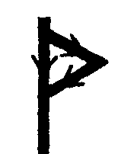

Руна АСС также рисуется в три приема:

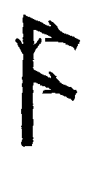

Руна КЕН рисуется в два приема:

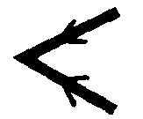

Возможно, вам понадобится попрактиковаться в написании той или иной руны, пока вы не научитесь точно копировать ее форму и пропорции.
Положите рисунок перед собой и постарайтесь отвлечься от всего, что вас окружает. Сосредоточьте внимание на руне и на намерении, заставившем вас выбрать ее из списка. Если, к примеру, вы работаете с руной УР и выбрали ее с целью укрепить свою решимость, то сосредоточиваясь на
намерении, вы стремитесь активировать рунный потенциал и направить его на тот аспект вашей жизни, который нуждается в улучшении. Вам не нужно ничего делать. Просто внимательно смотрите на руну и фокусируйте свое намерение. Избавьтесь от всяких мыслей. Если вы закроете глаза, образ руны может оставаться перед вами еще некоторое время.
В этом отрешенном состоянии вы можете испытывать любые ощущения или созерцать зрительные образы. Их не следует анализировать. Позволяйте им свободно приходить и уходить. Вы можете испытывать слабые физические ощущения: покалывание, теплоту или прохладу. В вашем сознании могут возникать образы, отличающиеся от символа руны, или безмолвные слова. Вы можете даже увидеть «сон» наяву.
Через некоторое время вы интуитивно поймете, что все закончилось. Напишите в вашем журнале короткий отчет о своих впечатлениях. Перед тем как погасить свечу, молча поблагодарите руну за ее помощь. Сохраните рисунок, с которым вы работали. В течение нескольких дней наблюдайте, изменилась ли та сфера вашей жизни, куда была направлена рунная сила.
Повторите это задание с каждой из других рун, сосредоточивая на них иное намерение. Не чувствуйте себя обязанным работать с рунами в какое-то конкретное время суток. Шаманическую деятельность нельзя планировать заранее, как большинство других занятий в нашей жизни, поскольку она имеет духовную основу. Ваша решимость и настойчивость позволят ей развиваться естественно и почти без усилий.

Глава I5 СРОДСТВО С ДЕРЕВЬЯМИ
шаманы полагают, что люди имеет естественное сродство с деревьями. Мы устроены сходным образом, хотя «корень» человека находится в голове, а руки и ноги подобны ветвям, тянущимся вперед и вверх. Мы созданы из сходного органического материала, вещества нашей матери-Земли.
Согласно северной традиции, деревья играют важную роль в защите окружающей среды и поддерживают здоровый атмосферный баланс. Более того, они стоят на страже духовной экологии, скрытой за миром явлений. Если относиться к деревьям с почетом и уважением, они открывают доступ к внутренней реальности, где содержится знание об устройстве природы и Вселенной.
До начала индустриальной эпохи огромные области Британии и континентальной Европы были покрыты лесными массивами. С наступлением эпохи Рыб (около 2000 лет назад) до 90% суши составляли лесные области, лесостепи и саванны. К концу XX в. это соотношение составляет лишь 20%. Уничтожение лесов пагубно влияет на хрупкое равновесие между содержанием кислорода и углекислого газа в атмосфере.
Продолжающаяся урбанизация и сооружение магистральных автострад также оказывают разрушительное воздействие и вносят свой вклад в так называемый парниковый эффект.
Подсчитано, что для производства древесно-бумажной продукции, ежегодно потребляемой одним человеком в индустриально развитых странах мира, требуется дерево высотой 6oлее 30 метров. Посадка новых деревьев в опустошенных районах не восстанавливает равновесия, поскольку растения одного вида, выращиваемые в чисто коммерческих целях, не образуют сбалансированной экологической системы. В Швеции рунические шаманы показывали мне обширные области, опустошенные разработкой леса. Большие участии лесополосы выжигались после валки деревьев, XJTO приводило к полному исчезновению животной и растительной жизни. Плодородный слой почвы истощался и подвергался эрозии.
Вождь индейцев Сиэттл в 1854 j- B своем послании президенту США Франклину Пирсу по поводу передачи правительству земель, принадлежащих их племенам,, сказал следующее; «Все вещи связаны между собой, как кровь связывает членов одной семьи. То, что происходит с Землей, происходит и с ее детьми. Человек не сплетает сеть жизни; все, что он делает с жизнью, он делает с собой».
Рост дерева происходит циркулярно а не линейно. Корни дают ему опору и извлекают из земли питательные вещества. Кора защищает его от непогоды и других внешних воздействий. Внутренний слой в кольце роста позволяет стволу «толстеть» и образовывать новую кopy. За этим слоем, который называется камбием, находится древесина, передающая древесные соки от корней к ветвям и листьям. Центр ствола — сердцевина, живой стержень, поддерживающий дерево
Молодое дерево насыщено энергией; его сила , происходит от тесной связи с землей. Оно учит нас важности «укоренения» в повседневной жизни. Старое дерево более интенсивно выражает свою Я внутреннюю сущность и значимость своего присутствия. Оно учит нас ценить нашу уникальную личность и важность развития творческих способностей.
Изображение дерева как источника мудрости встречается во всех культурах и традициях, а также в священных писаниях различных религий. В северной традиции древо Иггдрасиль символизирует жизнь, пространство — время и судьбу. В Библии есть Древо Жизни и Древо Познания, под сенью которого человечество впервые узнало, что может распоряжаться своей судьбой. В мистических учениях иудаизма дерево Сефирот олицетворяет внутреннее знание. Будда получил просветление, сидя под деревом бодхи. Друиды древней Британии глубоко уважали деревья; особенно священными считались дубовые рощи. Само слово «друиды» означает «люди дубов». Коренные американцы чтили древесных духов и ценили дары, полученные от них.
В былые времена в Британии и странах Северной Европы сезонные праздники устраивались в небольших рощах, обычно расположенных рядом с ручьем или рекой. Роща была священным местом, предназначенным для медитации и объединения людей ради общей цели. Она не только служила местом для собраний, но и предоставляла возможность понимать уроки жизни, скрытые от других, не способных «видеть лес за деревьями»,— основу, лежащую за внешней оболочкой.
Сегодня человечество в основном забыло о существовании тесного сродства между людьми и деревьями. Подобно дереву, каждый из нас зарождается в виде семени, в котором содержится потенциал будущего живого существа. Подобно деревьям, мы получаем питание от земли и тепло от солнца. Подобно деревьям, мы растем, цветем и развиваемся, а в зрелом возрасте даем кров и защиту своему потомству. И наконец, подобно деревьям, мы противостоим бурям и тяготам жизни.
Далее в этой главе рассматриваются некоторые особые качества деревьев и их связь с человеческим восприятием. Деревья и рунные силы, с которыми они ассоциируются, реагируют на доброе намерение, делясь с нами своей мудростью. Они «настраиваются» на наше намерение, образуя канал, по которому могут передаваться их качества.
Когда наши мотивы и намерения находятся в гармонии с природой и другими формами жизни, вибрации нашего духа входят в резонанс с тонкими вибрациями Природы. Устанавливая связь с деревом, мы воспринимаем его жизненную сущность и создаем возможность для «диалога» с ним. Общение с деревом того или иного вида и использование ассоциируемой с ним рунной силы расширяет границы нашего восприятия и дает бесценный опыт духовной экологии.
Энергетическая система человека окружена силовым полем, которое обычно называют аурой. Аура состоит из нескольких слоев, подобно кожице лука; некоторые ясновидцы и особенно чувствительные люди иногда могут воспринимать ее в виде мерцающей оболочки разных оттенков.
Ближайший к телу слой ауры образует то, что я в своих предыдущих книгах называю энергетическим телом, которое служит как бы формой для
физического тела. Следующий слой, окружающий энергетическое тело,— это ментальное тело, которое я подробно описываю в книге «Там, где летают орлы». Оно излучает еще более тонкие вибрации и резонирует в соответствии с мыслями и эмоциями человека.
Третий слой образует духовное тело — самое тонкое, реагирующее на мотивы и намерения, действующие за рамками физического восприятия и «окрашивающее» наши решения и поступки. Этот внешний слой в действительности наиболее тесно связан с Духом, нашей внутренней сущностью. Шапка скандинавского рунического шамана, вывернутая наизнанку, символизировала тот факт, что по отношению к нашему физическому телу мы сами являемся «вывернутыми наизнанку»! Наше духовное тело, сосуд внутреннего «я», находится во внешнем слое энергетической оболочки, в то время как плотное физическое тело находится внутри. Связь с деревьями возможна именно через тонкую энергию духовного тела.
Деревья, перечисленные на следующих страницах, помогают достичь более полного осознания истинной природы рун, поскольку свойства каждого конкретного дерева соответствуют свойствам рунного потенциала, с которым они гармонически связаны. Эта связь служит напоминанием о том, что разнообразие форм жизни помогает нам в поисках своего истинного «я».
Древние племенные народы тесно общались с природой, и их жизнь была насыщена ее всеобъемлющим присутствием. Деревья считались не только членами Растительного Царства с собственным уникальным восприятием и целью бытия, но и стражами иных реальностей, открывающими путь к пониманию великого Целого.

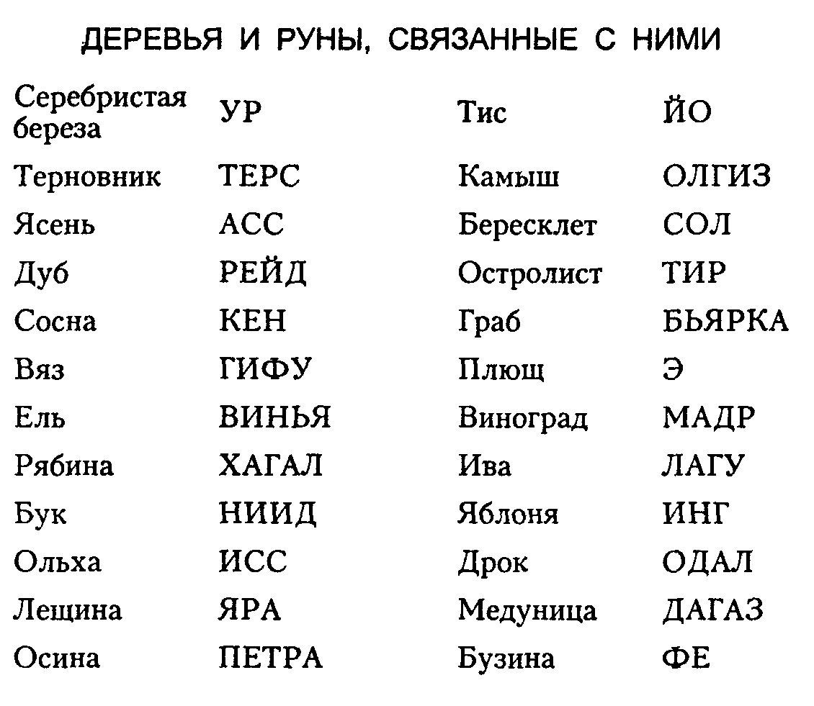
Серебристая береза
Серебристая береза (Betula pendula) — изящное и стройное дерево, в изобилии произрастающее Скандинавии. В устной традиции оно называлось «шаманским столпом», открывавшим доступ к внутренним мирам. Слово «береза» (birch) происходит от корня, означающего «яркий», «сверкающий» или «сияющий», что относится не только к гладкой, блестящей коре дерева, но и к его внутреннему свету. Упругая древесина березы часто использовалась для изготовления колыбелей. Она ценилась за свои защитные свойства и служила символом возрождения и нового начала.
Серебристо-белая кора символизирует ясность и чистоту, указывая на то, что ясность мотива и чистота намерений жизненно необходимы в любом шаманическом предприятии.
Как и ассоциируемая с ней руна УР, серебристая береза характеризует новые начинания и прилив энергии, связанный со свежестью и обновлением. Она указывает на потребность освободиться от вещей, выполнивших свое предназначение и теперь лишь мешающих дальнейшему развитию. Серебристая береза и U-руна помогают закрепить образ желаемого и резко сфокусировать намерение. Более того, они сохраняют образ от распада.
Серебристая береза может послужить верной помощницей в направлении по нужному пути в странствиях вашей Души. Она помогает отказаться от вещей, сдерживающих ваше развитие, учит тому, что завершение любого дела является лишь частью общего цикла активности, и придает силы для новых начинаний.
Терновник
Плотный и колючий терновник (Primus spi-nosa) также известен как терн: его черные ягоды, созревающие после первых зимних морозов, используются для изготовления тернового джина — крепкой согревающей настойки. В старину его древесина часто использовалась для изготовления посохов и дубинок для защиты от нападения, поэтому терновник, как и руна ТЕРС, с которой он ассоциируется, придает мужества для борьбы с неожиданными, а иногда и неизбежными происшествиями. Он защищает от враждебных влияний и укрепляет качество терпеливости в трудные периоды ожидания новых дел и возможностей.

Ясень
Ясень (Fraxinus excelsior), с его мощными корнями и толстыми, крепкими ветвями, служил олицетворением Космического Древа, чьи корни проникали в нижние миры, а крона достигала небес, связывая между собой все царства бытия. Поэтому шаманы использовали ясень и ассоциируемую с ним руну АСС как ключ к пониманию целостной природы Вселенной, взаимосвязи физического и духовного, и выражения скрытого в явленной форме. Ясень как связующее звено между внутренним и внешним мирами учит нас правильному отношению к Земле и «укоренению» в почве повседневной реальности.
Медитация с А-руной в присутствии ясеня помогает успокоить разум и обострить восприятие, чтобы мысленные вибрации развивались в гармонии с нашей духовной сущностью.
Поскольку древесина ясеня отличается прочностью и эластичностью, рунические шаманы также наделяли его качествами упорства и выносливости.

Дуб
Могучий дуб (Quercus robur) в былые времена считался царем лесов. Он ассоциировался с физической силой, надежностью и основательностью. Из древесины дуба делали колеса и корпуса парусных кораблей; таким образом, дуб играл важную роль в путешествиях и перемещениях из одного места в другое. Дуб часто использовался для обозначения границ и иногда появлялся в шаманических путешествиях как дерево, указывавшее на границу другого уровня бытия. Он ассоциировался с РЕЙД, руной странствующих шаманов.
Рунические шаманы полагали, что дуб и R-руна придают силы для борьбы с ограничениями «здравого смысла», удушающими наши надежды и устремления.
Дуб растет медленно, но неуклонно. Он учит нас неторопливому, уверенному продвижению вперед и важности сравнительно «мелких» вещей, ибо сам могучий дуб вырастает из крошечного желудя. Таким образом, дуб и руна РЕЙД помогают осознать, что сила свершения присуща
нам изначально, поскольку в нас заключены величайшие ресурсы и потенциал для связи с Бесконечностью.

Сосна
Сосна (Pinus sylvestris) — вечнозеленое хвойное дерево с раскидистой кроной и длинными иглами, испускающими сладковатый, освежающий аромат. В ее шишках содержатся семена, высоко ценимые белками и птицами.
Рунические шаманы ассоциировали сосну с упорным стремлением к определенной цели. Умение распознавать скрытое за внешним обликом и видеть энергетические потоки придает нам чувство направления и приближает к достижению задуманного. Как и руна КЕН, с которой она ассоциируется, сосна помогает нам ценить знания, но вместе с тем учиться смотреть глубже и достигать понимания, более важного, чем любые знания.

Вяз
Вяз (Ulmus procera) — стройное, красивое дерево, чья густая крона дает тень для отдыха в жаркий солнечный день. Вяз иногда назывался «деревом доверия и сопереживания».
Доверие в данном контексте — это умение полагаться на неисчерпаемый источник внутри нас и ожидание того, что потраченная энергия будет возвращена в полной мере путем естественного процесса отдачи и получения. Сопережевание — это поддерживающая энергия, укрепляющая выдержку и ведущая к состраданию.
Рунические шаманы наделяли вяз качеством заботливости. Речь идет не только об участии в жизни других людей, но и о внимании к нашим собственным потребностям. Вяз и ассоциируемая с ним руна ГИФУ помогают нам достичь душевного равновесия, укрепляют самооценку и потребность [поддерживать внутренний свет.

Ель
Ель (Abies grandis) — стройное хвойное дерево с пирамидальной кроной. Она растет в основном на возвышенностях, и поэтому шаманически ассоциируется с чистым воздухом. Ель издревле была рождественским деревом; в канун языческого праздника, соответствовавшего Рождеству, вокруг нее устраивались пляски с призывами к древесным духам поделиться своими дарами. Как и руна ВИНЬЯ, ель символизирует радость.
Рунические шаманы считали, что ель пробуждает провидческие способности, обостряет интуицию и расширяет перспективу. С ее помощью человек может предвидеть возможный итог тех или иных событий.
Энергия ели и ассоциируемой с нею руны ВИНЬЯ помогает нам доверять своим чувствам, видеть в них средство понимания нашей духовной сущности. Присутствие руны и ношение руны ВИНЬЯ помогают высвободить заблокированные эмоции, стать более раскованным и обрести гармонию с природой.

Рябина
Рябина (Sorbus aucuparia) рассматривалась руническими шаманами как женский эквивалент ясеня и, следовательно, также считалась Древом Жизни. Рябина обладает могущественной аурой, поэтому ее часто высаживали перед крыльцом дома для защиты от враждебных воздействий. В Скандинавии рябину иногда называли «Леди Высоких Мест», а в древней Британии — «деревом друидов», хранителем мудрости и откровения, полученного от высшего «я». Из рябины также изготавливались рунные палочки.
На красных ягодах рябины напротив черешка расположена ямочка в форме пятилучевой звезды, которая считалась символом защиты. Рябина учит нас необходимости защищаться от неблагоприятных влияний и быть разборчивыми.
Рунические шаманы ассоциировали рябину с руной ХАГАЛ — мостом к творческому самовыражению, порождающему красоту,— поскольку она обладает способностью «выносить на поверхность» все прекрасное, что содержится в мыслях, словах и поступках.

Бук
Бук (Fagus sylvatica) ассоциируется с пищей, поскольку в старину его листва использовалась в качестве фуража для свиней и- других животных. Вместе с тем бук олицетворял знание, поскольку из его тонкой, гладкой коры получался превосходный материал для письма. Таким образом, бук служил символом знания, которое не только кормит разум, но и питает Душу.
Рунические шаманы считали бук стражем древней мудрости, открывавшим доступ к сокровенным тайнам лишь для человека с испытующим духом и Любовью в сердце. Как и руна НИИД, с которой он ассоциируется, бук позволяет человеку учиться на своем опыте и избегать повторения ошибок прошлого.

Ольха
Древесина ольхи (Alnus glutinosa) содержит много растительных масел и обладает водостойкими качествами. Она использовалась для строительства мостов и ворот, а также для изготовления башмаков, свистков и флейт.
Ольха символизирует способность спокойно и с достоинством переживать трудные времена. Подобно руне ИСС, с которой она ассоциируется, ольха дает силу выстоять перед напором эмоций. Ольха ассоциируется с преображением и трансформацией; она учит нас тому, что в самой сложной ситуации есть возможность превратить свои нынешние недостатки в преимущества.

Лещина
Тонкие ветви лещины, или лесного ореха, использовались шаманами для плетения корзин, а из более толстых ветвей вырезались жезлы, служившие символами власти.
Лещина (Corylus avellana), как и ассоциируемая с ней руна ЯРА, наделяет способностью настраиваться на природные циклы и воспринимать их тонкое воздействие. Орехи лещины символизируют мудрость и вдохновение, полученные через понимание естественных ритмов жизни.
Подобно руне ЯРА, лещина пробуждает потребность в заботе о тех вещах, за которые мы несем ответственность. Ее сила заключается в уравновешенности и удовлетворении потребностей других существ наравне с собственными.
Лещина и ЯРА учат нас важности медитации для развития и направления творческой энергии.

Осина
Осина (Copulus Tremula) была известна как «трепещущее дерево», ее листья мелко подрагивают на ветру, словно общаясь друг с другом. Осина побуждает нас к безмолвному общению, передаче мыслей и чувств нежными, мягкими прикосновениями. Она является выражением коллективной энергии, одновременно укрепляющей и защищающей.
Из осины делали щиты; ее древесина не только обладает способностью противостоять натиску, но и укрепляет решимость перед лицом трудностей. Осина — великий утешитель: она помогает вам делать то, что вы считаете правильным в глубине своего сердца.

Тис
Тис (Taxus baccata) ассоциируется с долголетием. Это одно из самых долгоживущих деревьев, чей возраст иногда превышает тысячу лет. Тис ассоциируется с древней мудростью, наследием и реинкарнацией. Деревья тиса часто можно видеть на кладбище: они напоминают о том, что к смерти нужно относиться скорее как к советчице, чем как к врагу, что каждое изменение есть «маленькая смерть» и что каждая смерть знаменует собой переход к новому началу.
Тис обеспечивает связь с прошлым и с теми вещами, которые по какой-либо причине были забыты или утрачены. Таким образом, заключенные в них уроки могут послужить для нашего дальнейшего развития.
Тис ассоциируется с руной ЙО, которая, подобно стволу или позвоночнику, является центральной структурой, соединяющей ветви и корни, ноги и голову, землю и небо, смерть и возрождение.

Камыш
Камыши, чья высота достигала человеческого роста, когда-то покрывали огромные пространства [древних болот. Они ассоциировались со скрытностью и глубиной: хотя буря может вырывать с корнем могучие деревья, она лишь пригибает к земле верхушки камыша. Поэтому камыш также наделялся свойствами гибкости и выносливости, способности противостоять жизненным бурям. Пустотелые стебли камыша использовались для изготовления (различных инструментов, особенно камышовых (трубок. Камыш связан со стихией Воздуха, с мыслями и идеями, на уровне вибраций Вселенной.
Длинный прямой стебель камыша сравнивался с древком стрелы, выбираемой охотником или воином с большой тщательностью, поскольку оружие должно быть таким же верным, как и глаз стрелка. Таким образом, камыш учит нас, как важно иметь чувство направления наравне с гибкостью и способностью приспосабливаться к обстоятельствам, чтобы не «сломаться» под их тяжестью.
Камыш ассоциируется с ОЛГИЗ, руной внутренней силы, прочного укоренения в почве повседневной реальности и способности изменяться под воздействием обстоятельств.

Бересклет
Бересклет (Euonymus europaeus) — маленькое, изящное деревце с гладкой серой корой и крошечными белыми цветами. Осенью его листья краснеют и созревают коричневатые плоды, привлекающие птиц, которые затем разносят семена. Его прочная древесина использовалась для изготовления катушек, веретен и бобин для пряжи.
Бересклет связан не столько с громом и молнией, сколько со вспышкой озарения и внезапным приливом энергии, проявляющим наши лучшие качества. Он ассоциируется с СОЛ, руной просветления.
Бересклет символизирует радость упорного творческого труда и заслуженную гордость, порождаемую не чувством долга или обязанности, а бескорыстным служением.

Остролист
Остролист (Ilex aquifolium) — вечнозеленое дерево, чьи листья летом мягкие, а зимой, когда дерево плодоносит, становятся жесткими и покрываются шипами для защиты от жвачных животных. В старину древесина остролиста использовалась для изготовления древков копий. Как и руна ТИР, остролист ассоциируется с жизненной силой, мужеством и окончательной победой над силами зла.
Остролист укрепляет мужскую потенцию и жизнетворную способность. Его качества — энергичность и агрессивность, решительное действие и взвешенное суждение. Он наделяет способностью жить настоящим: видеть вещи такими, какие они есть, и учиться у природы.

Граб
Граб (Carpinus betulus) славился своими плодородными качествами и «внутренней силой». Его белая древесина, прочная и гладкая, использовалась для изготовления хомутов и мельничных колес. Расщепленные ветки шли на лучину. Бледно-зеленые, продолговатые листья граба осенью становятся ярко-желтыми, а затем коричневатыми, украшая любой лесной ландшафт.
Дерево имеет отдельные женские и мужские соцветия. Мужские соцветия-сережки называются в народе «ягнячьими хвостиками», а меньшие по размеру женские соцветия расположены попарно. Созревая, они образуют семечко с тонким коричневым «крылышком», которое несет его по ветру. Семена граба привлекательны для белок и птиц, которые разносят их по окрестностям.
Граб обладает жизнетворными качествами руны БЬЯРКА, с которой он ассоциируется. Он позволяет нам осознать собственную уникальность, найти свой путь в жизни и следовать по нему до конца.

Плющ (Hedera helix) — вьющееся растение, чьи побеги развиваются с удивительной быстротой и упорно стремятся к свету. Оно обладает как позитивными, так и негативными свойствами. Являясь эмблемой регенерации, плющ также приносит гибель многим деревьям, на которых он паразитирует. В шаманической традиции плющ наделяется атрибутами женского рода и рассматривается в паре с остролистом, наделяемым атрибутами мужского рода.
Плющ, с его способностью пробиваться через самые узкие щели, символизирует духовное искание и странствие сознания во время шаманических путешествий, когда ему приходится проталкиваться в «трещины» между различными уровнями бытия для восприятия иных реальностей.
Плющ ассоциируется с Eh-руной, связанной с исследованиями и приобретением нового опыта ради дальнейшего развития. Энергия плюща — это энергия странника, который делится своим достоянием на пути и в каждом месте приобретает что-то новое для себя.

Виноград
Виноград (Vitis) — вечнозеленая лиана, чьи плоды традиционно использовались для виноделия. Вино оказывает благотворное расслабляющее воздействие, помогает избавиться от дневных стрессов, «переварить» усвоенное, а также дает приятное ощущение благополучия. Эти физические характеристики могут быть представлены в духовном контексте как растворение внутренних запретных барьеров, стимуляция вдохновения и удовлетворение достигнутым. Виноград ассоциируется с руной МАДР. Он учит нас необходимости избавляться от вещей, мешающих нашему продвижению вперед, и черпать творческие силы из внутреннего источника.
Виноград является выражением целенаправленной энергии, движущейся по спирали.
Он символизирует потребность в повседневной практике и настойчивых усилиях для роста и развития.

Ива
Изящная и печальная ива (Salix alba) растет на берегах рек и озер или в низменной местности. В старину она ассоциировалась с лунными циклами и женскими ритмами.
Ива символизирует качества восприимчивости и самоотдачи. Она указывает на необходимость поддерживать надлежащее равновесие в окружающем мире. Как и ассоциируемая с нею руна ЛАГУ, ива способствует развитию интуиции.
Яблоня
Яблоня (Malus pumila) фигурирует в мифах и легендах многих народов. Она ассоциируется со знанием, красотой и сексуальностью. Духовная сексуальность связана с изначальным разделением жизненных энергий и с их стремлением к слиянию ради порождения новой индивидуальности. В ядре яблока содержится пятилучевая семенная сумка, в древности символизировавшая пять первичных стихий, существовавших до начала Творения: Воздух, Воду, Огонь, Землю и Эфир (Дух). Невежественным людям запрещалось есть яблоки, поскольку в них содержалось знание о том, что находится за пределами физического бытия.
Ассоциация яблони со злом и греховностью — сущая ерунда. В библейском мифе об Адаме и Еве не упоминается ни о яблоках, ни о яблоне
как таковой. Понятию греха нет места в шаманической традиции. Греховность в смысле отрицания законов природы невозможна без немедленных последствий такого отрицания, а грех как «проступок» или невыполнение своих обязательств может быть искуплен индивидуально, без обращения к высшим силам. Для шамана «зло» заключается в умышленном причинении вреда живым существам, включая животных, растения и саму Землю. Намерение причинить вред является насилием над жизнью.
Согласно шаманической традиции, все мы несем ответственность за свои поступки и их последствия. Космический закон кармы рассматривался шаманами не в духе вульгарного морализаторства («что посеешь, то и пожнешь»), а в духе взаимосвязи и взаимной зависимости всех вещей. То, что вы делаете по отношению к другим, рано или поздно будет сделано по отношению к вам, поскольку опыт всегда сопровождает намерение.
Шаманы ассоциировали яблоню и руну ИНГ с понятиями правильного выбора из нескольких возможностей. Поскольку яблоня — распространенная садовая культура, она считается особенно полезной в тех областях человеческой деятельности, где навыки и таланты нужно тщательно взращивать и развивать постоянной заботой и практикой.

Дрок
Кусты дрока (Ulex europaeus) традиционно обжигались осенью, чтобы избавиться от сухих старых игл и ускорить весенний рост. Этот кустарник ассоциируется с очищением и обновлением. Его красивые желтые цветы распускаются в течение всего года и привлекают первых пчел, чье тяготение к пыльце и нектару в шаманическом понимании указывает на богатое вознаграждение, ожидающее пытливого исследователя.
Дрок защищает любое новое начинание, помогает собрать навыки и все остальное, что необходимо для достижения цели. Он символизирует грядущее изобилие, разумно разделенное с другими, ибо накопление богатства не приводит к добру. С дроком ассоциируется руна ОДАЛ.

Медуница
Медуница (Lonicera periclymenum) с ее тесно переплетающимися стеблями ассоциировалась с чувственностью, эротизмом и постепенным высвобождением сдерживаемой энергии. Она также служила символом лабиринта и поисков секретов Души. Медуница помогает отыскать путь к нашему духовному источнику и получить высшее наслаждение от восприятия новых горизонтов бытия. С ней ассоциируется руна ДАГАЗ.
Медуница предохраняет от рассеянности и невнимательности. Она помогает вкладывать истинную страсть в ваши интересы и увлечения и определять настоящую цену вещей. В ней наиболее полно выражается универсальный принцип: если вы чувствуете, что ваше поведение правильно, то так но и есть, при условии, что вы никому не причиняете вреда.

Бузина
На Британских островах и в Северной Европе бузина (Sambucus nigra) ассоциировалась с волшебным народом Фэери. Существовало предание, что если заснуть под бузиной в Иванов день, то можно увидеть самого короля фей. Поэтому рунические шаманы связывали бузину со спиральным развитием жизненной силы в точке смешения двух взаимно дополняющих начал, вроде сумерек в дневном цикле или праздника Хэллоуин в годовом цикле. Иными словами, бузина символизировала окончание одной последовательности и начало другой.
Бузина учит нас необходимости обновления. Мы должны рассматривать завершение одного цикла как кульминацию, дающую возможность для начала следующего. С бузиной ассоциируется руна ФЕ.

Поскольку руны тесно связаны с деревьями, то в процессе изучения их свойств будет полезно почаще совершать прогулки в любой местности, где растут деревья. В старину деревья почитались как источник мудрости и понимания. На лесных полянах и в рощах часто устраивались святилища, где проводилось духовное обучение.
Деревья, ассоциируемые с рунами, помогают нам понять, что хотя физическое развитие происходит вовне —- наружу из семени,— духовное развитие направлено вовнутрь, к своему источнику. Общение с деревьями в медитативном состоянии сознания помогает нам осознавать невидимую духовную экологию, существующую наряду с физической экологией.
Толтеки Центральной Америки различали две основные реальности: физическую, которую они называли тоналем, и духовную, или нагвалъ. Рунические шаманы имели сходные представления о царствах вещества и духа, а также о том, как жизненная энергия проявляется в бесконечном разнообразии форм. Сознание или самоосознание понималось как сила, действующая на духовном уровне. Эти две основные реальности были не отдельными, но взаимосвязанными и взаимозависимыми.
Британский врач и бактериолог, доктор Эдвард Бах (1886—1936), осознававший взаимосвязь этих двух реальностей, изобрел систему лечения, основанную на его понимании исцеляющих качеств определенных деревьев и других растений. Он считал, что физические недомогания обусловлены в основном нашим образом жизни, вступающим в противоречие с природой. От них можно избавиться с помощью жизненной энергии, содержащейся в естественных препаратах. Его лекарства прописывались в соответствии с состоянием души пациента (страх, гнев, депрессия, беспокойство, летаргия и т. д.), а не с физическими симптомами болезни. Средства Баха, играющие важную роль в современной альтернативной медицине, воздействуют на невидимые психологические причины недомогания.
К примеру, было обнаружено, что туя благотворно влияет на беспокойство, береза — на чувство неадекватности, дрок — на хроническую депрессию, остролист — на гнев или желчность и т. п. Работы доктора Баха оказали большую помощь в понимании исцеляющих сил природы. Учась сотрудничать с природой, а не эксплуатировать ее богатства, мы можем достичь лучшего взаимопонимания и сотрудничества друг с другом.

Работа с рунами. Задание 16.
Связь с деревьями
Сходите в лес или рощу, где деревья выросли естественным образом, а не были посажены людьми. Возьмите с собой ручку, записную книжку, мешочек с рунами и пакетик с сушеными травами (его можно приобрести в аптеке или супермаркете).
После нескольких минут прогулки среди деревьев вы заметите, как ваше тело расслабляется, а в мыслях появляется ясность. Это обусловлено не только повышением содержания кислорода в атмосфере, но и мощными потоками жизненной энергии вокруг вас.
Сделайте паузу и подумайте о своем сродстве с деревьями. Все мы получаем питание от земли, свет» и воздуха вокруг нас. И в нас, и в деревьях циркулирует энергия Жизни. Доверьтесь своей интуиции. Пусть она приведет вас к определенному дереву; это дерево поделится с вами свойствами, в которых вы сейчас нуждаетесь больше всего. Оцените внешний вид дерева, его | красоту. Поговорите с ним, скажите ему, как оно , прекрасно. Если эта идея смущает вас или кажется вам нелепой, подумайте о том, что дерево — живое существо. В отличие от вас, у него нет органов слуха, зато оно обладает Духом, собственной жизненной сущностью, способной вступить в контакт с вашим Духом. Реальное общение происходит телепатически, на духовном уровне. Если вам так удобнее, выражайте свои чувства мысленно.
Приблизьтесь к дереву и обнимите его ствол. Закройте глаза и сосредоточьте внимание на своих подошвах. Представьте себе, что ваши ноги пускают корни в землю, подобно дереву. Ощутите эту связь; почувствуйте ее всем своим существом.
Сделайте медленный вдох. При этом вы должны почувствовать, как энергия вливается из-под земли в ваши ноги и поднимается, как древесные соки, по туловищу до груди, затем проникает через горло в голову и достигает кульминации в точке над макушкой. Сделайте паузу, задержите дыхание и почувствуйте энергию, сосредоточенную в этой точке. Делая медленный выдох, представьте себе, как энергия изливается из точки над макушкой головы, подобно фонтану, и каскадами ниспадает вокруг вас. Представляйте ее, как янтарный свет, заряжающий ваше тело жизненной энергией и образующий озерцо у ваших ног, прежде чем впитаться в землю.
Повторите эту последовательность действий, с каждым разом вдыхая и выдыхая все больше энергии. Попробуйте «увидеть» пузырьки золотистого света, струящиеся вокруг вас и пронизывающее ваше тело перед тем, как впитаться в землю. Продолжайте упражнение, делая паузы между вдохами и выдохами, пока не почувствуете себя обновленным и наполненным жизненной силой.
Откройте глаза и, по-прежнему обнимая ствол дерева, попросите его дать вам личный совет. Сядьте, прислонитесь спиной к стволу и выберите наугад одну руну из вашего рунного мешочка.
Совет заключается в руне. Обдумайте свойства этой конкретной руны. Какое «сообщение» для вас в ней содержится. Запишите свои впечатления.
Когда закончите — встаньте, потянитесь и немного походите вокруг, пока ваши чувства не вернутся к повседневной реальности. Перед уходом поблагодарите дерево за помощь и в знак благодарности рассыпьте горсть сушеных трав у основания его ствола. Этот «дар» является важным принципом шаманической деятельности. Он демонстрирует ваше понимание необходимости равного обмена энергией для поддержания равновесия и гармонии.
Выполняя это задание, вы почувствуете, как сближаетесь с природой, а следовательно, и с тем Источником, который иногда называют Богом. Вам не требуется диплом по психологии, чтобы ощущать тесную личную связь с другим человеком, и не нужно быть ботаником или натуралистом, чтобы сблизиться с природой.
Сближение с природой похоже на установление личных отношений с человеком, которого вы безмерно уважаете. Оно попросту требует времени.

Работа с рунами. Задание 17.
Общение с деревом
Установив связь с деревьями, как описано в предыдущем задании, вы можете продолжить и укрепить знакомство с ними. Берите с собой ручку и записную книжку, а также пакетик с травами.
Во время медитативных прогулок сосредоточивайтесь на намерении работать с руническим деревом. Цель этого задания — вступить в контакт с деревом, связанным с определенной руной, и позволить ему «подключить» вас к потенциалу этой руны для получения новых знаний о ней. Например, серебристая береза расширит ваше понимание руны УР , дуб поможет вам с РЕЙД , рябина - с ХАГАЛ и т. д.
Как описано в задании №16, встаньте лицом к руническому дереву и сообщите ему о вашем сродстве с ним. Скажите, что вам нужна помощь в углублении познаний о руне, с которой оно связано.
Выньте соответствующую руну из вашего рунного мешочка и возьмите ее в левую (-«принимающую») руку. Затем обнимите ствол дерева, продолжая крепко сжимать руну в руке, и прикоснитесь к нему лбом.
Проделайте упражнения по ритмическому дыханию, описанные в предыдущем задании, но на этот раз сосредоточивайте внимание на ощущении энергии руны, которую вы держите в руке. Вы можете почувствовать, как поток энергии втекает в вас из-под земли или, наоборот, спускается сверху. Избавьтесь от всяких мыслей; будьте внимательны и восприимчивы.
«Знание» может прийти в виде ощущений, мысленных образов или даже мыслей, появляющихся в вашем сознании.
Когда «сообщение» будет получено, вы интуитивно узнаете об этом. Сядьте спиной к дереву и запишите свои впечатления.
Закончив работу, встаньте и поблагодарите дерево за помощь. Поищите какой-нибудь знак его расположения; возможно, лист или ветку, упавшую на землю. Не берите у дерева ничего, что могло бы повредить ему. Перед уходом оставьте свой обычный «дар» из сушеных трав.
Подарок от дерева будет полезен в любой медитативной работе, которой вы занимаетесь дома с этой конкретной руной.

Глава 16 КОСМОС ШАМАНА
Космос можно определить как целостность бытия. Он воспринимается лишь частично и ограниченно различными существами, чья жизненная энергия и уровень осознания определяются их внутренней организацией. Каждое существо, будь то человек, животное, птица, рыба или насекомое, обладает собственным уникальным восприятием, ограниченным естественными законами, определяющими его бытие. Его «Вселенная» — это сфера его активности и влияния. Таким образом, хотя Космос только один, в нем существует множество «Вселенных».
Космос представляет собой единое целое, структурированное в виде различных слоев, уровней или планов бытия. Эти «измерения» не только смешиваются и проникают друг в друга, но и находятся в процессе постоянного развития. Поистине, можно сказать, что Космос не только включает в себя Пространство и Время, он превосходит их!
Мудрецы древних северных народов представляли этот многомерный Космос в виде Древа. Понятие Космического Древа разделялось провидцами различных культур и традиций. В иудаистекой мистической традиции Каббалы оно было известно как «Древо Жизни» или «Древо Познания». В Скандинавии оно было известно под именем Иггдрасиль, означавшим «скакун Игга», но возможно, точнее было бы сказать «скакун моего «я» (см. главу 2). Таким образом, Космическое Древо — это многомерная Вселенная, в которой высшее «я» нашего духа отправляется в странствие к совершенству на протяжении многих жизней.
Мифы, легенды и поэтические саги различных народов служили средством понимания первопричин бытия и устройства Космоса. Эти истории устно передавались от поколения к поколению задолго до того, как были изложены в письменном виде. Они обрастали массой подробностей; в результате их можно сравнить с сегодняшними романами, пьесами, фильмами и телевизионными драмами, где за развлекательным или познавательным сюжетом содержатся попытки осмыслить те или иные проблемы нашего общества. Другими словами, миф служит средством передачи скрытого сообщения. Однако проблема возникает в том случае, если вымысел воспринимается как буквальная истина, а суть «скрытого сообщения» неправильно истолковывается или вообще пропадает. Это справедливо также и в отношении некоторых священных писаний, изобилующих аллегориями и метафорами. Духовные истины, заключенные в них, не усваиваются теми, кто ошибочно принимает их за достоверное описание исторических событий.
Великим делом среди рунических шаманов дохристианской эпохи считалось обретение «поэтического меда» — нектара богов, позволявшего испытывать состояние блаженного вдохновения, превосходившего все обычные чувства, соприкасаться с источником высшей мудрости и облекать эту мудрость в слова. Подобно алкоголю, он обострял восприятие и открывал доступ к знанию, скрытому в воспоминаниях.
В северных мифах этот нектар охранял этин — гигант, обладавший огромной силой. Его можно описать как неизменное существо, остающееся таким же, каким оно было всегда. Образ этина подразумевает присутствие некой безличной силы, охраняющей знание, так что оно не теряется и не приуменьшается, силы, которая не меняется, как все остальные существа. Оставаясь скрытыми, знания не пропадают; скорее, они существуют на другом плане бытия, и нужен определенный толчок, чтобы расширить свое осознание и достичь их. Старшая и младшая Эдды — поэтические произведения дохристианской Скандинавии, на которых во многом основана нынешняя интерпретация рун — были составлены в письменном виде в период X —XIII вв. Они содержат рунические поэмы, которые, в свою очередь, являются мифическими историями и учениями о таинствах жизни, невидимых силах Вселенной и их взаимоотношениях с людьми. Историческое знание мифов передавалось в основном через безымянных поэтов, развлекавших неграмотное общество в те времена. Сегодняшние мифы, собранные и пересказанные различными историками, являются лишь останками былых преданий.
В отличие от восточных мифов о сохранении мира, в норвежских мифах не утверждается, что Вселенная появилась «из ничего», но предполагается, что она стала вещественным проявлением чего-то уже существовавшего. Иными словами, Создатель Вселенной лишь придал другую форму тому, что существовало ранее, но в состоянии, не обусловленном законами физики и протяженностью, которую мы называем «временем». Смысл мифического «сообщения» заключается в том, что Вселенная обрела бытие из неорганизованной хаотической субстанции.
Движение вызвало поляризацию, разделившую все сущее на две противоположности: Космический Огонь и Космический Лед, эквивалентные Ян и Инь в таоистской традиции. Силы сжатия и расширения, присущие этим противоположностям, слились воедино и высвободили огромную энергию, или «третью силу». Эта третья сила сформировала энергетическую канву Неявленного, которое, в свою очередь, стало Явленным в бесконечном количестве возможностей и мириадах форм. Такова первичная триада создающих, связующих и претворяющих сил.
Согласно северному мифу, из первичной хаотической субстанции, или Гиннунгагапа, возникла андрогинное существо. Этот гигант назывался Умр» что в переводе означает «ревущий звук» и согласуется с учениями других религий, где сказано, что «вначале» было первичное движение и первичный звук. Таким образом, Творение было естественным и органичным процессом. Явленное из первичной субстанции существовало в двух основных формах: энергетической и материальной. Энергия и вещество взаимозаменяемы; и то и другое возвращается к первичной субстанции. Материалистическая наука лишь в первой половине XX в. «открыла» то, что было известно уже с глубокой древности.
Убийство гиганта Умра и формирование Вселенной из его тела — это аллегория, подразумевающая, что все сущее было создано из «живой» субстанции и оформлено в упорядоченную, развивающуюся структуру. В основе этой структуры лежит форма снежинки, а организация сходна с древом — хотя в древности никто не мог знать о том, что для молекул застывшей воды гексагональная форма является единственно возможной. Однако двух одинаковых снежинок не существует. Рунические шаманы хорошо осознавали важное значение гексагональной формы снежинки в понимании структуры Космоса.
Согласно мифу, череп Умра остались сторожить четыре гнома-охранника. Что это символизирует? У языческих народов череп не считался зловещим предметом, тем символом смерти, каким он сейчас является для большинства из нас. Череп служил вместилищем осознанного восприятия, временной обителью Духа. Он напоминал о том, что, хотя плоть живого существа исчезает, его индивидуальность сохраняется и «переживает» смертную оболочку. Таким образом, череп свидетельствовал, что за пределами внешнего мира явлений существуют иные уровни бытия, которые можно воспринимать лишь изнутри.
Четыре стража в северной мифологии и четыре духа-хранителя в космологии коренных американцев олицетворяли силы, связующие «небо» (или неявленную реальность) с «землей» (физической реальностью).
Другая интересная особенность заключается в том, что человеческий череп состоит из восьми костных пластин, окружающих и защищающих мозг. Это важное наблюдение, поскольку строение череда согласуется с гармоническим Законом Октав. В [нумерологии число восемь символизировало связь Iмежду видимым и невидимым, осязаемым и неосязаемым. Две окружности, составляющие ее, соединяются в точке, где направление движения «по часовой стрелке» меняется на противоположное. Эта ^точка равновесия олицетворяет тот момент в движении энергии, когда происходит ее трансформация, таоистской традиции восьмерка символизировала сбалансированное единство двух противоположностей Инь и Ян.
Древо Иггдрасиль иногда изображалось символом снежинки, подразумевавшим сходное устройство Космоса: древо с вертикальным стволом,,; пересеченным двумя энергетическими линиями. Эта структура обозначает динамику жизненной силы текущей вверх по центральному «стволу» и распространяющейся вовне от Источника, как сок, поднимается от корней дерева, циркулирует в ветвях и листьях, а затем возвращается к своему источнику для обновления и возрождения. Таким o6paзом, Космос изображается в виде динамической, взаимодействующей бесконечности вещества и энергии.
Центральная точка в символе снежинки, где планы бытия пересекаются «посередине», является точкой трансформации и развития. Этот центральный план уподоблялся повседневной земной жизни, так как Земля — это царство активности, которое кажется нашей единственной реальностью. Однако вертикальная ось подразумевает возможность подняться выше, на более тонкие уровни, или спуститься ниже, к состоянию «живой смерти».
Из великого Ничто, без формы и протяженности, возникла единственная точка. Это можно понимать как возникновение восприятия без точки отсчета — бесконечный потенциал Духа до формирования его свойств. Бытие-в-ничто изображалось точкой или кружком:


Восприятие сингулярного «я» генерирует ритмичную пульсацию, порождающую самоотражение. В результате самоотражения «я» превращается в «я есть». Таким образом, в пространстве возникает
измерение, имеющее протяженность, но не имеющее ширины или высоты. Это первое измерение изображается линией:


Когда самоотражение рассматривается из перспективы, возникает «поверхность» — второе измерение, имеющее длину и ширину, но не обладающее глубиной. В древности оно изображалось в виде треугольника:

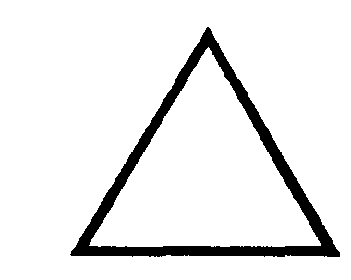
Со смещением осознания за пределы двухмерной поверхности возникает третье измерение. Оно изображалось в виде треугольника на квадратной основе и выражало понятие формы, возникающей из сингулярной точки в «ничто»:

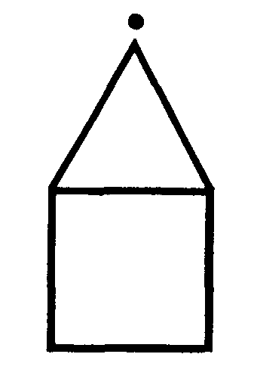
Понятие длительности определяет существование четвертого измерения, которое мы называем временем. Форма, имеющая длительность во времени,
переходит в область Явленного. Физическая реальность существует в пределах четырех измерений, символом которых является пирамида:

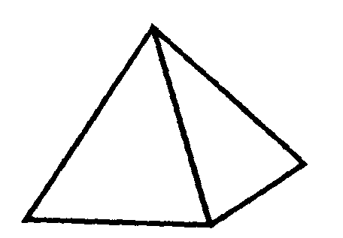
Пятое измерение — измерение Разума, который находится вне вещества и не имеет продолжительности, но действует через вещество и в пределах Времени. Посредством Разума осуществляется выбор.
Шестое измерение принадлежит Душе. Это измерение творчества. Источником творчества является не Разум, но Душа. Разум — это лишь процесс оформления и структурирования творческой деятельности.
Седьмое измерение принадлежит Духу. Он не имеет формы, но выражается через форму и совершенствуется в ней.
Восьмое измерение — это Ничто, из которого возник индивидуальный Дух. Коренные американцы называли его «Великой Тайной», в Китае оно известно как Тао.
Существует еще одно измерение, в котором сходятся все остальные. Девятое измерение — это Земля, место, где могут быть восприняты все остальные измерения. Поэтому-то совершенствование Духа происходит здесь, на Земле, а не в каком-то эфирном царстве за пределами повседневной реальности! В древней системе символов Дух изображался двумя совмещенными равносторонними
треугольниками, с точками над вершинами, которые смотрят в противоположные стороны, и глазом посередине.
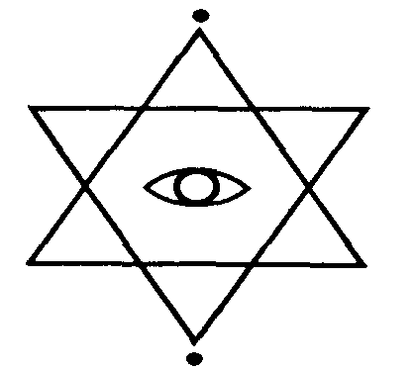

Это изображение Великого Целого служило также символом многомерного бытия. Та же самая концепция, но уже по-иному, отражена в Космическом Древе северной традиции, где существует девять «миров», или планов бытия .

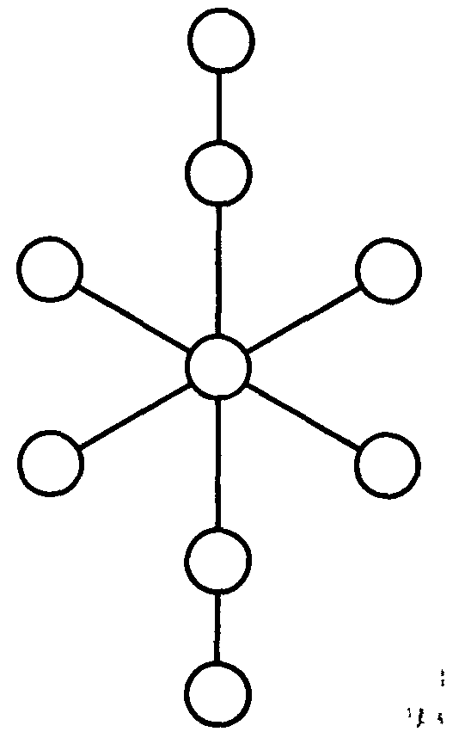

Рис. 18. Рисунок Космического Древа

Хотя каждый из девяти миров обособлен от остальных и функционирует по-иному, его существование вносит важный вклад в благополучие и гармонию всего сущего (рис. 19). Это справедливо и по отношению ко всей Вселенной, а поскольку каждый человек представляет собой Вселенную в миниатюре, мы устроены сходным образом.
Под влиянием германской культурной традиции эти девять миров уподоблялись «домам» или «дворцам» в значении «место обитания».
Мы начнем с наиболее знакомого для нас Среднего Мира, чье название Мидгард буквально означает «Срединная Земля». Он называется так потому, что расположен в центре космической структуры, в точке взаимодействия всех остальных миров. Здесь все аспекты нашего целостного бытия — физический, энергетический, ментальный и духовный — находятся в динамическом равновесии, воздействуя друг на друга. Это царство повседневной реальности, рассудка и эмоций. Здесь, где властвует Время, обитает и временное «я» человеческой личности. Здесь в равных количествах присутствуют силы, которые мы называем Добром и Злом, и каждый поступок совершается в результате выбора или молчаливого согласия. Мидгард — место обитания человечества, «дом посреди всего сущего».
Ключевой руной Мидгарда является ЯРА, тесно связанная со стихией Земли. Ее основное свойство заключается во «вращении» времени, поскольку эта сила управляет сменой времен года. Она выражается в постепенных переменах и развитии, ясно указывая на истинную цель нашей земной жизни: это период для развития всех аспектов нашего целостного существа ради совершенствования Духа.
Над Мидгардом по вертикальной оси расположен Лайтальфхейм, который в сокращенном

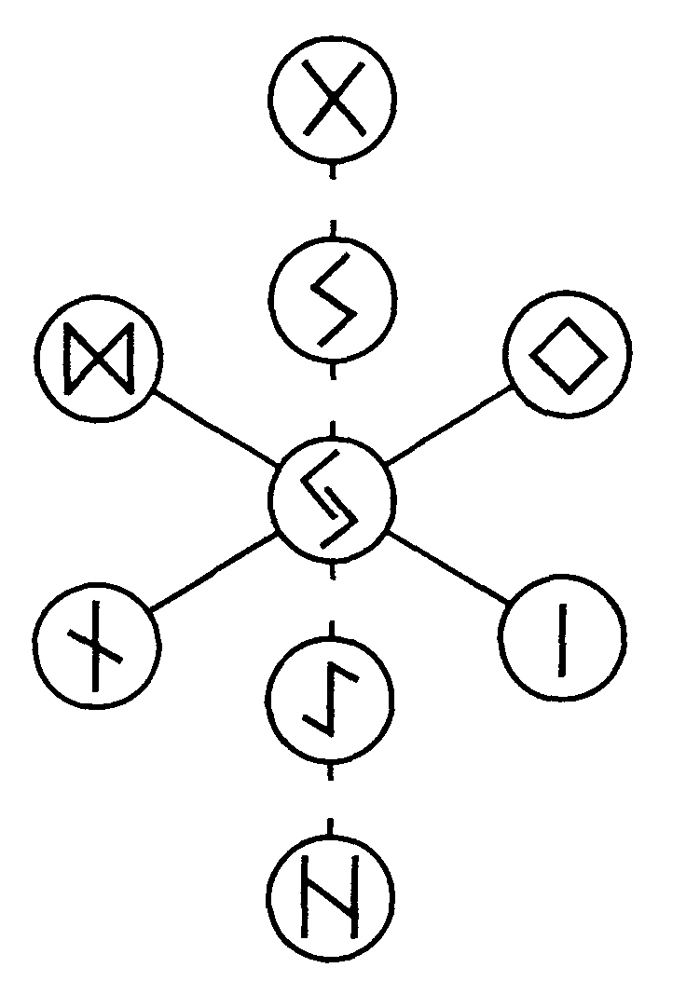

Рис. 19. Древо девяти «миров» с Земной реальностью в центре

обычно называется Альфхейм — то есть место просветления, где властвует свет Разума. Это царство интеллекта и воображения. Это наша ментальная Вселенная, и мы хорошо знакомы с нею, /даже не подозревая о ее существовании в альтернативной реальности. В северных мифах Альфхейм служил обиталищем эльфов — крошечных существ, редко попадавшихся людям на глаза, однако оказывавших сильное (благотворное, но чаще злокозненное) воздействие на человеческий |разум. Причина здесь в том, что они являются колнективными мыслеформами, которые в самом нелегко «увидеть».
Ключевой руной Альфхейма является СОЛ — потенциал солнечной энергии, позволяющий воспринимать скрытое. Эта руна обычно ассоциируется с восходящим солнцем и со стихией Огня, хотя в северной мифологии солнечное божество имело также женский аспект. Этот аспект олицетворял не солнечное сияние дня, но отраженный свет ночной Луны. Альфхейм — царство Разума, однако сам Разум является лишь эманацией Души и отражает ее свет. Руна СОЛ, хотя и связанная с движением Солнца и Души, здесь ассоциируется с Разумом, как с отражением Души.
Под Мидгардом по вертикальной оси расположен Свартальфхейм, что означает «царство гномов». В северной мифологии гномы являются своеобразными двойниками эльфов, но они созидатели. Они обрабатывают сырой материал земных недр (например, самоцветы), придавая ему завершенную форму. В классическом диснеевском мультфильме «Белоснежка и семь гномов» гномы показаны как старатели, занятые добычей драгоценных камней. Мифологические гномы, олицетворяют творческое начало Нижнего Мира: это обработчики и формировщики всего, что обретает бытие в Мидгарде. Таким образом, Свартальфхейм — это царство «становления», где будущее формируется из мысленных образов настоящего; оно ассоциируется с подсознательной активностью, происходящей под поверхностью сознания и поддерживающей структуру нашей «обычной» реальности.
Ключевая руна Свартальфхейма — ЙО, чье уставное начертание символизирует позвоночный столб, ствол дерева или стебель растения: центральную ось, поддерживающую физическое тело. Поэтому Свартальфхейм представляет уровень сознания, соответствующий подсознательному аспекту Разума, слуги сознательного «я».
У самого основания вертикальной оси древа Иггдрасиль расположен Хел . Однако это не ад в христианском понимании, как можно было бы предположить исходя из названия. Христианская преисподняя является интерпретацией иудейской геенны: общественной свалки в Древнем Израиле, где сжигались отходы и отмершие растения. Согласно представлениям наших северных предков, Хел служил обиталищем умерших. В естественном цикле жизнь ведет к смерти, а смерть — к новой жизни или возрождению. Хел никогда не изображался в виде «геенны огненной». Огонь для древних северных народов имел совершенно иное значение, нежели для обитателей более жарких стран, расположенных ближе к экватору. На севере угрозу гибели для человека нес с собой холод, а не тепло!
Слово «хел» означает «оболочка». Хел действительно «обволакивает» природные силы, функционирующие на самых глубинных уровнях Бессознательного. Это царство неподвижности и инерции, место покоя, которое ассоциировалось со смертью. Это обитель импульсов и инстинктов, где находится сущность физического тела — телесное «я».
В дохристианской северной религии Хел имел двойственную природу. Его олицетворением была богиня Хела, которая, с одной стороны, изображалась как труп, а с другой — как прекрасная, желанная женщина. Таким образом, один аспект божества указывал на вход в гробницу, а другой — на вход в женское чрево. Двойственная природа богини подразумевает, что все «умершее» возрождается в следующем цикле бытия.

Ключевая руна Хела — ХАГАЛ — преображающая сила, содержащаяся в семени живых существ. Это сила становления в инертном состоянии. Она подобна мосту, позволяющему перейти с одного берега на другой.
На вершине вертикальной оси Космического Древа расположен Асгард, небесное царство «богов», или «сияющих сущностей». Хотя Асгард расположен в высшей точке Древа, почти за пределами досягаемости, на самом деле это наиболее сокровенная составляющая человеческого существа.
Во взглядах шаманов Центральной Америки прослеживается сходство со взглядами их северных «коллег»: они полагали, что все живые существа обладают Духом, обитающим как в духовной реальности («нагваль»), так и в физической реальности («тональ»). Согласно их понятиям, после смерти и отрешения от плоти осознание продолжает существовать в духовной реальности, где оно окружено энергетическими полями, созданными внутри человеческого существа в течение его земной жизни. Следовательно, мы создаем собственный ад!*

* Автор умышленно или неумышленно искажает понятия «истинной пары» в учении толтеков Центральной Америки. На самом деле оно имеет совершенно иное значение, не вписывающееся в рамки его метода шаманистики.— Прим. пер.

Верховное положение Асгарда означало, что это место достижимо лишь после решительных, настойчивых усилий и (в шаманической традиции) с помощью валькирий. Мифологические валькирии были дочерьми Одина, сопровождавшими души погибших героев-викингов в царство счастья и вечной жизни. Слово «валькирия» означает «тот, кто выбирает среди мертвых». Валькирии символизируют совершенствование человеческого «я», которое, доблестно сражаясь в земной жизни, заслужило для себя счастливую загробную жизнь. Ключевая руна Асгарда — ГИФУ
В горизонтальном плане расположено четыре «внешних» мира.
Нифельхейм (название означает «обитель туманов») — место иллюзий, где внешние формы находятся в соответствии с внутренней сущностью наблюдателя. Оно обладает магнетической силой, втягивающей вещи в себя, как «черная дыра» во Вселенной.
Утверждалось, что в Нифельхейме «рождается» вода. Туман — это вода в парообразном состоянии, а вода обладает способностью затвердевать в виде льда, поэтому здесь подразумевается состояние между осязаемым и неосязаемым. Ключевая руна Нифельхейма — ИСС .
Муспельхейм (название означает «обитель огня» или «царство страсти») — противоположность Нифельхейму, взаимно дополняющая его. Это место подобно электрической энергии, постоянно расширяющейся от своего источника. Мифические существа, ассоциируемые с этим царством, назывались турсами. Они имели огромный возраст и владели как преображающей, так и разрушительной силой. Ключевая руна Муспельхейма — ДАГАЗ — сила преображения и трансформации.
Ванахейм — это обитель ванов. Ваны являются разумными силами, управляющими органическими процессами и природным изобилием, поэтому Ванахейм иногда назывался «местом мира и изобилия». Его ключевая руна — ИНГ — энергия зачатия и органического роста.
Йотунхейм — это обитель гигантов, наделенных исполинскими размерами и великой силой. Это царство интеллекта и воображения; и то и другое обладает устрашающей мощью. Ключевой руной Йотунхейма является НИИД которая ассоциируется с необходимыми переменами.
Существуя вне нас, эти девять «миров» также образуют нашу внутреннюю Вселенную. Космос — целостность коллективного и индивидуального бытия — включает в себя внутреннее и внешнее, известное и неизвестное.
Согласно учениям некоторых мистиков, девять «миров» соединяются двадцатью четырьмя «перемычками» или «мостами», удерживающими Космос как неделимое целое. Каждый из миров управляется необратимой руной, которая защищает вход, подобно двери или воротам, и в то же время открывает доступ на другой уровень. Необратимая руна выглядит одинаково в нормальном и перевернутом виде. Всего таких рун девять: ГИФУ, ИСС , ХАГАЛ , НИИД , ЯРА , СОЛ , ЙО , ИНГ и ДАГАЗ .
24 моста между мирами исследуются с помощью метода, который называется «шаманическим сновидением». Он похож на методы, используемые каббалистами и теми, кто вовлечен в изучение глубоких эзотерических аспектов книги Таро. Шаманическое сновидение нельзя осуществлять без внутреннего проводника. Это не духовный лидер, не гуру и не внешняя сила, вроде духов-проводников на спиритических сеансах. Внутренний проводник находится на внутренних уровнях бытия. Это сущность, направляющая и защищающая физическое тело во время его инкарнации; она существует в виде энергии и обладает разумом.
Вы не сможете найти внутреннего проводника, просто взывая к нему, поскольку он уже находится с вами. Вы должны позволить ему открыться вам, а этого можно достичь лишь с помощью намерения, выражаемого в шаманическом путешествии — измененном состоянии осознания, в котором достигаются более высокие уровни нашего многомерного бытия. Внутренний проводник заботится о вас: это друг, компаньон, советчик и защитник, радующийся вашим достижениям в процессе духовного развития.

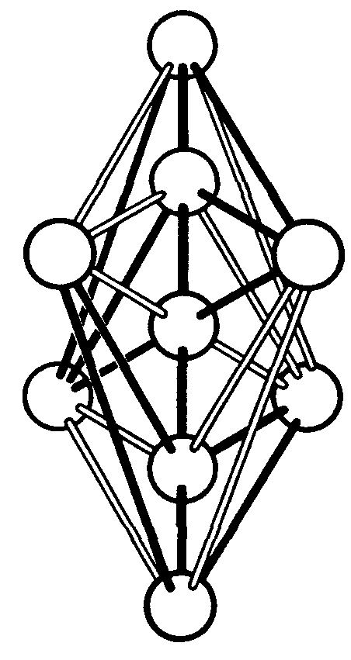
Рис. 20. 24 перехода в структуре Космического Древа Иггдрасиль

Девять миров являются также уровнями осознания, воспринимаемыми руническими шаманами во время «путешествия» с рунами. Шаманическое путешествие — это движение в иную реальность, обычно с помощью шаманского бубна или погремушки. Это намеренный акт смещения осознания в другую область многомерного бытия для выполнения определенной задачи, решения той или иной проблемы или получения знаний. Во время путешествия шаман погружается в сноподобное состояние, воспринимая свойства и атрибуты руны как визуальные образы, звуки, чувства и даже физические ощущения. Такие путешествия могут быть столь же яркими и «реальными», как и в повседневной жизни.
Согласно легенде, корни древа Иггдрасиль, хотя и прочно укорененные в почве реальности, уходят глубже, получая воду с подземных, или «бессознательных», уровней. Первый из трех корней погружен в источник Мимир (название означает «память»). Но это не простое востребование информации, содержащейся в человеческом разуме и имеющей отношение к нашему смертному «я». Скорее, это знание Души, где хранятся воспоминания о жизни до нашего рождения. Для того чтобы напиться из этого источника, Один пожертвовал своим «глазом рассудка», связанным с разумом. Он укрепил интуитивное зрение, связанное с Душой, и таким образом смог «видеть» недоступное интеллекту. Воспоминания, получаемые из источника Мимир,— это сведения о потенциальных талантах, присущих нашей целостной энергетической системе. Они проявлялись в предыдущих инкарнациях, и теперь их можно возродить для использования и развития.
Воды, поднимающиеся от корня древа Иггдрасиль, символизируют введение бессознательного в осознанный опыт. Ветви его необъятной кроны символизировали царство Разума и мыслей, которые движутся подобно воздуху и так же неосязаемы. Вершина древа достигала небес, символизируя путь к царству еще более тонких энергий Души и Духа, доступ к которым открывается через вертикальный столп, связующий Верхнее и Нижнее (рис. 20).
В северной мифологии Мимиром называли также мудрейшего из этинов, который обрел знание, испив воды из священного источника. Воды знания Мимира — родовая память наших предков и воспоминания из прошлых жизней, каждая из которых оказывала влияние на следующую. Каждую отдельную жизнь можно рассматривать как этап в процессе совершенствования одного бессмертного Духа. Подобно жемчужинам в жемчужном ожерелье, линия жизни продолжается в Духе.
Второй корень древа Иггдрасиль брал воду из колодца Урд, где согласно мифу, обитали три Норны, прядущие нить Вюрда. Хотя слово «вюрд» чаще всего переводится как «судьба», оно не означает чего-то заранее предопределенного. Оно не тождественно понятию кармы, где утверждается, что определенные привилегии или испытания в нынешней жизни являются наградой или наказанием за поступки, совершенные в прошлой жизни. Норны олицетворяют естественный процесс, посредством которого энергия наших индивидуальных поступков распределяется, трансформируется и возвращается к первичному источнику. Другими словами, каждый из нас вершит собственную судьбу своими мыслями и поступками.
Третий корень Космического Древа опускался в бездонный бассейн Хвергелъмир, где его неустанно грыз огромный дракон, олицетворявший нескончаемый процесс поглощения прошлого настоящим и претворения настоящего в будущее.
Вода, поступающая от корней, питает ствол и ветви древа вплоть до мельчайших листьев. Затем она впитывается в почву и возвращается к источнику для нового цикла активности. Таким образом, каждый из нас имеет свой личный вюрд: целостность опыта наших прошлых жизней и осознанных действий, предпринимаемых в нынешней жизни. Каждый из нас сплетает сеть своей судьбы.
Глава 17 РУНИЧЕСКИЙ ТАЛИСМАН
Талисман — это не безделушка «на счастье», а предмет силы, выполняющий определенное предназначение. Обычно это вещь небольших размеров, которую можно носить с собой или на себе: например, кулон или пластинка с руническими символами, определяющими предназначение талисмана.
Слово «талисман» происходит от греческого талисма, означающего «завершение» или «расплата». В руническом талисмане символы формируют знак, который служит той же цели, что и подпись владельца на чеке за товар или услугу. В данном случае знак является эмблемой внутреннего духовного потенциала, который должен обрести выражение во внешнем мире. Вопреки распространенному убеждению, талисман нельзя сделать для другого человека; такие вещи называются амулетами или оберегами. Талисман должен быть изготовлен человеком, для которого он предназначен, поскольку его действие проявляется во время изготовления. Когда талисман готов, он уже выполнил свою работу, и теперь вы вправе ожидать «расплаты». Ношение талисмана — это вещественный признак связи с неосязаемыми силами, позволяющий потокам энергии ,перетекать из внутреннего во внешнее.
Комбинация рунических символов, нарисованных или выгравированных на талисмане, представляет собой энергетический узор, сформированный на субъективном уровне вашей «внутренней» Вселенной. Его энергия направлена наружу, поэтому воздействие ощущается на «внешнем» уровне объективного мира. Таким образом, внутреннее и внешнее приводятся в состояние равновесия, а сам талисман является лишь подтверждением процесса, приведенного в действие при его изготовлении. Космический закон гласит, что энергия сопровождает намерение. Правильно сфокусированное намерение открывает канал, по которому течет энергия, направленная на достижение желаемого результата. Явленное происходит из неявленного, поэтому чистота и ясность намерения играют огромную роль в шаманической практике.
Рунический талисман изготавливается с намерением привести вашу «внешнюю» жизнь в соответствие с вашим внутренним «я», определяющим основные черты вашей личности. Это внутреннее «я» позволяет обрести творческое выражение в повседневной жизни, придает ей целенаправленность. Использование в талисмане рунного потенциала, превалировавшего в момент вашего рождения (иными словами, ваших родовых рун), укрепит позитивные качества, изначально присущие вашей личности, сделает вас больше похожим на самого себя.
Душа облекается в физическую оболочку при рождении, чтобы пройти очередной этап совершенствования Духа в его эволюционном развитии. Черты личности определяются, хотя и не полностью, тем отрезком времени, когда человек появился на свет. День рождения в годовом цикле указывает на силы Земли, участвовавшие в формировании личности. Метод «профилирования личности», основанный на принципах Знахарского Колеса, подробно описывается в моей книге «Земная медицина», где дается также обширный анализ каждого «месяца рождения». Понимание этих двенадцати периодов в годовом цикле помогает нам смотреть на вещи с точки зрения других людей и, таким образом, облегчает наши взаимоотношения.
Энергетический потенциал рун «заряжает» годовой цикл своими специфическими качествами. Определяя руны, превалировавшие в день вашего рождения, составляя из них связующую руну в виде монограммы и помещая ее на свой талисман, вы создаете прочное связующее звено с вашим духовным «я» и с основной целью вашей жизни в этой инкарнации.
В таблице родовых рун (рис. 21) показано, какие руны оказывают сильнейшее влияние на каждый из двенадцати сегментов, или «месяцев» рунического года.
Работа с рунами. Задание 18. Изготовление рунического талисмана
Сначала вы должны решить, из какого материала будет сделан ваш талисман. Это может быть небольшой срез древесной ветки или агатовая пластинка 8-10 сантиметров в диаметре, плоская, предпочтительно овальной формы. Вам понадобится просверлить у верхнего края дырочку для шнурка или цепочки, чтобы готовый талисман можно было носить на шее. Ваш талисман может быть изготовлен из небольшого кусочка настоящего пергамента, который затем заворачивается в шелк и хранится в бумажнике или сумочке. Настоящий пергамент делается из козьей или овечьей шкуры и, будучи традиционным материалом для талисманов, обладает большей долговечностью, чем бумага.

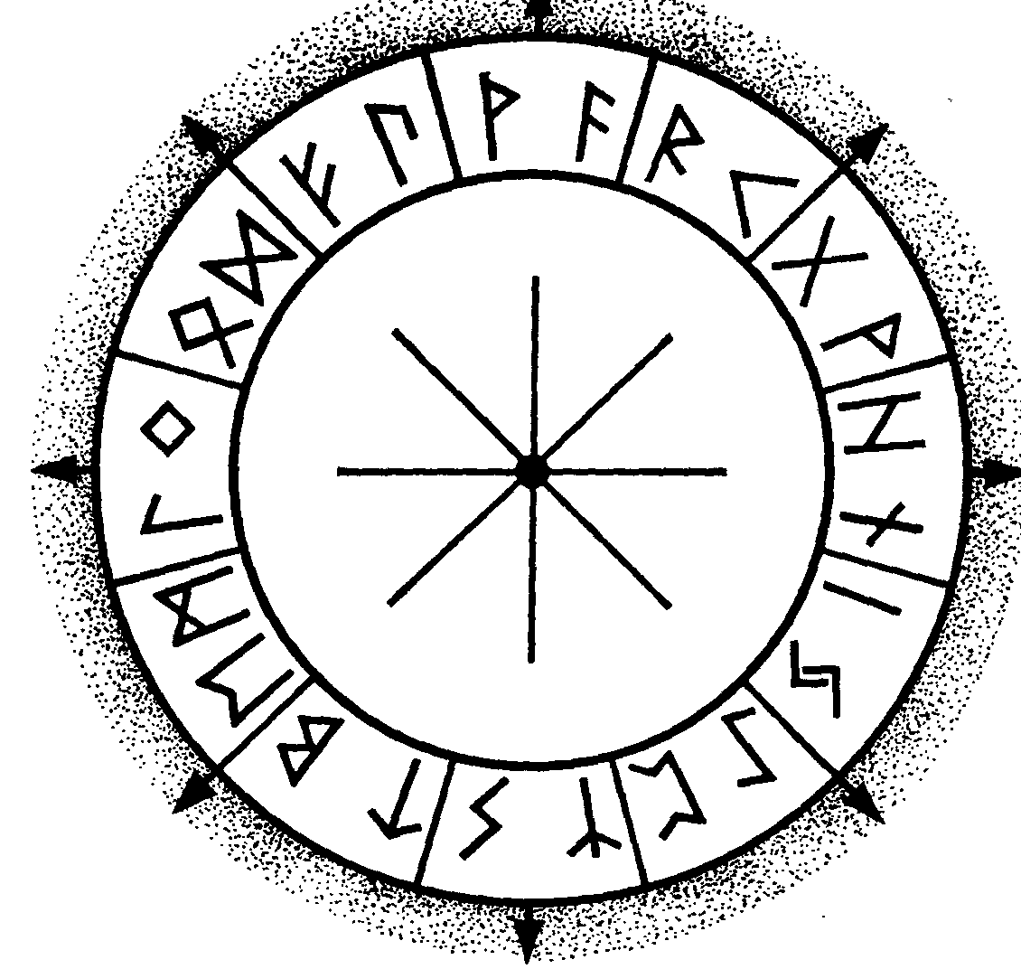

Рис. 21. Карта родовых рун, на которой показаны руны, влияющие на каждый из 12 сегментов Колеса Года. Руна УР начинает год 1 января, а руна ФЕ завершает его 31 декабря

Если вы решили сделать талисман из кусочка дерева, сначала отшлифуйте обе поверхности среза тонкой шкуркой. Затем покройте их тонким слоем прозрачного лака или пчелиного воска и оставьте как следует просохнуть, прежде чем продолжать работу.
Определите качество, которое, на ваш взгляд, наиболее ярко выражено в вашей личности, и поищите руну, обладающую этим качеством. Если понадобится, просмотрите комментарии к главам 5-9. Затем соедините все три руны в связующую руну. Вот несколько примеров.
Родовые руны человека, родившегося 28 октября, — ЛАГУ и ИНГ Если этот человек считает, что его основными качествами являются решимость и целенаправленность, то уместно будет выбрать руну ТИР . Все три руны будут выглядеть так.

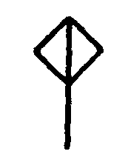
Родовые руны человека, родившегося 17 марта, — РЕЙД и КЕН. Если основные качества этого человека — забота о других людях и сочувствие к их проблемам, уместно будет выбрать руну ГИФУ . Сочетание этих трех рун будет выглядеть так-

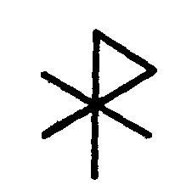

Для человека, родившегося 25 июня, родовыми рунами являются ЙО и ПЕТРА
Давайте предположим, что этот человек работает в сфере общественных связей, и умение убеждать — один из важнейших навыков, необходимых в его жизни. Если он хочет развить в себе это качество наряду с навыками общения, то будет уместно выбрать руну АСС или МАДР.

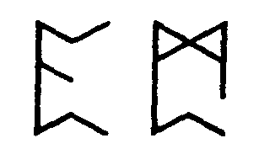

Теперь мы займемся созданием монограммы в виде связующей руны для обратной стороны талисмана. Руническая монограмма, например, начальные буквы имени и фамилии, указывает на человека, которому она принадлежит Это может быть комбинация рун, соответствующая вашим инициалам, например KWM 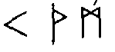, МКВ 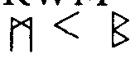 Монограммы обладают свойством наделять своего владельца рунными силами, включая силу всех рун, скрытых в связующей руне. Изготовление монограммы с последующим освящением высвобождает латентную энергию, которая находит позитивное выражение через вас. Подобно вашему имени, эта энергия принадлежит лично вам и является неотъемлемой частью вашего существа.
Чтобы ваш талисман действовал эффективно, его нужно активировать. Как это делается? С помощью сил с «внутренних» планов бытия. Это означает, что вы заряжаете талисман — доселе инертный предмет — энергией движения своей внутренней Вселенной, пробуждая запечатленные в нем качества с помощью направленного намерения.
В освящении талисмана участвуют стихии Воздуха, Огня, Воды и Земли. Затем он активируется, «заряжаясь» жизненной энергией чи в соответствии с принципами, изложенными в главе 12.
Воздух: Проведите ритуал окуривания талисмана, подержав его над дымом курительной палочки.
Огонь: Несколько раз пронесите талисман через пламя свечи. Возможен иной вариант: оставьте талисман час-другой полежать на солнце.
Вода: Несколько раз брызните на талисман чистой проточной водой.
Земля: Оставьте талисман на ночь в земле.
Закончив освящение талисмана, осторожно возьмите его за края кончиками пальцев и четыре раза сильно дуньте на него с намерением передачи жизненной энергии чи. Ваша энергетическая система активирует рунные силы, ассоциируемые с талисманом.
Если талисман имеет форму кулона, его можно носить на шнурке или цепочке так, чтобы он находился близко к сердцу. Если это пергаментный талисман, оберните его шелковой или хлопчатобумажной тканью, положите в надежное место и почаще носите его с co6oй.

Глава 18 ГАДАНИЕ ПО РУНАМ

Использование рун для предсказания удачи является вульгарным упрощением их истинной функции как оракула. Оракул не предсказывает будущее и не дает конкретных рекомендаций. Он привлекает внимание к неосязаемым потокам энергии, воздействующим на все сущее, и указывает направление этих потоков. Руны северных народов и китайский трактат «И Цзин» — две величайшие системы гадания, поскольку обе они основаны на естественных циклах жизни.
Слово «гадание» (divination) в данном контексте означает «озарение от божественного». Это способ видеть вещи из более глубокой перспективы и получать ясное понимание происходящего не от духов или «богов», а изнутри. Гадание, как и любое другое искусство, можно изучить лишь на практике. Оно требует терпения и усердия. Потенциальная способность к гаданию по рунам уже заложена в вас, иначе вы не стали бы читать эту книгу. Если ваши действия направляются Любовью и Гармонией, то вам понадобится совсем немного времени для того, чтобы открыть каналы связи. , Это все равно, что учиться ездить на велосипеде: сначала работа требует терпения и сосредоточенности, но вскоре вы обнаруживаете, что выполняете ее практически без усилий.
Гадание по рунам — это способ связи с внутренними силами, формирующими будущее в соответствии с выборами и решениями, сделанными в прошлом. Оно позволяет понять, как образуются потоки энергии, вызывающие изменения во внешнем мире, и предугадывать последствия этих изменений. При руническом гадании духовные силы, изначально присущие рунам, действуют в той ситуации, которую человек пытается разрешить; это часть процесса, постоянно происходящего на бессознательном уровне. Руны, выбранные вами, образуют как бы «моментальный снимок» энергетических полей, превалирующих в динамике Времени для той или иной ситуации. Руны показывают не то, что должно произойти, а направление определенных действий и их потенциальные последствия. Таким образом, будущее не является предопределенным. Меняя способ восприятия ситуации или свою реакцию на нее, человек может изменить ход событий в благоприятном направлении.
Рунный символ, подобно тотему, является связующим звеном. Он соединяет движение в повседневной реальности с движением энергии в невидимой, реальности. Поток времени имеет внутренний источник и протекает в каждом из нас. Руны — это процесс, связывающий физическую реальность с реальностью Духа. Поэтому гадание по рунам —, не предрассудок и не вопрос веры. Его история уходит корнями в устную традицию шаманизма и, как любое шаманическое действие, оно действует на различных уровнях: физическом, ментальном и духовном.
Гадание по рунам — очень древний метод разрешения человеческих проблем и сложных ситуаций. Большинство наших проблем вымышлено, то
есть они порождаются человеческим Эго, которое чрезвычайно редко выходит за рамки собственных ограничений. Гадание по рунам помогает нам взглянуть на вещи из более глубокой перспективы и дает возможность повлиять на ход событий своими решениями и поступками. В этом нет фатализма. Будущее не предрешено заранее; идея «судьбы» или «рока» обусловлена нашим религиозным воспитанием. Разумеется, в Космосе присутствует фактор случайности — хаотическое движение энергии, не подчиняющееся никаким законам, — но этот фактор тоже учитывается. Именно он стоит за мудрой поговоркой «ожидай неожиданного».
Существует много методов гадания по рунам, поскольку сами руны по-разному выражают свою сущность тем, кто просит у них совета. В этой книге я приведу примеры по каждому из трех основных методов рунического гадания, и вы сможете выбрать для себя наиболее подходящий. Но прежде чем мы приступим к изучению этих методов, важно осознать существенное различие между шаманическим и «магическим» подходами к гаданию по рунам. Магия по сути своей является деятельностью Разума и осуществляется посредством Воли. Изменение вещей или обстоятельств согласно требованиям Воли означает удовлетворение желаний нашего Эго. Ритуальная магия — строго организованная система, требующая от своих адептов способности устанавливать взаимоотношения между физическими объектами и неосязаемыми силами, на также требует компенсации энергии со стороны человека или людей, участвующих в ритуале.
другой стороны, шаманический подход заключается в деятельности Духа, которым движет стремление к гармонии с естественными силами Вселенной. Он осуществляется через намерение; знание достигается на внутренних планах бытия, а затем вводится в область осознанного восприятия, где его можно анализировать с помощью разума. Очень важно понимать это различие.
Гадание по рунам должно мотивироваться принципами Любви и Гармонии. Оно совершается в соответствии с законами эволюционного развития Вселенной и всех форм жизни, населяющих ее. Эволюция — это естественный процесс роста, развития и трансформации, ведущий к совершенствованию тела, разума, Души и Духа. Ей противоположен деструктивный процесс энтропии, также действующий во Вселенной. Враждебное намерение и магические ритуалы, совершаемые ради личной выгоды, самоудовлетворения или мести, не согласуются с законами гармонии и ведут к энтропии. Это не вопрос морали, а непреложный факт.
Вот три основные системы гадания по рунам.
Рунный жребий
Этот метод заключается в произвольном выборе нескольких рун для определения свойств того или иного момента Времени и природы ситуации или проблемы.
Рунный расклад
Это расположение выбранных рун в определенном порядке для разделения потоков энергии, действующих на бессознательном уровне, и последовательного их рассмотрения.
Вопрошение рун
Это метод гадания, при котором выбранные руны падают на плоскую поверхность (предпочтительно на руническое полотно, специально размеченное для этой цели) в «случайных» сочетаниях. Интерпретация производится соответственно их расположению на полотне и в контексте заданного вопроса.
Каким бы методом вы ни пользовались, важно вести записи о своей работе.
Сформулируйте свое намерение. Опишите очередность и порядок появления рун и, наконец, приведите свою интерпретацию гадания. При работе обращайтесь к свойствам рун, описанным в главах 5 — 9, и к указателям гадания (приведены ниже). Указатели дают общие направления для толкования той или иной руны; их нельзя воспринимать буквально. Вы должны развить собственные навыки интерпретации через практику и личный опыт. Если «прочтение» рун покажется вам неясным или даже бессмысленным, вернитесь к нему позже. Шаманическое понимание не обязательно приходит мгновенно. Иногда оно требует определенного времени. Поэтому так важно вести записи: настоящее понимание часто достигается лишь после повторного просмотра. Порой это бывает внезапная вспышка озарения, пока вы занимаетесь какой-нибудь другой работой. Порой оно приходит во сне. Умение «читать» руны — постепенный процесс, но он развивается и укрепляется естественным образом.
Как и любая шаманическая деятельность, гадание по рунам должно быть целенаправленным. Перед каждым сеансом — миссией в неизвестное — вам следует четко сформулировать свое намерение. Желательно изложить его в письменном виде.

Указатели гадания
УР
Продвижение. Новые условия. Здоровье. Настойчивость. Выдержка. Сохранение. Обеспечение. Физическая сила.

ТЕРС Напор. Решительность. Оборона. Конфликт. Прорыв. Расчистка барьеров.

АСС Сила разума. Интеллект. Вдохновение. Словесное самовыражение. Сообщение. Связь. Доверительность. Мудрость. Открытость.

РЕЙД Контроль. Направление. Движение. Равновесие. Координация. Воссоединение. Путешествие. Решение
КЕН Проницательность. Озарение. Руководство. Обучение. Знание. Истина. Благоприятная возможность.
ГИФУ Умение брать и отдавать взамен. Обмен. Жертвенность. Щедрость. Любовь. Обязательства. Время.
ВИНЬЯ Счастье. Удовольствие. Радость. Согласие. Удовлетворение. Завершенность. Успех.
ХАГАЛ . Внешнее воздействие. Драматические перемены. Освобождение. Соединение.

НИИД Необходимость. Потребность. Ограничение. Принуждение. Осторожность. Споры. Парадоксы.
ИСС Сдерживание. Формирование. Ожидание. Фиксация. Личная жизнь. Отрешенность. Отсрочка. Высшая истина.
ЯРА Зачатие. Постепенное изменение.
Точка поворота. Взаимные обязательства. Расчет времени. Ожидания.
ПЕТРА Воспоминания. Восприимчивость.
Юмор. Вложение средств. Выгодное предложение.
ЙО Мотивация. Новые начинания.
Управление. Умение. Прочность. Долголетие.
ОЛГИЗ Защита. Покровительство. Забота. «Укоренение». Продолжительность.
СОЛ Исцеление. Целостность. Доверие. Восстановление.
ТИР Мужество. Лидерство. Властные полномочия. Лояльность. Вера. Успех. Правосудие.
БЬЯРКА Близкие отношения. Семья. Партнерство. Вскармливание. Обновление. Рост. Плодородие.
Э Сотрудничество. Адаптация. Прогресс. Перемещение. Увеличение.
МАДР Характер. Совместимость. Индивидуальность. Понимание. Люди. Семья.
ЛАГУ Эмоции. Чувства. Любовь. Пристрастия. Интуиция. Гибкость.
ИНГ Благополучие. Исполнение. Интеграция. Реализация. Предчувствие.
ОДАЛ Личная собственность. Общественная жизнь. Наследство. Установление. Дом.
ДАГАЗ Трансформация. Прорыв. Надежность. Инициация. Уверенность. Медитация.
ФЕ Кульминация. Изобилие. Успех. Удача. Приобретение. Финансы.
ПУСТАЯ РУНА Случайный фактор. Судьба. Неизвестное. Неожиданное. Пожелание. Вызов. Вера.

Работа с рунами.
Задание 19. «Жертва»

Перед тем как использовать ваш рунный набор для гадания, отнесите его к реке, озеру или ручью. Возьмите с собой девять монет. Они могут быть медными, серебряными или никелевыми; номинал не имеет значения, но не смешивайте монеты из разных сплавов. Возьмите мешочек с рунным набором в левую руку, а монеты — в правую. Затем трижды бросьте в воду по три монеты: это будет вашей «жертвой» трем Норнам. Само слово «жертва» (sacrifice) происходит от латинского корня, означающего «наделять святостью», то есть отделять что-либо от повседневной реальности ради «высшей» цели.
Каждый раз, бросая в воду по три монеты, произносите следующие слова: «Пусть руны поведают истину через меня».
В процессе гадания каждая руна является отдельной мыслью. Последовательность рун подобна взаимосвязанным мыслям, составляющим параграф текста. Чтение рун требует не столько интеллектуальных навыков в интерпретации сообщения, сколько умения пользоваться интуицией. Вся гадательная практика должна рассматриваться как разновидность медитации, в которой участвуют как сознательный, так и подсознательный аспекты нашей личности. Потеряв глаз, связанный с логическим мышлением и рассудочной функцией мозга, Один символически отрекся от того, что давало ему лишь ограниченные возможности восприятия. Истинное чтение рун происходит через «интуитивный глаз», и лишь затем результат интерпретируется с точки зрения здравого смысла. Таким образом задействуются оба полушария головного
мозга, и достигается равновесие между аналитическими способностями и интуицией.
Теперь давайте познакомимся с каждым из трех методов гадания по рунам и рассмотрим несколько примеров.

РУННЫЙ ЖРЕБИЙ
Рунный жребий — быстрый и простой метод определения свойств той или иной ситуации и динамики течения Времени. Он дает общий обзор ситуации и позволяет рассматривать ее в развитии.
Во-первых, нужно определить проблему и увидеть ее в шаманической перспективе.
Вопрос открывает канал для потока рунной энергии, поэтому он должен быть тщательно сформулирован, чтобы избежать простых ответов типа «да» или «нет». В таких случаях обычно используется маятник. При работе с рунным жребием лучше всего сосредоточиться на проблеме. Вместо вопроса «следует ли мне согласиться на новую работу и переехать в другое место?» сформулируйте тему более открыто: «проблема заключается в новой работе». Рассматривайте свою личную проблему как тему для обсуждения, например: «проблема заключается в моем здоровье», «проблема заключается в моих финансах» и т. д. Это утверждение следует сопроводить целью вашей консультации с рунами, например: «мне нужна помощь для того, чтобы жизнь стала интереснее».
Выбор «руны на каждый день» является разновидностью рунного жребия. То же самое относится к выбору руны наугад для медитации. В этом конкретном случае вы должны выбрать наугад четыре руны. Четверка — число равновесия и гармонии; в конечном итоге вы стремитесь к этому.
первая руна вторая руна третья руна четвертая руна

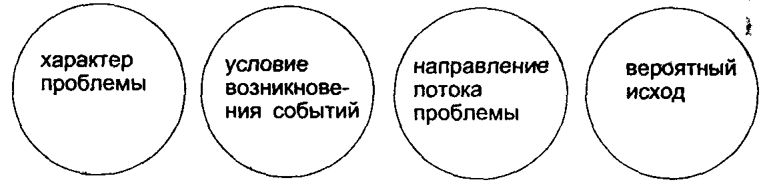

Рис. 23 Рунный жребий включает четыре руны, выбранных наугад

Закройте глаза. Тщательно обдумайте проблему и цель гадания. Повторите их про себя четыре раза. По-прежнему с закрытыми глазами выберите наугад одну руну из мешочка. Откройте глаза и посмотрите на нее.
Эта первая руна определяет характер проблемы. Положите ее перед собой лицевой стороной вверх (рис. 23).
Закройте глаза и выберите вторую руну. Эта вторая руна определяет условия возникновения проблемы и указывает на ее возможную причину. Положите ее справа от первой руны.
Повторите процедуру, выбрав третью руну. Эта руна кладется рядом с двумя предыдущими; она обозначает направление потока энергии.
Наконец, выберите четвертую руну, завершающую последовательность. Эта руна указывает на вероятный исход событий.

Как Сара спасла свой брак
Сара опасалась, что ее браку угрожает серьезная опасность. Атмосфера в доме настолько сгустилась, что им с мужем было трудно разговаривать даже о будничных делах.
Сара посоветовалась с рунами, бросив рунный жребий. Ее просьба была сформулирована очень
просто: «Проблема заключается в моем браке. Мне отчаянно нужен совет». Вот последовательность выбранных ею четырех рун:

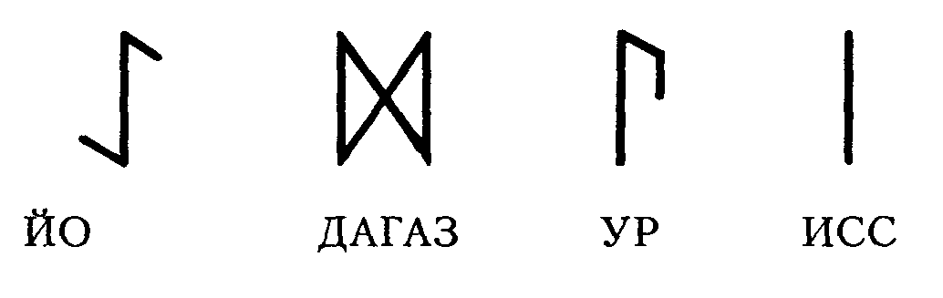
Первая руна ЙО J указывала на суть проблемы. Сара истолковала ее как прочность и настойчивость. Именно этих качеств недоставало в ее браке.
Вторая руна указывала на условия возникновения ее проблемы. Сара истолковала ДАГАЗ как трансформацию и перемену. Она осознала, что семейные проблемы, в особенности отсутствие настоящего общения и понимания между супругами, обострились с тех пор, как она поступила на курсы заочного обучения, чтобы получить квалификацию по интересовавшему ее предмету. Она поняла, что за 18 месяцев учебы, требовавшей время от времени уезжать из дома на день-другой для участия в семинарах и практических занятиях, ее характер существенно изменился. Круг ее интересов расширился. Она увлеклась множеством новых дел и обзавелась новыми друзьями. Однако муж, очевидно, не только не разделял ее интересы, но и не понимал, что побудило ее поступить на курсы. В результате они даже не разговаривали об этом.
Третья руна УРР указала Саре на потребность в новом подходе; возможно, даже на необходимость изменить свое отношение к мужу.
Четвертой руной, указывавшей на возможный исход событий, была ИСС I . Сара истолковала
ее как ясность: необходимость прояснить ситуацию для укрепления семейных отношений.
Завершив гадание, Сара неожиданно вспомнила, что ее муж был функционально неграмотным человеком. Затруднения с чтением сильно ограничивали его интересы, и Сара поняла, что ее энтузиазм в исследовании новых горизонтов пробуждал в нем чувство собственной неполноценности.
Впоследствии Сара сказала мне: «Временами меня охватывало отчаяние. Мне казалось, что наш брак уже никогда не будет таким, как прежде. Посоветовавшись с рунами, я решилась на откровенный разговор с мужем. Мне стало ясно, как сильно его смущала и даже страшила неспособность разделять мои интересы. Он испытывал все большее отчуждение, чувствовал себя «брошенным». Эта беседа укрепила мою решимость покончить с проблемой и заставить наш брак работать как следует.
Это может показаться странным, но результаты рунного жребия и мое желание укрепить отношения с мужем привели к тому, что я снова влюбилась в него».

Как Джейн преодолела свои страхи
Джейн беспокоили смутные страхи насчет нового проекта на работе. Вообще-то она относилась к проекту с энтузиазмом, но из-за проблем со здоровьем у нее были сомнения в благоприятном исходе дела. Ее просьба звучала так: «Проблема заключается в моей нерешительности: я не могу приступить к новому проекту из-за осложнений со здоровьем. Мне нужен совет». Она вынула четыре руны в такой последовательности:

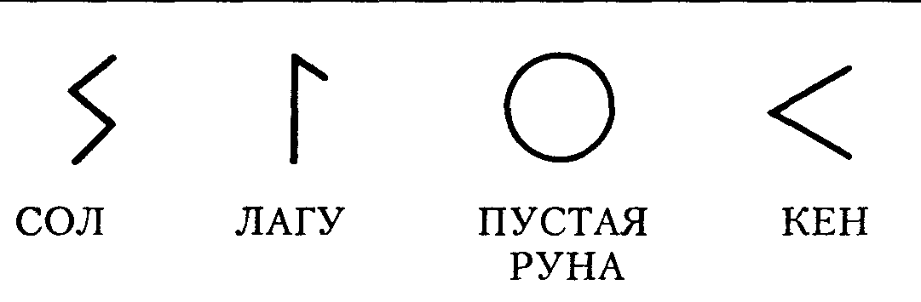

Вот результат ее анализа: Суть проблемы имеет отношение к моей жизнеспособности.
Условие возникновения проблемы находится в эмоциональной сфере. Так много страхов — мое здоровье, вечные неудачи, сомнения в конечном успехе — они могут овладеть моей жизнью!
Мои страхи блокируют поток неявленной энергии. Мне предстоит выбор: начинать новый проект сейчас, отложить его либо вообще забыть о нем. Именно мой выбор определит направление энергетического потока.
Внутренний свет. Озарение изнутри. Безмолвное знание.
Осознание: Моя интуиция должна определить, стоит ли приступать к делу или нет. Уверенность и жизненная энергия, в которых я нуждаюсь, могут прийти лишь изнутри.

РУННЫЙ РАСКЛАД

Знахарское Колесо является символическим приспособлением для связи с различными уровнями реальности и получения знаний, особенно знаний о
себе. Хотя идея Знахарского Колеса развивалась в русле традиции американских индейцев, оно является мощным катализатором для всех, кто стремится к связи с Духом и осознанию цели своей жизни.
Викинги и кельтские мореходы, переплывшие Атлантический океан и основавшие поселения в Северной Америке, видели сходство между Знахарским Колесом индейских племен и Кругом Силы, используемым шаманами северной традиции.
Расклад выбранных рун в виде круга или колеса со ступицей в центре является способом создания собственного Круга Силы. Расклад рун по методу Знахарского Колеса поможет вам понять влияние прошлых поступков на теперешнюю ситуацию и возможный исход событий в будущем, если все останется так, как есть. Вы осознаете вызов, который содержится в любой жизненной ситуации, и поймете, как повернуть ее в благоприятном направлении.
Вопрос формулируется не так, как в рунном жребии, где в одном утверждении излагается суть проблемы. В рунном раскладе вопрос определяет воздействие, оказываемое на вас теми или иными обстоятельствами. В нижеследующих примерах даны некоторые формулировки:
Меня беспокоит мое финансовое положение. Меня не устраивает моя работа. Я опасаюсь за свое здоровье. Мои дети раздражают меня. Я сердит на жену (мужа).
Таким образом, утверждение совмещается с намерением человека, желающего получить силы для решения проблемы.
Из мешочка наугад выбирается пять рун: по одной для каждого основного направления и пятая для центра. Первая руна помещается на Востоке и обозначает обстоятельства возникновения проблемы или ее источник в Прошлом. Вторая руна помещается на Западе. Она обозначает природу энергетических потоков, воздействующих на Настоящее. Третья руна помещается на Юге. Она обозначает возможное проявление этих энергетических потоков в Будущем как результат условий, сложившихся в Настоящем. Четвертая руна помещается на Севере. Она обозначает вызов, заключенный в ситуации, и те уроки, которые можно из нее извлечь. Пятая руна помещается в Центре.
Она показывает, какие способности вам потребуются для решения проблемы и восстановления равновесия. Возможность осуществить это находится внутри вас, поскольку рунные силы, действующие
в природе, действуют также и в живых существах. Эти силы вводятся в область осознанного восприятия; для этого нужно лишь востребовать их. Будучи активированными, они становятся способностями.
На рис. 24 показан расклад рун по методу Знахарского Колеса.

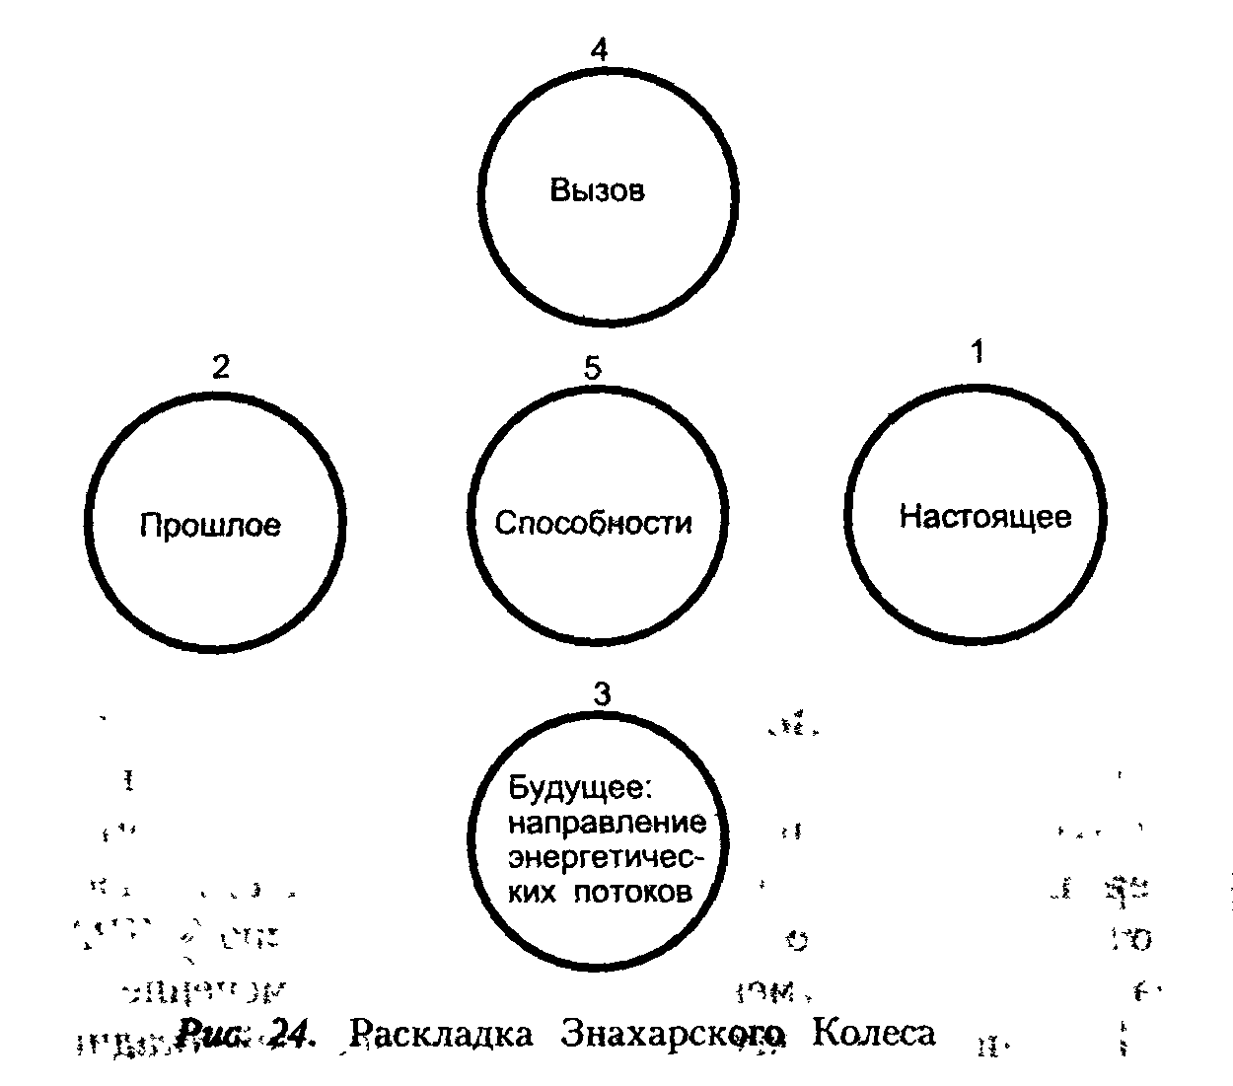

Пример 1.
Как мать-одиночка научилась
самостоятельно решать свои проблемы

Пат, будущая мать-одиночка, с беспокойством думала о том, какой станет ее жизнь после рождения ребенка. Она решила посоветоваться с рунами по методу Знахарского Колеса и получила такой расклад:

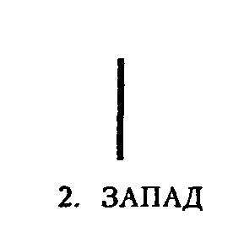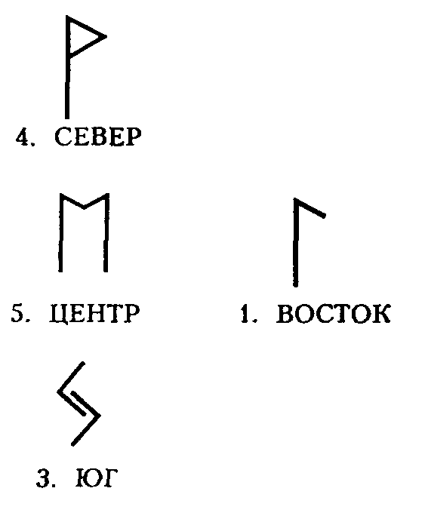

ЛАГУ на Востоке указывает на то, что источник ее беспокойства находится в эмоциональной сфере. ИСС на Западе показывает, что эмоции и чувство собственной неполноценности опасно угрожают ее душевному равновесию. ЯРА на Юге подразумевает постепенное изменение в ее жизни. Пат, находившейся на поздней стадии беременности, пришлось отказаться от работы на полную ставку, поэтому перемены произошли не только во внутренней, но и во внешней сфере.
ТЕРС на Севере указывает на вызов, заключенный в текущей ситуации: Пат необходимо отказаться от вещей, потерявших значение в ее жизни, и готовиться к новым обязанностям. Руну Э в Центре она истолковала как способность к адаптации, умение приспосабливаться к всевозможным переменам. Именно в этой способности нуждалась Пат.
Пат не только отождествила руну ИСС с обстоятельствами своей жизни, но и установила прочную связь с ее свойствами. Она нарисовала руну на белой карточке, положила карточку на видное место в доме и несколько раз медитировала над нею. Вскоре Пат поняла, что сила, которая позволит ей приспособиться к новым обстоятельствам, находится в ней самой.
Теперь у Пат родился сын. Она стала любящей и заботливой матерью. Хотя ей не просто справляться с многочисленными делами, она нашла в себе новые силы. Помощь и поддержка часто приходят к ней, когда она этого совершенно не ожидает.

Пример 2.
Как Джинни избавилась от беспокойства

Джинни опасалась, что дальнейшее участие в проекте консервации атомной станции, который вполне соответствовал ее жизненным принципам, может серьезно осложнить ее личную жизнь и даже привести к гонениям со стороны других людей.
Она решила проконсультироваться с рунами:

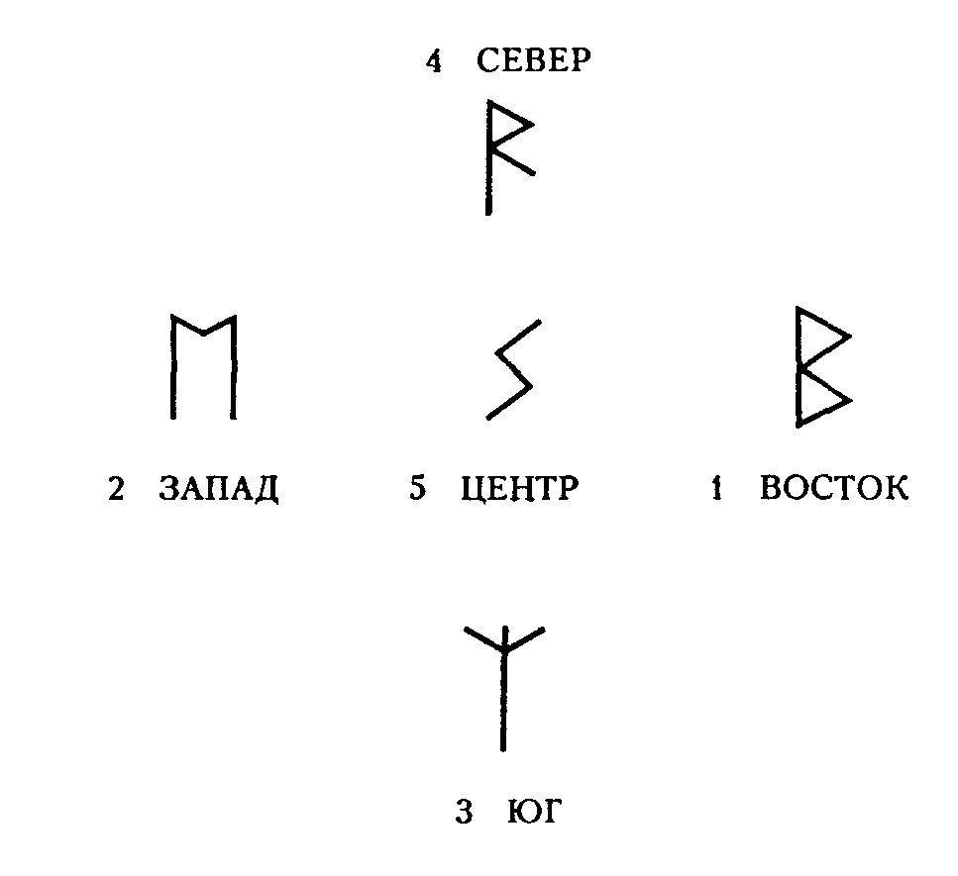

БЬЯРКА на Востоке подтверждает, что ее опасения вызваны заботой о Земле, так как эта руна часто ассоциируется с матерью-Землей. Руна ЕН на Западе указывает на то, что сейчас Джинни переживает переходный период и должна проявить способность к адаптации. Руна ОЛГИЗ на Юге указывает на необходимость защиты будущих начинаний и потребность укоренения в повседневной реальности. Руна РЕЙД на Севере означает, что в данной ситуации нужно обрести чувство направления, чтобы события не вышли из-под контроля. Центральная руна СОЛ указывает на способность видеть вещи такими, какие они есть на самом деле.
Джинни поняла, что ее страхи связаны с неизвестным: с возможным и воображаемым, а не с реальными событиями. Руна СОЛ, обладающая силой света, позволяет нам ясно видеть и рассеивает туман иллюзорных мыслей. Глава 19
ВОПРОШЕНИЕ РУН
Метод вопрошения рун отличается большей глубиной и сложностью, чем рунный жребий и рунный расклад. Цель вопрошения рун — раскрыть структуру движения энергетических потоков в конкретной ситуации, определить их природу и источник и выработать соответствующую реакцию, определяющую вероятный исход в будущем.
Существует несколько видов вопрошения рун. В том способе, который я собираюсь описать, предметом рунической консультации является жизненный опыт. Вопрошая руны, вы углубляете знания о себе и приобретаете понимание, необходимое для перемен в вашей жизни.
В различных культурах всегда существовало почтительное отношение к вопрошению рун; в качестве примера можно привести знаменитый трактат «И Цзин» таоистской традиции. И в наше время при вопрошении рун следует с должным уважением относиться к рунным силам, участвующим в этом процессе. Подготовка к вопрошению рун имеет первостепенное значение. Это нечто гораздо большее, чем ритуал. Подготовка создает место для процесса и определяет момент времени для остановки движения. Вопрошение рун дает срез Времени для изучения его энергетического рисунку.
Прежде чем приступить к объяснению, следует заметить, что для вопрошения необходимо руническое полотно. В старину шаман, выполнявший гадание по рунам, просто рисовал его посохом на земле и бросал на него руны. Сегодня для этой цели лучше пользоваться руническим полотном, которое можно изготовить самостоятельно.

Работа с рунами. Задание 20.
Изготовление рунического полотна

Полотно должно быть квадратной формы, ее стороной примерно 45 сантиметров, предпочтительно белого цвета. Материалом может служит хлопок, лен или войлок. С одной стороны нужно начертить три круга; для этой цели лучше всего использовать черный маркер с несмываемой краской. Если вы владеете искусством вышивки, круги можно вышить крестиком.
Для первого круга диаметром около 30 сантиметров можно использовать обычную плоскую тарелку, помещенную в центр полотна таким образом, чтобы между периметром круга и краями ткани оставались равные промежутки.
Для второго круга можно использовать блюди или тарелку меньшего размера. Его диаметр составляет примерно 20 сантиметров, и он расположен концентрически внутри первого круга.
Для третьего круга можно использовать стакан или кружку диаметром примерно 10 сантиметре
Далее, взяв длинную линейку, проведите линии от углов полотна до края центрального круга .
Три круга символизируют трех Норн, или Прошлое, Настоящее и Будущее Внутренний круг (прошлое) также является Кольцом Потенциала, обозначающим неосознанные процессы на уровне Души. Средний круг (настоящее) также является Кольцом Причинности и обозначает происходящее на подсознательном уровне. Внешний круг (будущее) — это Кольцо Явленного, обозначающее происходящее в физической реальности и сознательную деятельность.
Диагональные линии от углов к центральному кругу делят полотно на четыре сегмента: северный, восточный, западный и южный (рис. 26).

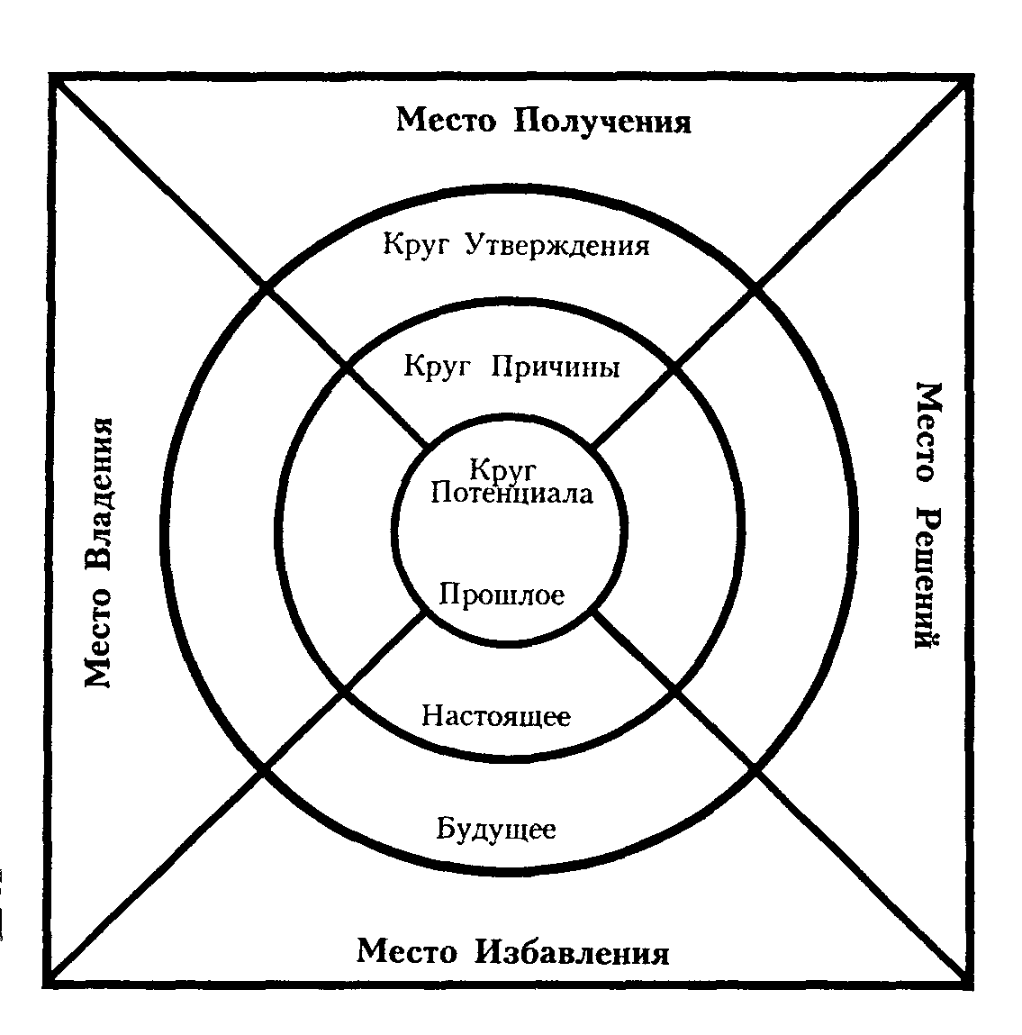

Восточный сегмент — это Место Решений. Он обозначает те вещи или области жизни, относительно которых нужно принять решение.
Южный сегмент — это Место Избавления. Он обозначает то, от чего нам нужно избавиться или отказаться.
Западный сегмент — это Место Владения. Он обозначает те качества или вещи, которыми мы владеем или стремимся сохранить. Он также указывает на то, что нуждается в изменении.
Северный сегмент — это Место Получения. Он обозначает то, что мы можем получить, а также указывает на те области жизни, где требуются ясность и понимание.
Таким образом, круги и сегменты обозначают различные уровни нашего бытия: внешнее, или физическое, существование; внутреннее царство идей и эмоций; и наконец, царство сокровенного «я» нашей Души. Мы получаем возможность взглянуть на свою жизнь из шаманической перспективы. Четыре сегмента можно отождествить с четырьмя направлениями Знахарского Колеса. Получение (то, что вы принимаете в свою жизнь) находится на севере; избавление (то, что вы проецируете через свои мысли и поступки) — на юге; владение (то, чего вы придерживаетесь) — на западе; определение (ваши действия в результате сознательного выбора) — на востоке.
Изготовив руническое полотно, вы можете приступать к вопрошению рун. Прежде всего нужно выделить Священное Пространство в комнате или другом месте, где вы собираетесь заниматься шаманической деятельностью. Оно необходимо не только для создания надлежащей атмосферы для работы; фактически «священное пространство» находится не в физической реальности, а вне Времени, где прошлое, настоящее и будущее постоянно движутся и смешиваются в вечном здесь-и-сейчас. Только в этом месте вы сможете выводить свое осознание из потока Времени и получать его «моментальный снимок».
Для этого вам понадобится:
свеча в подсвечнике и спички;
курительная палочка и плошка с песком;
погремушка;
ваш рунный набор;
руническое полотно.
Работу лучше всего выполнять, сидя за столом или перед любой другой плоской поверхностью. Разумеется, можно просто сесть на пол или на землю, если вам так удобнее.
Свечу в подсвечнике нужно поставить по центру, на некотором расстоянии за расстеленным полотном. Слева от полотна поставьте керамическую плошку, в которой будет гореть курительная палочка. Насыпьте на дно плошки немного песка, 4тобы потушить палочку после работы.
Зажгите свечу. Подумайте о том, что она символизирует для вас. Это «переключатель», с помощью которого вы погружаетесь в шаманическую деятельность, временно устраняясь от повседневных забот. Ее пламя также олицетворяет ваш внутренний свет и сияние Первичного Источника.
Поднесите к огню кончик курительной палочки и осторожно подуйте на нее, чтобы пошел дым. Крепко держа палочку в одной руке, направьте дым на себя другой рукой: сначала на грудь, потом на шею и голову и наконец вниз, к ногам. Вдохните его приятный аромат. Окурите дымом себя, затем руническое полотно и все помещение.
Ритуал окуривания очищает энергетические волокна, составляющие тело ауры, и рассеивает негативные воздействия. Таким образом он помогает установить благотворную атмосферу для вопрошения.
Окуривание следует сопроводить ритмическим потряхиванием шаманской погремушки в течение нескольких минут. Погремушка — это нечто гораздо большее, чем примитивное орудие, производящее монотонный звук. Это древнее звуковое устройство, создающее атмосферу ожидания и предстоящих перемен на самом глубоком уровне осознания, когда мы успокаиваемся и расслабляемся под его мерный стук. Звук погремушки мягко отдается
как в физическом, так и в энергетическом теле, успокаивая нас; возможно, поэтому она является первой игрушкой для всех детей. Потряхивание погремушкой у языческих народов символизировало движение космических сил — мы можем уподобить его движению планет вокруг Солнца или движению электронов вокруг ядра атома. Звук погремушки расширяет границы восприятия, и мы начинаем осознавать движение тонких энергий снаружи и внутри себя.
Чтобы получить от рун совет в каком-либо деле, сначала как следует обдумайте, что именно вас беспокоит. Мысленно поговорите с самим собой, как будто с близким другом или с человеком, на чье мнение вы можете полагаться. Затем сформулируйте суть дела в простом вопросе, который нужно задать в определенный момент времени и связать с рунным потенциалом. Как и в предыдущих методах гадания, описанных в этой книге, вопрос должен состоять из двух частей. Первая часть определяет характер проблемы и должна быть сформулирована таким образом, чтобы не допускать ответов типа «да» или «нет». Вторая часть определяет намерение и направляет его к внутреннему «я».
Вот некоторые примеры.
«Как мне привести в порядок свои финансы? Мне нужна помощь в определении наилучшего метода действий».
«Какие перспективы имеет мое знакомство с ...? Мне нужен совет, как лучше себя вести в этом деле».
«Как лучше всего развить мой интерес в ...? Мне нужно озарение, чтобы сделать правильный выбор».
С другой стороны, вы можете обратиться к рунам с общей оценкой вашей жизненной ситуации в настоящее время, а не за советом по конкретной проблеме. Тогда ваш вопрос будет сформулирован более пространно:
«Какие возможности могут открыться в моей жизни в ближайшем будущем? Я хочу понять, как лучше использовать их на благо себе и другим людям».
Такому вопросу тоже должно предшествовать спокойное, неторопливое размышление — мысленный обзор обстоятельств вашей жизни за последнее время.
Сформулировав вопрос, выньте все 25 рун из мешочка и поднимите их в сложенных ладонях над центром рунического полотна на высоте 20-30 сантиметров так, чтобы при падении они равномерно распределились по всему полотну. В идеале, все руны должны оказаться на полотне, поэтому возможно, что вам придется немного попрактиковаться, прежде чем вы определите подходящую высоту. Сосредоточьтесь на вопросе. Повторите его мысленно 3-4 раза, а затем выпустите руны.
Если какие-либо руны упали за пределами полотна или лицевой стороной вниз, их нужно сразу же поднять и положить обратно в мешочек. Они не имеют отношения к текущему гаданию. Перевернутые руны имеют значение, противоположное истинному, то есть их нужно читать со знаком «минус».
Изучите каждый круг по очереди, начиная с внутреннего.
Внутренний круг определяет ядро проблемы, ее внутреннюю сущность. Кроме того, он показывает, какой рунический потенциал сейчас активируется и вводится в сознательное восприятие. Как и при любой другой шаманической деятельности, понимание приходит интуитивно, но чтобы добиться его, руны следует «читать» в соответствии с вопросом и намерением, иначе вмешается ваше Эго, которое начнет интерпретировать набор разрозненных символов.
Средний круг показывает, какие мысли и эмоции «окрашивают» текущую ситуацию, а также определяет происходящее на подсознательном уровне.
Внешний круг обозначает то, что проявляется в физической реальности сейчас и в ближайшем будущем (при условии, что все останется так, как есть). Он показывает направление невидимых энергетических потоков, облекающихся в видимую форму.
Три круга помогают вам понять причину возникновения ситуации, динамику ее развития в настоящем и возможный исход в будущем.
Диагональные линии от углов к среднему кругу дают направление для восприятия проблемы из шаманической перспективы и выделения тех аспектов ситуации, которые можно использовать на благо себе и другим.
Верхний сегмент (Север), обозначающий получение, указывает на то, что следует принять в текущей ситуации, и какие уроки можно извлечь из нее.
Нижний и ближайший к вам сегмент (Юг) связан с избавлением и указывает, от чего вам нужно отказаться и чем следует поступиться ради дальнейшего развития.
Левый сегмент (Запад) связан с владением. Это то, чего следует придерживаться и сохранять на будущее.
Правый сегмент (Восток) связан с определением. Он указывает на те вещи, относительно которых нужно сделать выбор или принять немедленное решение.
Прочтение рун — это не просто увязывание рунических символов с ключевыми словами, дополненное соответствующей интерпретацией. Ключевые слова служат лишь указателями или категориями возможных значений. Руны нужно прочувствовать скорее сердцем, чем разумом. Хочу снова подчеркнуть:
Каждая руна и каждое ваше соображение, связанное с нею, должны рассматриваться в контексте вопроса и намерения, послужившего причиной вопрошения рун.
Давайте рассмотрим некоторые примеры. Комментарии к ним даны людьми, совершавшими вопрошение рун для себя. Они иллюстрируют один важный принцип: руны говорят с каждым из нас как с личностью.
Пользуйтесь указателями гадания из главы 18 лишь для того, чтобы получить общее направление.
Проблема Дианы
Диана решила посоветоваться с рунами относительно своих отношений с Кевином. Она не сомневалась в том, что они любят друг друга, но каждый раз, когда возникал вопрос о браке, Кевин уходил в сторону. Диана хотела, чтобы ее коттедж стал домом для двоих. Ей хотелось завести детей, но она боялась взваливать на Кевина ответственность, к которой он, по-видимому, еще не был готов. Результат ее гадания показан на рис. 27. Вот ее интерпретация.
Центральный круг. Ты ощущаешь потребность в защите установленного порядка вещей и отношений. Ты должна полагаться на интуицию, которая советует тебе проявлять осторожность там, где существует угроза твоему будущему благополучию.
Средний круг. В настоящем существуют препятствия, которые нужно преодолеть, если ты хочешь обрести истинное удовлетворение в отношениях с Кевином. Возможно, сейчас еще не время принимать окончательное решение. Ваши отношения сейчас находятся в «подвешенном» состоянии.
Внешний круг. Твоя любовь к домашней жизни стоит того, чтобы за нее держаться. Ты можешь достичь цели в результате постепенного раскрытия . , подобно цветку, распускающемуся из почки. Будь терпелива.
Восток. Решение можно принимать, лишь когда ты уверена в выбранном направлении Т и ясно представляешь, что собираешься делать. Тебе понадобятся вера и мужество.
Юг. Позволь своей интуиции показать тебе, что нужно вложить в ситуацию в настоящее время. Вероятно, вам нужно более открыто поговорить о своих чувствах .
Запад. Твои мысли и устремления тянутся к дому и партнерству в семье, но твои эмоции могут помешать реальному продвижению на этом пути.

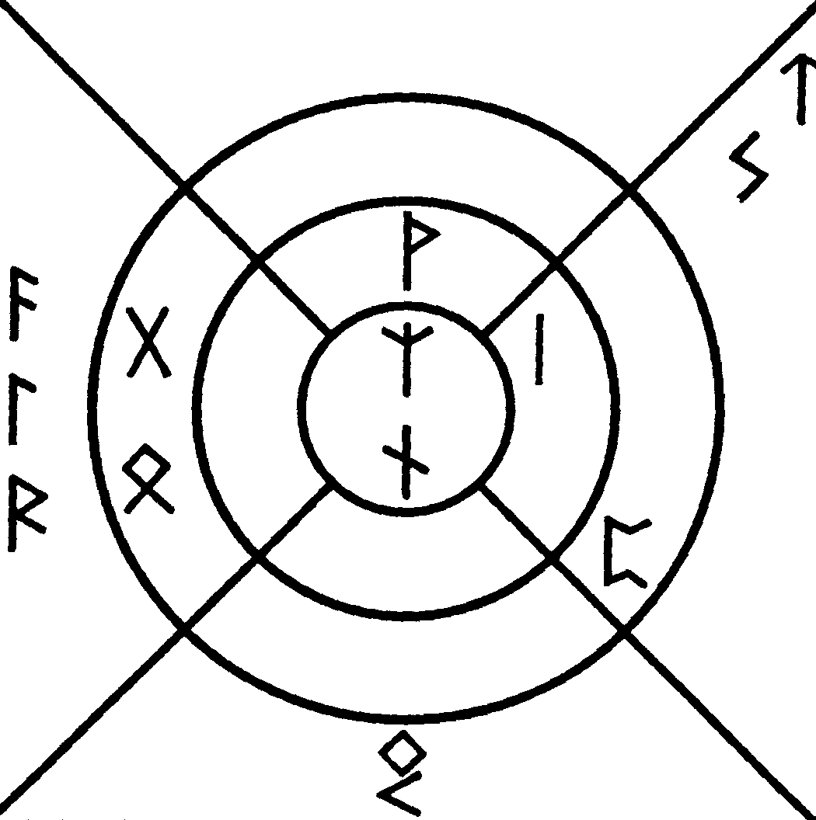

Переезд Робина

Робин принял предложение новой работы, позволившее ему переехать к своей семье
Это была волнующая перспектива, поскольку по долгу службы он часто находился вдали от дома, а из-за временного характера работы было неблагоразумно брать с собой семью.
Робин посоветовался с рунами по поводу дальнейших перспектив своей жизни. Он истолковал результаты гадания как простую конфигурацию Прошлого, Настоящего и Будущего (рис.29).
Прошлое. Центральной руной в круге Прошлого была перевернутая МАДРЦ , в которой Робин увидел олицетворение себя и своей семьи. Перевернутое положение подразумевало одиночество, которое он испытывал при разлуке с любимыми людьми. Перевернутая руна JIAГУ указывала на глубокие чувства и неудовлетворенные эмоции. Руна ТЕРС подразумевала неопределенную ситуацию, с которой Робин решил покончить. Одинокое существование было нелегким, да и сама работа, вследствие плохой организованности, часто ставила его в затруднительное положение. Перевернутая руна КЕН указывала на то, что творческая энергия Робина почти не находит выхода. Это было точным и осмысленным описанием недавнего прошлого.
Настоящее. Руна УР подтверждала новое начало в его карьере и домашних делах, а ПЕТРА . указывала на открытие новых возможностей. Обе руны расположены на пересечении востока и юга; это означало, что пора делать выбор и принимать решения, в результате которых придется чем-то поступиться. До сих пор Робин вел в чем-то холостяцкий образ жизни, и хотя временами ему бывало одиноко, он пользовался определенными e преимуществами, не слишком доступными в кругу
семьи.
На севере вверх протягивалась линия рун, с
ОЛГИЗ и перевернутой АСС в Настоящем, ИНГ О на границе с Будущим и НИД целиком в области будущего. Руна ИНГ О ясно указывала на то, что переезд был благоприятной возможностью, которая могла изменить к лучшему всю жизнь Робина. НИИД в круге Будущего указывала, что все необходимое для его благополучия лежит в близкой перспективе. Линия рун, протянувшаяся в северо-западном направлении, свидетельствует о том, что, хотя в ближайшем будущем Робину может не хватать вдохновения, к которому он стремится, переезд позволит ему прочно укорениться в повседневной реальности Т и лучше выполнять свои обязанности перед семьей.
Эта книга написана с целью помочь вам приобрести практическое знание о рунах, необходимое для вашего личного развития. Работа с рунами тоже служит этой цели: она позволяет вам полнее распоряжаться своей жизнью, стать менее уязвимым перед влиянием других людей и событий. Я специально оставил в стороне способы прочтения рун, когда гадание выполняется для другого человека, хотя такая форма консультации широко распространена и иногда оказывается весьма полезной. Однако чтение рун для других накладывает на человека непростую ответственность. Оно требует навыков и умения, которое приходит лишь в результате большого опыта.
Главная цель этой книги — позволить вам развить собственные силы через понимание природы энергий, действующих в повседневной жизни. Таким образом вы пробуждаете свои дремлющие способности и получаете возможность полноценно развивать их.
Каждый из нас сначала должен стать мощным «катализатором» для себя, прежде чем выполнять такую роль для других Это соответствует истинному духу рунических шаманов и принципам современной шаманистики.
Глава 20 ВЫЗОВ
То, что происходит во Вселенной и в нашей личной жизни, является результатом деятельности невидимых причинно-следственных сил, функционирующих на субатомном уровне. Энергия проецируется вовне и течет через измерение, которое мы называем Временем. Все состоит из энергии, и каждый из нас в действительности является энергетической системой, функционирующей по законам собственного бытия. Сами руны являются хранилищем потенциала причинно-следственных сил. На страницах этой книги мы кое-что узнали об их основных свойствах и разнообразном воздействии на состояние человека. Мы живем в здесь-и-сейчас, сталкиваясь с проблемами, созданными нашим Эго; с ситуациями,, обусловленными текущим моментом; с требованиями и ожиданиями общества, в котором мы живем. Таким образом, жизнь на Земле является вызовом, требующим от нас изменчивости и способности к приспособлению. Мы должны изменяться или оставаться в статичном состоянии. Выбор делается между движением к лучшей жизни и инерцией и последующей деградацией. Сама природа является органическим процессом, поддерживающим наше существование, когда мы живем в гармонии с ней.
Для того чтобы достичь гармонии с природой, не обязательно уходить из дома, отказываться от работы и жить в примитивных условиях. Достаточно настроиться на ритмы перемен, происходящих в нас самих, привести внешнее окружение в соответствие с реальностью нашего Духа, и vice versa*.

* V i с. е versa- наоборот (лат.).

Будучи людьми, все мы ограничены требованиями нашего Эго: своими представлениями о себе и шорами, мешающими правильно воспринимать мир. Эго дает нам ложное ощущение реальности, заставляя нас верить, что мир, лишь ограниченно воспринимаемый нашими органами чувств, является единственной и неизменной реальностью.
Всех нас воспитывали в убеждении, что природа и другие формы жизни, существующие рядом с человеком, должны эксплуатироваться и служить нашим эгоистическим интересам. Многие до сих пор придерживаются такого же мнения и насчет других людей. Руны, как бы мы к ним ни относились, тоже нельзя оградить от подобного отношения.
Музыкальные ноты можно использовать для воспроизведения гармонических звуков, создающих красоту и вызывающих радость. Но те же самые ноты можно исполнять фальшиво, вызывая диссонанс и нарушая гармонию. Я лично убедился в этом, когда моя жена Верил приехала в студию звукозаписи в Уотфорде, чтобы записать фрагмент своего музыкального произведения. Она хотела сделать так, чтобы один пассаж звучал зловеще, при этом оставаясь в рамках музыкальной темы, имевшей светлый, радостный оттенок. Режиссер звукозаписи Джон Гамильтон продемонстрировал нам, как можно взять прелестный пассаж и, исполняя ноты в ином ключе, создать музыкальный отрывок с совершенно иным настроением, однако содержащий элементы странного сходства с оригиналом. Хотя пассаж нельзя было назвать отталкивающим, он определенно производил гнетущее впечатление.
То же самое и с рунами. К ним можно относиться как к «нотам», которыми написана симфония Космоса. Эти «ноты» создают красоту и гармонию в естественном порядке вещей, но если заставить их звучать фальшиво, то возникает диссонанс, иногда принимающий самые безобразные формы. Подобно музыкальным нотам, руны сами по себе не являются плохими или хорошими. Они не обладают моральными или этическими свойствами. Эти качества налагаются человеком, поэтому для нас так важны мотив и намерение. Как я уже подчеркивал раньше, мотив порождает действие, а намерение придает ему направление.
Истина заключается в том, что мы многомерные существа, но наше Эго ограничивает нас пространственно-временным континуумом, где разворачивается великая битва. Есть существа, движимые энергией любви и доброты, стремящиеся к миру и гармонии как к основе жизни на Земле. Есть существа, движимые энергией алчности, похоти, жестокости и ненависти, эксплуатирующие все и вся ради личной выгоды. Их поглощенность негативной энергией приводит к полной утрате перспективы. Они не способны понять, что, разрушая среду обитания и уничтожая других существ, они разрушают самих себя на гораздо более глубоком уровне.
Кризис, назревающий в глобальном масштабе,— лишь проявление кризиса в многомерной реальности. Проблема снова заключается в человеческом Эго. Оно удерживает нас в рамках горизонтального мышления, причем это относится как к позитивному, так и к негативному мышлению. Озабочены ли мы своими личными делами, всемирными или космическими проблемами — если мы смотрим на мир через линзы своего Эго, то все равно не видим вещи такими, какие они есть на самом деле. Лишь постигая многомерную реальность нашего бытия, мы начинаем избавляться от покровов иллюзии. Очень важно помнить, что иллюзия не обязательно должна быть негативной. Она имеет множество форм. Многие люди считают, что стоят на пути Истины лишь потому, что живут «правильно»!
В нашей многомерной Вселенной есть существа, преданные идее гармонии, доброты и любви. Есть существа, сосредоточившиеся на своих нуждах и всем, что из этого следует. Есть и другие существа, которые находятся в процессе выбора и принятия решения. Поэтому так важно то, что происходит в наших сердцах. Если мы стремимся сердцем к Любви и Гармонии, то создаем звено с нашим духовным «я», а через него — с Источником всего сущего. Поэтому на свете есть много обычных людей, живущих самой обыкновенной жизнью, но духовно гораздо более развитых, чем разнообразные гуру, целители и ясновидящие. Думать иначе означает лишь потворствовать своему Эго!
Вскоре после внесения завершающих штрихов в рукопись этой книги, я вместе с группой своих студентов отправился на уик-энд в небольшой кемпинг, расположенный в лесу рядом с городком, где я живу. Помимо возможности приятно провести время в живописном месте, наша поездка преследовала и другие цели. Мы собирались укрепить свою связь с природой и продолжить индивидуальное исследование духовной экологии, незримо присутствующей в физической реальности.
Был жаркий солнечный день. Мы сидели на опушке в тени деревьев и мирно закусывали, когда мое внимание внезапно привлекла группа веток сбоку от нас. Я был зачарован, поскольку три ветки образовывали точное подобие руны ХАГАЛ, что немедленно напомнило мне о связующей силе, наводящей мосты между мирами. Я вспомнил, что ХАГАЛ сравнивался с радугой, образующей мост между Землей и Небом. В детстве мне читали одну сказку, где герой «следовал за радугой во Дворец Снов». Мы приехали сюда, чтобы навести собственный «мост» между физической и духовной реальностью и на собственном опыте ощутить целостность нашего многомерного бытия.
Позднее, гуляя в окрестностях кемпинга вместе со спутником, мы подошли к глубокой канаве. Ствол упавшего дерева, перекинутый через канаву, создавал четкий символ руны ХАГАЛ. Мне это показалось чем-то большим, чем обычное совпадение. Очевидно, у руны имелось какое-то сообщение для меня.
Я заметил, что, хотя ствол дерева образует мостик между бортами канавы, по которому можно перейти из одной части леса в другую без необходимости совершать длинный обходной маневр, такой переход выглядел довольно опасным. Ствол был гладким, местами скользким и искривленным. По нему трудно было пройти, не потеряв равновесия. Мне требовалась помощь спутника, чтобы одолеть этот путь. При переходе от обычной реальности к измененному состоянию осознания нам тоже необходима помощь, придающая мужество и уверенность.
Сделав первый шаг, я осознал, что надежной руки товарища, поддерживавшей меня слева, еще недостаточно для безопасного перехода. Нужна была какая-то опора справа. У моего спутника имелась прямая ветка, которую он использовал как трость для ходьбы. Он передал мне эту трость, и с его помощью я без труда перебрался на другую сторону. Потом я точно так же помог ему.
Мы с большим волнением обсуждали этот случай. Нам стало как никогда ясно, что переход в иные аспекты многомерной реальности не может быть совершен в одиночестве.
С одной стороны, нужна помощь близкого человека, чтобы не оступиться и не упасть, с другой — поддержка Природы, придающая силы и мужество.
Случай произвел на нас такое впечатление, что позднее мы поведали о нем другим членам группы. В результате дискуссии возникла идея изобрести небольшой ритуал как способ запечатления «перехода» в нашем подсознании и пригласить всех желающих самим совершить такой переход. Мой спутник украсил свой посох разноцветными шерстяными нитями и перьями, наподобие шаманского жезла и в знак почтения к Природе. Мы совершили ритуал и сохранили о нем самые замечательные воспоминания.
Вот чему научила меня руна ХАГАЛ незадолго до того, как я написал эти слова, завершающие книгу. Рунные силы, как я объяснял в предьщущих главах, была дарованы человечеству как благословение. Они являются связующим звеном между видимым и невидимым аспектами человеческой личности и всех живых существ во Вселенной, где мы живем.
Это истинная сила рун. Это Рунная Сила.

www.e-puzzle.ru

